

BÁO CÁO ĐỒ ÁN MÔN HỌC
Đề tài: Hệ thống tự động thuyết minh đa ngôn ngữ Thảo Cầm Viên Sài Gòn
Học phần môn: Công nghệ phần mềm

Giảng viên: Thầy Nguyễn Quốc Huy |  |  |  | Nhóm thực hiện:
Lớp: DCT124C1 |  |  |  | Lê Văn Hiếu | 3124411091
 |  |  |  | Lê Đức Anh | 3124411009
 |  |  |  | Dương Gia Phát | 3124411212

Thành phố Hồ Chí Minh Tháng 9 Năm 2026

LỜI MỞ ĐẦU

Nhận Xét Của Giảng Viên Hướng Dẫn
………………………………………………………………………………………………………………………………………………………………………………………………………………………………………………………………………………………………………………………………………………………………………………………………………………………………………………………………………………………………………………………………………………………………………………………………………………………………………………………………………………………………………………………………………………………………………………………………………………………………………………………………………………………………………………………………………………………………………………………………………………………………………………………………………………………………………………………………………………………………………………………………………………………………………………………………………………………………………………………………………………………………………………………………………………………………………………………………………………………………………………………………………………………………………………………………………………………………………………………………………………………………………………………………………………………………………………………………………………………………………………………………………………………………………………………………………………………………………………………………………………………………………………………………………………………………………………………………………………………………………………………………………………………………………………………………………………………………………………………………………………………………………………

CHƯƠNG 1: TỔNG QUAN ĐỀ TÀI VÀ YÊU CẦU NGHIỆP VỤ

1.1 Giới thiệu đề tài
Theo tài liệu yêu cầu sản phẩm, khách tham quan Thảo Cầm Viên Sài Gòn cần tiếp cận nội dung giới thiệu về các phân khu động vật, vườn thực vật, cây cổ thụ di sản và công trình lịch sử phù hợp với ngôn ngữ của mình, đồng thời được giải đáp thắc mắc trong quá trình tham quan.
Theo yêu cầu sản phẩm, khách quét mã QR tại điểm vào và thanh toán trực tuyến hoặc bằng tiền mặt để được cấp quyền sử dụng. Khách không cần đăng ký tài khoản; quyền truy cập được quản lý thông qua phiên tham quan đã thanh toán. Sau khi được xác thực, khách có thể xem bản đồ, xác định vị trí hiện tại, lựa chọn điểm tham quan để đọc thông tin và nghe thuyết minh. Hệ thống hỗ trợ tự động phát âm thanh khi khách đi vào vùng kích hoạt của từng điểm, hạn chế phát lặp trong cùng một lượt đến gần.
Nội dung thuyết minh được dịch và chuyển thành âm thanh trước thông qua quy trình xử lý dữ liệu, hướng đến đáp ứng yêu cầu hỗ trợ 15+ ngôn ngữ, bao gồm tiếng Việt. Hệ thống còn cung cấp lộ trình tham quan có thể tùy chỉnh, giao diện quản trị dành cho nhân viên và giao diện giám sát sức khỏe, tình hình sử dụng hệ thống.
Trong phạm vi môn học, nhóm tập trung thiết kế và xây dựng Back-end theo kiến trúc ba lớp Router, Service và Store. Router tiếp nhận yêu cầu và trả phản hồi; Service thực hiện nghiệp vụ; Store đảm nhiệm truy cập MySQL và Redis. Các dịch vụ bên ngoài được tích hợp thông qua adapter để thuận tiện thay thế và kiểm thử. Quy trình CI/CD được xây dựng nhằm tự động kiểm tra mã nguồn, thực thi kiểm thử, đóng gói và triển khai lên môi trường thử nghiệm.
Công nghệ sử dụng gồm Node.js 20, Express, MySQL, Redis, Docker và GitHub Actions. Giao diện được giới hạn ở một trang web demo có khả năng thích ứng với màn hình thiết bị di động, phục vụ thao tác, kiểm thử và trình diễn. Bản đồ sử dụng Leaflet kết hợp OpenStreetMap; chế độ giả lập vị trí hỗ trợ trình diễn chức năng thuyết minh trong lớp. Ứng dụng di động riêng, PWA và chế độ hoạt động ngoại tuyến không thuộc phạm vi triển khai.

1.2 Bối cảnh và vấn đề nghiệp vụ
Theo tài liệu yêu cầu sản phẩm, khách tham quan Chùa Linh Ứng cần tiếp cận nội dung giới thiệu phù hợp với ngôn ngữ của mình và được giải đáp thắc mắc trong quá trình tham quan. Các vấn đề nghiệp vụ chính gồm:
- Rào cản ngôn ngữ: khách trong nước và quốc tế cần nội dung văn bản, âm thanh bằng ngôn ngữ phù hợp để tìm hiểu các điểm tham quan.
- Nhu cầu thuyết minh theo vị trí: khách cần biết các điểm chuồng thú, cây di sản, công trình ở gần (kèm phân loại phân khu, tình trạng bảo tồn, khung giờ cho thú ăn) và nghe thuyết minh tương ứng khi di chuyển giữa các khu vực ngoài trời, hạn chế thao tác tra cứu thủ công.
- Nhu cầu giải đáp trong quá trình tham quan: khách cần công cụ hỏi đáp về đặc điểm sinh học, tập tính loài, công tác bảo tồn, lịch sử Thảo Cầm Viên và quy định an toàn tham quan dựa trên nguồn kiến thức được quản lý, tránh cung cấp thông tin không có căn cứ.
- Quản lý quyền sử dụng và nội dung: đơn vị vận hành cần xác nhận thanh toán, cấp quyền truy cập, cập nhật dữ liệu và theo dõi tình trạng hoạt động của hệ thống.
Từ các nhu cầu trên, đề tài đề xuất hệ thống web tích hợp bản đồ, GPS, thuyết minh đa ngôn ngữ và chatbot RAG. Nội dung được chuẩn bị trước thông qua pipeline dịch và tạo âm thanh; nhân viên quản lý dữ liệu tập trung, đồng thời theo dõi sức khỏe và tình hình sử dụng hệ thống qua giao diện giám sát.

1.3 Các bên liên quan và nhu cầu
Hệ thống phục vụ ba nhóm người dùng trực tiếp: khách tham quan, nhân viên và quản trị viên. Nhóm phát triển chịu trách nhiệm xây dựng, kiểm thử và triển khai sản phẩm.
Bên liên quan | Vai trò và nhu cầu chính
Khách tham quan | Thanh toán để nhận quyền sử dụng mà không cần đăng ký tài khoản; xem bản đồ, vị trí và thông tin điểm tham quan; lựa chọn ngôn ngữ, nghe thuyết minh, tùy chỉnh lộ trình và đặt câu hỏi cho chatbot.
Nhân viên (STAFF) | Đăng nhập để xác nhận thanh toán tiền mặt, hỗ trợ cấp quyền truy cập và cập nhật nội dung điểm tham quan, lộ trình, kho kiến thức theo quyền được cấp.
Quản trị viên (ADMIN) | Quản lý tài khoản nhân viên, thực hiện các chức năng quản trị nội dung, theo dõi nhật ký thao tác và giám sát sức khỏe, tình hình sử dụng hệ thống.
Nhóm phát triển | Phân tích yêu cầu, xây dựng Back-end ba lớp Router–Service–Store, giao diện demo và quy trình CI/CD; kiểm thử và cung cấp bằng chứng về mức độ đáp ứng yêu cầu.
Quyền truy cập của khách được xác định theo phiên tham quan đã thanh toán. Nhân viên và quản trị viên sử dụng tài khoản nội bộ; các thao tác quản trị phải được kiểm tra quyền và ghi nhận nhật ký để phục vụ đối chiếu.

1.4 Mục tiêu nghiệp vụ
Hệ thống hướng đến các mục tiêu sau:
- Hỗ trợ tham quan chủ động: giúp khách xem các điểm tham quan trên bản đồ, lựa chọn lộ trình và tiếp cận nội dung giới thiệu bằng văn bản hoặc âm thanh.
- Giảm rào cản ngôn ngữ: cung cấp nội dung thuyết minh được dịch và tạo âm thanh trước, đáp ứng yêu cầu hỗ trợ 15+ ngôn ngữ, bao gồm tiếng Việt.
- Cung cấp thuyết minh theo vị trí: tự động phát nội dung phù hợp khi khách đến gần từng điểm tham quan, hạn chế phát lặp trong cùng một lượt tiếp cận.
- Hỗ trợ hỏi đáp có căn cứ: sử dụng chatbot RAG để trả lời câu hỏi dựa trên kho kiến thức được quản lý; thông báo rõ khi không đủ thông tin.
- Hỗ trợ vận hành tập trung: quản lý thanh toán và quyền truy cập, cập nhật nội dung, ghi nhận thao tác quản trị và theo dõi sức khỏe, tình hình sử dụng hệ thống.
Mức độ đạt các mục tiêu được đánh giá thông qua yêu cầu chức năng, tiêu chí chấp nhận và kết quả kiểm thử. Các chức năng chưa hoàn thành hoặc mới được mô phỏng phải được ghi nhận đúng trạng thái trong phần kết quả thực hiện.

1.5 Yêu cầu nghiệp vụ cấp cao
Các yêu cầu nghiệp vụ cấp cao được xác định từ tài liệu yêu cầu sản phẩm, làm cơ sở xây dựng User Story, Use Case và kiểm thử.
Mã | Yêu cầu nghiệp vụ
BR-01 | Khách quét mã QR và thanh toán trực tuyến hoặc bằng tiền mặt để nhận quyền sử dụng. Quyền truy cập gắn với phiên tham quan đã thanh toán, không yêu cầu khách đăng ký tài khoản.
BR-02 | Hiển thị bản đồ, vị trí hiện tại của khách và các điểm tham quan lân cận; cho phép chọn điểm để xem thông tin và nghe thuyết minh.
BR-03 | Tự động phát thuyết minh khi khách đi vào bán kính kích hoạt của từng điểm, hạn chế phát lặp trong cùng một lượt đến gần và cho phép phát lại theo yêu cầu.
BR-04 | Tự động dịch nội dung và tạo âm thanh trước cho 15+ ngôn ngữ, bao gồm tiếng Việt; cho phép khách chuyển ngôn ngữ hiển thị và thuyết minh.
BR-05 | Sau khi xác thực, cung cấp một content bundle chứa toàn bộ dữ liệu phục vụ tham quan của ngôn ngữ đang chọn, gồm thông tin POI, tọa độ, bán kính kích hoạt, ảnh đại diện, nội dung thuyết minh, đường dẫn âm thanh và lộ trình mẫu. Giao diện sử dụng bundle để hiển thị, tìm điểm gần và xử lý lộ trình; không gọi lại API lấy dữ liệu POI, trừ các ngoại lệ được xác định trong thiết kế
BR-06 | Sau khi xác thực, cung cấp một content bundle chứa toàn bộ dữ liệu phục vụ tham quan của ngôn ngữ đang chọn, gồm thông tin POI (tên, phân loại phân khu, tình trạng bảo tồn, khung giờ cho thú ăn/hoạt động), tọa độ, bán kính kích hoạt, ảnh đại diện, nội dung thuyết minh, đường dẫn âm thanh và lộ trình mẫu. Giao diện sử dụng bundle để hiển thị, lọc theo phân khu, tìm điểm gần và xử lý lộ trình; không gọi lại API lấy dữ liệu POI, trừ các ngoại lệ được xác định trong thiết kế
BR-07 | Cung cấp lộ trình tham quan mẫu, cho phép khách tùy chỉnh các điểm ghé thăm và hiển thị hướng di chuyển giữa các điểm.
BR-08 | Cho phép nhân viên tạo phiên tham quan chờ thanh toán hoặc chọn phiên chờ do khách khởi tạo, xác nhận thanh toán tiền mặt và quản lý nội dung theo quyền được cấp; quản trị viên quản lý tài khoản nhân viên và theo dõi nhật ký thao tác.
BR-09 | Cung cấp giao diện giám sát sức khỏe hệ thống và thống kê sử dụng, gồm phiên tham quan, thanh toán, ngôn ngữ, tác vụ tạo âm thanh và câu hỏi chatbot.
Đối với BR-05, thiết kế đề xuất tải bundle theo từng ngôn ngữ. Các ngoại lệ gồm hỏi đáp chatbot, tải tệp âm thanh và hình ảnh, tải bundle khi đổi ngôn ngữ; cách diễn giải này cần được giảng viên xác nhận. Tạo âm thanh theo yêu cầu của khách là phần mở rộng Could Have. Dữ liệu lộ trình mẫu nằm trong bundle; việc sắp thứ tự lộ trình tùy chỉnh được xử lý tại giao diện.
Các yêu cầu kỹ thuật về kiến trúc Back-end ba lớp, tích hợp liên tục và triển khai liên tục được quản lý riêng tại US-16, US-17 và US-18. Bảng tại mục 3.2.1 trình bày quan hệ giữa User Story và Use Case. Liên kết với yêu cầu nghiệp vụ, test case và kết quả kiểm thử được bổ sung khi hoàn thiện phần truy vết và chương kiểm thử.

1.6 Phạm vi, giả định và ràng buộc

1.6.1 Phạm vi thực hiện
Hệ thống phục vụ hoạt động tham quan Thảo Cầm Viên Sài Gòn, bao gồm thanh toán và cấp quyền truy cập, bản đồ và vị trí GPS, thuyết minh tự động, nội dung đa ngôn ngữ, chatbot RAG, lộ trình tham quan, quản trị nội dung và giám sát hệ thống.
Trọng tâm triển khai là Back-end theo kiến trúc ba lớp Router–Service–Store và quy trình CI/CD. Giao diện được giới hạn ở trang web demo tại /demo, có khả năng thích ứng với màn hình điện thoại và giả lập vị trí để trình diễn trong lớp.
Các nghiệp vụ chủ quán, thực đơn, đánh giá, kiểm duyệt nội dung cũng như các nghiệp vụ vận hành thú y nội bộ (quản lý khẩu phần ăn, hồ sơ y tế cá thể thú, đặt vé trò chơi/xe điện trực tuyến) không thuộc phạm vi.

1.6.2 Các giả định cần xác nhận
Các giả định sau phục vụ thiết kế và lập kế hoạch, chưa được xem là yêu cầu đã được giảng viên phê duyệt.
Nội dung | GIẢ ĐỊNH
Địa điểm và dữ liệu | Địa điểm áp dụng là Thảo Cầm Viên Sài Gòn (Số 2 Nguyễn Bỉnh Khiêm, Quận 1, TP.HCM), chưa xác nhận số điểm tham quan tối thiểu. Nhóm dự kiến chuẩn bị 8–10 POI tiêu biểu đại diện cho các phân khu Động vật, Thực vật - Cây di sản, Di tích - Bảo tàng và Tiện ích từ nguồn công khai, ghi nguồn và xác định rõ là dữ liệu minh họa.
Ngôn ngữ | Triển khai đúng 15 ngôn ngữ, gồm tiếng Việt, với văn bản và âm thanh cho mọi POI. Cần xác nhận cách hiểu này so với yêu cầu “15+” trong PRD.
Content bundle | Phương án thiết kế đề xuất: sau khi xác thực phiên tham quan, frontend tải toàn bộ dữ liệu POI và tour mẫu của ngôn ngữ đang chọn trong một bundle. Frontend không gọi lại API lấy POI khi xem điểm, tính khoảng cách hoặc tùy chỉnh tour. Các request tải media, hỏi chatbot, tải bundle khi đổi ngôn ngữ và tạo audio theo yêu cầu nếu triển khai Could Have là các ngoại lệ. Phương án này diễn giải khác quy định không tải lại dữ liệu trong PRD mẫu và phải được giảng viên xác nhận trước khi chốt nghiệm thu.
Hiệu lực và cấp lại vé | Đề xuất một vé ứng với một phiên có hiệu lực 24 giờ từ khi xác nhận thanh toán, cấu hình được và chưa ràng buộc thiết bị. Cấp lại token là phần mở rộng Could Have: nhân viên đối chiếu session_id, payment_ref và thời điểm thanh toán với server; tối đa hai lần mỗi vé, có nhật ký, vô hiệu token cũ và giữ hạn vé ban đầu. Các quy định này chưa được duyệt. Việc thu hồi có hiệu lực tại request được bảo vệ tiếp theo, không thu hồi nội dung đã tải.
Thanh toán và chỉ đường | Chấp nhận MockGateway cho trình diễn; tích hợp Payoo sandbox khi có tài khoản và tài liệu phù hợp. Lộ trình cơ bản dùng đường nối POI và khoảng cách ước tính, chưa phải chỉ đường đi bộ thực tế.
Chatbot và monitoring vẫn thuộc yêu cầu sản phẩm. Mock dùng để kiểm thử và trình diễn phạm vi mô phỏng đã thống nhất. Nếu giảng viên chấp nhận MockGateway, kết quả đó chứng minh luồng thanh toán mô phỏng, không phải tích hợp Payoo thật. Mock không chứng minh chất lượng dịch, giọng đọc hoặc RAG của dịch vụ thật; nội dung chưa kiểm chứng phải được ghi rõ trong kết quả.

1.6.3 Ràng buộc triển khai
Công nghệ sử dụng gồm Node.js 20, Express, MySQL, Redis, Docker và GitHub Actions. Bản đồ sử dụng Leaflet kết hợp OpenStreetMap. Hệ thống được phát triển tiếp trên một ứng dụng Express hiện có; không yêu cầu tách thành các dịch vụ triển khai độc lập.
Nhóm ưu tiên tái sử dụng cấu trúc Router–Service–Store, cơ chế xác thực, quản lý phiên đăng nhập, xử lý lỗi, kiểm thử và cấu hình CI/Docker đã xây dựng. Nền tảng xác thực nội bộ (USERS, REFRESH_TOKENS, AUDIT_LOGS) trong mã nguồn hiện tại đã hoàn thiện việc loại bỏ các vai trò cũ (TOURIST, OWNER) và các bảng chủ quán/món ăn/đánh giá, chỉ giữ hai vai trò nội bộ STAFF và ADMIN, đồng thời đã triển khai chức năng ADMIN tạo tài khoản STAFF cùng cơ chế đăng nhập, khóa tạm thời 5 lần/15 phút, xoay vòng refresh token, đăng xuất an toàn và ghi audit log. Quyền khách được bổ sung riêng theo phiên đã thanh toán; các phân hệ nghiệp vụ tham quan mới (thanh toán khách, phiên tham quan, bundle, POI đa ngôn ngữ, lộ trình, chatbot RAG, dashboard thống kê) là các phần đang được thiết kế để triển khai ở giai đoạn tiếp theo.
Cấu trúc dữ liệu và mã nguồn chỉ thay đổi khi cần đáp ứng nghiệp vụ mới hoặc khắc phục vấn đề chất lượng. Thay đổi cơ sở dữ liệu được thực hiện qua migration, ưu tiên bảo toàn dữ liệu cần giữ. Không đổi tên hoặc thay thế thành phần nội bộ chỉ vì khác cách gọi trong báo cáo nếu thành phần đó vẫn đáp ứng đúng chức năng.
Các dịch vụ thanh toán, dịch, chuyển văn bản thành giọng nói và AI được tích hợp qua adapter có bản mock để kiểm thử không phụ thuộc nhà cung cấp. Hệ thống sử dụng trong điều kiện có Internet; GPS và các dịch vụ ngoài phụ thuộc thiết bị, quyền truy cập và điều kiện cung cấp dịch vụ.
Báo cáo sử dụng hai thuật ngữ riêng: “phiên đăng nhập nội bộ” dành cho STAFF/ADMIN, kế thừa cơ chế access token và refresh token hiện có; “phiên tham quan” dành cho khách, gắn với thanh toán và thời hạn vé. Hai loại phiên được quản lý độc lập. Trong các luồng thanh toán và cấp quyền khách, session_id là mã phiên tham quan.
Báo cáo phân biệt thiết kế mục tiêu với kết quả triển khai. Hiện tại đã hoàn thiện nền tảng xác thực nội bộ cho STAFF và ADMIN, quản lý phiên và xoay vòng refresh token, đăng xuất an toàn, middleware phân quyền, ghi nhật ký audit log, kiểm thử tự động và CI/Docker. Phân hệ phiên khách trả phí và các nghiệp vụ tham quan mới là phần đang được thiết kế để triển khai ở giai đoạn tiếp theo. Chức năng chưa hoàn thành, chưa kiểm chứng hoặc chỉ mô phỏng được ghi đúng trạng thái tại phần kết quả.

CHƯƠNG 2: PHÂN TÍCH YÊU CẦU SẢN PHẨM - PRD

2.1 Tổng quan sản phẩm và tình huống sử dụng
Hệ thống tự động thuyết minh đa ngôn ngữ cho Thảo Cầm Viên Sài Gòn là ứng dụng web hỗ trợ khách tham quan tiếp cận thông tin theo vị trí và ngôn ngữ lựa chọn. Sản phẩm kết hợp bản đồ, thuyết minh bằng văn bản và âm thanh, lộ trình tham quan và chatbot RAG. Nhân viên quản lý nội dung, xác nhận thanh toán tiền mặt; quản trị viên quản lý tài khoản nội bộ và theo dõi hoạt động hệ thống.
Hệ thống được xây dựng cho khách tham quan Thảo Cầm Viên Sài Gòn, đặc biệt là du khách nước ngoài, giúp họ tìm hiểu các điểm tham quan, đọc và nghe thuyết minh bằng nhiều ngôn ngữ, xem bản đồ, lựa chọn lộ trình và hỏi đáp về nội dung tham quan. Nhân viên sử dụng hệ thống để hỗ trợ thanh toán tiền mặt, quản lý điểm tham quan và nội dung; quản trị viên quản lý tài khoản nhân viên, theo dõi nhật ký và tình hình hoạt động của hệ thống.
Tình huống sử dụng điển hình bắt đầu khi khách quét mã QR tại điểm vào. Khách chọn thanh toán trực tuyến hoặc trả tiền mặt cho nhân viên. Sau khi thanh toán được xác nhận và mã truy cập được đổi thành công, hệ thống cấp token gắn với phiên tham quan; khách không cần đăng ký tài khoản.
Khách chọn ngôn ngữ và tải content bundle tương ứng. Giao diện hiển thị bản đồ, các điểm tham quan và vị trí của khách khi được cấp quyền GPS. Khách có thể chạm vào một điểm để đọc thông tin, nghe thuyết minh hoặc lựa chọn lộ trình. Sau thao tác “Bắt đầu tham quan”, âm thanh được tự động kích hoạt khi khách đến gần điểm phù hợp, hạn chế phát lặp trong cùng một lượt tiếp cận. Khi có thắc mắc, khách sử dụng chatbot để hỏi đáp dựa trên kho kiến thức của hệ thống.
Trước khi phục vụ khách, nhân viên chuẩn bị nội dung tiếng Việt và thông tin POI. Pipeline thực hiện dịch và tạo âm thanh trước cho các ngôn ngữ hỗ trợ. Giao diện quản trị cho phép theo dõi kết quả xử lý, cập nhật dữ liệu và xử lý lỗi; giao diện monitoring cung cấp thông tin sức khỏe và thống kê sử dụng.
Trong đồ án, sản phẩm được triển khai trên nền Back-end Express hiện có, tiếp tục sử dụng kiến trúc Router–Service–Store và mở rộng các thành phần cần thiết. Giao diện web tối giản phục vụ thao tác và trình diễn, có chế độ giả lập vị trí để kiểm chứng luồng tham quan trong lớp.

2.2. Phạm vi sản phẩm và thứ tự ưu tiên

2.2.1. Chức năng trong phạm vi
Hệ thống được xây dựng theo PRD Thảo Cầm Viên Sài Gòn, gồm các nhóm chức năng:
- Truy cập và thanh toán: quét QR, thanh toán trực tuyến hoặc tiền mặt, đổi mã lấy token và kiểm tra hiệu lực phiên tham quan.
- Bản đồ và thuyết minh: hiển thị bản đồ, GPS và POI (kèm bộ lọc theo phân khu Động vật, Thực vật, Di tích, Tiện ích và thông tin bảo tồn/giờ cho thú ăn); đọc nội dung, nghe audio thủ công hoặc tự động theo vị trí; hạn chế phát lặp và hỗ trợ giả lập vị trí khi trình diễn.
- Nội dung đa ngôn ngữ: quản lý POI, dịch và tạo audio trước, cung cấp content bundle theo ngôn ngữ; xử lý nội dung chưa sẵn sàng theo cơ chế dự phòng.
- Chatbot RAG: quản lý kho kiến thức, truy hồi thông tin và trả lời câu hỏi có căn cứ.
- Lộ trình: cung cấp lộ trình mẫu, cho phép khách tùy chỉnh các điểm ghé thăm và xem hướng di chuyển theo phương án được xác nhận.
- Quản trị: sử dụng tài khoản STAFF/ADMIN để tạo hoặc chọn phiên tham quan chờ thanh toán và xác nhận tiền mặt, cập nhật dữ liệu, quản lý tài khoản nhân viên và xem nhật ký theo quyền.
- Giám sát và hạ tầng: dashboard sức khỏe và thống kê sử dụng; Back-end ba lớp, MySQL, Redis, Docker, kiểm thử tự động và CI/CD.
Số POI, số ngôn ngữ, thời hạn vé, MockGateway, cách tải bundle và phương án chỉ đường thực hiện theo các giả định cần xác nhận tại mục 1.6.2.
Hỗ trợ cấp lại token khi khách làm mất là chức năng bổ sung do nhóm đề xuất, không phải yêu cầu được nêu trực tiếp trong PRD mẫu.

2.2.2. Thứ tự ưu tiên triển khai
Mức ưu tiên phục vụ lập kế hoạch cho bản MVP. Phạm vi đầy đủ của sản phẩm vẫn được đối chiếu với PRD và mục 2.2.1.
Must Have
Thanh toán online bằng MockGateway và thanh toán tiền mặt; cấp và kiểm tra phiên khách; content bundle; bản đồ, thuyết minh thủ công và tự động; pipeline đa ngôn ngữ; quản trị tối thiểu; lộ trình cơ bản; kiến trúc ba lớp, Redis, kiểm thử và CI/CD.
Việc sử dụng MockGateway, đường nối POI và phạm vi dữ liệu minh họa cho nghiệm thu vẫn cần được giảng viên xác nhận.
Should Have
Chatbot RAG và dashboard giám sát được triển khai sau khi luồng tham quan chính hoạt động ổn định. Đây vẫn là các chức năng thuộc PRD; chưa hoàn thành phải được ghi nhận là phần yêu cầu sản phẩm chưa đáp ứng, không xem là đã được loại khỏi phạm vi.
Could Have
Hỗ trợ cấp lại token khách; tạo audio còn thiếu theo yêu cầu của khách; tích hợp Payoo sandbox khi đủ điều kiện; chỉ đường đi bộ thực tế nếu vượt phương án cơ bản được duyệt; tối ưu lộ trình nâng cao, SSE, speechSynthesis và ảnh trong câu trả lời chatbot.
Các điều kiện cấp lại token tại US-A04, UC-12 và những mục liên quan chỉ áp dụng khi nhóm lựa chọn triển khai chức năng Could Have này. Chưa triển khai cấp lại token không đồng nghĩa phần kiểm tra hiệu lực phiên khách được phép bỏ qua.
Lát cắt demo đầu tiên gồm thanh toán mock → token khách → bundle dữ liệu mẫu → bản đồ → phát audio. Đây là mốc kiểm chứng tích hợp ban đầu; phạm vi nghiệm thu cuối cùng được đối chiếu tại mục 2.8.

2.2.3. Ngoài phạm vi và nguyên tắc triển khai
Nhóm không triển khai nghiệp vụ chủ quán, thực đơn, đánh giá, kiểm duyệt nội dung, ứng dụng di động riêng, PWA, chế độ ngoại tuyến hoặc định vị trong nhà.
Giao diện được phục vụ từ Express tại /demo, sử dụng Leaflet và OpenStreetMap trong điều kiện có Internet. Nhóm ưu tiên tái sử dụng auth, Store, kiểm thử và cấu hình CI/Docker hiện có; chỉ điều chỉnh hoặc bổ sung khi yêu cầu mới cần đến.
Quy định phân biệt phần chạy thật, sử dụng mock và chưa kiểm chứng được áp dụng thống nhất theo mục 1.6.2.

2.3 User Story và tiêu chí chấp nhận
Mỗi User Story xác định vai trò, nhu cầu, mức ưu tiên và tiêu chí chấp nhận làm cơ sở thiết kế, triển khai và kiểm thử. Các yêu cầu nghiệp vụ sử dụng mã theo nhóm chức năng; ba yêu cầu kỹ thuật giữ mã US-16, US-17 và US-18.
Mức ưu tiên gồm Must Have, Should Have và Could Have theo mục 2.2. Các tiêu chí về hiệu lực vé, cấp lại token và MockGateway áp dụng theo giả định tại mục 1.6.2. AC gắn nhãn Could Have chỉ áp dụng khi nhóm chọn triển khai; các chi tiết thuật toán, cấu trúc dữ liệu và giao thức được trình bày ở phần thiết kế.

2.3.1 Nhóm A Truy cập và thanh toán

US-A01 — Truy cập và khởi tạo thanh toán
Là khách tham quan, tôi muốn quét QR, xem giá vé và chọn hình thức thanh toán để bắt đầu sử dụng hệ thống.
Ưu tiên: Must Have.
- AC1: QR mở trang demo; khách thấy giá vé và hai lựa chọn thanh toán trực tuyến hoặc tiền mặt, không cần đăng ký tài khoản.
- AC2: Giá và số tiền thanh toán do server xác định từ cấu hình; thay đổi số tiền phía client không làm thay đổi giá được chấp nhận.
- AC3: Mỗi yêu cầu được cấp mã tham chiếu và trạng thái để đối chiếu; chưa thanh toán thì chưa được cấp quyền tham quan.

US-A02 — Thanh toán trực tuyến và nhận quyền truy cập
Là khách tham quan, tôi muốn thanh toán trực tuyến và nhận token sau khi giao dịch được xác nhận để sử dụng các chức năng tham quan.
Ưu tiên: Must Have.
- AC1: Backend tạo mã đổi quyền có thời hạn và URL thanh toán qua PaymentGateway. MockGateway cho phép thử kết quả thành công và thất bại.
- AC2: Backend chỉ ghi nhận đã thanh toán khi webhook hợp lệ về chữ ký, mã giao dịch và số tiền; redirect hoặc webhook sai không cấp quyền.
- AC3: Webhook gửi lặp không tạo thêm phiên hoặc ghi nhận doanh thu nhiều lần.
- AC4: Chỉ giao dịch đã thanh toán được đổi mã thành token một lần, kể cả khi có yêu cầu đồng thời. Nếu còn chờ xác nhận, giao diện thử lại hữu hạn; mã hết hạn, đã dùng hoặc giao dịch thất bại có thông báo rõ.

US-A03 — Thanh toán tiền mặt bằng mã ngắn
Là khách tham quan, tôi muốn trả tiền cho nhân viên và nhập mã ngắn được cấp để nhận quyền sử dụng.
Ưu tiên: Must Have.
- AC1:Khách chọn thanh toán tiền mặt để tạo phiên tham quan chờ và nhận session_id. Nhân viên cũng có thể tạo phiên chờ trên giao diện quản trị khi hỗ trợ khách trực tiếp. Phiên chờ chưa có quyền tham quan
- AC2: Chỉ STAFF/ADMIN được xác nhận đã nhận tiền. Backend ghi payment_ref, chuyển chính phiên chờ sang đã thanh toán, tạo auth_code và ghi audit log; xác nhận lặp không tạo thêm phiên hoặc giao dịch.
- AC3: Backend tạo shorted_code ánh xạ tới auth_code, lưu trong Redis với TTL và trả mã để nhân viên cung cấp cho khách.
- AC4: Mã hợp lệ chỉ đổi thành token một lần, kể cả khi có yêu cầu đồng thời. Mã sai, hết hạn, đã dùng hoặc vượt giới hạn thử bị từ chối.

US-A04 — Sử dụng phiên và hỗ trợ cấp lại token
Là khách tham quan, tôi muốn sử dụng hệ thống trong thời hạn vé và có thể được nhân viên hỗ trợ khi mất token.
Ưu tiên:
Must Have đối với sử dụng và kiểm tra phiên khách: AC1–AC3.
Could Have đối với hỗ trợ cấp lại token: AC4–AC5.
- AC1: Token khách gắn với phiên đã thanh toán, được lưu ở localStorage; backend trả thời điểm hết hạn và kiểm tra hiệu lực phiên tại API được bảo vệ.
- AC2: Token sai, hết hạn hoặc bị thu hồi bị từ chối; token khách không được dùng để truy cập chức năng nội bộ.
- AC3: Giao diện dừng chế độ tham quan khi đến hạn; khi mất token, khách được hướng dẫn liên hệ nhân viên. Không yêu cầu polling phiên hoặc thu hồi dữ liệu đã tải về.
- AC4: [Could Have] Nhân viên đối chiếu session_id, payment_ref và thời điểm thanh toán với dữ liệu server; chỉ cấp lại cho phiên đã thanh toán còn hiệu lực, ghi lý do và audit log, không tạo vé hoặc doanh thu mới. Phương thức đối chiếu là giả định cần xác nhận.
- AC5: [Could Have] Theo giả định tối đa hai lần mỗi vé, cấp lại phải chống vượt giới hạn khi thao tác đồng thời, vô hiệu token cũ ở request được bảo vệ tiếp theo và giữ hạn vé ban đầu.

2.3.2 Nhóm B Bản đồ GPS và thuyết minh

US-B01 — Xem bản đồ và thông tin điểm tham quan
Là khách tham quan, tôi muốn xem vị trí của mình và các điểm tham quan lân cận để lựa chọn điểm ghé thăm và nghe giới thiệu.
Ưu tiên: Must Have.
- AC1: Sau khi tải bundle, bản đồ hiển thị các POI đang hoạt động và cho phép lọc nhanh theo phân loại phân khu; chạm POI xem tên, phân loại, tình trạng bảo tồn, khung giờ cho thú ăn/hoạt động (nếu có), ảnh, văn bản và điều khiển phát, tạm dừng hoặc phát lại audio theo ngôn ngữ thực tế.
- AC2: Khi được cấp quyền GPS, giao diện cập nhật vị trí và danh sách POI gần theo khoảng cách. Khi không lấy được vị trí, có thông báo và vẫn cho chọn POI thủ công.
- AC3: Chế độ giả lập vị trí có nhãn riêng. Xem POI và tính khoảng cách sử dụng dữ liệu bundle, không gọi lại API lấy POI.

US-B02 — Tự động phát thuyết minh theo vị trí
Là khách tham quan, tôi muốn tự động nghe nội dung khi đến gần một POI để thuận tiện tham quan mà không phải liên tục chọn điểm trên màn hình.
Ưu tiên: Must Have.
- AC1: Khách bấm “Bắt đầu tham quan” trước khi tự phát; nếu trình duyệt chặn phát, giao diện yêu cầu thao tác lại.
- AC2: Sau khi khách bắt đầu tham quan, mỗi lần nhận vị trí hợp lệ, giao diện kiểm tra khoảng cách với bán kính kích hoạt của từng POI; bán kính mặc định đề xuất là 30 m (phù hợp mật độ phân khu chuồng trại tại Thảo Cầm Viên) và có thể cấu hình theo điểm. Nếu nhiều POI đủ điều kiện, chọn điểm gần nhất; không ngắt audio đang phát.
- AC3: Mỗi POI chỉ tự phát một lần trong một lượt đến gần. Lượt mới chỉ được xác lập sau khi khoảng cách vượt 1,5 lần bán kính kích hoạt rồi khách quay vào vùng; với bán kính 30 m, ngưỡng đặt lại là 45 m. Chỉ ghi nhận đã phát khi audio bắt đầu thành công. Các thông số này là cấu hình đề xuất để kiểm thử, không phải ngưỡng do PRD quy định.
- AC4: Audio thiếu hoặc phát lỗi có thông báo và cho thử lại, không lặp yêu cầu liên tục. Đổi ngôn ngữ hoặc rời vùng không làm audio cũ tự phát muộn.

2.3.3 Nhóm C Nội dung và đa ngôn ngữ

US-C01 — Tải nội dung theo ngôn ngữ
Là khách tham quan, tôi muốn chọn ngôn ngữ và tải đầy đủ nội dung tương ứng để sử dụng trong suốt quá trình tham quan.
Ưu tiên: Must Have.
- AC1: Phiên hợp lệ nhận một bundle gồm toàn bộ POI đang hoạt động, tọa độ, bán kính, ảnh, văn bản, đường dẫn audio và tour mẫu theo ngôn ngữ; không chứa tài khoản, thanh toán hoặc dữ liệu quản trị.
- AC2: Biểu tượng chọn ngôn ngữ ở góc trên bên phải cho phép tải bundle ngôn ngữ mới; phản hồi cũ không ghi đè lựa chọn mới. Ngôn ngữ không hỗ trợ có thông báo rõ.
- AC3: Các thao tác tham quan sử dụng bundle đã tải, không polling nội dung. Media, chatbot và đổi ngôn ngữ áp dụng các ngoại lệ đang chờ xác nhận tại mục 1.6.2.

US-C02 — Chuẩn bị bản dịch và âm thanh trước
Là nhân viên, tôi muốn hệ thống tự động dịch và tạo audio sau khi lưu nội dung POI để khách có thể sử dụng nội dung đã chuẩn bị sẵn.
Ưu tiên: Must Have.
- AC1: Tạo hoặc sửa nội dung đọc tạo tác vụ nền dịch và tạo audio cho danh sách ngôn ngữ hỗ trợ. Chỉ sửa tọa độ, bán kính, ảnh hoặc thứ tự không tạo lại audio.
- AC2: Mỗi POI trong bộ dữ liệu nghiệm thu có văn bản và audio cho các ngôn ngữ công bố hỗ trợ; tiếng Việt dùng nội dung nguồn. Số ngôn ngữ thực hiện theo kết quả xác nhận yêu cầu “15+” trong PRD.
- AC3: Nhân viên xem được trạng thái chờ, đang xử lý, hoàn tất hoặc lỗi và yêu cầu chạy lại tác vụ lỗi. Sau gián đoạn, tác vụ dở dang được nhận diện để xử lý lại hoặc báo lỗi cho nhân viên.
- AC4: Kết quả được lưu và tái sử dụng khi nội dung không đổi; xử lý lặp không tạo bản audio hiện hành trùng, tác vụ cũ không ghi đè nội dung mới.

US-C03 — Fallback nội dung và tạo audio dự phòng
Là khách tham quan, tôi muốn nhận nội dung thay thế rõ ràng khi ngôn ngữ hoặc audio yêu cầu chưa sẵn sàng.
Ưu tiên: Must Have đối với fallback (AC1–AC2); Could Have đối với tạo audio theo yêu cầu (AC3).
- AC1: Khi thiếu nội dung ngôn ngữ đã chọn, ưu tiên tiếng Anh rồi tiếng Việt nếu có; văn bản và audio ghi đúng ngôn ngữ thực tế, không gắn nhãn sai.
- AC2: Nếu chưa có audio phù hợp, giao diện cho đọc văn bản và thông báo chưa sẵn sàng. Fallback không được tính là đã chuẩn bị đủ nội dung của ngôn ngữ yêu cầu.
- AC3: [Could Have] Khách có thể yêu cầu tạo audio còn thiếu bằng pipeline hiện có; backend kiểm tra phiên và dùng nội dung hệ thống. Giao diện báo tiến độ với thời gian chờ hữu hạn, xử lý lỗi rõ ràng và tái sử dụng audio đã tạo.

2.3.4 Nhóm D Chatbot RAG

US-D01 — Quản lý kho kiến thức
Là nhân viên, tôi muốn nhập và cập nhật tài liệu về các điểm tham quan để chatbot có nguồn thông tin phục vụ trả lời.
Ưu tiên: Should Have.
- AC1: Chỉ STAFF/ADMIN được tạo, sửa hoặc ngừng sử dụng tài liệu; tài liệu có tiêu đề, nội dung và nguồn.
- AC2: Hệ thống xử lý tài liệu thành dữ liệu phục vụ truy hồi và hiển thị trạng thái hoặc lỗi. Tài liệu đã sửa hoặc ngừng sử dụng không tiếp tục cung cấp nội dung cũ cho câu trả lời mới.
- AC3: Có thể kiểm chứng tài liệu đã xử lý được truy hồi cho câu hỏi phù hợp và được loại khỏi truy hồi sau khi ngừng sử dụng.

US-D02 — Hỏi đáp dựa trên kho kiến thức
Là khách tham quan, tôi muốn đặt câu hỏi bằng ngôn ngữ tự nhiên để nhận câu trả lời có căn cứ trong quá trình tham quan.
Ưu tiên: Should Have.
- AC1: Chỉ phiên khách hợp lệ được gửi câu hỏi; dữ liệu đầu vào và tần suất được kiểm tra tại backend.
- AC2: Hệ thống truy hồi nội dung liên quan rồi dùng mô hình ngôn ngữ trả lời theo ngôn ngữ câu hỏi, kèm nguồn. Không đủ căn cứ thì thông báo chưa có thông tin.
- AC3: Chatbot chỉ thực hiện hỏi đáp, không thực thi yêu cầu thanh toán hoặc quản trị từ câu hỏi hay tài liệu. Mỗi lượt ghi nhận thời điểm, phiên, nguồn và trạng thái, không ghi secret hoặc raw token.
- AC4: Nhà cung cấp lỗi hoặc timeout có thông báo và không làm gián đoạn bản đồ/audio. Bộ đánh giá gồm câu có đáp án, ngoài kho, đa ngôn ngữ và yêu cầu vượt quyền; chất lượng RAG phải được kiểm chứng với embedding và LLM thật.
Chatbot RAG thuộc yêu cầu PRD. Mức Should Have xác định thứ tự triển khai; việc ghi nhận hoàn thành áp dụng theo nguyên tắc kiểm chứng tại mục 1.6.2.

2.3.5 Nhóm E Lộ trình tham quan

US-E01 — Lựa chọn và tùy chỉnh lộ trình
Là khách tham quan, tôi muốn chọn lộ trình mẫu hoặc tùy chỉnh các điểm ghé thăm để tổ chức chuyến tham quan phù hợp.
Ưu tiên: Must Have.
- AC1: Bundle có tour mẫu gồm tên và các POI đang hoạt động theo thứ tự; khách có thể chọn tour, thêm hoặc bỏ điểm, không tạo điểm trùng.
- AC2: Giao diện sắp thứ tự tour tùy chỉnh bằng nearest-neighbor và khoảng cách Haversine từ bundle; điểm xuất phát là vị trí hiện tại, giả lập hoặc POI khách chọn. Thêm, bỏ và sắp điểm không gọi API tính lộ trình.
- AC3: Bản đồ hiển thị thứ tự, đường nối và khoảng cách ước tính, ghi rõ không phải đường đi bộ thực tế. Cách nghiệm thu đường nối cần được giảng viên chấp thuận theo mục 1.6.2.

2.3.6 Nhóm F Quản trị

US-F01 — Xác thực và quản lý tài khoản nội bộ
Là quản trị viên, tôi muốn quản lý tài khoản nhân viên để chỉ người được cấp quyền mới sử dụng các chức năng nội bộ.
Ưu tiên: Must Have.
- AC1: Tài khoản nội bộ có STAFF và ADMIN; chỉ ADMIN tạo STAFF, từ chối email trùng và không cho tự nâng quyền. Không mở đăng ký công khai; admin đầu tiên dùng cơ chế bootstrap an toàn hiện có.
- AC2: Tái sử dụng đăng nhập, refresh, đăng xuất và xem tài khoản. Refresh token được lưu dạng hash và thay thế sau khi dùng; refresh token cũ không dùng lại được. Đăng xuất vô hiệu phiên tương ứng.
- AC3: Giữ cơ chế hiện có: sai mật khẩu năm lần liên tiếp khóa 15 phút; đăng nhập đúng đặt lại bộ đếm, hết khóa bắt đầu chu kỳ mới.
- AC4: Backend kiểm tra phiên và quyền hiện tại: thiếu xác thực trả 401, sai quyền trả 403. Token khách không thay thế tài khoản nội bộ; ẩn nút không thay thế kiểm tra quyền.

US-F02 — Quản lý nội dung và nhật ký thao tác
Là nhân viên hoặc quản trị viên, tôi muốn cập nhật dữ liệu tham quan và theo dõi các thao tác quan trọng để vận hành hệ thống.
Ưu tiên: Must Have.
- AC1: STAFF/ADMIN tạo, sửa và ngừng sử dụng POI với nội dung tiếng Việt, tọa độ, bán kính, ảnh và thứ tự. Backend kiểm tra dữ liệu; sửa nội dung đọc kích hoạt US-C02, không có luồng chủ quán gửi duyệt.
- AC2: STAFF/ADMIN tạo và sửa tour mẫu, thứ tự POI. POI ngừng hoạt động không xuất hiện trong bundle và tour ở lần tải tiếp theo.
- AC3: Thao tác thay đổi dữ liệu, tạo STAFF và xác nhận tiền mặt ghi người thực hiện, hành động, tài nguyên, thời điểm. ADMIN xem và lọc nhật ký theo thời gian hoặc hành động; giao diện không cho sửa/xóa log, không ghi mật khẩu, raw token hoặc khóa API. Nếu triển khai cấp lại token thì ghi thêm lý do.

2.3.7 Nhóm G Giám sát hệ thống

US-G01 — Theo dõi sức khỏe và tình hình sử dụng
Là quản trị viên, tôi muốn xem sức khỏe và số liệu sử dụng để phát hiện lỗi và theo dõi hoạt động của hệ thống.
Ưu tiên: Should Have.
- AC1: Chỉ ADMIN truy cập dashboard/API thống kê. Dashboard phân biệt backend đang hoạt động và các phụ thuộc sẵn sàng bằng liveness/readiness.
- AC2: Dashboard hiển thị phiên trả phí còn hiệu lực, giao dịch thành công và tổng tiền, lượt tải bundle theo ngôn ngữ, tác vụ audio theo trạng thái và lượt hỏi chatbot. Chỉ số có đơn vị, thời gian thống kê rõ ràng; giao dịch lặp không tăng doanh thu.
- AC3: Dashboard cập nhật bằng polling; khi lỗi, hiển thị lỗi và thời điểm cập nhật gần nhất thay vì số 0. Số liệu được đối chiếu với dữ liệu thử có kiểm soát, không yêu cầu thu thập GPS định kỳ.
Monitoring thuộc yêu cầu PRD. Mức Should Have chỉ xác định thứ tự triển khai; chỉ có health endpoint mà chưa có dashboard sức khỏe và thống kê sử dụng thì chưa đáp ứng đầy đủ US-G01.

2.3.8 Nhóm H Hạ tầng kỹ thuật

US-16 — Tổ chức Back-end theo kiến trúc ba lớp
Là lập trình viên, tôi muốn phân tách Router, Service và Store để mã nguồn có thể kiểm thử, bảo trì và mở rộng.
Ưu tiên: Must Have.
- AC1: Router nhận/trả HTTP; Service xử lý nghiệp vụ; Store chịu trách nhiệm MySQL, Redis và transaction. Router không chứa SQL; Service không trực tiếp gọi driver dữ liệu.
- AC2: Dịch vụ ngoài được gọi qua adapter có thể thay thế khi kiểm thử. Tái sử dụng auth, Store và chuẩn lỗi {code, error} hiện có khi còn phù hợp.
- AC3: Thay đổi schema bằng migration bảo toàn dữ liệu cần giữ; không dùng script khởi tạo có DROP TABLE để nâng cấp. Review dependency và test xác nhận trách nhiệm các lớp.

US-17 — Tích hợp và kiểm thử tự động
Là thành viên nhóm phát triển, tôi muốn mỗi thay đổi được kiểm tra tự động để phát hiện lỗi trước khi gộp mã.
Ưu tiên: Must Have.
- AC1: GitHub Actions chạy trên push/PR theo cấu hình nhánh chính, dùng npm ci và nền Node hiện có; kiểm tra cú pháp/dependency, unit và HTTP test. Lỗi kiểm tra làm CI thất bại.
- AC2: Integration test dùng MySQL và Redis thử nghiệm tách biệt; lỗi chuẩn bị môi trường không được biến thành test bỏ qua. Giữ test auth/phiên/transaction phù hợp, bổ sung các ca nghiệp vụ đang triển khai, đặc biệt thanh toán lặp và mã dùng một lần.
- AC3: Xuất coverage của phạm vi mã được công bố để xác định chỗ thiếu test; chưa đặt ngưỡng 80%/70% khi chưa đo baseline. Required checks được cấu hình để chặn merge khi CI lỗi; ghi đúng trạng thái nếu chưa bật.
- AC4: File ignore loại trừ môi trường thật và dữ liệu nhạy cảm, giữ file mẫu. Kiểm tra đầu vào hiển thị an toàn để ngăn XSS; log và artifact không chứa secret hoặc raw token.

US-18 — Đóng gói và triển khai staging tự động
Là thành viên nhóm phát triển, tôi muốn tự động triển khai phiên bản đã kiểm tra lên staging để giảm thao tác thủ công và có môi trường trình diễn thống nhất.
Ưu tiên: Must Have.
- AC1: Sau khi main đạt CI, workflow build và triển khai lên staging thực tế. Compose khai báo app, MySQL và Redis cùng healthcheck, lưu trữ cần thiết; chỉ build hoặc chạy container tạm trong CI chưa tính là staging.
- AC2: Deploy chạy migration thích hợp, dừng khi migration lỗi và không xóa dữ liệu cần giữ; có hướng dẫn khôi phục phiên bản ứng dụng phù hợp schema.
- AC3: Sau deploy kiểm tra /health và /health/ready với timeout và retry hữu hạn; readiness kiểm tra các phụ thuộc và bảng cần cho chức năng đã triển khai. Chỉ báo thành công khi kiểm tra đạt.
- AC4: Staging có URL HTTPS để thử GPS, secrets được cấu hình ngoài image/mã nguồn; có log deploy và smoke test luồng chính làm bằng chứng.

2.4 Các luồng sử dụng chính

2.4.1 Thanh toán và cấp quyền truy cập
Thanh toán trực tuyến: Khách quét QR, xem giá vé và chọn thanh toán online. Backend tạo yêu cầu cùng auth_code, sau đó trả URL thanh toán qua PaymentGateway adapter. Cổng thanh toán thông báo kết quả qua webhook và chuyển khách về trang demo; thứ tự nhận webhook và redirect không được dùng làm điều kiện giả định. Backend chỉ ghi nhận paid sau khi xác minh webhook hợp lệ. Sau redirect, frontend đổi auth_code lấy token; nếu giao dịch còn pending thì chờ và thử lại hữu hạn. Redirect thành công không tự cấp quyền truy cập.
Thanh toán tiền mặt: Khách khởi tạo phiên tham quan chờ và cung cấp session_id cho nhân viên; khi hỗ trợ trực tiếp, nhân viên có thể tự tạo phiên chờ trên giao diện quản trị. Sau khi nhận tiền, nhân viên đăng nhập và xác nhận trên giao diện quản trị. Backend ghi nhận giao dịch, chuyển chính phiên chờ sang trạng thái đã thanh toán và tạo mã ngắn có thời hạn trong Redis. Nhân viên đưa mã cho khách; khách nhập mã để đổi lấy token. Phiên chờ không có quyền sử dụng và không được tính là phiên tham quan đang hoạt động.
Ở cả hai hình thức, token chỉ được cấp sau khi backend xác nhận thanh toán. Giao dịch hoặc mã được gửi lặp không được tạo thêm quyền truy cập ngoài quy định.

2.4.2 Tải nội dung và tham quan
Sau khi có token, khách chọn ngôn ngữ và tải content bundle tương ứng. Giao diện hiển thị bản đồ, POI và vị trí hiện tại khi được cấp quyền GPS; chế độ giả lập vị trí phục vụ trình diễn trong lớp.
Khách chạm POI để đọc thông tin hoặc nghe audio. Sau thao tác “Bắt đầu tham quan”, giao diện đánh giá vị trí để tự động phát thuyết minh, chống phát lặp và tránh ngắt audio đang phát. Khách có thể chọn tour mẫu hoặc tùy chỉnh các điểm ghé thăm; việc tính khoảng cách và sắp thứ tự được xử lý tại client từ bundle.
Khi đổi ngôn ngữ, giao diện tải bundle mới. Nội dung thiếu được xử lý bằng fallback có nhãn hoặc thông báo chưa sẵn sàng. Tạo audio theo yêu cầu chỉ bổ sung khi triển khai phần Could Have của US-C03.

2.4.3 Quản trị nội dung và tạo âm thanh
Nhân viên đăng nhập, tạo hoặc cập nhật POI và lưu nội dung nguồn tiếng Việt. Backend kiểm tra quyền, dữ liệu đầu vào và ghi nhật ký thao tác.
Thay đổi nội dung kích hoạt tác vụ nền để dịch, tạo MP3 và cập nhật trạng thái. Kết quả còn hợp lệ được tái sử dụng; nội dung thay đổi được xử lý lại. Nhân viên theo dõi tác vụ, xem lỗi và yêu cầu chạy lại khi cần. Dữ liệu hoàn tất được cung cấp trong bundle ở lần tải tiếp theo.

2.4.4 Hỏi đáp bằng chatbot RAG
Nhân viên chuẩn bị tài liệu kiến thức; hệ thống chia đoạn và tạo embedding. Khi khách gửi câu hỏi, backend kiểm tra phiên, giới hạn tần suất, truy hồi các đoạn liên quan và gọi mô hình ngôn ngữ để tạo câu trả lời.
Câu trả lời sử dụng ngữ cảnh truy hồi, thể hiện theo ngôn ngữ người hỏi và kèm nguồn. Khi không đủ căn cứ hoặc dịch vụ gặp lỗi, hệ thống thông báo rõ; lượt xử lý được ghi nhận phục vụ kiểm tra và thống kê.

2.4.5 Giám sát và hỗ trợ vận hành
Quản trị viên mở dashboard để theo dõi sức khỏe hệ thống, phiên tham quan, thanh toán, tác vụ audio và hoạt động chatbot. Dashboard cập nhật bằng polling và hiển thị lỗi khi không lấy được số liệu.
Nếu triển khai chức năng cấp lại token thuộc Could Have, nhân viên đối chiếu giao dịch theo giả định tại mục 1.6.2. Backend kiểm tra giới hạn cấp lại, vô hiệu token cũ, giữ hạn vé ban đầu và ghi audit log.

2.5 Quy tắc nghiệp vụ và logic sản phẩm
Các quy tắc sau áp dụng thống nhất khi thiết kế, triển khai và kiểm thử. Những thông số chưa được xác nhận thực hiện theo GIẢ ĐỊNH tại mục 1.6.2.
Mã | Quy tắc
QT-01 | Khách sử dụng token gắn với phiên đã thanh toán; STAFF/ADMIN sử dụng tài khoản nội bộ. Hai loại quyền được kiểm tra riêng, không sử dụng thay thế cho nhau.
QT-02 | Giá vé do backend xác định. Thanh toán online chỉ được ghi nhận sau khi webhook vượt qua kiểm tra chữ ký, giao dịch và số tiền; redirect không phải bằng chứng thanh toán.
QT-03 | Một yêu cầu thanh toán chỉ gắn với một phiên tham quan. Xác nhận tiền mặt chuyển phiên chờ sang đã thanh toán; webhook hoặc xác nhận lặp không tạo thêm phiên hay doanh thu.
QT-04 | auth_code và shorted_code gắn với một phiên tham quan cụ thể, có TTL và chỉ đổi thành công một lần bằng thao tác nguyên tử. Khi đổi mã tiền mặt, frontend gửi mã cùng session_id đã nhận; backend kiểm tra cặp thông tin tương ứng và giới hạn thử theo cả phiên tham quan lẫn địa chỉ IP. Kiểm tra giao dịch còn chờ không tiêu thụ mã. Thời hạn mã và ngưỡng thử được cấu hình tại phần thiết kế; mã phải được sinh ngẫu nhiên, không suy ra từ mã phiên.
QT-05 | Thời hạn vé tính từ khi thanh toán được xác nhận. Nếu triển khai cấp lại token theo giả định, token mới giữ hạn vé ban đầu và token cũ bị từ chối ở request được bảo vệ tiếp theo.
QT-06 | Bundle chỉ chứa dữ liệu tham quan, được dùng để xem POI, tính khoảng cách và tùy chỉnh tour; không polling nội dung. Ngoại lệ gồm chatbot, tải media và đổi ngôn ngữ theo mục 1.6.2. Tạo audio theo yêu cầu và kiểm tra tiến độ hữu hạn chỉ áp dụng khi triển khai Could Have.
QT-07 | Văn bản và audio được chuẩn bị trước từ nguồn tiếng Việt. Fallback theo thứ tự ngôn ngữ chọn → tiếng Anh → tiếng Việt, có cờ và ngôn ngữ thực tế; fallback không thay thế yêu cầu đủ nội dung.
QT-08 | Chỉ tạo lại bản dịch/audio khi dữ liệu đầu vào liên quan thay đổi. Kết quả hợp lệ được tái sử dụng; tác vụ đồng thời không tạo trùng và tác vụ cũ không ghi đè phiên bản mới.
QT-09 | Tự phát audio cần thao tác mở khóa của khách. Chống lặp theo lượt đến gần, chọn POI gần nhất khi vùng chồng nhau và không ngắt audio đang phát; chỉ ghi nhận đã phát khi audio bắt đầu thành công.
QT-10 | Tour mẫu giữ thứ tự do nhân viên thiết lập; tour tùy chỉnh được sắp tại client. Đường nối và khoảng cách phải được ghi rõ là ước tính, không phải chỉ đường đi bộ thực tế.
QT-11 | Chatbot sử dụng nguồn đang có hiệu lực và ngữ cảnh đủ liên quan; thiếu căn cứ thì thông báo chưa có thông tin. Chatbot không được cấp công cụ thanh toán hoặc quản trị.
QT-12 | Backend kiểm tra quyền cho mọi thao tác quản trị; thao tác quan trọng có audit log không chứa secret/raw token. Thống kê có định nghĩa rõ, không đếm lặp doanh thu hoặc coi số lần tải bundle là số khách duy nhất.
QT-13 | Khi khởi tạo yêu cầu thanh toán online hoặc tiền mặt, hệ thống tạo một phiên tham quan chờ gắn với yêu cầu đó. Phiên chỉ được kích hoạt sau khi backend xác minh thanh toán online thành công hoặc nhân viên xác nhận đã nhận tiền. Thời hạn sử dụng vé được tính từ thời điểm xác nhận thanh toán, không tính từ lúc tạo phiên chờ.
QT-14 | Yêu cầu chưa thanh toán không cấp quyền tham quan. Khi khách bỏ dở hoặc hết thời gian chờ trên giao diện, hệ thống không tự tạo giao dịch mới và không tự coi giao dịch là đã thanh toán hoặc thất bại. Backend giữ thông tin để đối soát; kết quả thanh toán đến muộn vẫn phải được xác minh và xử lý chống lặp theo QT-02 và QT-03.
Dữ liệu do quản trị cập nhật được phản ánh ở lần tải bundle tiếp theo. Các điều kiện và tình huống kiểm thử cụ thể được quy định trong tiêu chí chấp nhận của từng User Story.

2.6 Yêu cầu phi chức năng
Các yêu cầu phi chức năng xác định chất lượng cần kiểm chứng trong phạm vi đồ án. Nhóm ghi rõ cấu hình môi trường, dữ liệu, điều kiện mạng và cách đo. Các chỉ số hiệu năng và coverage dùng để đánh giá ban đầu; ngưỡng nghiệm thu định lượng chỉ áp dụng sau khi được thống nhất dựa trên kết quả đo.
Các kết quả đo được báo cáo trung thực; nếu dùng p95 thì ghi rõ số mẫu và kịch bản. p95 là giá trị mà ít nhất 95% mẫu đo không vượt quá.
Mã | Yêu cầu và mục tiêu | Phương pháp kiểm chứng
NFR-01 | Bundle tải và xử lý được với bộ dữ liệu nghiệm thu. | Đo thời gian gửi request đến parse JSON, kích thước bundle và số mẫu; báo trung vị, p95 nếu đủ mẫu. Không tính tải ảnh/audio/bản đồ nền.
NFR-02 | Audio có sẵn phát được sau thao tác cho phép phát. | Đo từ kích hoạt đến sự kiện playing; ghi điều kiện cache/mạng và lần bị trình duyệt chặn.
NFR-03 | Khách nhận quyền sau khi thanh toán được xác nhận. | Đo thời gian từ paid đến đổi token; tách online mock, tiền mặt và thời gian thao tác người dùng.
NFR-04 | Có số liệu tải ban đầu phù hợp môi trường demo. | Chạy một kịch bản tải công bố số phiên, thời lượng và cấu hình; ghi latency, lỗi 5xx và tài nguyên. Mức 30 phiên/10 phút là kịch bản mở rộng, chưa là cam kết bắt buộc.
NFR-05 | Webhook lặp không tạo thêm phiên hoặc doanh thu; một mã truy cập chỉ được đổi thành công một lần. | Gửi lặp và đồng thời các yêu cầu; đối chiếu bản ghi payment, session và kết quả đổi mã.
NFR-06 | Token hết hạn hoặc thu hồi bị từ chối ở request được bảo vệ tiếp theo; giao diện dừng tham quan khi đến thời điểm hết hạn được cung cấp | Kiểm thử expiry và logout nội bộ; kiểm thử token cũ khi làm chức năng cấp lại Could Have. Phân biệt kiểm tra server với giao diện; không yêu cầu thu hồi nội dung đã tải.
NFR-07 | Kiểm soát thử đăng nhập, mã ngắn và chatbot. | Giữ khóa login 5 lần/15 phút; thử giới hạn cấu hình và TTL của mã/chatbot, kiểm tra tại và vượt ngưỡng; Redis lỗi không được bỏ qua bảo vệ.
NFR-08 | Không lưu mật khẩu dạng rõ hoặc để lộ secret/raw token trong log, phản hồi lỗi, image và artifact; dữ liệu đầu vào không được thực thi như SQL hoặc HTML. | Rà cấu hình và đầu ra; kiểm thử SQL injection, XSS và lỗi bất thường. Xác nhận truy vấn tham số hóa và hiển thị text an toàn.
NFR-09 | Pipeline xử lý lỗi và thay đổi nội dung có kiểm soát. | Thử lưu lặp, job cũ gặp bản mới và gián đoạn worker. Cho phép chuyển tác vụ dở dang sang failed để nhân viên chạy lại; không bắt buộc tự phục hồi toàn bộ.
NFR-10 | Các POI và ngôn ngữ công bố hỗ trợ có đủ văn bản và audio phù hợp. | Kiểm kê ma trận POI–ngôn ngữ, kiểm tra tệp phát được và lấy mẫu rà bản dịch, giọng đọc. Fallback không được tính là đủ nội dung cho ngôn ngữ yêu cầu.
NFR-11 | Dịch vụ ngoài lỗi hoặc timeout không làm dừng toàn bộ backend; thời gian chờ và retry phải hữu hạn. | Dùng adapter mock mô phỏng timeout, giới hạn dịch vụ và lỗi server; kiểm tra trạng thái thất bại cùng khả năng sử dụng các chức năng độc lập.
NFR-12 | Luồng chính sử dụng được trên Chrome Android và Safari iOS. | Kiểm thử thanh toán/redirect, lưu token, GPS, mở khóa audio, đổi ngôn ngữ và bố cục; ghi thiết bị, trình duyệt. Nếu chưa có thiết bị thật để thử một nền tảng, ghi chưa kiểm chứng; không dùng giả lập thay bằng chứng GPS/audio thực tế.
NFR-13 | Router, Service và Store có trách nhiệm tách biệt; nghiệp vụ có thể kiểm thử bằng Store và adapter thay thế. | Review import, vị trí SQL và thao tác Redis; chạy kiểm tra dependency và unit test độc lập.
NFR-14 | CI phản ánh lỗi và công bố phạm vi kiểm thử. | Kiểm tra job thất bại khi test lỗi và báo cáo coverage baseline. Chưa áp ngưỡng line 80%/branch 70%; không loại code nghiệp vụ chỉ để tăng số đo.
NFR-15 | CD chỉ báo thành công khi migration và kiểm tra sau deploy đạt; health check có timeout và retry hữu hạn. | Mô phỏng migration/readiness lỗi và kiểm tra trạng thái workflow. Timeout, khoảng chờ và số lần retry hữu hạn theo cấu hình môi trường; không áp một bộ thông số cố định cho mọi staging.
NFR-16 | Monitoring có dữ liệu đúng và thể hiện độ mới. | Tạo dữ liệu biết trước, đối chiếu số liệu và đo độ trễ cập nhật theo chu kỳ polling đã cấu hình; thử lỗi lấy số liệu. Chưa cam kết ngưỡng 15 giây.
NFR-17 | Chatbot được đánh giá về câu trả lời có căn cứ, khả năng từ chối và chống prompt injection cơ bản bằng bộ câu hỏi có tiêu chí chấm xác định trước. | Chuẩn bị câu hỏi, nguồn/đáp án mong đợi và tiêu chí chấm trước khi chạy; báo kết quả theo nhóm câu hỏi và giới hạn phát hiện. Kiểm chứng chất lượng thực tế theo mục 1.6.2.
NFR-18 | Thanh toán và thay đổi dữ liệu đối soát được. | Đối chiếu payment/session/audit; thử migration với dữ liệu mẫu trước/sau. Chỉ đo số lần cấp lại nếu triển khai chức năng Could Have.
Các yêu cầu hiệu năng được đo trên staging với bộ dữ liệu và kịch bản đã công bố. Nếu chưa có thiết bị, khóa dịch vụ hoặc điều kiện đo phù hợp, báo cáo phải ghi “chưa kiểm chứng”, không thay bằng kết luận đạt.
Các thao tác sử dụng GPS trên trình duyệt di động được kiểm thử qua HTTPS. Kết quả thực thi và bằng chứng chi tiết được trình bày tại chương kiểm thử, không lặp lại trong phần yêu cầu.

2.7 Phụ thuộc, ngoại lệ và điểm cần xác nhận

2.7.1 Các phụ thuộc chính
Phụ thuộc | Vai trò và điều kiện sử dụng
MySQL và Redis | MySQL lưu dữ liệu nghiệp vụ; Redis lưu mã ngắn và trạng thái giới hạn tần suất. Các luồng phụ thuộc phải báo lỗi có kiểm soát khi dịch vụ không sẵn sàng.
Trình duyệt và bản đồ | GPS phụ thuộc HTTPS, quyền truy cập và thiết bị. Bản đồ nền OpenStreetMap cần kết nối mạng; giả lập vị trí chỉ phục vụ trình diễn, không chứng minh độ chính xác GPS thực tế.
Dịch và TTS | Khả năng xử lý phụ thuộc ngôn ngữ, giọng đọc và giới hạn nhà cung cấp. Thư viện sử dụng API không chính thức có thể thay đổi hoặc bị chặn; phải tích hợp qua adapter có timeout và mock.
Cổng thanh toán | Payoo sandbox phụ thuộc tài khoản và tài liệu tích hợp. MockGateway dùng cho demo và CI theo GIẢ ĐỊNH; không suy đoán hoặc dùng chữ ký mock thay cho giao thức của Payoo.
Embedding và LLM | RAG phụ thuộc khóa dịch vụ, mô hình embedding tương thích và ngân sách sử dụng. Phạm vi kiểm chứng áp dụng theo mục 1.6.2.
Kho media và staging | Audio, ảnh cần nơi lưu trữ tồn tại qua các lần triển khai. Staging cần HTTPS và tài nguyên cho app, MySQL, Redis. Nhóm cần chốt cách tải media: công khai dữ liệu demo có ghi hạn chế hoặc kiểm tra phiên; đường dẫn công khai không bảo đảm chỉ khách trả phí tải được.

2.7.2 Xử lý tình huống ngoại lệ
Tình huống | Cách xử lý
Thanh toán thất bại hoặc chưa được xác nhận | Hiển thị trạng thái rõ ràng; chưa cấp quyền. Retry pending có giới hạn; khi hết lượt thử, khách được hướng dẫn kiểm tra lại giao dịch thay vì tự động tạo thanh toán mới.
Webhook sai chữ ký hoặc thông tin không khớp | Từ chối xử lý; không chuyển giao dịch sang paid hoặc tạo phiên. Ghi thông tin lỗi cần thiết, không ghi secret.
Mã sai, hết hạn, đã dùng hoặc vượt số lần thử | Từ chối đổi token và thông báo phù hợp; không tiết lộ mã hợp lệ hoặc thông tin phiên khác.
Token hết hạn, bị thu hồi hoặc bị mất | Từ chối request không có phiên hợp lệ và hướng dẫn liên hệ nhân viên. Chỉ cấp lại nếu triển khai chức năng Could Have, theo quy tắc không kéo dài hạn vé.
Không có quyền GPS hoặc tín hiệu không đủ tin cậy | Thông báo hạn chế; vẫn cho chọn POI thủ công hoặc giả lập vị trí có nhãn. Không coi vị trí giả lập là GPS thực tế.
Trình duyệt chặn phát audio | Hiển thị nút yêu cầu thao tác phát; không đánh dấu POI đã thuyết minh thành công chỉ vì đã gửi lệnh phát.
Thiếu bản dịch hoặc audio | Áp dụng fallback theo US-C03, ghi đúng ngôn ngữ thực tế; nếu thiếu audio thì cho đọc văn bản và báo chưa sẵn sàng. Tạo audio theo yêu cầu là phần Could Have.
Mất mạng hoặc không tải được media | Thông báo và cho phép thử lại. Nội dung đã có trong bộ nhớ có thể tiếp tục hiển thị, nhưng hệ thống không cam kết hoạt động ngoại tuyến.
Tác vụ dịch/TTS lỗi hoặc worker bị gián đoạn | Ghi nhận tác vụ lỗi hoặc dở dang để nhân viên yêu cầu chạy lại; không bắt buộc tự phục hồi toàn bộ. Xử lý lại chống tạo trùng; không công bố kết quả chưa hoàn tất là sẵn sàng.
Chatbot không đủ ngữ cảnh hoặc provider lỗi | Trả lời chưa có thông tin hoặc báo dịch vụ tạm thời không khả dụng; không dùng câu trả lời bịa để thay thế.
MySQL hoặc Redis không sẵn sàng | Readiness báo chưa sẵn sàng; luồng liên quan trả lỗi có kiểm soát, không tự bỏ qua kiểm tra thanh toán, mã hoặc rate limit.
Dashboard không lấy được dữ liệu | Hiển thị trạng thái lỗi và thời điểm cập nhật gần nhất; không thay số liệu chưa biết bằng 0.

2.7.3 Các điểm cần xác nhận
Trước khi chốt nghiệm thu, nhóm cần xác nhận với giảng viên các GIẢ ĐỊNH tại mục 1.6.2, tập trung vào:
- Danh mục phân khu tại Thảo Cầm Viên Sài Gòn, số POI tối thiểu và việc sử dụng dữ liệu minh họa.
- Cách hiểu yêu cầu “15+” ngôn ngữ và các ngoại lệ của quy tắc tải bundle một lần.
- Việc chấp nhận MockGateway, đường nối POI và mức hoạt động thực tế cần chứng minh của RAG, monitoring.
- Thời hạn vé, giới hạn thiết bị và quy trình cấp lại token.
Nhóm đồng thời cần thống nhất nơi đặt staging, dịch/TTS, embedding/LLM, chi phí và cách bảo vệ media. Quyết định được xác nhận phải cập nhật đồng bộ vào yêu cầu, thiết kế và kiểm thử.

2.8 Tiêu chí nghiệm thu sản phẩm
Sản phẩm được nghiệm thu dựa trên chức năng thực tế, tiêu chí chấp nhận và bằng chứng kiểm thử. Các phương án thay thế như MockGateway, đường nối POI và phạm vi dữ liệu được đánh giá theo kết quả xác nhận các GIẢ ĐỊNH tại mục 1.6.2.
Hạng mục | Điều kiện cần chứng minh | Bằng chứng
Thanh toán và quyền truy cập | Cả luồng online và tiền mặt cấp token đúng điều kiện; từ chối webhook sai, mã hết hạn hoặc đã dùng; xử lý lặp không tạo thêm phiên hay doanh thu. | Test tự động, dữ liệu đối soát và demo US-A01–A03, US-A04 AC1–AC3. Cấp lại token chỉ đánh giá khi triển khai Could Have.
Bản đồ và thuyết minh | Hiển thị POI, vị trí thật khi có quyền và vị trí giả lập có nhãn; phát thủ công, tự động, chống lặp và xử lý vùng chồng nhau đúng quy tắc. | Kết quả kiểm thử trình duyệt và kịch bản vị trí US-B01–B02.
Bundle và đa ngôn ngữ | Bundle đầy đủ dữ liệu tham quan theo ngôn ngữ; không gọi lại API POI ngoài ngoại lệ; pipeline tạo trước text/audio, xử lý thay đổi nội dung và chống tạo trùng. | Request mạng, ma trận POI–ngôn ngữ, tệp audio và kết quả job US-C01–C02, US-C03 AC1–AC2. On-demand chỉ đánh giá khi triển khai Could Have.
Chatbot RAG | Truy hồi từ kho kiến thức, trả lời có nguồn, xử lý câu hỏi ngoài ngữ cảnh và giới hạn tần suất; kiểm chứng theo mục 1.6.2. | Bộ câu hỏi đánh giá, nguồn truy hồi và log gọi embedding/LLM thật cho US-D01–D02.
Lộ trình | Tour mẫu và tùy chỉnh hoạt động từ bundle; thứ tự không trùng điểm; đường nối và khoảng cách ước tính được ghi rõ. | Kịch bản demo và kiểm thử US-E01.
Quản trị | STAFF/ADMIN truy cập đúng quyền; quản lý nội dung và tài khoản theo phân quyền; thao tác quan trọng có audit log. | Test auth, kiểm tra dữ liệu và demo US-F01–F02.
Monitoring | Dashboard hiển thị sức khỏe và số liệu đúng định nghĩa, cập nhật bằng polling, xử lý lỗi lấy dữ liệu rõ ràng. | Đối chiếu dashboard với dữ liệu thử theo US-G01.
Kiến trúc và CI/CD | Tuân thủ ba lớp; CI chạy lint/test và chặn merge khi không đạt; CD thực hiện migration, deploy staging và health check có retry. | Review code, cấu hình GitHub, log workflow, địa chỉ staging và kết quả smoke test US-16–18.
Chất lượng hệ thống | Các NFR được đo theo điều kiện đã công bố; kết quả thiếu hoặc không đạt được ghi rõ. | Báo cáo hiệu năng, coverage, bảo mật và tương thích trình duyệt.
Mỗi User Story được ghi nhận là đạt, đạt một phần, chưa đạt hoặc chưa kiểm chứng dựa trên AC và bằng chứng. AC Could Have chưa được chọn triển khai ghi “không thuộc phiên bản nghiệm thu”. CI xanh không tự chứng minh mọi yêu cầu nghiệp vụ đã hoàn thành.
Lát cắt demo đầu tiên và dữ liệu seed kiểm chứng tích hợp từng phần. Nếu chưa hoàn thành RAG, monitoring hoặc nội dung đa ngôn ngữ theo phạm vi được duyệt, nhóm nêu rõ yêu cầu còn thiếu và ảnh hưởng tương ứng; việc sử dụng mock áp dụng theo mục 1.6.2.
Lịch triển khai, phân công thành viên và các mốc bàn giao được trình bày tại phần kế hoạch thực hiện; kết quả đo và bằng chứng chi tiết được trình bày tại chương kiểm thử và triển khai.

CHƯƠNG 3: PHÂN TÍCH HỆ THỐNG

3.1 Tác nhân và ranh giới hệ thống
Hệ thống được phân tích theo các chức năng mục tiêu đã xác định ở Chương 2. Việc một chức năng xuất hiện trong mô hình phân tích không đồng nghĩa chức năng đó đã được triển khai.

3.1.1 Các tác nhân
Tác nhân | Vai trò tương tác
Khách tham quan | Khởi tạo thanh toán, đổi mã lấy quyền truy cập, xem bản đồ và nội dung, nghe thuyết minh, tùy chỉnh lộ trình và hỏi chatbot. Khách không có tài khoản nội bộ.
Nhân viên (STAFF) | Đăng nhập; xác nhận tiền mặt, hỗ trợ phiên khách và quản lý dữ liệu tham quan theo quyền được cấp.
Quản trị viên (ADMIN) | Thực hiện các chức năng của nhân viên; tạo tài khoản STAFF, xem audit log và dashboard giám sát.
Cổng thanh toán | Tiếp nhận yêu cầu thanh toán online và gửi thông báo kết quả để hệ thống xác minh. MockGateway mô phỏng vai trò này trong môi trường demo và kiểm thử.
Dịch vụ dịch và TTS | Cung cấp bản dịch và âm thanh theo yêu cầu của pipeline.
Dịch vụ embedding và LLM | Cung cấp khả năng biểu diễn nội dung và tạo câu trả lời cho chatbot RAG.
GPS và thao tác phát audio là khả năng của trình duyệt, không phải tài khoản hoặc vai trò người dùng. MySQL, Redis và các thành phần Router–Service–Store là thành phần kỹ thuật bên trong hệ thống, không được biểu diễn thành tác nhân nghiệp vụ.

3.1.2 Ranh giới hệ thống
Ranh giới hệ thống bao gồm giao diện web demo, giao diện quản trị và monitoring, Back-end Express, dữ liệu nghiệp vụ trong MySQL, trạng thái mã và rate limit trong Redis, cùng cơ chế quản lý tệp media. Các nhà cung cấp thanh toán, dịch, TTS, embedding và LLM được tích hợp từ bên ngoài qua adapter.
Hệ thống chịu trách nhiệm xác minh kết quả thanh toán, quản lý quyền truy cập, cung cấp nội dung, xử lý pipeline và kiểm tra quyền quản trị. Hệ thống không trực tiếp xử lý thông tin thẻ; kết quả redirect của trình duyệt không thay thế xác nhận thanh toán từ backend.
Các chức năng vị trí và lộ trình phía client sử dụng dữ liệu bundle theo phạm vi đã chốt. Chủ quán, món ăn, đánh giá và quy trình kiểm duyệt không thuộc ranh giới nghiệp vụ mới.
Nền tảng xác thực nội bộ (USERS, REFRESH_TOKENS, AUDIT_LOGS) trong mã nguồn hiện tại đã hoàn thiện việc loại bỏ các vai trò cũ (TOURIST, OWNER) và các bảng nghiệp vụ cũ, chỉ duy trì hai vai trò nội bộ STAFF và ADMIN, đồng thời đã hoàn thành chức năng ADMIN tạo tài khoản STAFF, đăng nhập, khóa tạm thời 5 lần/15 phút, xoay vòng refresh token, đăng xuất và ghi audit log. Phiên tham quan trả phí của khách được phân tích và quản lý riêng biệt, không đồng nhất với phiên đăng nhập nội bộ.

3.2. Sơ đồ Use Case tổng quát
Sơ đồ Use Case tổng quát mô tả chức năng mục tiêu và quan hệ tương tác theo Chương 2, gồm 18 Use Case. UC-12 là chức năng mở rộng Could Have; sự có mặt trong sơ đồ không đồng nghĩa chức năng đã triển khai hoặc bắt buộc thuộc bản MVP.
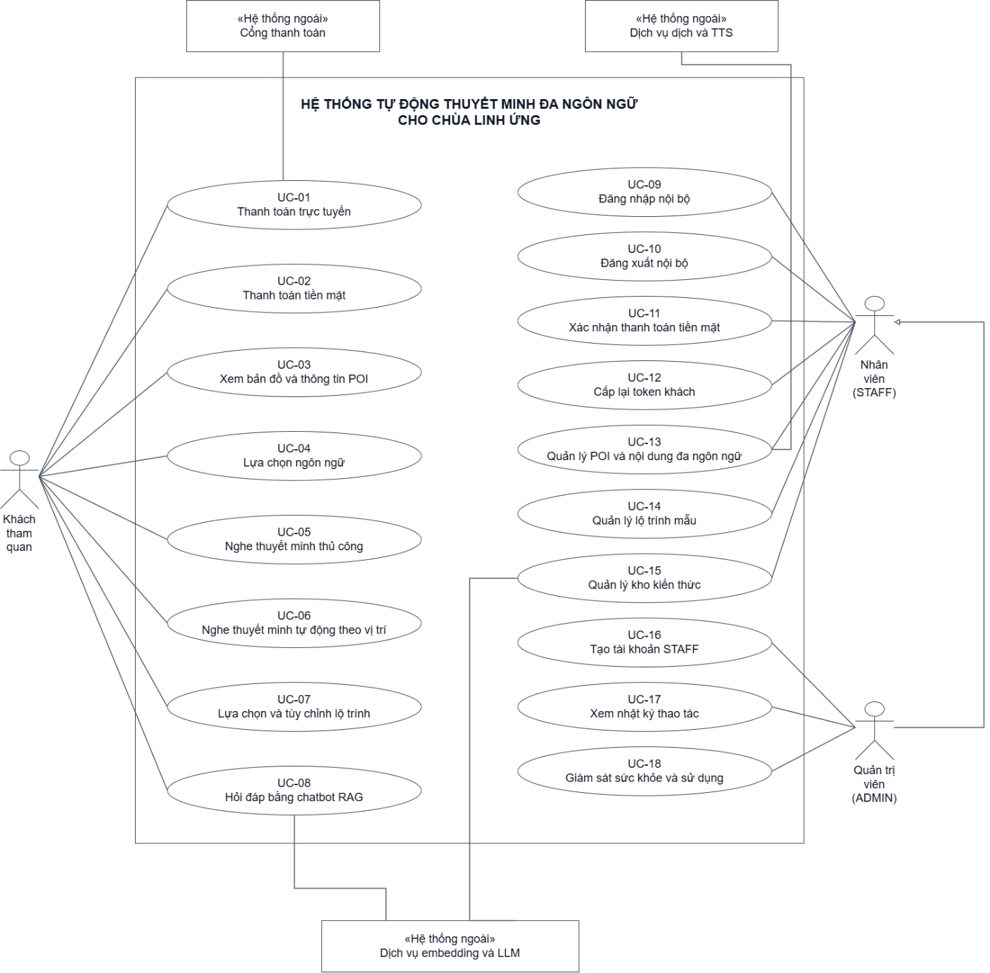
Hình 3.1. Sơ đồ Use Case tổng quát của hệ thống tự động thuyết minh đa ngôn ngữ Thảo Cầm Viên Sài Gòn
Khách tham quan tương tác với các chức năng thanh toán, xem bản đồ và thông tin POI, lựa chọn ngôn ngữ, nghe thuyết minh, tùy chỉnh lộ trình và hỏi chatbot. Các chức năng tham quan được sử dụng khi phiên khách đã thanh toán và còn hiệu lực.
Nhân viên đăng nhập để xác nhận tiền mặt và quản lý POI, lộ trình mẫu, kho kiến thức; hỗ trợ cấp lại token là phần mở rộng. Quản trị viên kế thừa chức năng nhân viên, đồng thời tạo STAFF, xem nhật ký và giám sát. Cổng thanh toán, dịch vụ dịch–TTS và embedding–LLM là tác nhân hỗ trợ bên ngoài.
Các thao tác như đổi mã lấy token, tải bundle, kiểm tra quyền, xử lý pipeline và fallback được mô tả trong luồng của Use Case liên quan, không tách thành chức năng người dùng độc lập. Ba yêu cầu kỹ thuật US-16, US-17 và US-18 được truy vết tới thiết kế kiến trúc, kiểm thử và triển khai, không biểu diễn thành Use Case nghiệp vụ.

3.2.1 Đối chiếu User Story và Use Case
Bảng dưới đây xác định nơi thể hiện từng User Story trong mô hình Use Case. Một User Story có thể liên quan nhiều Use Case; các cơ chế xử lý nội bộ được mô tả trong luồng chức năng, không bắt buộc có Use Case riêng.
User Story | Use Case liên quan | Phạm vi được thể hiện
US-A01 | UC-01, UC-02 | Truy cập bằng QR, xem giá và khởi tạo hình thức thanh toán.
US-A02 | UC-01 | Thanh toán trực tuyến, xác minh webhook, retry và đổi mã lấy token.
US-A03 | UC-02, UC-11 | Khách chọn tiền mặt và nhập mã; nhân viên tạo hoặc chọn phiên tham quan chờ, xác nhận thanh toán và cấp mã ngắn.
US-A04 | UC-01, UC-02, UC-12; điều kiện chung của UC-03–08 | Cấp token và kiểm tra hiệu lực phiên tại chức năng được bảo vệ. UC-12 thể hiện phần hỗ trợ cấp lại token thuộc Could Have.
US-B01 | UC-03, UC-05 | Xem bản đồ, vị trí, POI gần và thông tin chi tiết; nghe audio thủ công.
US-B02 | UC-06 | Tự phát audio theo vị trí, mở khóa phát, chống lặp và xử lý vùng kích hoạt chồng nhau.
US-C01 | UC-03, UC-04 | Tải bundle phục vụ bản đồ và nội dung; lựa chọn ngôn ngữ và tải bundle tương ứng.
US-C02 | UC-13 | Lưu nội dung POI kích hoạt pipeline dịch–TTS; theo dõi trạng thái, tái sử dụng kết quả và xử lý lại tác vụ lỗi.
US-C03 | Luồng thay thế của UC-03, UC-05, UC-06 | Fallback hoặc thông báo nội dung chưa sẵn sàng; tạo audio theo yêu cầu chỉ là phần Could Have.
US-D01 | UC-15 | Quản lý tài liệu, chia đoạn, tạo embedding và cập nhật chỉ mục kiến thức.
US-D02 | UC-08 | Hỏi đáp RAG, truy hồi ngữ cảnh, trả lời có nguồn và xử lý câu hỏi thiếu căn cứ.
US-E01 | UC-07, UC-14 | Khách lựa chọn, tùy chỉnh lộ trình; nhân viên chuẩn bị lộ trình mẫu.
US-F01 | UC-09, UC-10, UC-16 | Đăng nhập, refresh, xem tài khoản, đăng xuất, phân quyền và ADMIN tạo STAFF.
US-F02 | UC-13, UC-14, UC-17 | Quản lý POI, lộ trình mẫu và xem audit log. Việc ghi nhật ký áp dụng xuyên các thao tác quản trị liên quan.
US-G01 | UC-18 | Giám sát sức khỏe và thống kê phiên, thanh toán, tác vụ audio, chatbot và ngôn ngữ.
US-16 | Không tạo Use Case nghiệp vụ | Truy vết tới thiết kế Router–Service–Store, adapter và kiểm thử kiến trúc.
US-17 | Không tạo Use Case nghiệp vụ | Truy vết tới CI, lint, kiểm thử, coverage và quy tắc chặn merge.
US-18 | Không tạo Use Case nghiệp vụ | Truy vết tới Docker, migration, triển khai staging, secrets và kiểm tra sau deploy.
UC-02 và UC-11 thể hiện hai mục tiêu tương tác trong cùng luồng tiền mặt: khách yêu cầu sử dụng, nhân viên xác nhận đã nhận tiền. Hai Use Case không tạo hai giao dịch hoặc hai phiên độc lập.
Bảng đối chiếu bao phủ 18 User Story của Chương 2, gồm 15 yêu cầu nghiệp vụ và 3 yêu cầu hạ tầng. Đây là quan hệ truy vết thiết kế, không phải bảng xác nhận chức năng đã hoàn thành. Liên kết đến test case và kết quả thực hiện được bổ sung trong ma trận truy vết và chương kiểm thử.

3.3. Phân tích các chức năng

3.3.1. UC-01 Thanh toán trực tuyến

a. Sơ đồ Use Case chức năng
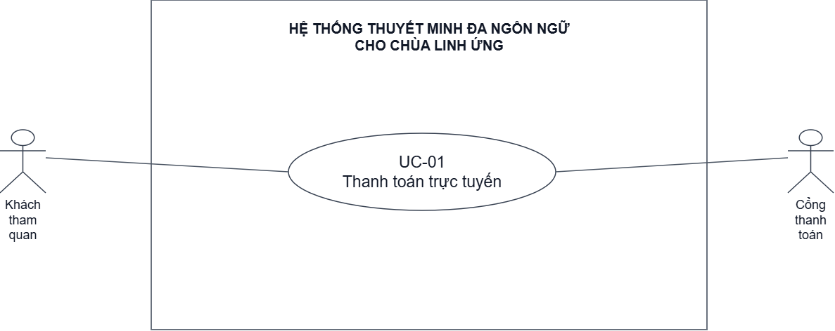
Hình 3.2. Sơ đồ Use Case chức năng thanh toán trực tuyến.

b. Đặc tả Use Case
Mã Use Case  Use Case Number | UC-01
Tên Use Case  Use Case Name | Thanh toán trực tuyến
Tác nhân  Actor(s) | Khách tham quan; cổng thanh toán (hệ thống ngoài).
Mức đặc tả  Maturity | Focused
Tóm tắt  Summary | Khách thanh toán trực tuyến để nhận quyền tham quan. Backend xác minh thông báo thanh toán, kích hoạt phiên và cho đổi mã lấy token một lần. Khách không cần tài khoản nội bộ.
Luồng sự kiện chính  Basic Course of Events | Hành động tác nhân  Actor Action | Phản hồi hệ thống  System Response
Luồng sự kiện chính  Basic Course of Events | 1. Quét QR hoặc mở web, xem giá và chọn thanh toán trực tuyến.
Luồng sự kiện chính  Basic Course of Events |  | 2. Lấy giá từ cấu hình server; tạo phiên tham quan PENDING và yêu cầu thanh toán ONLINE/PENDING gắn với phiên. Tạo payment_ref, mã đổi quyền có TTL và URL qua PaymentGateway. E1.
Luồng sự kiện chính  Basic Course of Events | 3. Thực hiện thanh toán tại giao diện cổng thanh toán. A1.
Luồng sự kiện chính  Basic Course of Events | 4. Cổng gửi webhook kết quả về backend; khách quay lại trang kết quả theo điều hướng của cổng. Hai sự kiện diễn ra độc lập: Backend nhận và xác minh chữ ký Webhook từ cổng thanh toán độc lập với luồng chuyển hướng của trình duyệt; trình duyệt quay về trang kết quả để kiểm tra trạng thái và đổi mã lấy token.
Luồng sự kiện chính  Basic Course of Events |  | 5. Backend kiểm tra chữ ký, mã giao dịch và số tiền với yêu cầu đã lưu. Nếu thành công, cập nhật payment PAID, kích hoạt chính phiên thành ACTIVE và đặt hạn vé từ paid_at, cùng giao dịch; xử lý lặp không tạo thêm doanh thu/phiên. A2, E2, E3.
Luồng sự kiện chính  Basic Course of Events |  | 6. Trang kết quả gửi mã đổi quyền về backend. Backend kiểm tra mã, TTL, trạng thái thanh toán và hiệu lực phiên; chỉ giao dịch PAID mới được đổi token. A3, E4.
Luồng sự kiện chính  Basic Course of Events |  | 7. Thực hiện đổi mã một lần có kiểm soát đồng thời; lưu hash token khách và trả token cùng thời điểm hết hạn. Yêu cầu lặp/đồng thời không cùng đổi thành công. E3, E4.
Luồng sự kiện chính  Basic Course of Events |  | 8. Lưu token ở localStorage, chuyển sang UC-03. Kết thúc.
Luồng thay thế  Alternative Paths | A1 – Hủy/bỏ dở: Chưa có xác nhận hợp lệ thì không cấp quyền. Khách rời trang hoặc hết chờ không tự làm payment thành FAILED. Giữ yêu cầu để đối soát; thông báo đến muộn vẫn được xác minh.  A2 – Webhook lặp: Dùng payment_ref để nhận diện; không tạo thêm giao dịch/phiên, không tăng doanh thu hoặc đặt lại hạn vé. Không hạ PAID về trạng thái thấp hơn từ thông báo lặp/cũ.  A3 – Còn chờ xác nhận: Tại bước 6, không tiêu thụ mã khi payment còn PENDING. Giao diện thử lại hữu hạn theo cấu hình; hết lượt thì báo đang chờ/kiểm tra lại, không tự tạo thanh toán mới.
Luồng ngoại lệ  Exception Paths | E1 – Không khởi tạo được: Báo lỗi; không chuyển khách sang cổng bằng URL không hợp lệ hoặc cấp token. Nếu kết quả chưa rõ do mất phản hồi, kiểm tra yêu cầu đã có trước khi tạo lại.  E2 – Webhook sai: Từ chối chữ ký, mã giao dịch hoặc số tiền không khớp; không kích hoạt phiên. Redirect của trình duyệt không thay thế webhook hợp lệ.  E3 – Thanh toán/lưu dữ liệu lỗi: Kết quả thất bại được cổng xác minh hợp lệ thì ghi FAILED và không cấp quyền. Lỗi cập nhật payment/phiên phải rollback. Không trả token khi chưa lưu quyền hợp lệ; mất phản hồi cần đối soát trước khi thử lại.  E4 – Không đổi được mã: Mã sai, hết hạn, đã dùng, vượt giới hạn yêu cầu hoặc phiên hết hạn/thu hồi thì từ chối, không cấp token mới. Không yêu cầu khách thanh toán lại khi chưa đối soát giao dịch đã trả tiền.
Điểm mở rộng  Extension Points | Không có. Xác minh webhook và đổi mã lấy token là các bước của luồng thanh toán, không tách thành Use Case nghiệp vụ riêng.
Sự kiện kích hoạt  Triggers | Khách muốn mua quyền sử dụng hệ thống và chọn hình thức thanh toán trực tuyến.
Giả định  Assumptions | MockGateway được dùng cho demo theo giả định tại mục 1.6.2, chờ giảng viên xác nhận. Mock hỗ trợ thành công/thất bại và chữ ký kiểm thử; không coi là tích hợp Payoo thật. Thời hạn vé theo cấu hình đã thống nhất.
Tiền điều kiện  Preconditions | Giá vé và PaymentGateway được cấu hình; backend có thể khởi tạo yêu cầu thanh toán. Khách truy cập web có Internet, không cần đăng nhập STAFF/ADMIN.
Hậu điều kiện  Post Conditions | Thành công: Một giao dịch PAID gắn với một phiên ACTIVE; token khách được cấp qua đổi mã một lần, có cùng hạn phiên. Không tạo phiên đăng nhập nội bộ.  Chưa xác nhận/thất bại: Chưa cấp quyền mới. Mã của payment PENDING chưa bị tiêu thụ. Thanh toán đã xác nhận nhưng chưa đổi được mã vẫn giữ dữ liệu để đối soát, không ghi nhận doanh thu lần nữa.
Tham chiếu quy tắc  Reference: Business Rules | US-A01 (AC1–AC3); US-A02 (AC1–AC4); US-A04 (AC1–AC2); QT-01–QT-05, QT-13, QT-14; NFR-05. Mức ưu tiên: Must Have.
Người thực hiện  Author(s) | Lê Văn Hiếu (3124411091)
Ngày lập  Date | 15/10/2026
Sơ đồ hoạt động  Activity Diagram | Trình bày tại mục c. Luồng khách chuyển hướng về trang kết quả và luồng backend nhận xác minh webhook từ cổng thanh toán được thể hiện độc lập.

c. Sơ đồ Activity
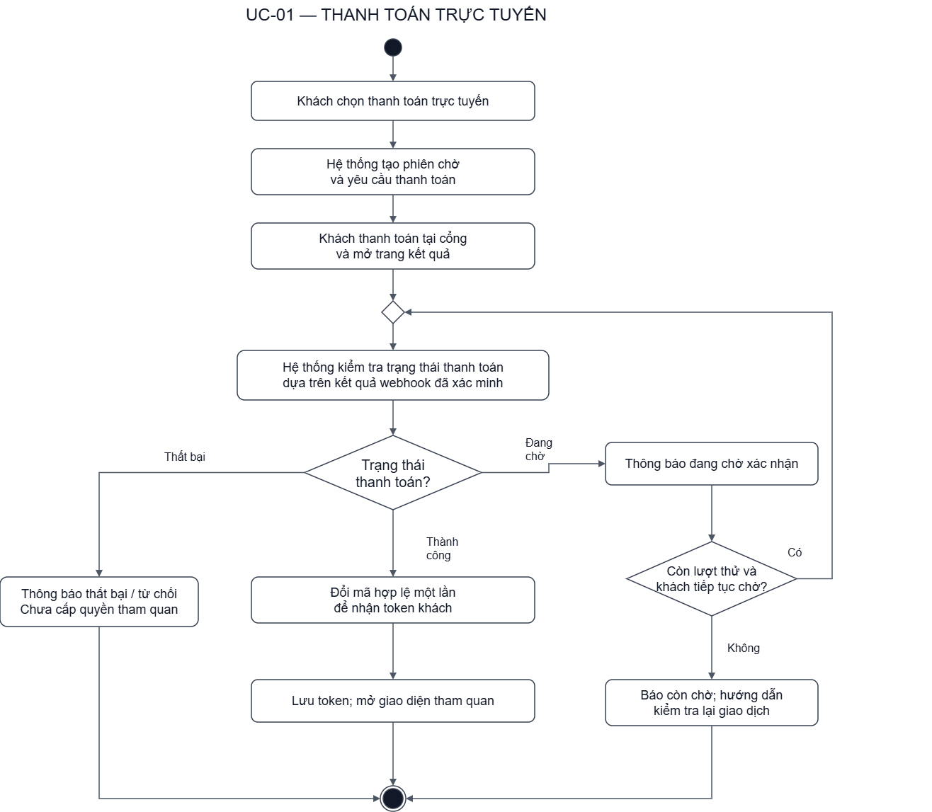
Hình 3.3. Sơ đồ Activity chức năng thanh toán trực tuyến.

3.3.2. UC-02 Thanh toán tiền mặt

a. Sơ đồ Use Case chức năng
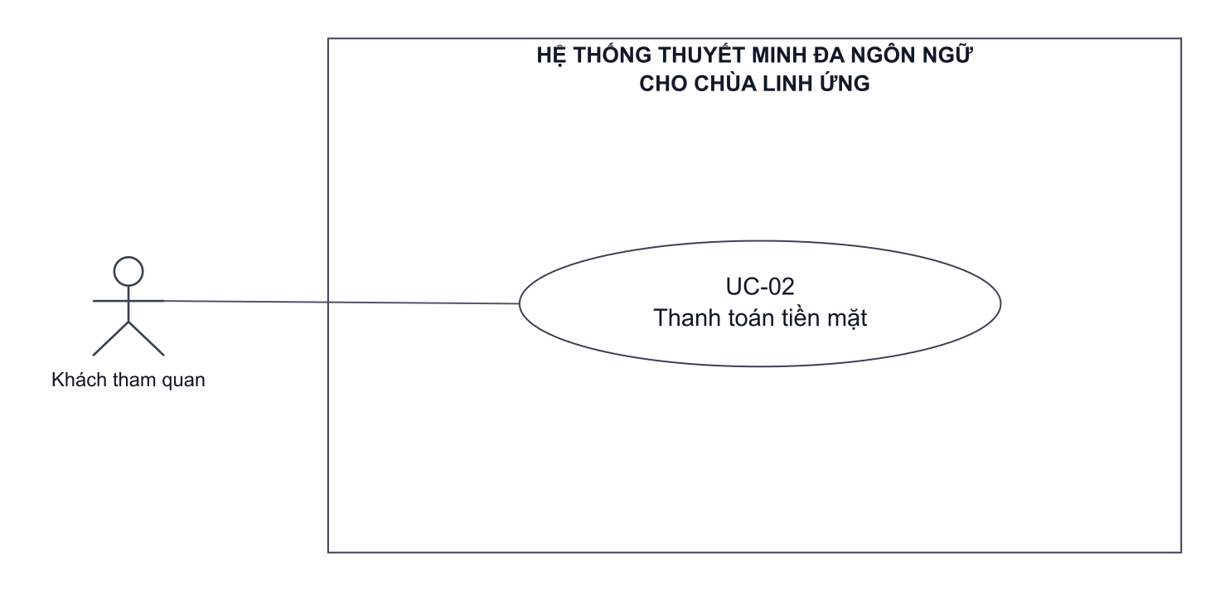
Hình 3.4. Sơ đồ Use Case chức năng thanh toán tiền mặt.

b. Đặc tả Use Case
Mã Use Case  Use Case Number | UC-02
Tên Use Case  Use Case Name | Thanh toán tiền mặt
Tác nhân  Actor(s) | Khách tham quan. Nhân viên STAFF/ADMIN phối hợp qua UC-11.
Mức đặc tả  Maturity | Focused.
Tóm tắt  Summary | Khách tạo phiên chờ, thanh toán tiền mặt cho nhân viên rồi nhập mã do nhân viên cung cấp để nhận token tham quan.
Luồng sự kiện chính  Basic Course of Events | Hành động tác nhân  Actor Action | Phản hồi hệ thống  System Response
Luồng sự kiện chính  Basic Course of Events | 1. Mở web, xem giá và chọn thanh toán tiền mặt.
Luồng sự kiện chính  Basic Course of Events |  | 2. Lấy giá từ server, tạo phiên tham quan PENDING và yêu cầu thanh toán CASH/PENDING gắn với phiên; hiển thị session_id. Chưa cấp quyền tham quan. A1, E1.
Luồng sự kiện chính  Basic Course of Events | 3. Cung cấp session_id và trả tiền cho nhân viên.
Luồng sự kiện chính  Basic Course of Events |  | 4. Sau khi STAFF/ADMIN xác nhận qua UC-11, chính phiên chờ được kích hoạt; nhân viên nhận mã ngắn để bàn giao cho khách.
Luồng sự kiện chính  Basic Course of Events | 5. Nhận mã ngắn từ nhân viên, nhập mã trên trang của phiên tương ứng.
Luồng sự kiện chính  Basic Course of Events |  | 6. Kiểm tra mã gắn với phiên, TTL, giới hạn thử và trạng thái thanh toán/phiên. Mã hợp lệ chỉ đổi token một lần, kể cả khi gửi đồng thời. E2, E3.
Luồng sự kiện chính  Basic Course of Events |  | 7. Trả token và thời điểm hết hạn; trình duyệt lưu token khách ở localStorage rồi mở giao diện tham quan. Kết thúc thành công.
Luồng thay thế  Alternative Paths | A1 – Phiên đã được khởi tạo: Dùng lại đúng phiên chờ đã biết session_id; không tìm/chọn tùy ý phiên của người khác. Nhân viên có thể tạo phiên chờ khi hỗ trợ trực tiếp theo UC-11.  A2 – Chưa được xác nhận: Hiển thị còn chờ và hướng dẫn liên hệ nhân viên; không đổi token hoặc tạo thanh toán mới.  A3 – Bỏ dở trước khi xác nhận: Giữ phiên chờ để đối soát; không tự coi đã thanh toán hay thất bại.
Luồng ngoại lệ  Exception Paths | E1 – Không tạo/tải được phiên: Báo lỗi; nếu kết quả chưa rõ, kiểm tra phiên đã có trước khi tạo lại.  E2 – Mã sai, hết hạn, đã dùng, không khớp phiên hoặc vượt giới hạn thử: Từ chối; không tiết lộ mã đúng, không cấp token. Chỉ cho nhập lại khi còn được phép.  E3 – Lỗi đổi mã hoặc mất phản hồi: Không báo thành công khi chưa lưu quyền hợp lệ. Đối soát trước khi thử lại; không yêu cầu thanh toán lại chỉ vì lỗi cấp token.
Điểm mở rộng  Extension Points | Không có.
Sự kiện kích hoạt  Triggers | Khách chọn trả tiền mặt để sử dụng hệ thống.
Giả định  Assumptions | Thời hạn vé theo giả định/cấu hình tại mục 1.6.2. Mã ngắn chỉ được cấp sau khi nhân viên xác nhận tiền mặt.
Tiền điều kiện  Preconditions | Giá vé được cấu hình; khách truy cập được web và có thể liên hệ nhân viên. Không cần tài khoản nội bộ.
Hậu điều kiện  Post Conditions | Thành công: Token khách gắn với chính phiên đã được UC-11 xác nhận, giữ thời điểm hết hạn của phiên.  Chưa xác nhận/từ chối/lỗi: Không cấp quyền mới; không tạo thêm giao dịch hay phiên từ việc nhập mã lặp.
Tham chiếu quy tắc  Reference: Business Rules | US-A01 (AC1–AC3), US-A03 (AC1–AC4), US-A04 (AC1–AC2); QT-01, QT-03–QT-05, QT-13, QT-14.
Người thực hiện  Author(s) | Lê Văn Hiếu (3124411091)
Ngày lập  Date | 15/10/2026
Sơ đồ hoạt động  Activity Diagram | Trình bày tại mục c. Activity thể hiện luồng nghiệp vụ chính; các lỗi kỹ thuật chi tiết theo đặc tả.

c. Sơ đồ Activity
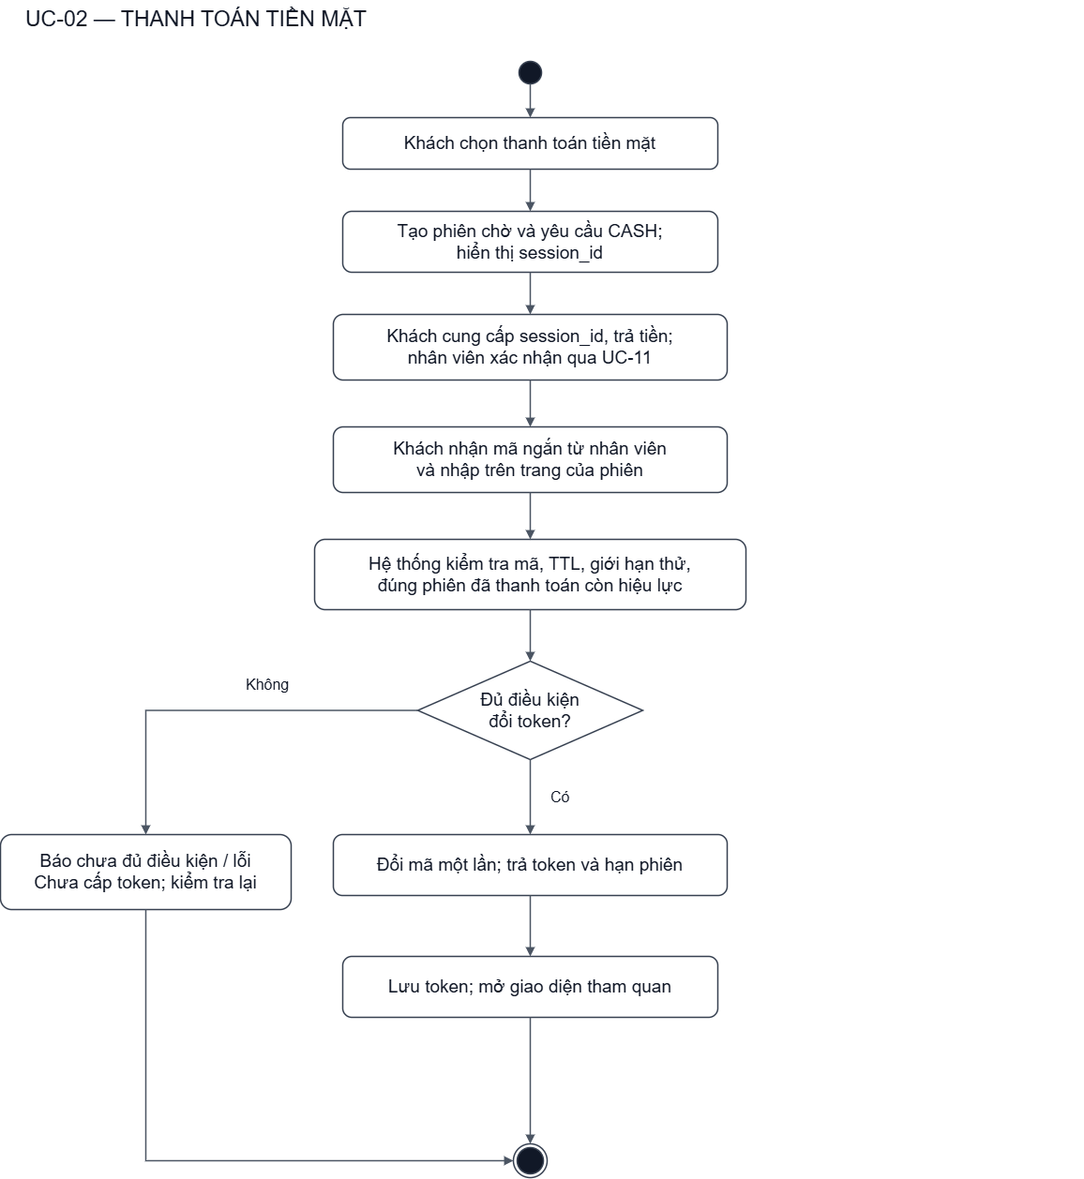
Hình 3.5. Sơ đồ Activity chức năng thanh toán tiền mặt.

3.3.3. UC-03 Xem bản đồ và thông tin POI

a. Sơ đồ Use Case chức năng
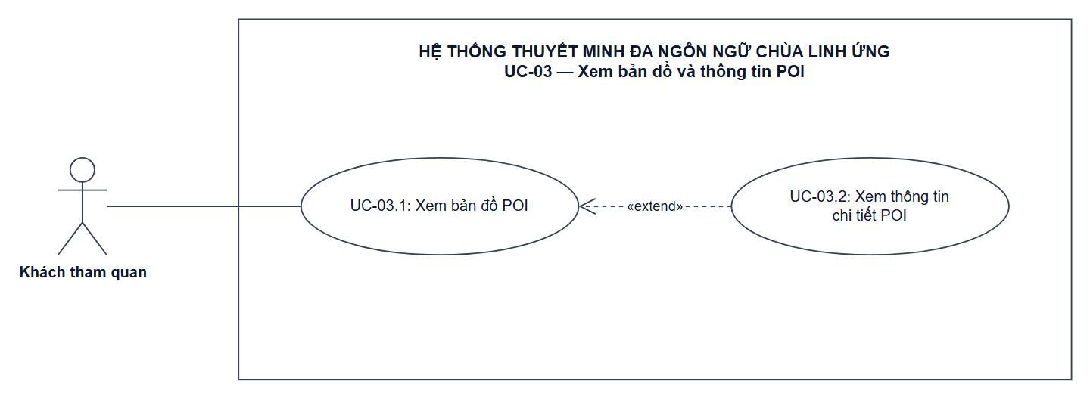
Hình 3.6. Sơ đồ Use Case chức năng xem bản đồ và thông tin POI.

b. Đặc tả Use Case
Mã Use Case  Use Case Number | UC-03
Tên Use Case  Use Case Name | Xem bản đồ và thông tin POI
Tác nhân  Actor(s) | Khách tham quan
Mức đặc tả  Maturity | Focused.
Tóm tắt  Summary | Khách xem vị trí hiện tại trên bản đồ số, lọc điểm theo phân khu (Động vật, Thực vật, Di tích, Tiện ích), theo dõi danh sách điểm tham quan lân cận và chạm vào từng điểm để xem bài giới thiệu, tình trạng bảo tồn, giờ cho thú ăn, ảnh đại diện và tùy chọn thuyết minh.
Luồng sự kiện chính  Basic Course of Events | Hành động tác nhân  Actor Action | Phản hồi hệ thống  System Response
Luồng sự kiện chính  Basic Course of Events | 1. Khách mở màn hình bản đồ trên giao diện tham quan.
Luồng sự kiện chính  Basic Course of Events |  | 2. Hệ thống kiểm tra hiệu lực phiên tham quan, ghi nhận lượt cấp gói vào bảng BUNDLE_ACCESS_LOGS, tải gói dữ liệu nội dung của ngôn ngữ hiện tại, khởi tạo bản đồ số Leaflet và hiển thị các điểm tham quan đang hoạt động. E1, E4.
Luồng sự kiện chính  Basic Course of Events | 3. Khách cấp quyền truy cập vị trí thiết bị. A1, A2.
Luồng sự kiện chính  Basic Course of Events |  | 4. Hệ thống nhận tọa độ GPS, hiển thị vị trí của khách và tính khoảng cách đến từng điểm tham quan. E3.
Luồng sự kiện chính  Basic Course of Events | 5. Khách chạm vào một điểm tham quan trên bản đồ hoặc trong danh sách lân cận.
Luồng sự kiện chính  Basic Course of Events |  | 6. Hệ thống hiển thị thẻ thông tin gồm tên, phân loại phân khu, tình trạng bảo tồn, khung giờ cho thú ăn/hoạt động (nếu có), ảnh đại diện, bài đọc giới thiệu và các nút điều khiển thuyết minh. A3, A4, E2. Use Case kết thúc thành công.
Luồng thay thế  Alternative Paths | A1 – Không cấp quyền GPS: Tại bước 3, khách từ chối quyền vị trí. Hệ thống thông báo và hiển thị vị trí mặc định tại cổng chính Thảo Cầm Viên Sài Gòn (Số 2 Nguyễn Bỉnh Khiêm); khách vẫn tự chọn điểm tham quan trên bản đồ bình thường.  A2 – Sử dụng vị trí giả lập: Tại bước 3, khách bật chế độ giả lập vị trí. Hệ thống nhận tọa độ do khách chọn để thử nghiệm luồng di chuyển và hiển thị nhãn chế độ giả lập vị trí trên giao diện.  A3 – Nghe thuyết minh: Tại bước 6, khách nhấn nút nghe âm thanh. Kích hoạt UC-05.  A4 – Thiếu bản dịch văn bản theo ngôn ngữ đã chọn: Tại bước 6, nếu điểm tham quan thiếu bản dịch văn bản của ngôn ngữ đang chọn, hệ thống áp dụng cơ chế dự phòng hiển thị văn bản theo thứ tự ưu tiên Tiếng Anh rồi đến Tiếng Việt kèm nhãn hiển thị ngôn ngữ thực tế.
Luồng ngoại lệ  Exception Paths | E1 – Chưa có gói nội dung: Tại bước 2, nếu chưa tải được gói dữ liệu, hệ thống thông báo lỗi và yêu cầu nạp lại trang hoặc kết nối mạng để tải lại.  E2 – Người dùng từ chối cấp quyền vị trí GPS: Tại bước 4, nếu người dùng từ chối quyền truy cập vị trí, hệ thống hiển thị bản đồ ở tọa độ mặc định (tại cổng chính Thảo Cầm Viên) và thông báo nhắc nhở tính năng định vị chưa được bật.  E3 – Phiên tham quan hết hạn (expires_at): Khi bộ hẹn giờ cục bộ tại trình duyệt phát hiện mốc expires_at đã qua (hoặc khi khách chạm xem chi tiết POI), giao diện tự động dừng chế độ tham quan, xóa trạng thái đang tham quan và hiển thị thông báo vé đã hết hạn (US-A04 AC3, NFR-06; không polling định kỳ lên server và không yêu cầu xóa thu hồi dữ liệu tĩnh đã tải).
Điểm mở rộng  Extension Points | Tại UC-03.1 (Xem bản đồ POI): UC-03.2 (Xem thông tin chi tiết POI) mở rộng khi khách chạm chọn một điểm tham quan trên bản đồ hoặc danh sách. Tại UC-03.2 (Xem thông tin chi tiết POI): UC-05 (Nghe thuyết minh thủ công) mở rộng khi khách nhấn nút nghe thuyết minh tại màn hình chi tiết.
Sự kiện kích hoạt  Triggers | Khách truy cập vào khu vực tham quan và mở trang bản đồ.
Giả định  Assumptions | Bản đồ sử dụng OpenStreetMap và thư viện Leaflet; dữ liệu điểm tham quan lấy trọn vẹn từ gói nội dung ban đầu, không gọi lại API lấy danh sách điểm.
Tiền điều kiện  Preconditions | Khách đã thanh toán và có phiên tham quan còn hiệu lực (token hợp lệ trong bộ nhớ cục bộ trình duyệt).
Hậu điều kiện  Post Conditions | Thành công: Bản đồ hiển thị đầy đủ các điểm tham quan; vị trí khách và khoảng cách được cập nhật liên tục.  Thất bại: Báo lỗi và cho phép khách tải lại gói nội dung hoặc chuyển sang chế độ chọn điểm thủ công.
Tham chiếu quy tắc  Reference: Business Rules | US-B01 (AC1–AC3); US-C01 (AC1, AC3); US-C03 (AC1); US-A04 (AC1–AC3); QT-01, QT-06, QT-07.
Người thực hiện  Author(s) | Dương Gia Phát (3124411212)
Ngày lập  Date | 15/10/2026
Sơ đồ hoạt động  Activity Diagram | Trình bày ngay sau bảng đặc tả tại mục c. Sơ đồ Activity

c. Sơ đồ Activity
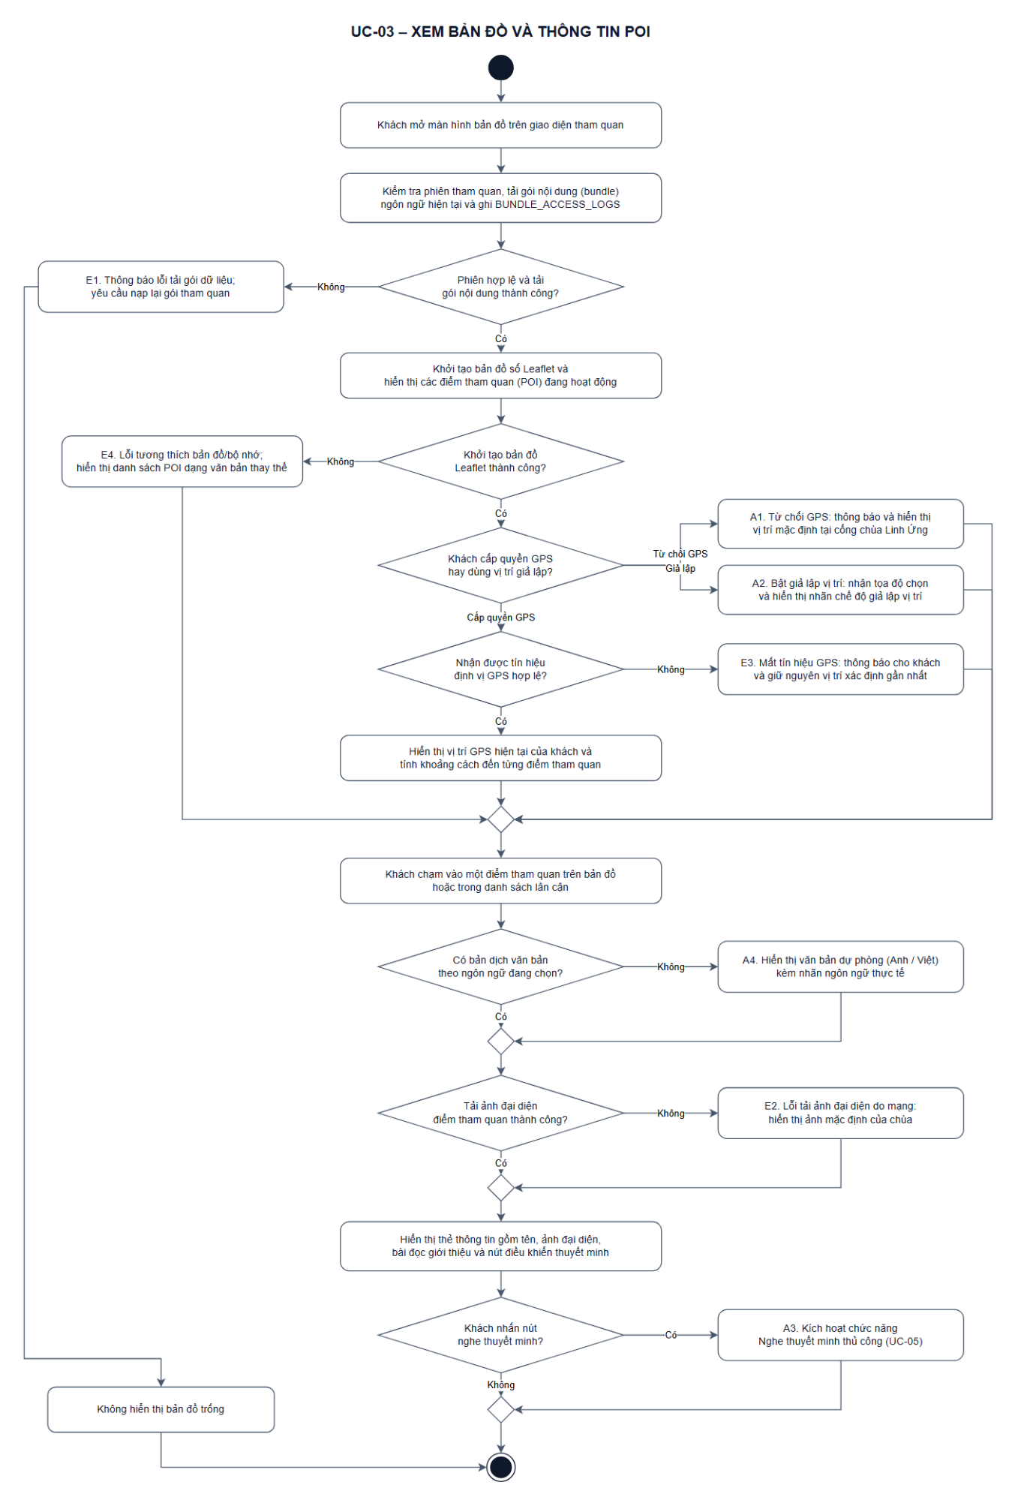
Hình 3.7. Sơ đồ Activity chức năng xem bản đồ và thông tin POI.

3.3.4. UC-04 Lựa chọn ngôn ngữ

a. Sơ đồ Use Case chức năng
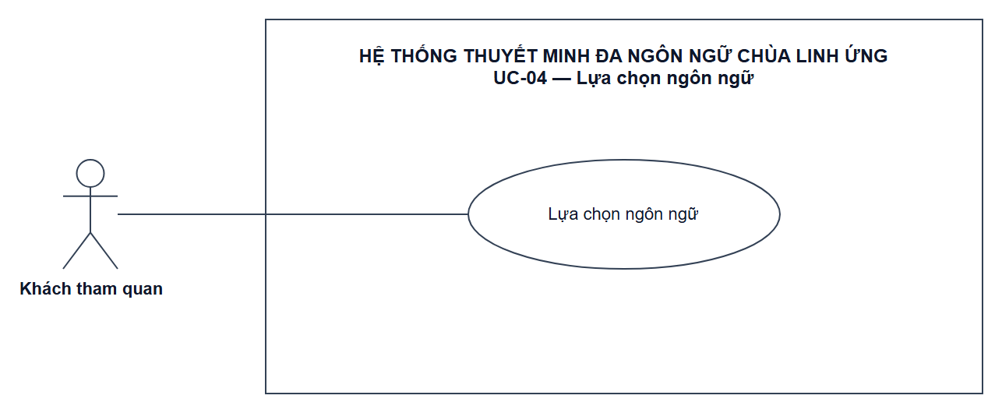
Hình 3.8. Sơ đồ Use Case chức năng lựa chọn ngôn ngữ.

b. Đặc tả Use Case
Mã Use Case  Use Case Number | UC-04
Tên Use Case  Use Case Name | Lựa chọn ngôn ngữ
Tác nhân  Actor(s) | Khách tham quan
Mức đặc tả  Maturity | Focused.
Tóm tắt  Summary | Khách chuyển đổi ngôn ngữ hiển thị và thuyết minh sang ngôn ngữ mong muốn; hệ thống kiểm tra phiên tham quan và tải gói nội dung ngôn ngữ mới để cập nhật toàn bộ thông tin.
Luồng sự kiện chính  Basic Course of Events | Hành động tác nhân  Actor Action | Phản hồi hệ thống  System Response
Luồng sự kiện chính  Basic Course of Events | 1. Khách chạm vào biểu tượng lựa chọn ngôn ngữ ở góc trên bên phải màn hình.
Luồng sự kiện chính  Basic Course of Events |  | 2. Hệ thống hiển thị danh sách các ngôn ngữ đang hoạt động được hỗ trợ. E1.
Luồng sự kiện chính  Basic Course of Events | 3. Khách chọn ngôn ngữ mong muốn trong danh sách. A1.
Luồng sự kiện chính  Basic Course of Events |  | 4. Hệ thống kiểm tra phiên tham quan hợp lệ, gửi yêu cầu tải gói nội dung theo mã ngôn ngữ đã chọn và lưu bản ghi cấp phát vào bảng BUNDLE_ACCESS_LOGS khi tải thành công. E2, E3.
Luồng sự kiện chính  Basic Course of Events |  | 5. Hệ thống kiểm tra phản hồi khớp với yêu cầu ngôn ngữ mới nhất (bỏ qua phản hồi đến muộn của lần chọn trước), đồng thời dừng hoặc hủy luồng âm thanh của ngôn ngữ cũ nếu đang phát dở trước khi thay thế dữ liệu bộ nhớ đệm và cập nhật giao diện bản đồ, văn bản điểm tham quan.
Luồng sự kiện chính  Basic Course of Events |  | 6. Lưu mã ngôn ngữ đã chọn vào bộ nhớ cục bộ để duy trì trong suốt phiên. Use Case kết thúc thành công.
Luồng thay thế  Alternative Paths | A1 – Chọn lại ngôn ngữ hiện tại: Tại bước 3, khách chọn đúng ngôn ngữ đang dùng. Hệ thống đóng danh sách lựa chọn và giữ nguyên dữ liệu hiện có, không gọi lại API.
Luồng ngoại lệ  Exception Paths | E1 – Danh sách ngôn ngữ trống: Tại bước 2, nếu không lấy được danh mục ngôn ngữ từ gói hoặc máy chủ, thông báo lỗi và duy trì ngôn ngữ mặc định.  E2 – Phiên tham quan hết hạn: Tại bước 4, nếu phiên tham quan đã hết hạn hoặc bị thu hồi, từ chối tải gói mới và chuyển khách về trang thông báo hạn vé.  E3 – Lỗi tải gói nội dung: Tại bước 4, nếu mất kết nối mạng hoặc máy chủ phản hồi lỗi, thông báo chưa thể chuyển ngôn ngữ và tiếp tục sử dụng dữ liệu ngôn ngữ trước đó.  E4 – Ngôn ngữ yêu cầu không hỗ trợ hoặc ngừng kích hoạt: Tại bước 4, khi mã ngôn ngữ yêu cầu không có trong danh mục hỗ trợ hoặc đã ngừng kích hoạt (is_active = 0), hệ thống từ chối yêu cầu, giữ nguyên ngôn ngữ hiện tại và hiển thị thông báo ngôn ngữ không được hỗ trợ (US-C01 AC2).
Điểm mở rộng  Extension Points | Không có.
Sự kiện kích hoạt  Triggers | Khách có nhu cầu đọc thông tin hoặc nghe thuyết minh bằng ngôn ngữ khác với ngôn ngữ ban đầu.
Giả định  Assumptions | Hệ thống hỗ trợ tối thiểu tiếng Việt và tiếng Anh; nội dung gói mới ghi đè hoàn toàn gói cũ trên trình duyệt mà không yêu cầu khởi động lại ứng dụng.
Tiền điều kiện  Preconditions | Khách đang mở giao diện tham quan và có phiên tham quan còn hiệu lực.
Hậu điều kiện  Post Conditions | Thành công: Giao diện và các điểm tham quan hiển thị đúng ngôn ngữ mới; liên kết âm thanh được cập nhật theo bản dịch mới.  Thất bại: Duy trì nguyên vẹn ngôn ngữ đang sử dụng trước đó; không làm gián đoạn vị trí khách trên bản đồ.
Tham chiếu quy tắc  Reference: Business Rules | US-C01 (AC2, AC3); US-A04 (AC1); US-B02 (AC4); QT-01, QT-06, QT-07.
Người thực hiện  Author(s) | Dương Gia Phát (3124411212)
Ngày lập  Date | 15/10/2026
Sơ đồ hoạt động  Activity Diagram | Trình bày ngay sau bảng đặc tả tại mục c. Sơ đồ Activity

c. Sơ đồ Activity
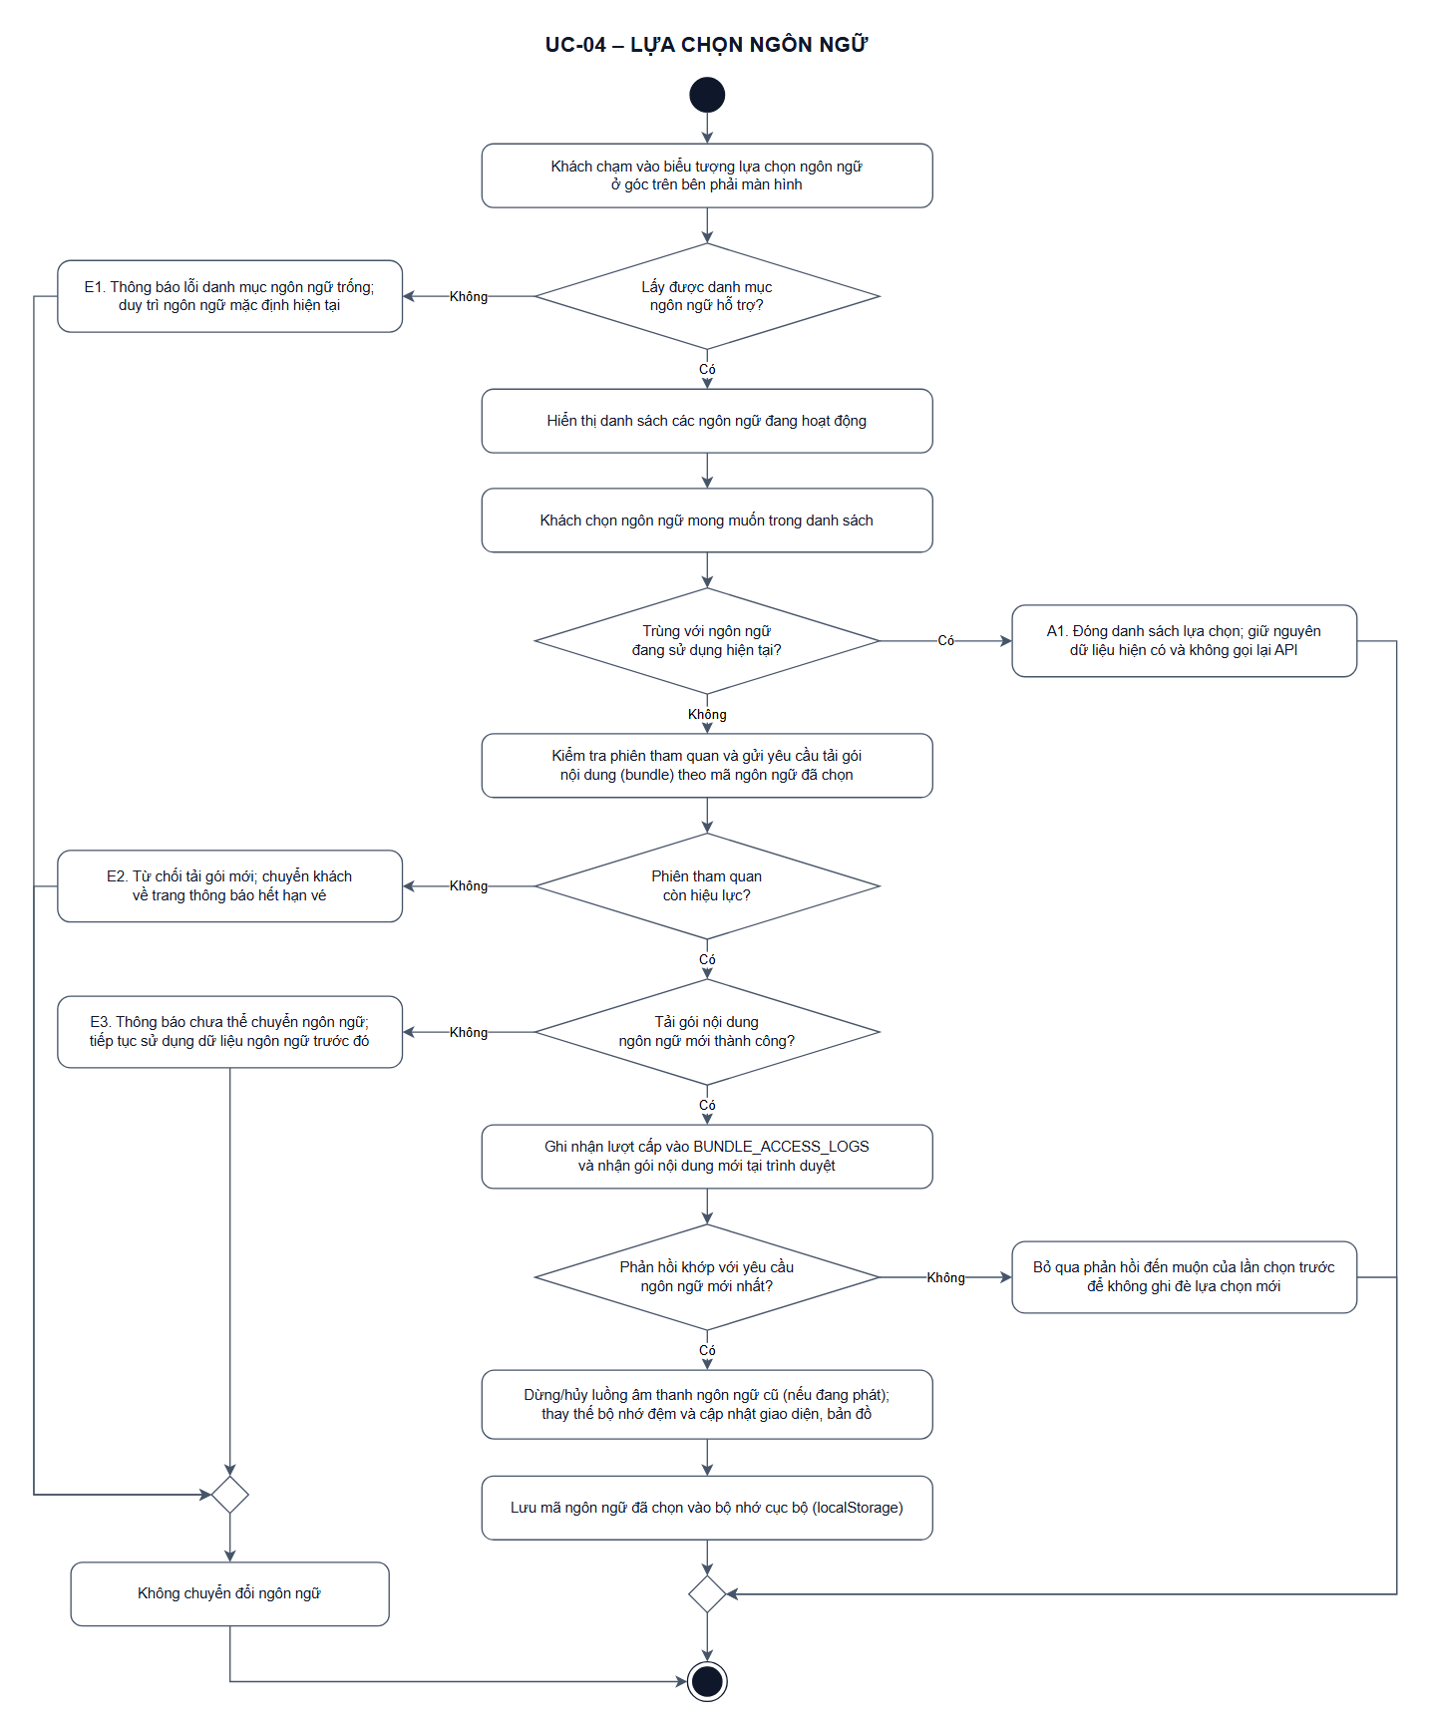
Hình 3.9. Sơ đồ Activity chức năng lựa chọn ngôn ngữ.

3.3.5. UC-05 Nghe thuyết minh thủ công

a. Sơ đồ Use Case chức năng
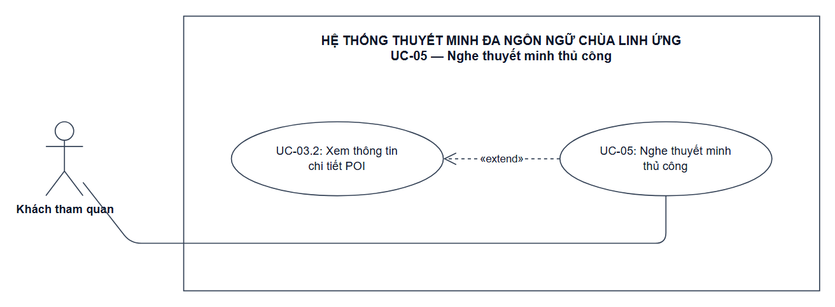
Hình 3.10. Sơ đồ Use Case chức năng nghe thuyết minh thủ công.

b. Đặc tả Use Case
Mã Use Case  Use Case Number | UC-05
Tên Use Case  Use Case Name | Nghe thuyết minh thủ công
Tác nhân  Actor(s) | Khách tham quan
Mức đặc tả  Maturity | Focused.
Tóm tắt  Summary | Khách chủ động bấm phát, tạm dừng hoặc kéo thanh thời lượng tập tin âm thanh thuyết minh của một điểm tham quan theo ngôn ngữ đang chọn.
Luồng sự kiện chính  Basic Course of Events | Hành động tác nhân  Actor Action | Phản hồi hệ thống  System Response
Luồng sự kiện chính  Basic Course of Events | 1. Khách mở thông tin chi tiết một điểm tham quan và nhấn nút Phát thuyết minh. A1.
Luồng sự kiện chính  Basic Course of Events |  | 2. Hệ thống kiểm tra đường dẫn tập tin âm thanh của điểm trong gói nội dung ngôn ngữ hiện tại. E1.
Luồng sự kiện chính  Basic Course of Events |  | 3. Trình duyệt tải luồng dữ liệu âm thanh và bắt đầu phát ra loa ngoài hoặc tai nghe. E2, E3.
Luồng sự kiện chính  Basic Course of Events |  | 4. Giao diện chuyển sang trạng thái Đang phát, hiển thị thanh tiến độ thời gian và nút Tạm dừng.
Luồng sự kiện chính  Basic Course of Events | 5. Khách nghe thuyết minh và có thể nhấn Tạm dừng hoặc Kéo thanh tiến độ để nghe lại đoạn mong muốn. A2.
Luồng sự kiện chính  Basic Course of Events |  | 6. Tập tin âm thanh phát hết bài; hệ thống tự động đặt lại thanh tiến độ về vị trí ban đầu và sẵn sàng phát lại. Use Case kết thúc thành công.
Luồng thay thế  Alternative Paths | A1 – Chuyển điểm tham quan khi đang phát: Khách chọn phát điểm khác trong khi bài cũ chưa kết thúc. Hệ thống dừng ngay bài cũ, giải phóng bộ phát và bắt đầu nạp âm thanh điểm mới.  A2 – Khách chủ động dừng: Khách nhấn nút Tạm dừng trước khi hết bài. Trình phát giữ nguyên vị trí giây hiện tại để khách có thể tiếp tục nghe bất cứ lúc nào.
Luồng ngoại lệ  Exception Paths | E1 – Chưa có âm thanh theo ngôn ngữ: Tại bước 2, nếu bản dịch chưa có tập tin âm thanh tương ứng, hệ thống áp dụng âm thanh mặc định bằng Tiếng Anh hoặc Tiếng Việt và hiển thị nhãn ngôn ngữ thực tế của bài thuyết minh đang phát.  E2 – Trình duyệt chặn tự động phát: Nếu trình duyệt yêu cầu tương tác trước khi phát, hệ thống giữ trạng thái tạm dừng và hiển thị biểu tượng Play để người dùng chạm phát thủ công.  E3 – Phiên tham quan hết hạn (expires_at): Khi bộ hẹn giờ cục bộ hoặc khi khách bấm phát âm thanh phát hiện thời điểm hiện tại đã vượt mốc expires_at, trình duyệt tự động dừng phát âm thanh, xóa trạng thái tham quan và thông báo vé đã hết hạn (US-A04 AC3, NFR-06).
Điểm mở rộng  Extension Points | Không có.
Sự kiện kích hoạt  Triggers | Khách muốn nghe nội dung thuyết minh bằng giọng đọc cho điểm tham quan đang xem.
Giả định  Assumptions | Tập tin âm thanh được lưu trữ dưới định dạng MP3 tiêu chuẩn và được nạp theo luồng qua liên kết có sẵn trong gói nội dung.
Tiền điều kiện  Preconditions | Khách đã mở thẻ chi tiết của điểm tham quan và thiết bị hỗ trợ phát âm thanh.
Hậu điều kiện  Post Conditions | Thành công: Âm thanh thuyết minh được phát trọn vẹn; trạng thái trình phát phản ánh chính xác tiến độ phát.  Thất bại: Báo lỗi tải âm thanh; nội dung văn bản của điểm vẫn được hiển thị đầy đủ để không gián đoạn trải nghiệm của khách.
Tham chiếu quy tắc  Reference: Business Rules | US-B01 (AC1); US-C03 (AC1, AC2); US-A04 (AC1–AC3); QT-01, QT-06, QT-07.
Người thực hiện  Author(s) | Dương Gia Phát (3124411212)
Ngày lập  Date | 15/10/2026
Sơ đồ hoạt động  Activity Diagram | Trình bày ngay sau bảng đặc tả tại mục c. Sơ đồ Activity

c. Sơ đồ Activity
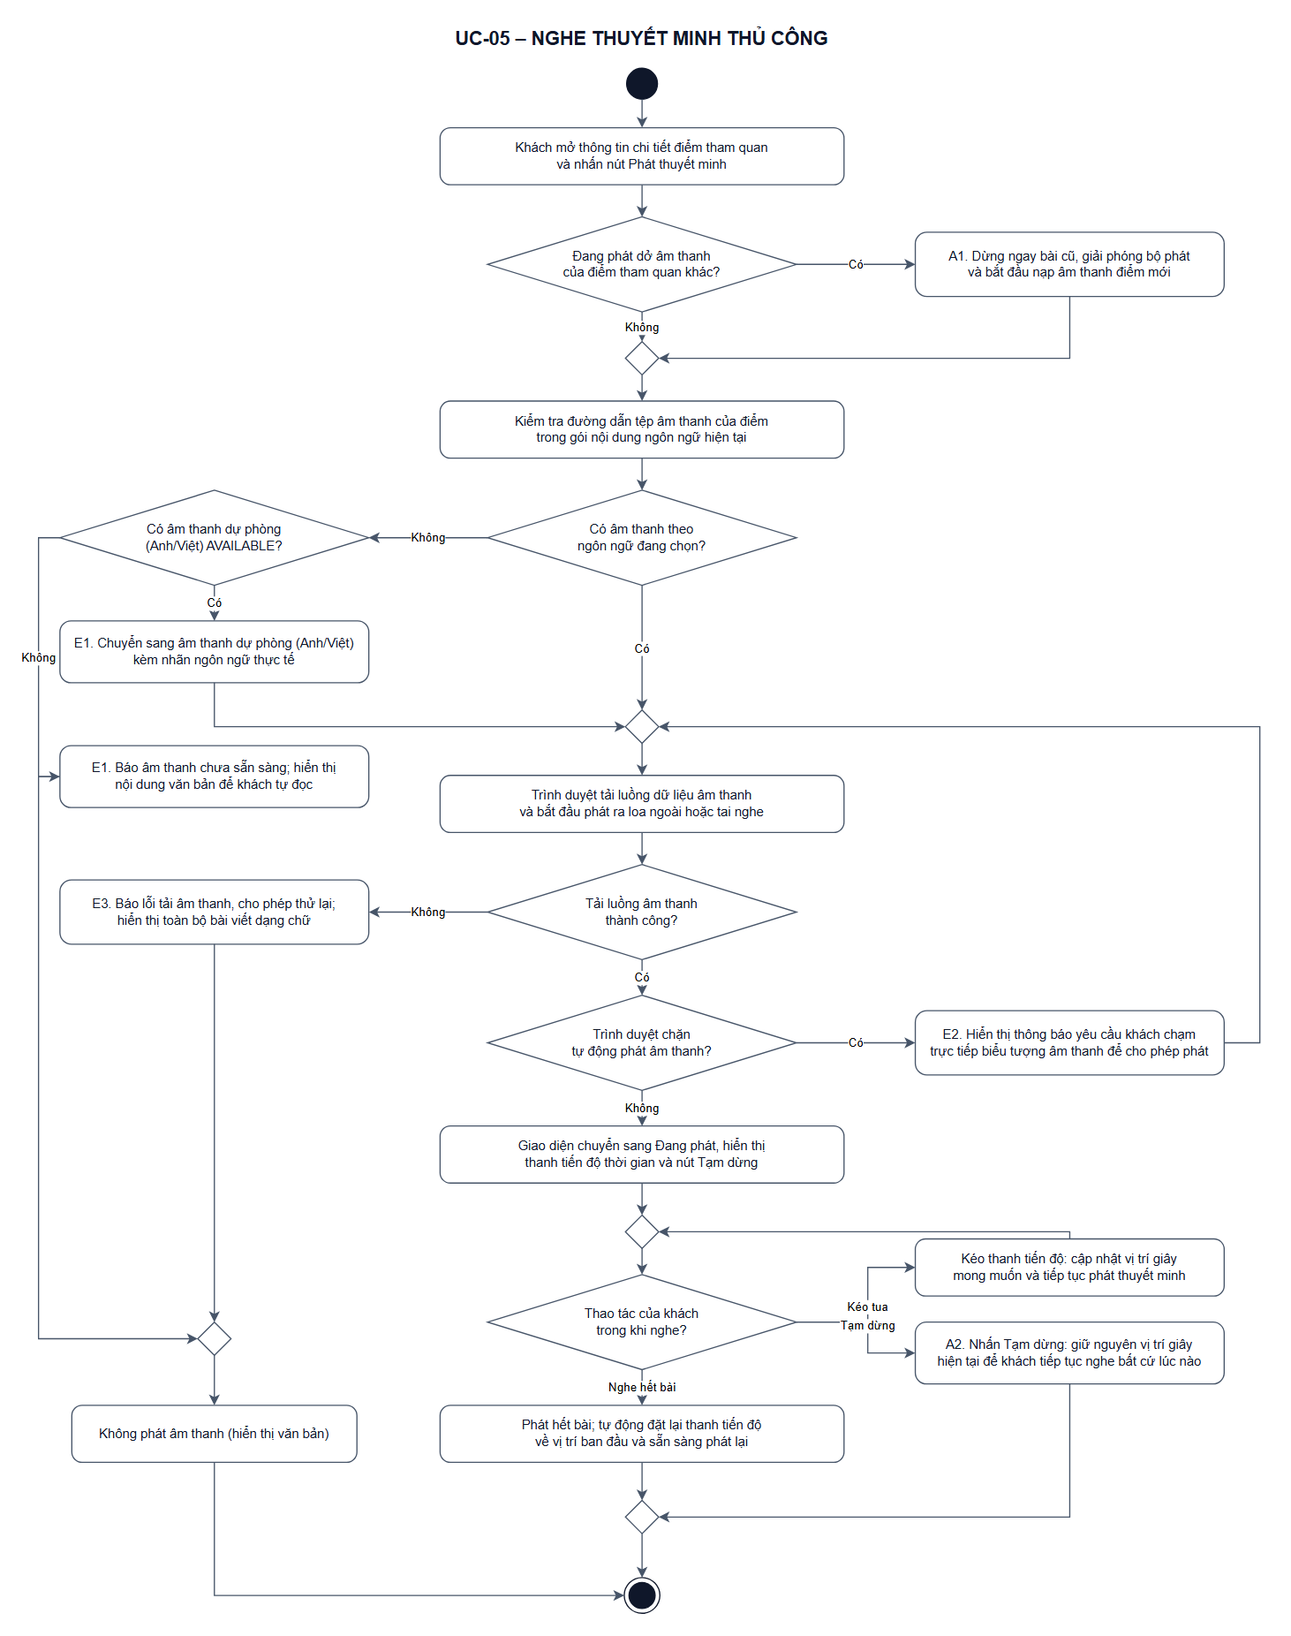
Hình 3.11. Sơ đồ Activity chức năng nghe thuyết minh thủ công.

3.3.6. UC-06 Nghe thuyết minh tự động theo vị trí

a. Sơ đồ Use Case chức năng
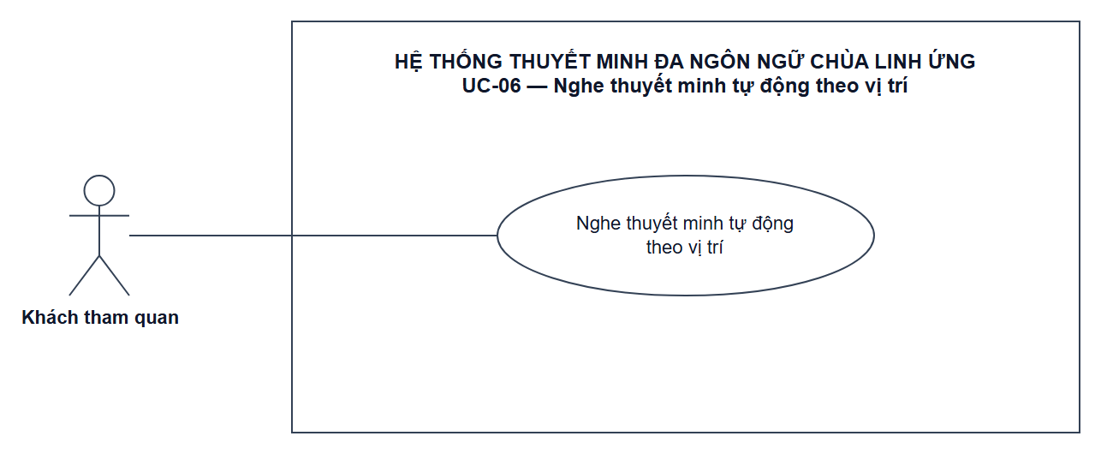
Hình 3.12. Sơ đồ Use Case chức năng nghe thuyết minh tự động theo vị trí.

b. Đặc tả Use Case
Mã Use Case  Use Case Number | UC-06
Tên Use Case  Use Case Name | Nghe thuyết minh tự động theo vị trí
Tác nhân  Actor(s) | Khách tham quan
Mức đặc tả  Maturity | Focused.
Tóm tắt  Summary | Sau khi khách nhấn Bắt đầu tham quan, hệ thống tự động theo dõi vị trí GPS, kiểm tra bán kính kích hoạt được cấu hình của từng điểm (mặc định 30 mét) và phát bài thuyết minh tương ứng, có cơ chế chống phát lặp lại trong cùng một lượt tiếp cận.
Luồng sự kiện chính  Basic Course of Events | Hành động tác nhân  Actor Action | Phản hồi hệ thống  System Response
Luồng sự kiện chính  Basic Course of Events | 1. Khách bấm nút “Bắt đầu tham quan” trên thanh điều khiển bản đồ.
Luồng sự kiện chính  Basic Course of Events |  | 2. Hệ thống ghi nhận quyền tương tác âm thanh từ người dùng và kích hoạt tiến trình theo dõi tọa độ GPS liên tục. E1.
Luồng sự kiện chính  Basic Course of Events |  | 3. Mỗi khi nhận tọa độ GPS hợp lệ từ thiết bị, hệ thống tính khoảng cách đường thẳng Haversine tới tất cả các điểm tham quan đang hoạt động trong gói nội dung.
Luồng sự kiện chính  Basic Course of Events |  | 4. Lọc danh sách các điểm đang hoạt động (ACTIVE), nằm trong bán kính kích hoạt (khoảng cách <= trigger_radius, mặc định 50 mét theo trường trigger_radius của bảng POIS) VÀ chưa được đánh dấu đã phát trong lượt tiếp cận hiện tại. A1, A2.
Luồng sự kiện chính  Basic Course of Events |  | 5. Nếu danh sách sau khi lọc có nhiều điểm, chọn duy nhất điểm có khoảng cách gần nhất. Kiểm tra không có bài thuyết minh khác đang phát dở. A3.
Luồng sự kiện chính  Basic Course of Events |  | 4. Lọc danh sách các điểm đang hoạt động (ACTIVE), nằm trong bán kính kích hoạt (khoảng cách <= trigger_radius, mặc định 30 mét theo trường trigger_radius của bảng POIS) VÀ chưa được đánh dấu đã phát trong lượt tiếp cận hiện tại. A1, A2.
Luồng sự kiện chính  Basic Course of Events | 7. Khách nghe bài thuyết minh tự động trong khi di chuyển. Use Case kết thúc thành công một chu kỳ kích hoạt.
Luồng thay thế  Alternative Paths | A1 – Thiết lập lượt tiếp cận mới: Khi khách di chuyển ra xa điểm tham quan vượt ngưỡng 1,5 lần bán kính kích hoạt của điểm đó (khoảng cách > 1,5 × trigger_radius, ví dụ 45 mét khi bán kính mặc định là 30 mét) rồi sau đó quay trở lại vùng kích hoạt, hệ thống tự động xóa cờ đã phát để sẵn sàng tự phát lại.  A2 – Bỏ qua điểm đã phát hoặc trùng nhiều điểm: Tại bước 4 và 5, nếu tọa độ nằm trong bán kính của điểm đã phát trong cùng lượt đến gần hoặc trùng nhiều điểm, hệ thống bỏ qua điểm đã phát và ưu tiên duy nhất điểm gần nhất chưa phát.  A3 – Có bài thuyết minh đang phát dở: Nếu khách đi vào vùng của điểm mới trong khi điểm cũ chưa phát xong, hệ thống không ngắt âm thanh hiện tại mà chờ phát hết bài để tránh gây ồn ào.
Luồng ngoại lệ  Exception Paths | E1 – Thiết bị từ chối hoặc mất tín hiệu GPS: Tại bước 2 hoặc bước 3, nếu mất tín hiệu định vị hoặc sai số quá lớn, tạm dừng chế độ tự động quét và hiển thị thông báo nhắc khách kiểm tra cài đặt vị trí.  E2 – Tệp âm thanh bị lỗi hoặc chưa sẵn sàng: Tại bước 6, nếu cả âm thanh chính và âm thanh dự phòng đều không có hoặc lỗi tải tệp, hệ thống hiển thị thông báo chưa sẵn sàng và cho phép xem văn bản hoặc thử lại thủ công; nếu khách rời khỏi vùng kích hoạt hoặc đổi ngôn ngữ thì hủy luồng chờ để không tự phát âm thanh cũ về sau.  E3 – Trình duyệt chặn tự động phát: Tại bước 6, nếu trình duyệt chặn tự động phát do chính sách tương tác âm thanh, giao diện hiển thị nút yêu cầu khách chạm trực tiếp để cho phép phát và chưa đánh dấu điểm đã phát.  E4 – Phiên tham quan hết hạn (expires_at): Trong mỗi chu kỳ quét vị trí hoặc khi bộ hẹn giờ cục bộ phát hiện vượt mốc expires_at, hệ thống tự động dừng chế độ tự động quét và dừng phát âm thanh, xóa trạng thái đang tham quan và hiển thị thông báo vé đã hết hạn (US-A04 AC3, NFR-06).
Điểm mở rộng  Extension Points | Không có.
Sự kiện kích hoạt  Triggers | Khách bấm Bắt đầu tham quan và di chuyển quanh khuôn viên Thảo Cầm Viên Sài Gòn.
Giả định  Assumptions | Bán kính kích hoạt mặc định là 30 mét (cấu hình theo từng điểm); ngưỡng đặt lại lượt tiếp cận mới là lớn hơn 1,5 lần bán kính kích hoạt của điểm tương ứng (45 mét với bán kính mặc định 30 mét); thuật toán tính khoảng cách thực hiện hoàn toàn tại trình duyệt máy khách dựa trên gói nội dung đã nạp.
Tiền điều kiện  Preconditions | Khách có phiên tham quan hợp lệ, thiết bị đã bật định vị GPS và khách đã chủ động bấm nút Bắt đầu tham quan.
Hậu điều kiện  Post Conditions | Thành công: Âm thanh của điểm tham quan gần nhất tự động phát thành công; điểm được đánh dấu đã phát trong lượt để chống lặp.  Thất bại: Không phát âm thanh; hệ thống duy trì theo dõi tọa độ cho chu kỳ tiếp theo mà không làm treo ứng dụng.
Tham chiếu quy tắc  Reference: Business Rules | US-B02 (AC1–AC4); US-C03 (AC1, AC2); US-A04 (AC1–AC3); QT-01, QT-06, QT-07, QT-09.
Người thực hiện  Author(s) | Dương Gia Phát (3124411212)
Ngày lập  Date | 15/10/2026
Sơ đồ hoạt động  Activity Diagram | Trình bày ngay sau bảng đặc tả tại mục c. Sơ đồ Activity

c. Sơ đồ Activity
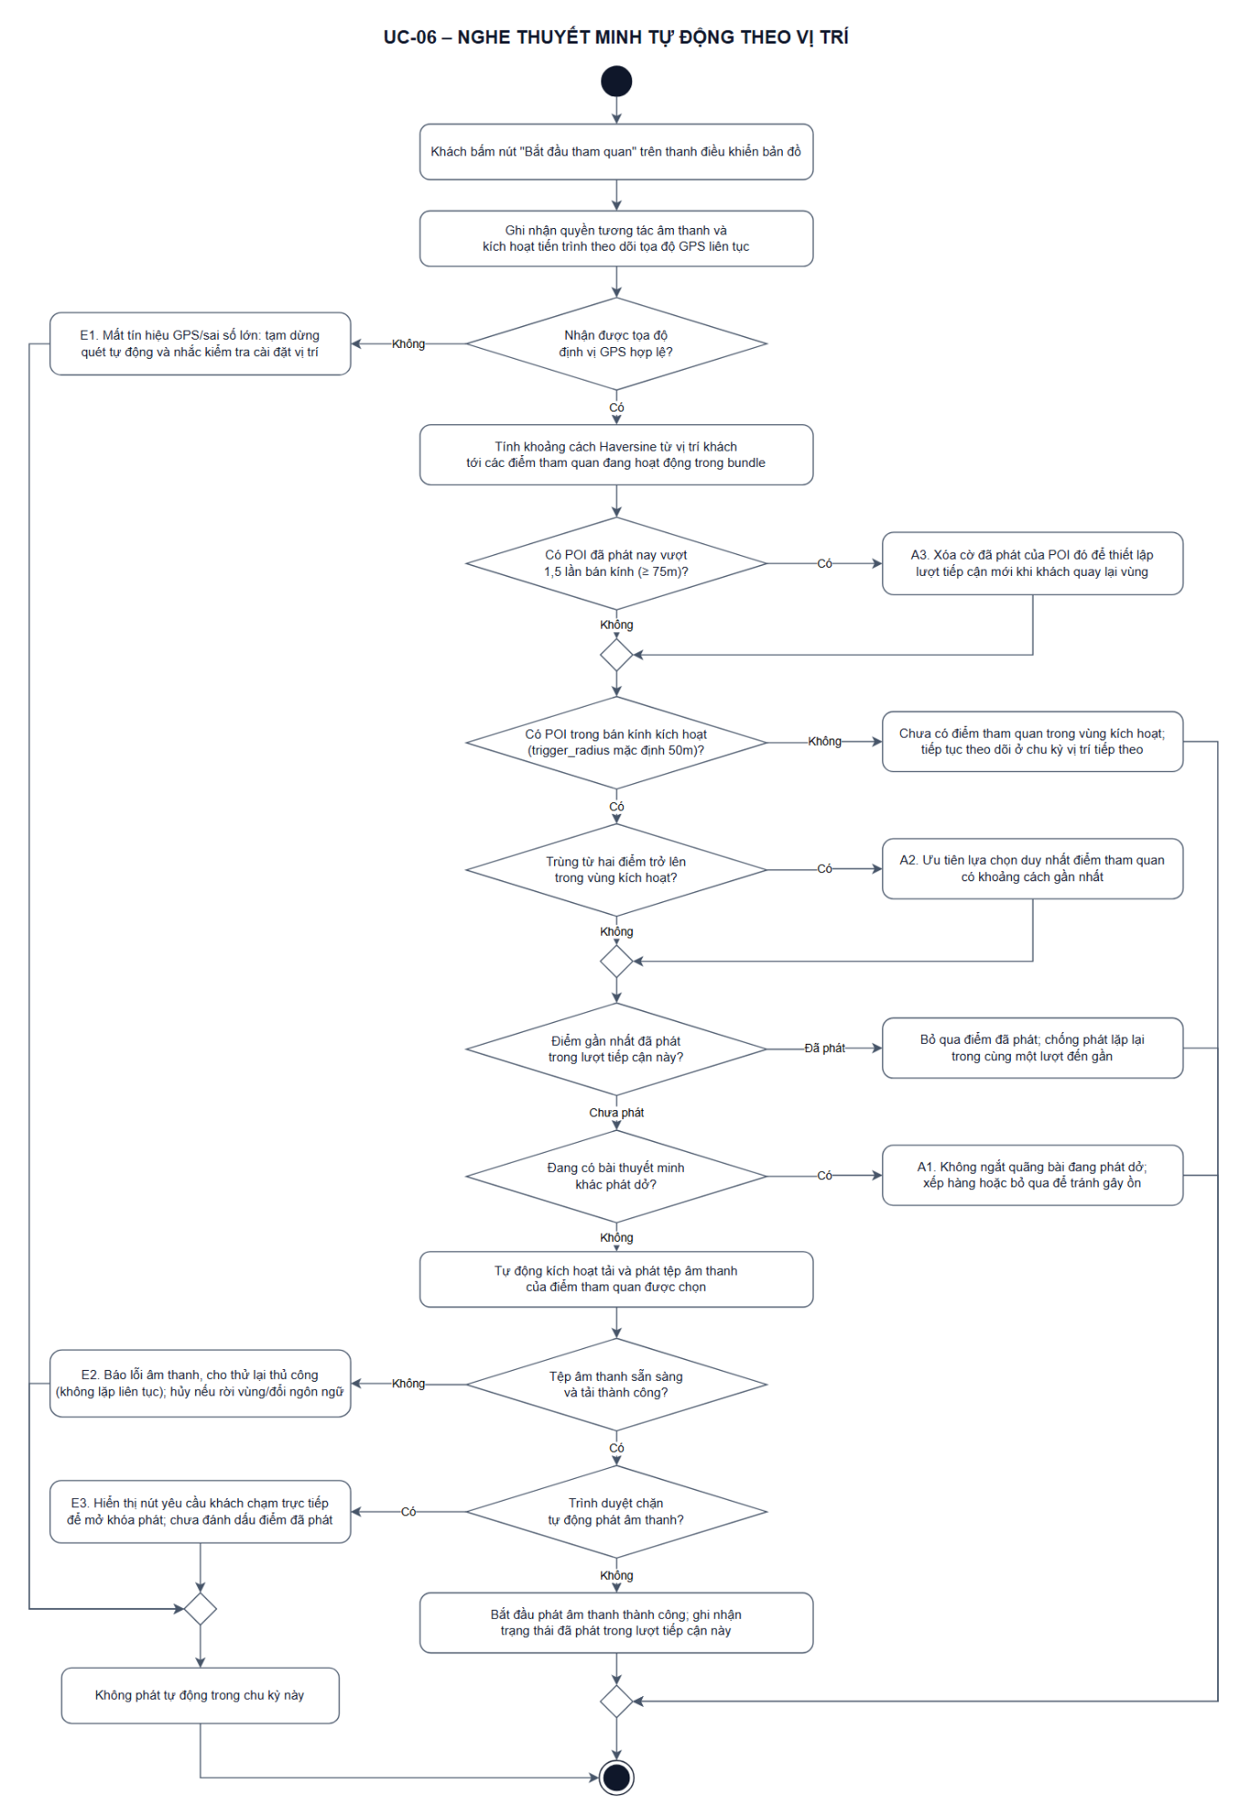
Hình 3.13. Sơ đồ Activity chức năng nghe thuyết minh tự động theo vị trí.

3.3.7. UC-07 Lựa chọn và tùy chỉnh lộ trình

a. Sơ đồ Use Case chức năng
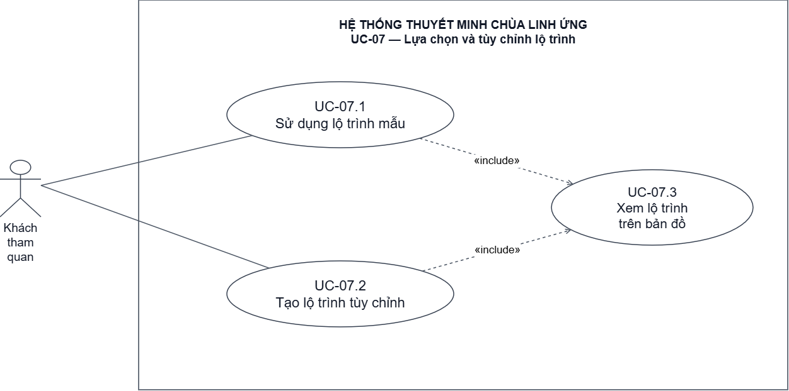
Hình 3.14. Sơ đồ Use Case chức năng lựa chọn và tùy chỉnh lộ trình.

b. Đặc tả Use Case
Mã Use Case  Use Case Number | UC-07
Tên Use Case  Use Case Name | Lựa chọn và tùy chỉnh lộ trình
Tác nhân  Actor(s) | Khách tham quan.
Mức đặc tả  Maturity | Focused.
Tóm tắt  Summary | UC-07 gồm sử dụng lộ trình mẫu (UC-07.1), tạo lộ trình tùy chỉnh (UC-07.2) và xem lộ trình trên bản đồ (UC-07.3). Hai chức năng đầu đều bao gồm hiển thị lộ trình bằng quan hệ include. Dữ liệu và tính toán dùng bundle tại frontend.
Luồng sự kiện chính  Basic Course of Events | Hành động tác nhân  Actor Action | Phản hồi hệ thống  System Response
Luồng sự kiện chính  Basic Course of Events | 1. Mở chức năng lộ trình trên bản đồ.
Luồng sự kiện chính  Basic Course of Events |  | 2. Hiển thị tour mẫu và các POI đang hoạt động từ bundle đã tải.
Luồng sự kiện chính  Basic Course of Events | 3. Chọn một tour mẫu hoặc tự chọn các POI muốn ghé; có thể thêm/bỏ điểm. A1.
Luồng sự kiện chính  Basic Course of Events |  | 4. Kiểm tra danh sách, không tạo điểm trùng và không dùng POI ngoài bundle hợp lệ. E1.
Luồng sự kiện chính  Basic Course of Events | 5. Với tour tùy chỉnh, chọn điểm xuất phát: vị trí hiện tại, vị trí giả lập có nhãn hoặc một POI. A2.
Luồng sự kiện chính  Basic Course of Events |  | 6. Tour mẫu chưa chỉnh sửa giữ thứ tự đã thiết lập. Tour tùy chỉnh được sắp bằng nearest-neighbor và khoảng cách Haversine tại client; không gọi API tính đường.
Luồng sự kiện chính  Basic Course of Events |  | 7. Hiển thị thứ tự, đường nối POI và khoảng cách ước tính; ghi rõ không phải đường đi bộ thực tế. Giữ lựa chọn tại frontend trong quá trình sử dụng. Kết thúc.
Luồng thay thế  Alternative Paths | A1 – Dùng tour mẫu: Nếu không chỉnh sửa thì giữ thứ tự của mẫu; không tự sắp lại theo vị trí gần nhất. Khi thêm/bỏ điểm, xử lý như tour tùy chỉnh.  A2 – Không có GPS: Cho chọn vị trí giả lập có nhãn hoặc một POI làm điểm xuất phát.  A3 – Đổi lựa chọn: Quay lại bước 3, tính và hiển thị lại từ bundle; không tạo tour mẫu trên server.
Luồng ngoại lệ  Exception Paths | E1 – Danh sách rỗng hoặc có điểm không hợp lệ: Báo cần chọn lại; quay về bước 3, không xác nhận/lưu lộ trình.  E2 – Lỗi lưu cấu hình: Thông báo lỗi và giữ màn hình tùy chỉnh để thử lại hoặc hủy.  E3 – Dữ liệu POI trong tour chưa sẵn sàng: Báo dữ liệu thiếu; giữ lộ trình nhưng đánh dấu điểm chưa hoàn tất.  E4 – Phiên tham quan hết hạn (expires_at): Khi bộ hẹn giờ cục bộ phát hiện mốc expires_at đã qua hoặc khi khách chọn/tùy chỉnh lộ trình, giao diện tự động dừng chế độ tham quan, xóa trạng thái phiên và hiển thị thông báo vé đã hết hạn.
Điểm mở rộng  Extension Points | Không có.
Sự kiện kích hoạt  Triggers | Khách muốn chọn các điểm ghé thăm và xem thứ tự tham quan.
Giả định  Assumptions | Đường nối POI và khoảng cách ước tính theo phương án chờ xác nhận tại mục 1.6.2; không cam kết chỉ đường đi bộ hay lộ trình tối ưu tuyệt đối.
Tiền điều kiện  Preconditions | Khách có phiên còn hiệu lực theo cơ chế chung và đã tải bundle chứa POI/tour mẫu.
Hậu điều kiện  Post Conditions | Lộ trình hợp lệ được hiển thị và giữ tại frontend. Không tạo bảng/API lưu tour riêng cho từng khách; không thay đổi tour mẫu trong database.
Tham chiếu quy tắc  Reference: Business Rules | US-E01 (AC1–AC3), US-C01 (AC1, AC3); QT-06, QT-10.
Người thực hiện  Author(s) | Lê Văn Hiếu (3124411091)
Ngày lập  Date | 15/10/2026
Sơ đồ hoạt động  Activity Diagram | Trình bày tại mục c. Activity thể hiện luồng nghiệp vụ chính; các lỗi kỹ thuật chi tiết theo đặc tả.

c. Sơ đồ Activity
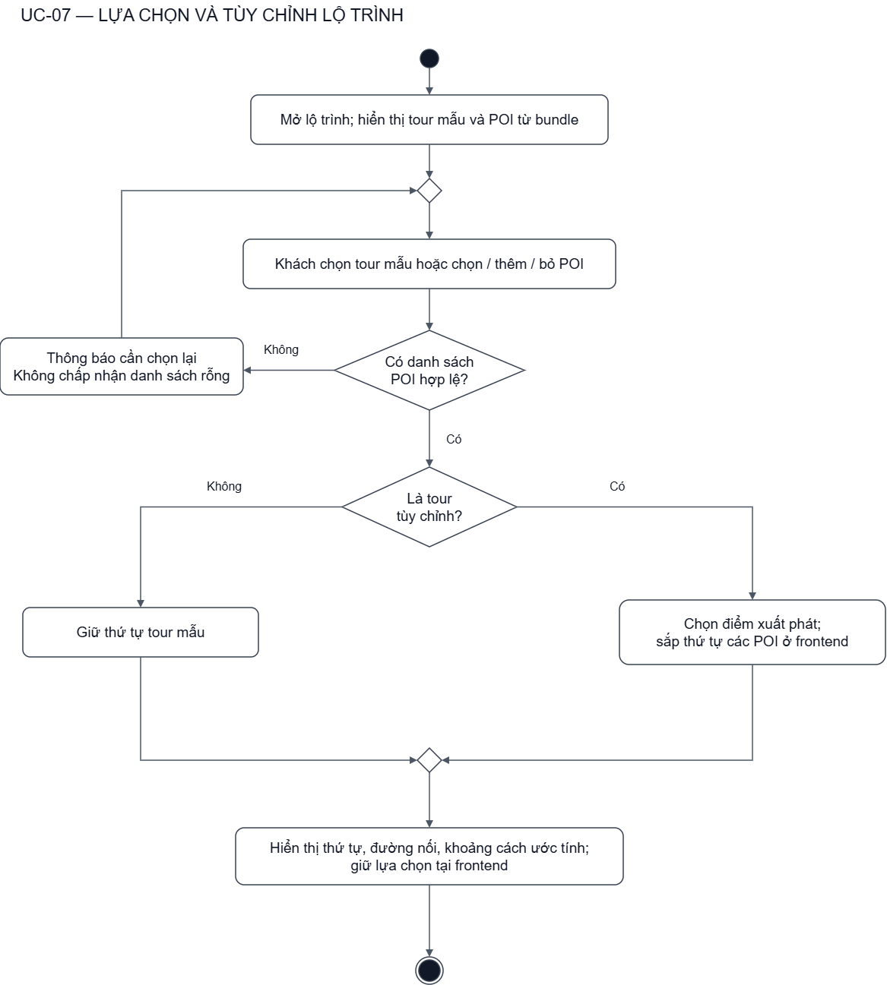
Hình 3.15. Sơ đồ Activity chức năng lựa chọn và tùy chỉnh lộ trình.

3.3.8. UC-08 Hỏi đáp bằng chatbot RAG

a. Sơ đồ Use Case chức năng
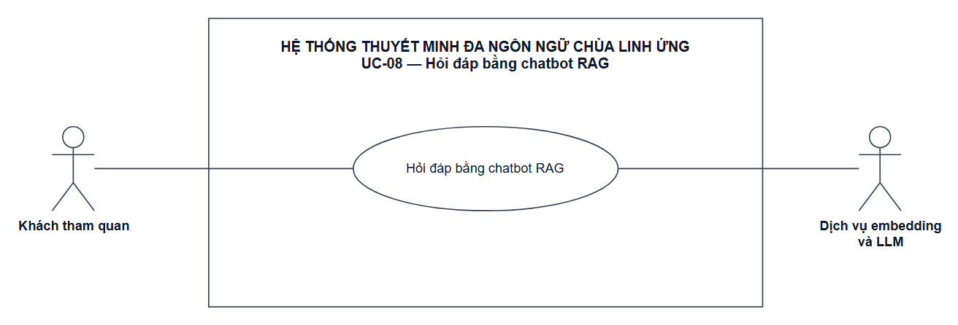
Hình 3.16. Sơ đồ Use Case chức năng hỏi đáp bằng chatbot RAG.

b. Đặc tả Use Case
Mã Use Case  Use Case Number | UC-08
Tên Use Case  Use Case Name | Hỏi đáp bằng chatbot RAG
Tác nhân  Actor(s) | Khách tham quan; Dịch vụ embedding và LLM (hệ thống ngoài)
Mức đặc tả  Maturity | Focused.
Tóm tắt  Summary | Khách gửi câu hỏi tự nhiên về đặc điểm sinh học, tập tính loài, tình trạng bảo tồn động thực vật, lịch sử di sản và quy định tham quan Thảo Cầm Viên Sài Gòn; hệ thống kiểm tra phiên hợp lệ, truy xuất các đoạn tài liệu liên quan từ kho kiến thức vector và gọi mô hình ngôn ngữ lớn để trả lời có căn cứ trích dẫn.
Luồng sự kiện chính  Basic Course of Events | Hành động tác nhân  Actor Action | Phản hồi hệ thống  System Response
Luồng sự kiện chính  Basic Course of Events | 1. Khách mở cửa sổ chatbot và nhập câu hỏi bằng ngôn ngữ tự nhiên vào ô trò chuyện.
Luồng sự kiện chính  Basic Course of Events | 2. Khách nhấn nút Gửi tin nhắn.
Luồng sự kiện chính  Basic Course of Events |  | 3. Hệ thống kiểm tra phiên tham quan còn hiệu lực, kiểm tra câu hỏi đầu vào hợp lệ (không rỗng và trong giới hạn độ dài) và kiểm tra giới hạn tần suất gửi tin nhắn. E1, E2.
Luồng sự kiện chính  Basic Course of Events |  | 4. Hệ thống trích xuất vector embedding của câu hỏi và truy vấn các đoạn tài liệu tương đồng ngữ nghĩa nhất từ bảng KNOWLEDGE_CHUNKS thuộc các tài liệu KNOWLEDGE_DOCUMENTS đang hoạt động (ACTIVE) và khớp phiên bản hiện hành (source_version bằng content_version). E3.
Luồng sự kiện chính  Basic Course of Events |  | 5. Hệ thống đóng gói ngữ cảnh tài liệu kèm câu hỏi thành lời nhắc gửi tới mô hình ngôn ngữ lớn.
Luồng sự kiện chính  Basic Course of Events |  | 6. Mô hình AI tổng hợp câu trả lời khách quan dựa trên đúng nguồn tài liệu được cung cấp và phản hồi về hệ thống. A1, A2.
Luồng sự kiện chính  Basic Course of Events |  | 7. Hệ thống hiển thị câu trả lời trên màn hình kèm các trích dẫn nguồn tài liệu tham khảo; đồng thời lưu nhật ký hỏi đáp vào bảng CHAT_LOGS với trạng thái SUCCESS (không lưu secret hoặc raw token vào nhật ký). Use Case kết thúc thành công.
Luồng thay thế  Alternative Paths | A1 – Kho kiến thức không đủ thông tin: Tại bước 6, nếu các đoạn trích không đủ căn cứ để trả lời, mô hình ngôn ngữ trả lời lịch sự rằng kho kiến thức hiện tại chưa có thông tin chính thức về câu hỏi này và hướng dẫn khách hỏi nhân viên Thảo Cầm Viên; hệ thống ghi trạng thái NO_CONTEXT vào nhật ký.  A2 – Từ chối yêu cầu vượt quyền: Khách đặt câu hỏi yêu cầu thực hiện thanh toán, can thiệp tài khoản hoặc tác vụ quản trị. Chatbot lịch sự từ chối và giải thích rõ phạm vi hỗ trợ chỉ giới hạn trong thông tin tham quan Thảo Cầm Viên Sài Gòn (đồng thời từ chối hướng dẫn các hành vi vi phạm quy định an toàn sinh học như tự ý cho thú ăn đồ lạ hoặc trèo rào); hệ thống ghi bản ghi vào CHAT_LOGS với trạng thái NO_CONTEXT (danh sách sources rỗng [] và answer là thông báo từ chối theo phạm vi).
Luồng ngoại lệ  Exception Paths | E1 – Phiên tham quan không hợp lệ hoặc hết hạn: Tại bước 3, từ chối tiếp nhận câu hỏi và thông báo phiên tham quan đã hết thời hạn sử dụng.  E2 – Vượt giới hạn tần suất gửi tin: Tại bước 3, nếu khách gửi quá nhiều câu hỏi trong thời gian ngắn, thông báo lỗi giới hạn tần suất và yêu cầu chờ vài giây trước khi hỏi tiếp.  E3 – Lỗi dịch vụ trí tuệ nhân tạo hoặc quá thời gian chờ: Tại bước 4 hoặc bước 5, nếu dịch vụ AI gặp sự cố hoặc phản hồi quá lâu, hệ thống ghi nhận lượt hỏi vào bảng CHAT_LOGS với trạng thái FAILED, thông báo lỗi hệ thống trí tuệ nhân tạo tạm thời gián đoạn; không làm gián đoạn bản đồ và luồng nghe thuyết minh.
Điểm mở rộng  Extension Points | Không có.
Sự kiện kích hoạt  Triggers | Khách có thắc mắc cần tìm hiểu sâu hơn về các loài động thực vật, công trình di sản hoặc quy định tham quan tại Thảo Cầm Viên Sài Gòn.
Giả định  Assumptions | Chatbot chỉ trả lời dựa trên kho kiến thức được duyệt, không tự ý suy diễn hoặc cung cấp thông tin sai lệch ngoài tài liệu; câu trả lời được trả về bằng ngôn ngữ câu hỏi của khách.
Tiền điều kiện  Preconditions | Khách có phiên tham quan hợp lệ và thiết bị có kết nối mạng Internet.
Hậu điều kiện  Post Conditions | Thành công: Câu trả lời có nguồn gốc rõ ràng (hoặc thông báo từ chối phạm vi hợp lệ) được hiển thị; một bản ghi nhật ký mới được lưu vào bảng CHAT_LOGS với trạng thái SUCCESS hoặc NO_CONTEXT (sources rỗng [] đối với NO_CONTEXT).  Thất bại: Thông báo lỗi rõ ràng; không trừ quyền hay phát sinh tác vụ lỗi làm chậm ứng dụng.
Tham chiếu quy tắc  Reference: Business Rules | US-D02 (AC1–AC4); US-A04 (AC1–AC3); QT-01, QT-06, QT-11.
Người thực hiện  Author(s) | Dương Gia Phát (3124411212)
Ngày lập  Date | 15/10/2026
Sơ đồ hoạt động  Activity Diagram | Trình bày ngay sau bảng đặc tả tại mục c. Sơ đồ Activity

c. Sơ đồ Activity
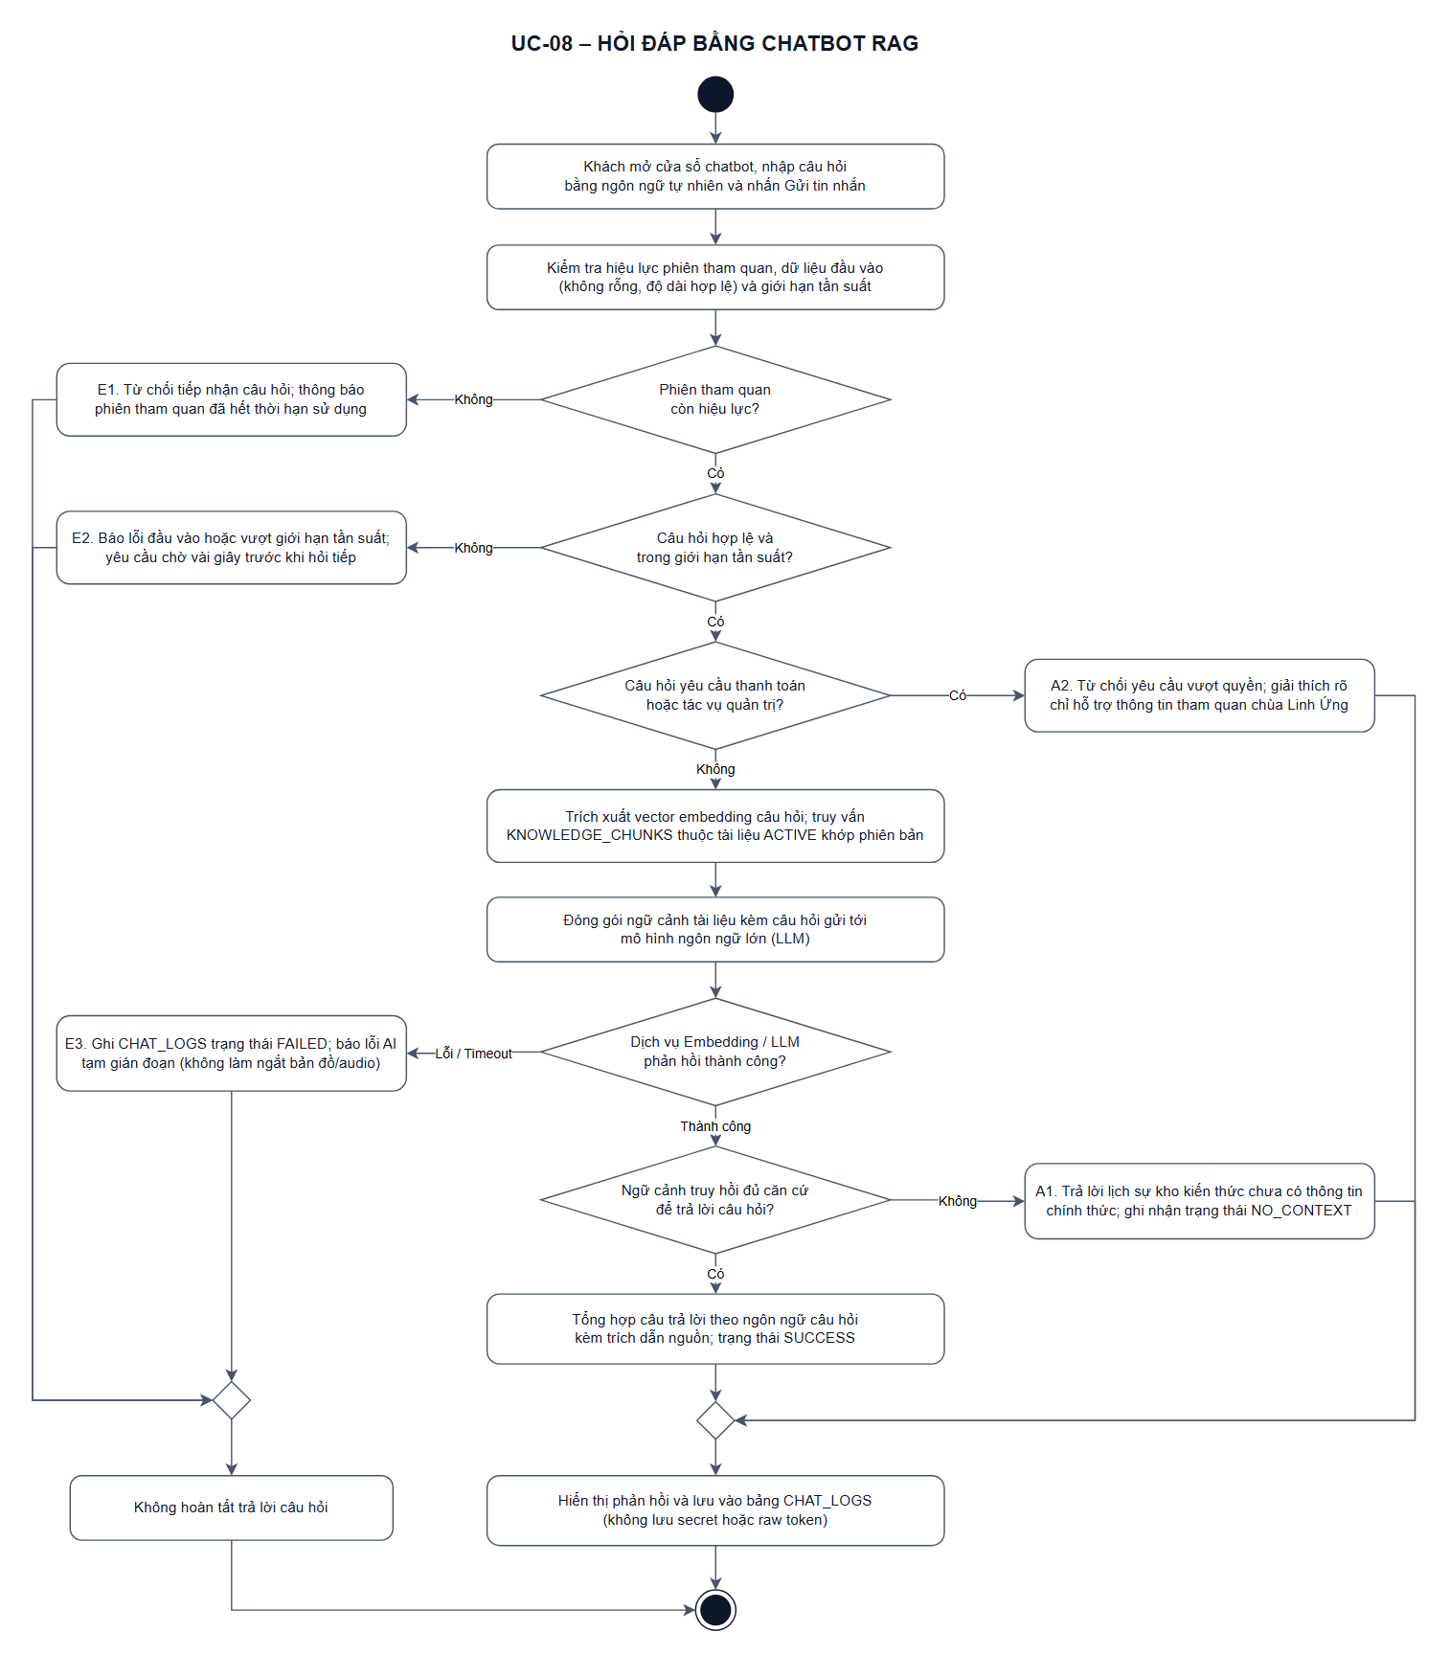
Hình 3.17. Sơ đồ Activity chức năng hỏi đáp bằng chatbot RAG.

3.3.9. UC-09 Đăng nhập nội bộ

a. Sơ đồ Use Case chức năng
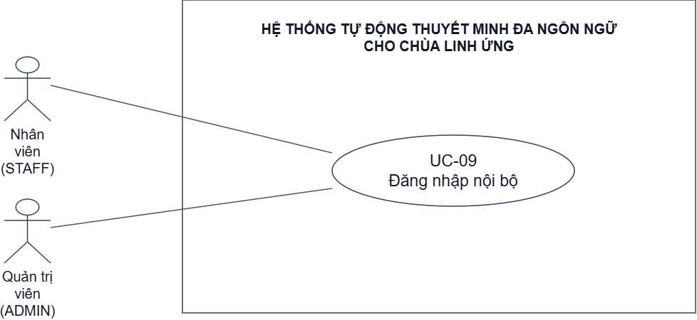

Hình 3.18. Sơ đồ Use Case chức năng đăng nhập nội bộ.

b. Đặc tả Use Case
Mã Use Case  Use Case Number | UC-09
Tên Use Case  Use Case Name | Đăng nhập nội bộ
Tác nhân  Actor(s) | Nhân viên (STAFF), quản trị viên (ADMIN).
Mức đặc tả  Maturity | Focused.
Tóm tắt  Summary | Người dùng nội bộ đăng nhập bằng email và mật khẩu. Khi xác thực thành công, hệ thống tạo phiên và cung cấp chức năng theo vai trò STAFF hoặc ADMIN.
Luồng sự kiện chính  Basic Course of Events | Hành động tác nhân  Actor Action | Phản hồi hệ thống  System Response
Luồng sự kiện chính  Basic Course of Events | 1. Nhập email, mật khẩu và chọn “Đăng nhập”.
Luồng sự kiện chính  Basic Course of Events |  | 2. Kiểm tra dữ liệu đầu vào và chuẩn hóa email. E1, E5.
Luồng sự kiện chính  Basic Course of Events |  | 3. Tìm tài khoản; kiểm tra vai trò, trạng thái, thời gian khóa và đối chiếu mật khẩu. E2, E3, E4, E5.
Luồng sự kiện chính  Basic Course of Events |  | 4. Đặt lại bộ đếm sai, tạo và lưu phiên đăng nhập; trả thông tin tài khoản cùng access token và refresh token. E5.
Luồng sự kiện chính  Basic Course of Events |  | 5. Xác định chức năng theo quyền: STAFF có các chức năng nghiệp vụ được cấp; ADMIN có thêm quản lý tài khoản STAFF, xem nhật ký và giám sát.
Luồng sự kiện chính  Basic Course of Events |  | 6. Giao diện lưu phiên và chuyển đến trang nội bộ theo quyền. Use Case kết thúc thành công.
Luồng thay thế  Alternative Paths | Không có.
Luồng ngoại lệ  Exception Paths | E1 – Dữ liệu không hợp lệ: Tại bước 2, thông báo lỗi đầu vào và quay lại bước 1. Không cấp phiên.  E2 – Sai thông tin đăng nhập: Tại bước 3, thông báo sai thông tin. Nếu tài khoản tồn tại nhưng mật khẩu sai, tăng và lưu bộ đếm sai. Chưa đủ 5 lần sai liên tiếp thì quay lại bước 1; đủ 5 lần thì khóa 15 phút và kết thúc lần thử. Tài khoản không tồn tại không được tạo bộ đếm hay phiên.  E3 – Không được phép đăng nhập: Tại bước 3, tài khoản không thuộc STAFF/ADMIN hoặc bị khóa/ngừng hoạt động bị từ chối. Use Case kết thúc không thành công.  E4 – Đang khóa tạm thời: Tại bước 3, từ chối đăng nhập khi thời gian khóa chưa hết. Kết thúc lần thử. Khi khóa hết hạn, người dùng có thể bắt đầu lại từ bước 1; lần kiểm tra mật khẩu tiếp theo bắt đầu chu kỳ đếm sai mới.  E5 – Lỗi hệ thống: Nếu đọc dữ liệu, xác thực hoặc lưu phiên gặp lỗi hệ thống, thông báo lỗi và không trả kết quả đăng nhập thành công. Transaction lưu phiên thất bại được rollback. Use Case kết thúc không thành công.
Điểm mở rộng  Extension Points | Không có.
Sự kiện kích hoạt  Triggers | Người dùng muốn truy cập chức năng nội bộ và gửi yêu cầu đăng nhập.
Giả định  Assumptions | Nền tảng xác thực nội bộ (USERS, REFRESH_TOKENS, AUDIT_LOGS) trong mã nguồn đã hoàn thiện việc loại bỏ các vai trò cũ (TOURIST, OWNER) và chỉ giữ hai vai trò nội bộ STAFF và ADMIN, triển khai đầy đủ cơ chế đăng nhập, khóa tài khoản tạm thời 5 lần/15 phút, xoay vòng refresh token, đăng xuất an toàn và ghi audit log.
Tiền điều kiện  Preconditions | Người dùng đã được cấp tài khoản nội bộ và đang truy cập giao diện đăng nhập.
Hậu điều kiện  Post Conditions | Thành công: Có phiên đăng nhập hợp lệ; giao diện hiển thị chức năng theo quyền. Backend tiếp tục kiểm tra phiên và quyền ở các yêu cầu được bảo vệ.  Thất bại: Không cấp phiên mới; bộ đếm sai và thời gian khóa được cập nhật nếu thuộc trường hợp sai mật khẩu.
Tham chiếu quy tắc  Reference: Business Rules | QT-01, QT-12; US-F01 (AC2–AC4).
Người thực hiện  Author(s) | Lê Đức Anh (3124411009)
Ngày lập  Date | 15/10/2026
Sơ đồ hoạt động  Activity Diagram | Trình bày ngay sau bảng đặc tả tại mục c. Sơ đồ Activity

c. Sơ đồ Activity
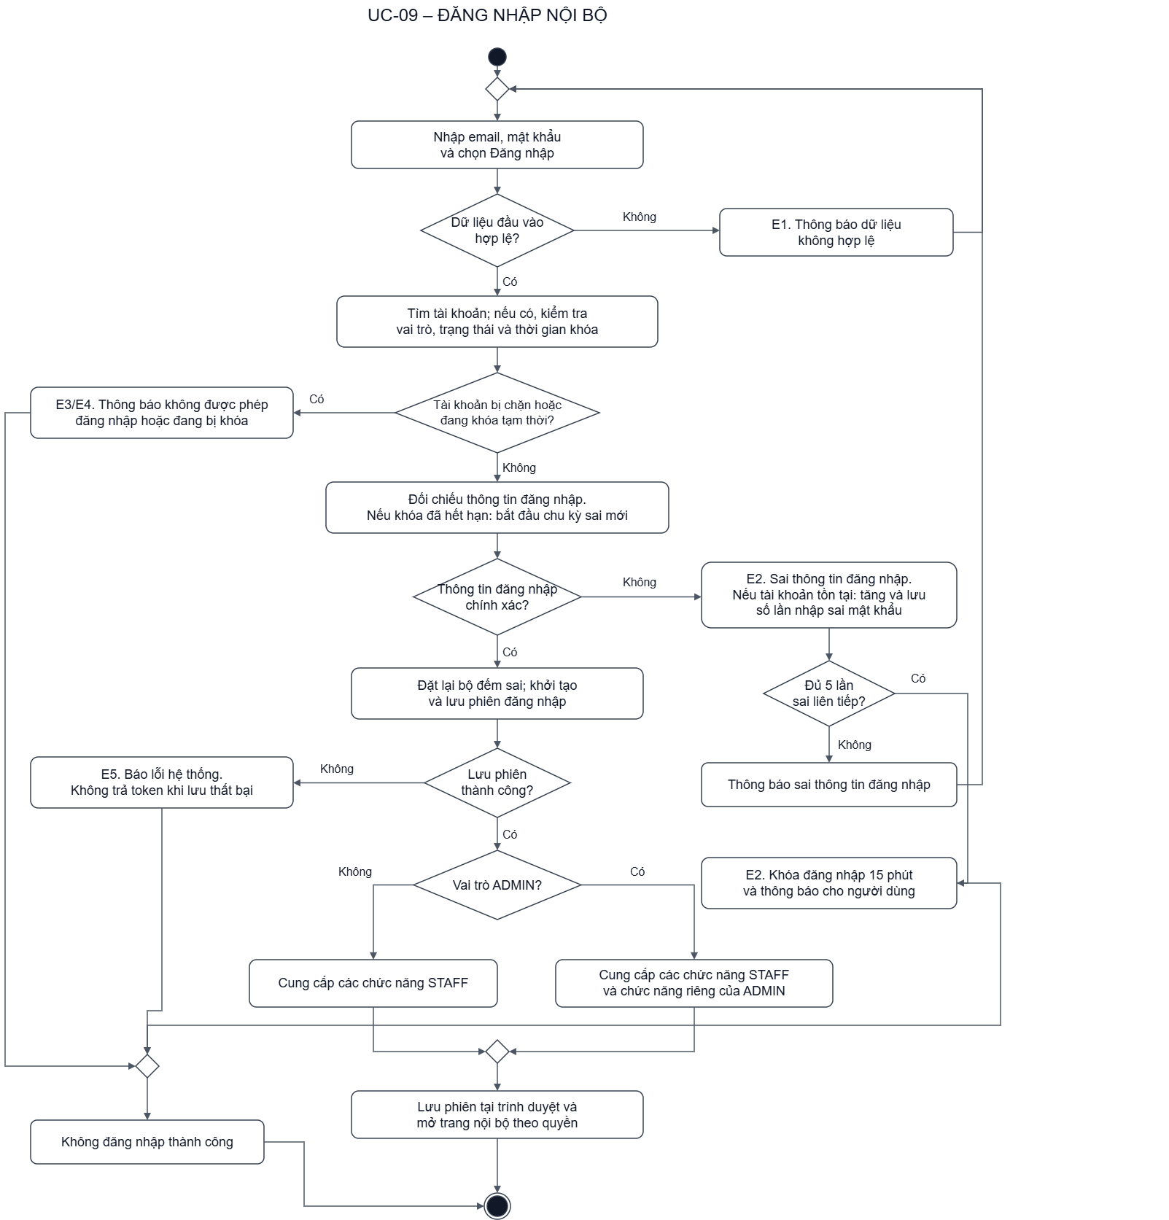
Hình 3.19. Sơ đồ Activity chức năng đăng nhập nội bộ.

3.3.10. UC-10 Đăng xuất nội bộ

a. Sơ đồ Use Case chức năng
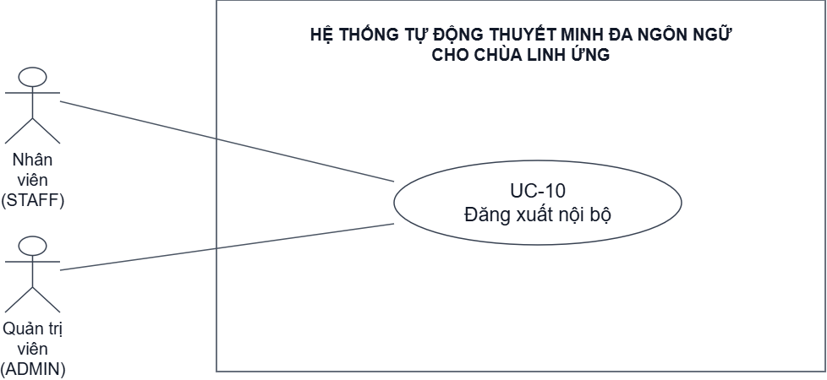
Hình 3.20. Sơ đồ Use Case chức năng đăng xuất nội bộ.

b. Đặc tả Use Case
Mã Use Case  Use Case Number | UC-10
Tên Use Case  Use Case Name | Đăng xuất nội bộ
Tác nhân  Actor(s) | Nhân viên (STAFF), quản trị viên (ADMIN).
Mức đặc tả  Maturity | Focused.
Tóm tắt  Summary | Người dùng kết thúc phiên đăng nhập nội bộ đang sử dụng. Giao diện chỉ xóa dữ liệu phiên và chuyển về trang đăng nhập sau khi server phản hồi đăng xuất thành công, trừ trường hợp trình duyệt không còn refresh token.
Luồng sự kiện chính  Basic Course of Events | Hành động tác nhân  Actor Action | Phản hồi hệ thống  System Response
Luồng sự kiện chính  Basic Course of Events | 1. Chọn “Đăng xuất” trên giao diện nội bộ.
Luồng sự kiện chính  Basic Course of Events |  | 2. Giao diện lấy refresh token của phiên hiện tại và gửi yêu cầu đăng xuất đến server. A1, E2.
Luồng sự kiện chính  Basic Course of Events |  | 3. Server kiểm tra định dạng token, trích xuất thông tin phiên từ access token (Bearer) hoặc refresh token hợp lệ, và thu hồi toàn bộ bản ghi phiên (session_id) tương ứng trong REFRESH_TOKENS (kể cả khi refresh token vừa được xoay vòng trong cùng phiên). A2, E1, E2.
Luồng sự kiện chính  Basic Course of Events |  | 4. Server trả phản hồi thành công HTTP 204, không kèm nội dung.
Luồng sự kiện chính  Basic Course of Events |  | 5. Sau khi nhận phản hồi thành công (HTTP 204), giao diện xóa dữ liệu phiên trong sessionStorage và chuyển về trang đăng nhập. E2. Use Case kết thúc.
Luồng thay thế  Alternative Paths | A1 – Không còn refresh token tại trình duyệt: Tại bước 2, giao diện không gọi server; xóa dữ liệu phiên còn lại và chuyển về trang đăng nhập. Chỉ xác nhận kết thúc phiên ở trình duyệt, không kết luận đã thu hồi phiên trên server.  A2 – Phiên đăng nhập đã được thu hồi hoặc không còn trên server: Tại bước 3, nếu phiên đăng nhập đã được thu hồi trước đó hoặc không còn bản ghi khớp trong cơ sở dữ liệu, server vẫn trả về HTTP 204 để đảm bảo tính lũy quyền (idempotent). Tiếp tục bước 5; mọi token thuộc phiên đó đều bị vô hiệu hóa sau khi đăng xuất.
Luồng ngoại lệ  Exception Paths | E1 – Refresh token sai định dạng: Tại bước 3, server từ chối yêu cầu và trả lỗi 400. Giao diện hiển thị lỗi, giữ dữ liệu phiên và không chuyển trang. Không xác nhận đã thu hồi phiên. Use Case kết thúc không thành công.  E2 – Mất kết nối hoặc lỗi hệ thống: Nếu không gửi được yêu cầu, server gặp lỗi khi thu hồi hoặc trình duyệt không nhận được phản hồi thành công, giao diện thông báo lỗi, giữ dữ liệu phiên và cho phép chọn Đăng xuất để thử lại từ bước 1. Không kết luận trạng thái thu hồi khi chưa xác nhận được kết quả. Kết thúc lần thử.
Điểm mở rộng  Extension Points | Không có.
Sự kiện kích hoạt  Triggers | Người dùng muốn kết thúc phiên nội bộ và chọn “Đăng xuất”.
Giả định  Assumptions | Không có giả định bổ sung riêng cho Use Case này.
Tiền điều kiện  Preconditions | Người dùng đang sử dụng giao diện tài khoản nội bộ; luồng chính có refresh token của phiên hiện tại trong trình duyệt.
Hậu điều kiện  Post Conditions | Luồng chính thành công: Bản ghi phiên (session_id) tương ứng đã bị xóa trong REFRESH_TOKENS trên server; access token và refresh token thuộc phiên đó bị từ chối ở mọi yêu cầu tiếp theo. Dữ liệu phiên ở trình duyệt được xóa và người dùng trở về trang đăng nhập. Không thu hồi các phiên đăng nhập khác của cùng tài khoản.  Luồng A1: Chỉ xóa phiên ở trình duyệt; trạng thái phiên trên server chưa được xác nhận.  Thất bại: Giao diện giữ dữ liệu phiên và hiển thị lỗi. Nếu mất phản hồi, trạng thái server có thể đã thay đổi; có thể gửi lại yêu cầu để xác nhận kết quả.
Tham chiếu quy tắc  Reference: Business Rules | QT-01, QT-12; US-F01 (AC2, AC4); NFR-06.
Người thực hiện  Author(s) | Lê Đức Anh (3124411009)
Ngày lập  Date | 15/10/2026
Sơ đồ hoạt động  Activity Diagram | Trình bày ngay sau bảng đặc tả tại mục c. Sơ đồ Activity

c. Sơ đồ Activity
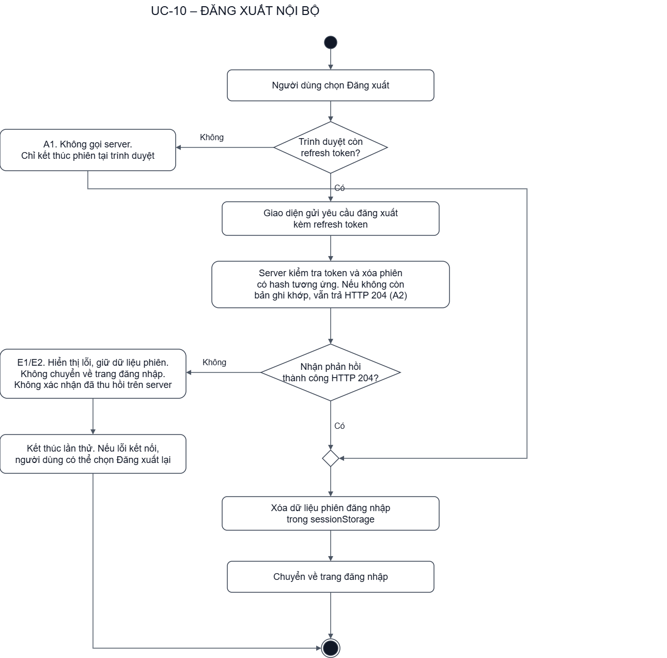
Hình 3.21. Sơ đồ Activity chức năng đăng xuất nội bộ.

3.3.11. UC-11 Xác nhận thanh toán tiền mặt

a. Sơ đồ Use Case chức năng
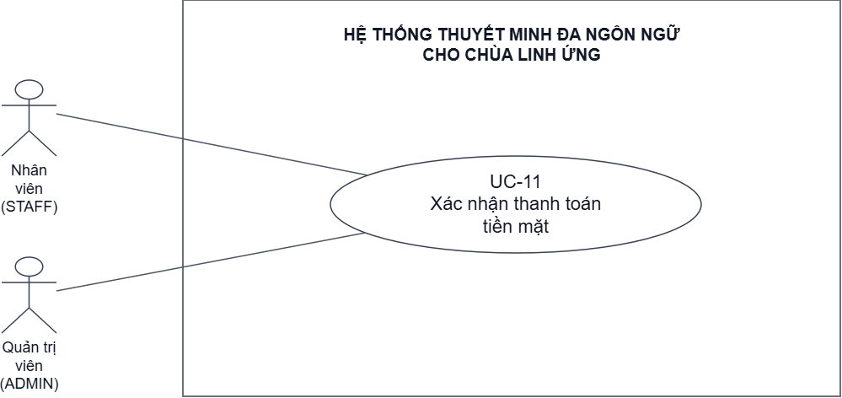
Hình 3.22. Sơ đồ Use Case chức năng xác nhận thanh toán tiền mặt.

b. Đặc tả Use Case
Mã Use Case  Use Case Number | UC-11
Tên Use Case  Use Case Name | Xác nhận thanh toán tiền mặt
Tác nhân  Actor(s) | Nhân viên (STAFF), quản trị viên (ADMIN). Khách cung cấp session_id và thanh toán tiền mặt.
Mức đặc tả  Maturity | Focused.
Tóm tắt  Summary | Nhân viên tra cứu phiên chờ bằng session_id, xác nhận đã nhận tiền. Hệ thống ghi nhận thanh toán, kích hoạt chính phiên đó và cấp mã ngắn để nhân viên đưa cho khách.
Luồng sự kiện chính  Basic Course of Events | Hành động tác nhân  Actor Action | Phản hồi hệ thống  System Response
Luồng sự kiện chính  Basic Course of Events | 1. Mở chức năng xác nhận tiền mặt.
Luồng sự kiện chính  Basic Course of Events |  | 2. Kiểm tra phiên nội bộ và quyền STAFF/ADMIN. E1.
Luồng sự kiện chính  Basic Course of Events | 3. Nhập session_id khách cung cấp hoặc tạo phiên chờ để hỗ trợ khách trực tiếp. A1.
Luồng sự kiện chính  Basic Course of Events |  | 4. Tra cứu phiên và hiển thị thông tin, số tiền do server xác định cùng trạng thái thanh toán. A2, E2.
Luồng sự kiện chính  Basic Course of Events | 5. Đối chiếu đúng phiên, nhận đủ tiền và chọn xác nhận. A3.
Luồng sự kiện chính  Basic Course of Events |  | 6. Kiểm tra lại quyền và trạng thái; cập nhật payment CASH thành PAID và paid_at, activated_at/expires_at của phiên ACTIVE và audit trong cùng giao dịch. Xác nhận lặp không tạo giao dịch/phiên mới hoặc đổi hạn vé. A2, E3.
Luồng sự kiện chính  Basic Course of Events |  | 7. Tạo mã ngắn ánh xạ tới auth_code của phiên, lưu Redis có TTL; hiển thị mã cho nhân viên. E4.
Luồng sự kiện chính  Basic Course of Events | 8. Bàn giao mã ngắn cho khách nhập theo UC-02. Kết thúc thành công.
Luồng thay thế  Alternative Paths | A1 – Nhân viên tạo phiên chờ: Dùng giá cấu hình server và tạo session_id cho khách; sau đó thực hiện từ bước 4.  A2 – Phiên đã xác nhận: Hiển thị trạng thái đã ghi nhận; không thu/ghi nhận tiền lần nữa, không tạo thêm payment hay kéo dài hạn vé. Mã đã đổi token không được tự cấp lại token trong UC này.  A3 – Hủy trước xác nhận: Không thay đổi trạng thái thanh toán/phiên.
Luồng ngoại lệ  Exception Paths | E1 – Phiên nội bộ không hợp lệ hoặc sai quyền: Từ chối thao tác.  E2 – session_id sai, không tìm thấy, phương thức không phải CASH hoặc phiên không được phép xác nhận: Thông báo, không ghi nhận thanh toán.  E3 – Lỗi lưu: Rollback payment, phiên và audit của lần xác nhận. Mất phản hồi cần tra cứu trạng thái trước khi gửi lại.  E4 – Không tạo/lưu được mã: Nếu thanh toán đã commit, giữ dữ liệu đã trả tiền, báo rõ lỗi cấp mã; thử lại cấp mã an toàn trên giao dịch cũ, không ghi nhận tiền lần nữa. Chống tạo mã/đổi quyền trùng theo QT-04.
Điểm mở rộng  Extension Points | Không có.
Sự kiện kích hoạt  Triggers | Nhân viên hỗ trợ khách trả tiền mặt và cần xác nhận khoản tiền đã nhận.
Giả định  Assumptions | Thời hạn vé theo cấu hình/giả định tại mục 1.6.2. Mã ngắn là mã đổi quyền sau thanh toán, không phải mã dùng để tra phiên trước thanh toán.
Tiền điều kiện  Preconditions | Nhân viên có phiên nội bộ hợp lệ và quyền STAFF/ADMIN; đã nhận tiền trước khi xác nhận. Luồng tra cứu dùng đúng session_id.
Hậu điều kiện  Post Conditions | Thành công: Một payment CASH/PAID gắn với một phiên ACTIVE; audit lưu người xác nhận, tài nguyên và thời điểm; mã ngắn được bàn giao.  Lỗi cấp mã sau xác nhận không biến giao dịch đã trả tiền thành chưa thanh toán. Không tự cấp token trực tiếp từ màn hình nhân viên.
Tham chiếu quy tắc  Reference: Business Rules | US-A03 (AC1–AC3), US-F01 (AC4), US-F02 (AC3); QT-01, QT-03–QT-05, QT-12, QT-13.
Người thực hiện  Author(s) | Lê Văn Hiếu (3124411091)
Ngày lập  Date | 15/10/2026
Sơ đồ hoạt động  Activity Diagram | Trình bày tại mục c. Activity thể hiện luồng nghiệp vụ chính; các lỗi kỹ thuật chi tiết theo đặc tả.

c. Sơ đồ Activity
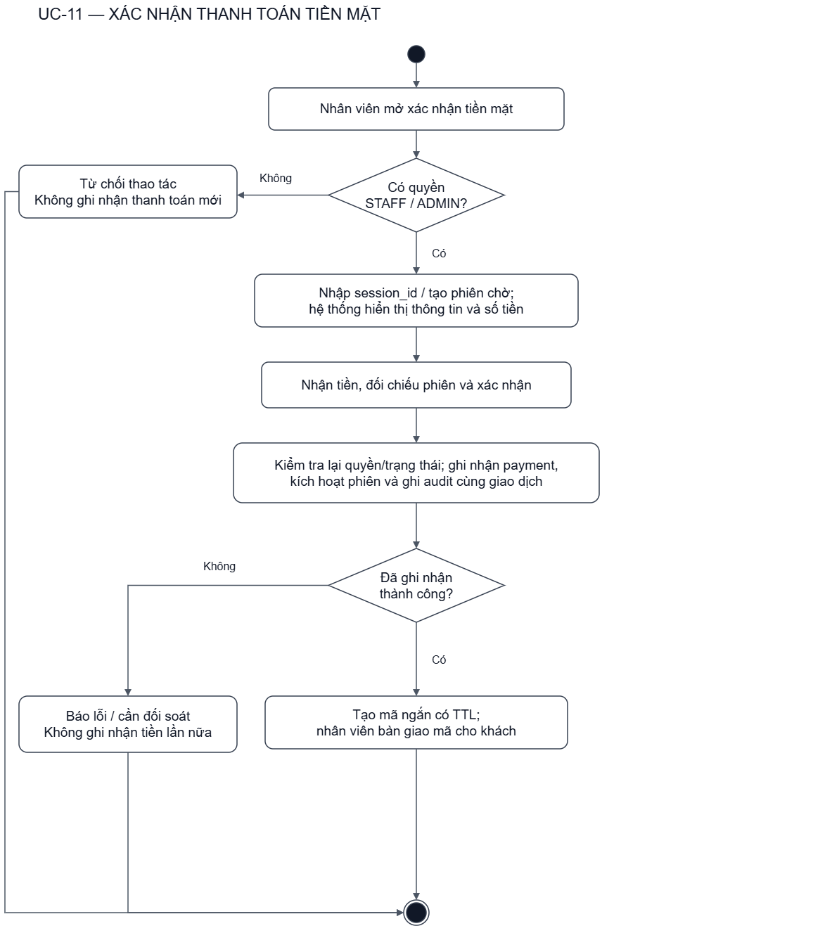
Hình 3.23. Sơ đồ Activity chức năng xác nhận thanh toán tiền mặt.

3.3.12. UC-12 Cấp lại token khách

a. Sơ đồ Use Case chức năng
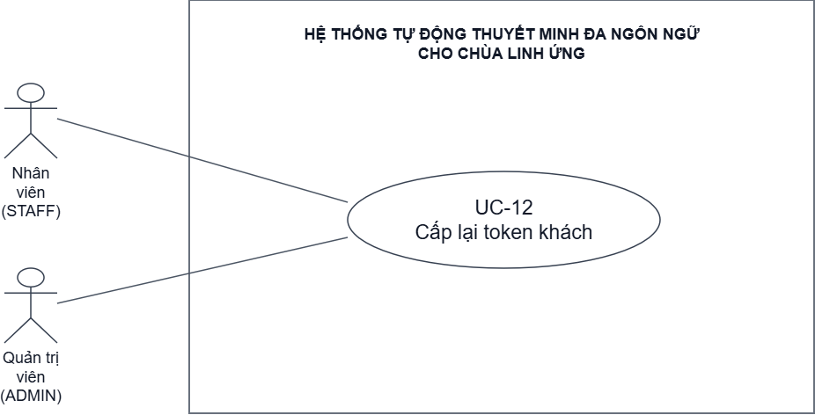
Hình 3.24. Sơ đồ Use Case chức năng cấp lại token khách.

b. Đặc tả Use Case
Mã Use Case  Use Case Number | UC-12
Tên Use Case  Use Case Name | Cấp lại token khách
Tác nhân  Actor(s) | Nhân viên (STAFF), quản trị viên (ADMIN). Khách cung cấp thông tin đối chiếu, nhận mã nhận vé 6 số do nhân viên bàn giao và tự nhập mã trên trang Quyền nghe.
Mức đặc tả  Maturity | Focused.
Tóm tắt  Summary | Nhân viên hỗ trợ khách đã kích hoạt vé nhưng mất token trên thiết bị: đối chiếu phiên và giao dịch, thu hồi token cũ, tăng bộ đếm cấp lại, ghi nhật ký và cấp một mã nhận vé 6 số dùng một lần. Khách nhập mã trên trang Quyền nghe để nhận token mới; token mới giữ thời điểm hết hạn của vé ban đầu.
Luồng sự kiện chính  Basic Course of Events | Hành động tác nhân  Actor Action | Phản hồi hệ thống  System Response
Luồng sự kiện chính  Basic Course of Events | 1. Mở chức năng cấp lại token; nhập session_id, payment_ref, thời điểm thanh toán và lý do cấp lại, rồi gửi yêu cầu đối chiếu.
Luồng sự kiện chính  Basic Course of Events |  | 2. Kiểm tra phiên nội bộ, quyền STAFF/ADMIN và dữ liệu đầu vào. E1, E2.
Luồng sự kiện chính  Basic Course of Events |  | 3. Đối chiếu session_id, payment_ref với dữ liệu server; thời điểm thanh toán khách khai được chấp nhận nếu lệch paid_at không quá 10 phút. Kiểm tra vé đã thanh toán, đang ACTIVE, còn hạn, đã từng đổi token và chưa đủ hai lần cấp lại. Hiển thị hình thức, số tiền, giờ thanh toán, hạn vé, số lần đã cấp lại và số lần còn lại; không thay đổi dữ liệu. E3, E4.
Luồng sự kiện chính  Basic Course of Events | 4. Kiểm tra kết quả đối chiếu và xác nhận cấp lại. A1.
Luồng sự kiện chính  Basic Course of Events |  | 5. Khóa bản ghi thanh toán và phiên, kiểm tra lại quyền và toàn bộ điều kiện; trong cùng giao dịch: xóa token_hash cũ (token cũ bị từ chối ngay ở request được bảo vệ tiếp theo), tăng reissue_count, tạo mã nhận vé 6 số có TTL trong Redis (đánh dấu mục đích REISSUE) và ghi audit REISSUE_VISITOR_TOKEN kèm lý do. Lỗi Redis hoặc ghi audit làm rollback toàn bộ. Giữ nguyên expires_at. E1, E3, E4.
Luồng sự kiện chính  Basic Course of Events |  | 6. Hiển thị mã nhận vé, thời gian còn hiệu lực (đếm ngược), hạn vé, lần cấp lại hiện tại và số lần còn lại để nhân viên bàn giao cho khách. E4.
Luồng sự kiện chính  Basic Course of Events | 7. Bàn giao mã cho khách. Khách nhập mã một lần trên trang Quyền nghe; hệ thống cấp token mới cho đúng phiên, không thay đổi bộ đếm hay hạn vé. Use Case kết thúc thành công.
Luồng thay thế  Alternative Paths | A1 – Hủy cấp lại: Tại bước 4, nhân viên hủy thao tác. Hệ thống không cấp token mới, không thu hồi token cũ và không tăng bộ đếm. Use Case kết thúc.
Luồng ngoại lệ  Exception Paths | E1 – Chưa xác thực hoặc sai quyền: Tại bước 2 hoặc khi xác nhận, từ chối yêu cầu. Không thay đổi phiên khách.  E2 – Dữ liệu không hợp lệ: Tại bước 2, thông báo trường thiếu hoặc sai định dạng; quay lại bước 1.  E3 – Không đủ điều kiện: Tại bước 3 hoặc 5, từ chối khi thông tin đối chiếu không khớp, vé chưa thanh toán, hết hạn, bị thu hồi hoặc đã cấp lại hai lần. Không cấp token hay tăng bộ đếm. Yêu cầu đồng thời phải kiểm tra lại để không vượt giới hạn.  E4 – Lỗi hệ thống hoặc mất mã: Nếu cập nhật thất bại, rollback thay đổi phiên, bộ đếm, mã và audit log; token cũ vẫn dùng được. Nếu mất phản hồi sau khi xử lý hoặc khách làm mất/để hết hạn mã nhận vé trước khi nhập, phiên ở trạng thái chờ nhận (token_hash rỗng, reissue_count > 0): nhân viên đối chiếu lại để tạo mã mới cho cùng lần cấp lại, không tính thêm lần và không tạo token khi chưa có mã hợp lệ.
Điểm mở rộng  Extension Points | Không có.
Sự kiện kích hoạt  Triggers | Khách mất token và yêu cầu nhân viên hỗ trợ cấp lại quyền cho vé đã thanh toán.
Giả định  Assumptions | GIẢ ĐỊNH CHƯA DUYỆT theo mục 1.6.2, đã triển khai với cấu hình mặc định: đối chiếu session_id + payment_ref + thời điểm thanh toán (sai lệch tối đa 10 phút, cấu hình VISIT_TOKEN_REISSUE_PAID_AT_TOLERANCE_MINUTES); tối đa hai lần cấp lại/vé (VISIT_TOKEN_REISSUE_LIMIT); bàn giao bằng mã 6 số thay vì hiển thị token thô vì giao diện khách chỉ có ô nhập mã. Đây là đối chiếu giao dịch, không phải xác minh danh tính chắc chắn của người yêu cầu.
Tiền điều kiện  Preconditions | Nhân viên có phiên nội bộ hợp lệ và quyền STAFF/ADMIN; khách cung cấp thông tin để đối chiếu. Điều kiện thanh toán, hạn vé và giới hạn cấp lại được kiểm tra trong luồng.
Hậu điều kiện  Post Conditions | Thành công: Token cũ bị từ chối ngay; bộ đếm tăng đúng một lần; audit log lưu nhân viên, lý do, lần cấp lại, thời điểm và phiên liên quan, không lưu raw token hay mã. Sau khi khách nhập mã, token mới có cùng hạn vé. Không tạo vé hoặc doanh thu mới.  Hủy hoặc bị từ chối: Không thay đổi token và bộ đếm. Lỗi cập nhật được rollback; mất phản hồi cần đối soát. Không bảo đảm thu hồi nội dung đã tải về trình duyệt.
Tham chiếu quy tắc  Reference: Business Rules | US-A04 (AC4–AC5); QT-01, QT-05, QT-12; giả định tại mục 1.6.2. Mức ưu tiên: Could Have.
Người thực hiện  Author(s) | Lê Đức Anh (3124411009)
Ngày lập  Date | 15/10/2026
Sơ đồ hoạt động  Activity Diagram | Trình bày ngay sau bảng đặc tả tại mục c. Sơ đồ Activity

c. Sơ đồ Activity
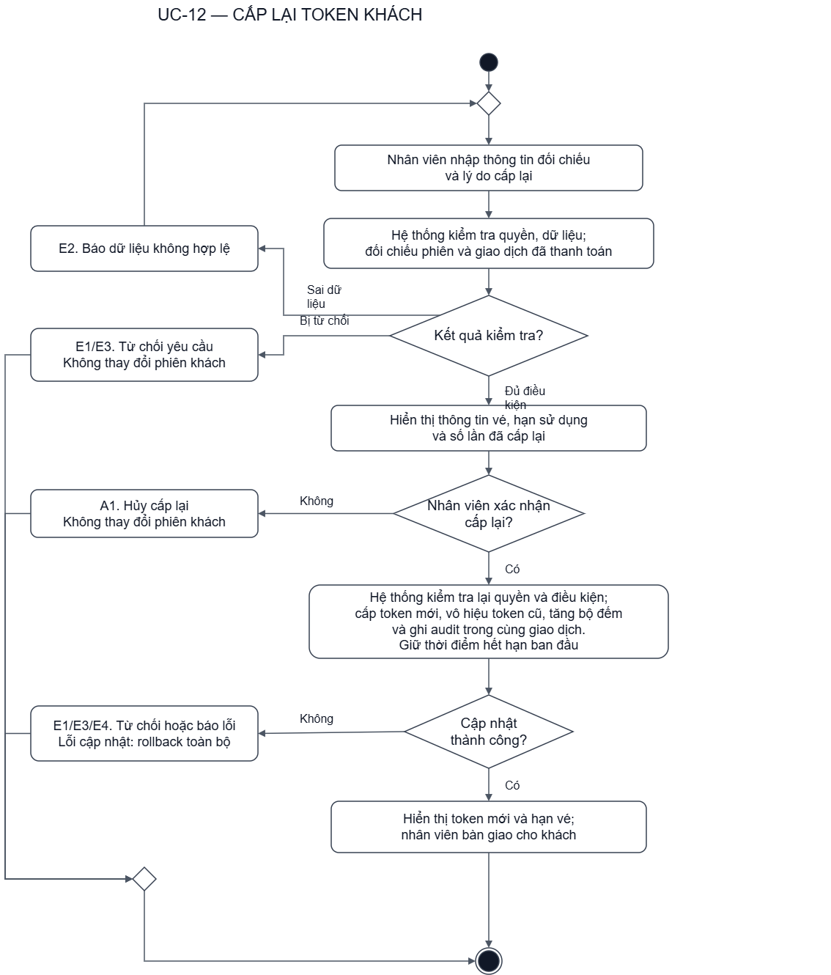
Hình 3.25. Sơ đồ Activity chức năng cấp lại token khách.

3.3.13. UC-13 Quản lý POI và nội dung đa ngôn ngữ

a. Sơ đồ Use Case chức năng
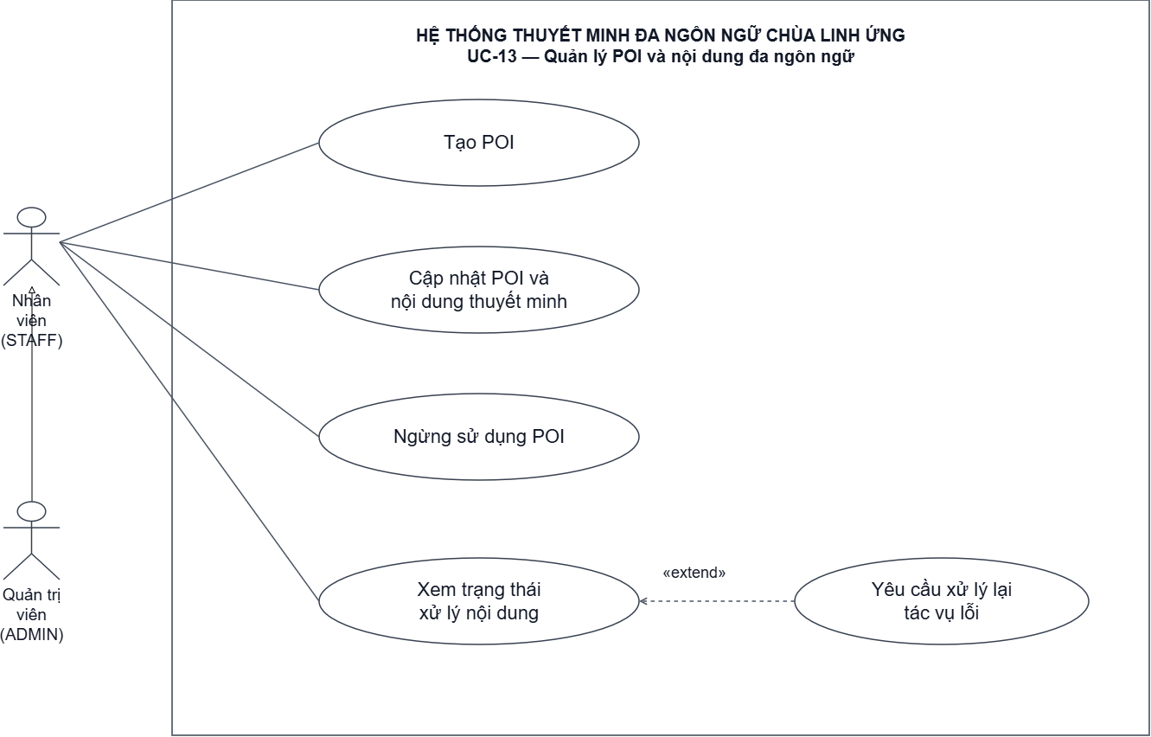
Hình 3.26. Sơ đồ Use Case chức năng quản lý POI và nội dung đa ngôn ngữ.

b. Đặc tả Use Case
Mã Use Case  Use Case Number | UC-13
Tên Use Case  Use Case Name | Quản lý POI và nội dung đa ngôn ngữ
Tác nhân  Actor(s) | Chính: Nhân viên (STAFF), quản trị viên (ADMIN).  Hỗ trợ xử lý nền: dịch vụ dịch và dịch vụ TTS.
Mức đặc tả  Maturity | Focused.
Tóm tắt  Summary | Nhân viên tạo, cập nhật, ngừng sử dụng POI và theo dõi nội dung theo ngôn ngữ. Khi nội dung nguồn thay đổi, hệ thống chuẩn bị bản dịch và audio bằng tác vụ nền; nhân viên có thể yêu cầu xử lý lại tác vụ lỗi.
Luồng sự kiện chính  Basic Course of Events | Hành động tác nhân  Actor Action | Phản hồi hệ thống  System Response
Luồng sự kiện chính  Basic Course of Events | 1. Mở chức năng quản lý POI.
Luồng sự kiện chính  Basic Course of Events |  | 2. Kiểm tra quyền; hiển thị danh sách POI và các thao tác được phép. E1, E2.
Luồng sự kiện chính  Basic Course of Events | 3. Chọn Tạo POI hoặc Cập nhật một POI. A1, A2.
Luồng sự kiện chính  Basic Course of Events |  | 4. Hiển thị biểu mẫu trống hoặc dữ liệu hiện có. E2.
Luồng sự kiện chính  Basic Course of Events | 5. Nhập tên, nội dung tiếng Việt, kịch bản đọc, tọa độ, bán kính, ảnh, thứ tự và trạng thái; chọn Lưu. A4, A5.
Luồng sự kiện chính  Basic Course of Events |  | 6. Kiểm tra lại quyền và dữ liệu; lưu POI, nội dung nguồn và audit trong cùng giao dịch. Nếu nội dung cần dịch/đọc thay đổi, tăng phiên bản khi cập nhật và ghi nhận tác vụ PENDING theo ngôn ngữ. E1–E3.
Luồng sự kiện chính  Basic Course of Events |  | 7. Thông báo lưu thành công và trạng thái nội dung. Hệ thống xử lý dịch–TTS ở nền, không giữ yêu cầu lưu chờ hoàn tất. E4.
Luồng sự kiện chính  Basic Course of Events | 8. Xem trạng thái nội dung theo ngôn ngữ; nếu cần, yêu cầu xử lý lại tác vụ lỗi theo A3.
Luồng thay thế  Alternative Paths | A1 – Ngừng sử dụng POI: Tại bước 3, chọn POI và xác nhận ngừng sử dụng. Hệ thống kiểm tra quyền, chuyển trạng thái thành INACTIVE và ghi audit; không xóa dữ liệu. POI bị loại khỏi bundle và tour cung cấp cho khách ở lần tải tiếp theo. Kết thúc.  A2 – Chỉ xem trạng thái: Tại bước 3, chọn POI để xem trạng thái từng ngôn ngữ và lỗi nếu có; không thay đổi dữ liệu. Có thể thực hiện A3 hoặc kết thúc.  A3 – Yêu cầu xử lý lại: Khi xem trạng thái, chọn tác vụ FAILED thuộc phiên bản hiện hành. Hệ thống kiểm tra lại quyền, trạng thái và phiên bản; chuyển về PENDING và ghi audit. Yêu cầu lặp không tạo tác vụ trùng. Thông báo đã tiếp nhận, chưa khẳng định nội dung hoàn tất.  A4 – Không thay đổi nội dung: Chỉ sửa tọa độ, bán kính, ảnh, thứ tự hoặc trạng thái thì lưu thay đổi và audit, không tạo lại bản dịch/audio. Nội dung và cấu hình không đổi thì tái sử dụng kết quả còn hợp lệ.  A5 – Hủy: Hủy biểu mẫu hoặc xác nhận ngừng sử dụng trước khi lưu; không thay đổi dữ liệu.
Luồng ngoại lệ  Exception Paths | E1 – Phiên nội bộ hết hạn hoặc sai quyền: Từ chối thao tác; không ghi thay đổi.  E2 – Dữ liệu sai hoặc không còn tài nguyên: Báo trường không hợp lệ để sửa tại bước 5; POI/tác vụ không tồn tại thì tải lại danh sách. Tác vụ không FAILED hoặc đã lỗi thời không được đưa lại vào xử lý; hiển thị trạng thái hiện tại.  E3 – Lỗi lưu: Rollback dữ liệu, yêu cầu tác vụ và audit của thao tác; không báo thành công. Nếu mất phản hồi, tải lại để kiểm tra trước khi gửi lại.  E4 – Lỗi xử lý nền: Hiển thị trạng thái lỗi và lý do khi ghi nhận được; giữ dữ liệu POI đã lưu. Sau gián đoạn, nhận diện tác vụ dở dang để xử lý lại an toàn hoặc chuyển FAILED. Kết quả tác vụ cũ không được ghi đè phiên bản mới.
Điểm mở rộng  Extension Points | Tại chức năng Xem trạng thái xử lý nội dung: Yêu cầu xử lý lại tác vụ lỗi mở rộng khi có tác vụ FAILED thuộc phiên bản hiện hành và nhân viên chọn xử lý lại.
Sự kiện kích hoạt  Triggers | Nhân viên cần quản lý điểm tham quan hoặc kiểm tra, xử lý lỗi nội dung đa ngôn ngữ.
Giả định  Assumptions | Danh sách và số ngôn ngữ nghiệm thu theo kết quả xác nhận mục 1.6.2; không tự chốt “15+” thành một con số khác. Tiếng Việt sử dụng nguồn gốc, không dịch lại.
Tiền điều kiện  Preconditions | Người dùng có phiên đăng nhập nội bộ và quyền STAFF/ADMIN. Các thao tác với POI hoặc tác vụ đã có yêu cầu tài nguyên tương ứng còn tồn tại.
Hậu điều kiện  Post Conditions | Thành công: Thay đổi dữ liệu và audit được lưu; tác vụ cần thiết được ghi nhận. Khi xử lý nền hoàn tất, bản dịch và audio đúng phiên bản được lưu và tái sử dụng; không có nhiều audio hiện hành cho cùng bản dịch.  Hủy/từ chối/lỗi lưu: Không ghi thay đổi của thao tác. Lỗi dịch–TTS xảy ra sau khi lưu không làm mất POI đã lưu. Nội dung mới được phản ánh ở lần tải bundle tiếp theo.
Tham chiếu quy tắc  Reference: Business Rules | US-C02 (AC1–AC4); US-F02 (AC1, phần POI của AC2, AC3); QT-06, QT-07, QT-08, QT-12. Mức ưu tiên: Must Have.
Người thực hiện  Author(s) | Lê Đức Anh (3124411009)
Ngày lập  Date | 15/10/2026
Sơ đồ hoạt động  Activity Diagram | Trình bày tại mục c. Sơ đồ Activity

c. Sơ đồ Activity
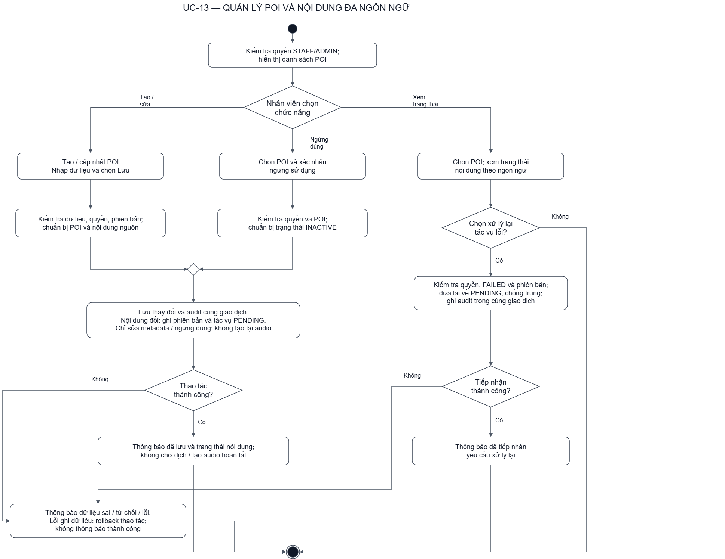
Hình 3.27. Sơ đồ Activity chức năng quản lý POI và nội dung đa ngôn ngữ.

3.3.14. UC-14 Quản lý lộ trình mẫu

a. Sơ đồ Use Case chức năng
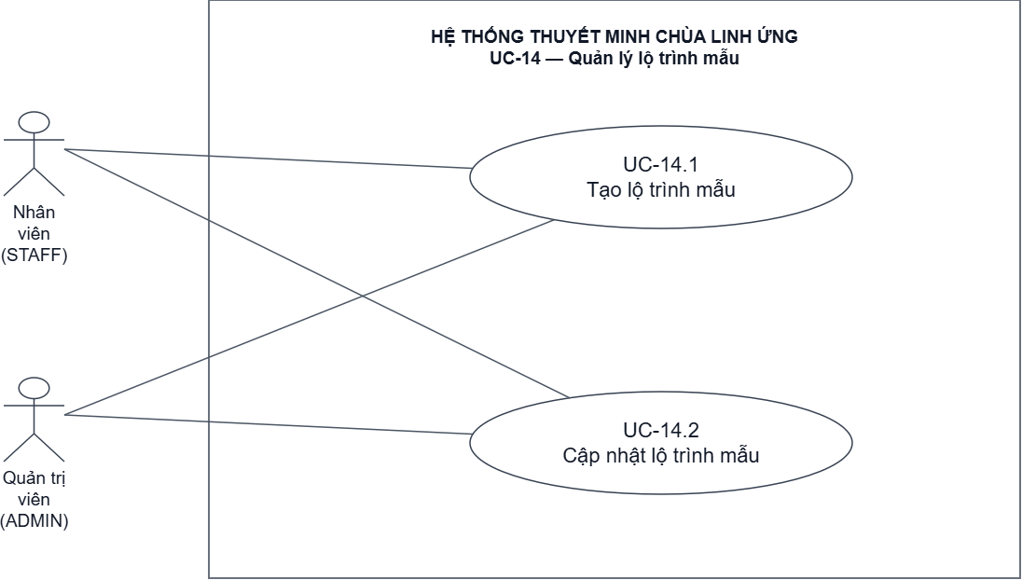
Hình 3.28. Sơ đồ Use Case chức năng quản lý lộ trình mẫu.

b. Đặc tả Use Case
Mã Use Case  Use Case Number | UC-14
Tên Use Case  Use Case Name | Quản lý lộ trình mẫu
Tác nhân  Actor(s) | Nhân viên (STAFF), quản trị viên (ADMIN).
Mức đặc tả  Maturity | Focused.
Tóm tắt  Summary | UC-14 gồm tạo lộ trình mẫu (UC-14.1) và cập nhật lộ trình mẫu (UC-14.2), được STAFF/ADMIN lựa chọn độc lập. Tour gồm tên, mô tả và các POI có thứ tự, cung cấp cho khách qua bundle.
Luồng sự kiện chính  Basic Course of Events | Hành động tác nhân  Actor Action | Phản hồi hệ thống  System Response
Luồng sự kiện chính  Basic Course of Events | 1. Mở quản lý lộ trình mẫu.
Luồng sự kiện chính  Basic Course of Events |  | 2. Kiểm tra phiên và quyền STAFF/ADMIN; hiển thị danh sách tour. E1.
Luồng sự kiện chính  Basic Course of Events | 3. Chọn tạo mới hoặc cập nhật một tour.
Luồng sự kiện chính  Basic Course of Events |  | 4. Hiển thị biểu mẫu và các POI có thể chọn; khi sửa thì nạp nội dung/thứ tự đã có. E2.
Luồng sự kiện chính  Basic Course of Events | 5. Nhập tên, mô tả, chọn các POI và sắp thứ tự; chọn Lưu. A1.
Luồng sự kiện chính  Basic Course of Events |  | 6. Kiểm tra lại quyền, dữ liệu và POI: tên không rỗng, danh sách có điểm, POI tồn tại/hoạt động, không trùng điểm hoặc thứ tự. E1, E2.
Luồng sự kiện chính  Basic Course of Events |  | 7. Lưu TOURS, TOUR_POIS và audit trong cùng giao dịch; thông báo thành công. Bundle ở lần tải tiếp theo phản ánh thay đổi. E3.
Luồng thay thế  Alternative Paths | A1 – Hủy biểu mẫu: Không lưu thay đổi.  A2 – Sửa tour: Giữ mã tour; cập nhật nội dung và toàn bộ thứ tự POI trong cùng giao dịch, không tạo tour mới thay cho mỗi lần sửa.  A3 – POI ngừng hoạt động: Loại POI đó khỏi tour/bundle cung cấp cho khách ở lần tải tiếp theo; nếu tour không còn điểm hợp lệ thì không cung cấp như tour có thể chọn.
Luồng ngoại lệ  Exception Paths | E1 – Phiên không hợp lệ hoặc sai quyền: Từ chối thao tác, không lưu dữ liệu.  E2 – Dữ liệu sai, POI không hợp lệ hoặc tour không còn tồn tại: Báo rõ để sửa/tải lại. Nhánh dữ liệu sai quay lại bước 5, không đi tiếp tới lưu thành công.  E3 – Lỗi ghi tour, thứ tự hoặc audit: Rollback toàn bộ lần lưu. Mất phản hồi thì tải lại để đối soát trước khi gửi lại.
Điểm mở rộng  Extension Points | Không có.
Sự kiện kích hoạt  Triggers | Nhân viên cần chuẩn bị hoặc cập nhật lộ trình mẫu cho khách.
Giả định  Assumptions | Không có giả định bổ sung. Phạm vi UC này gồm tạo và cập nhật; không bổ sung xóa, duyệt hoặc trạng thái tour mới.
Tiền điều kiện  Preconditions | Có phiên nội bộ hợp lệ và quyền STAFF/ADMIN; có POI hoạt động để lập tour.
Hậu điều kiện  Post Conditions | Thành công: Tour và thứ tự POI hợp lệ được lưu cùng audit; khách nhận thay đổi ở lần tải bundle tiếp theo.  Hủy/từ chối/lỗi lưu: Không lưu một phần tour hoặc thứ tự POI.
Tham chiếu quy tắc  Reference: Business Rules | US-F02 (AC2–AC3), US-E01 (AC1), US-C01 (AC1); QT-06, QT-10, QT-12.
Người thực hiện  Author(s) | Lê Văn Hiếu (3124411091)
Ngày lập  Date | 15/10/2026
Sơ đồ hoạt động  Activity Diagram | Trình bày tại mục c. Activity thể hiện luồng nghiệp vụ chính; các lỗi kỹ thuật chi tiết theo đặc tả.

c. Sơ đồ Activity
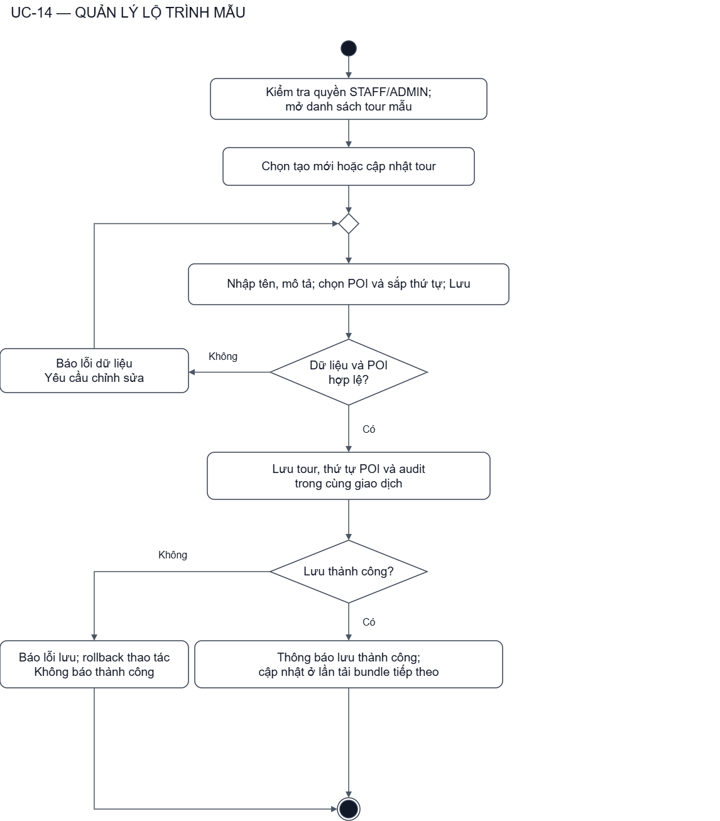
Hình 3.29. Sơ đồ Activity chức năng quản lý lộ trình mẫu.

3.3.15. UC-15 Quản lý kho kiến thức

a. Sơ đồ Use Case chức năng
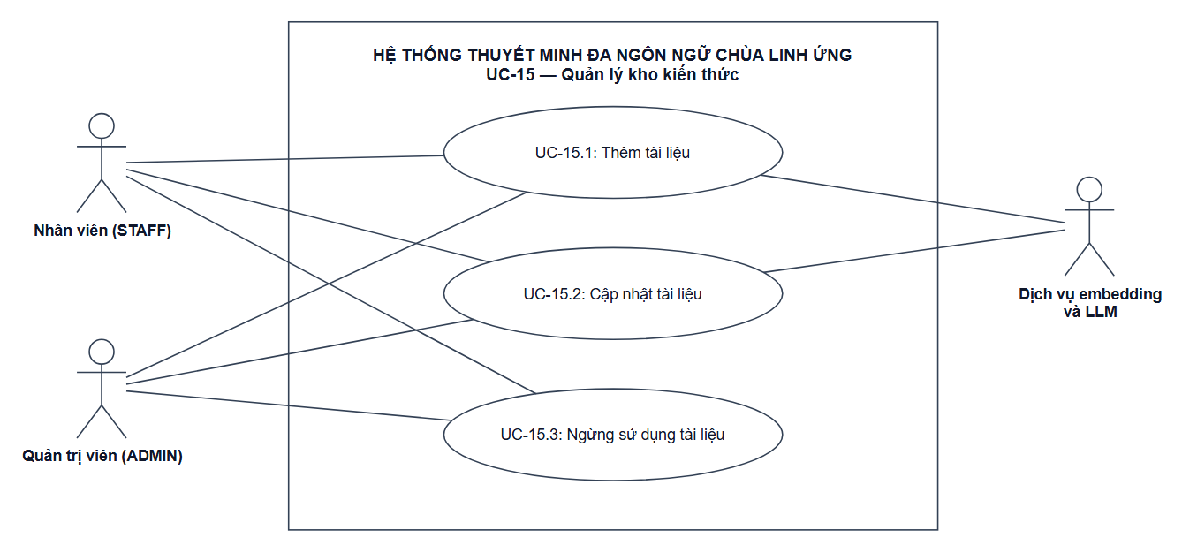
Hình 3.30. Sơ đồ Use Case chức năng quản lý kho kiến thức.

b. Đặc tả Use Case

Mã Use Case  Use Case Number | UC-15
Tên Use Case  Use Case Name | Quản lý kho kiến thức
Tác nhân  Actor(s) | Nhân viên (STAFF), Quản trị viên (ADMIN); Dịch vụ embedding và LLM (hệ thống ngoài)
Mức đặc tả  Maturity | Focused.
Tóm tắt  Summary | Nhân viên tạo, chỉnh sửa hoặc ngừng sử dụng các tài liệu thông tin trong kho kiến thức; hệ thống tự động phân tách tài liệu thành các đoạn văn bản, sinh vector embedding và lưu trữ phục vụ truy hồi cho chatbot RAG.
Luồng sự kiện chính  Basic Course of Events | Hành động tác nhân  Actor Action | Phản hồi hệ thống  System Response
Luồng sự kiện chính  Basic Course of Events | 1. Nhân viên mở giao diện Quản lý kho kiến thức trên cổng quản trị.
Luồng sự kiện chính  Basic Course of Events |  | 2. Hệ thống kiểm tra phiên làm việc nội bộ, quyền STAFF hoặc ADMIN và hiển thị danh sách các tài liệu hiện có kèm trạng thái và phiên bản. E1.
Luồng sự kiện chính  Basic Course of Events | 3. Nhân viên chọn “Thêm tài liệu mới” hoặc chọn một tài liệu hiện có để chỉnh sửa. A1, A2.
Luồng sự kiện chính  Basic Course of Events | 4. Nhân viên nhập tiêu đề tài liệu, nội dung văn bản chi tiết, nguồn trích dẫn và nhấn Lưu.
Luồng sự kiện chính  Basic Course of Events |  | 5. (Pha 1 - Transaction 1): Kiểm tra dữ liệu đầu vào (tiêu đề, nội dung; nguồn trích dẫn được khuyến nghị nhập), lưu tài liệu mới ở trạng thái khởi tạo INACTIVE (hoặc tăng content_version đối với tài liệu chỉnh sửa) vào bảng KNOWLEDGE_DOCUMENTS và ghi nhật ký thao tác vào bảng AUDIT_LOGS trong Transaction 1 rồi commit. E2, E3.
Luồng sự kiện chính  Basic Course of Events |  | 6. (Ngoài Transaction): Hệ thống thực hiện chia nhỏ nội dung thành các đoạn văn bản (chunking) và gửi yêu cầu tới dịch vụ AI sinh vector embedding có timeout hữu hạn. E4.
Luồng sự kiện chính  Basic Course of Events |  | 7. (Pha 2 - Transaction 2): Hệ thống kiểm tra phiên bản nguồn của tài liệu còn khớp (content_version trong DB khớp source_version lúc bắt đầu tạo embedding và tài liệu chưa bị chuyển sang ngừng sử dụng), sau đó thay thế/lưu toàn bộ các đoạn mới vào bảng KNOWLEDGE_CHUNKS và cập nhật trạng thái tài liệu thành ACTIVE trong Transaction 2 rồi commit. Nếu không khớp phiên bản, hủy kết quả embedding cũ và giữ nguyên trạng thái hiện tại. E4.
Luồng sự kiện chính  Basic Course of Events |  | 8. Thông báo lưu và chỉ mục hóa tài liệu thành công. Use Case kết thúc thành công.
Luồng thay thế  Alternative Paths | A1 – Ngừng sử dụng tài liệu: Tại bước 3, nhân viên chọn một tài liệu và bấm Ngừng sử dụng. Hệ thống chuyển trạng thái status = 'INACTIVE', đồng thời tăng content_version và ghi AUDIT_LOGS trong cùng một transaction. Mọi tác vụ tạo embedding đang chạy dở cho phiên bản cũ khi hoàn thành sẽ bị Transaction 2 từ chối kích hoạt lại do lệch phiên bản.  A2 – Cập nhật nội dung tài liệu: Tại bước 3, nhân viên chỉnh sửa nội dung tài liệu cũ. Khi lưu thành công, hệ thống tăng số phiên bản, tạo bộ đoạn và vector mới tương ứng với phiên bản mới; các đoạn thuộc phiên bản cũ không còn được chatbot sử dụng.
Luồng ngoại lệ  Exception Paths | E1 – Chưa đăng nhập hoặc không đủ quyền: Tại bước 2, từ chối truy cập và chuyển về trang đăng nhập nội bộ.  E2 – Dữ liệu tài liệu không hợp lệ: Tại bước 5, nếu tiêu đề hoặc nội dung rỗng, thông báo lỗi trường bắt buộc và giữ lại giao diện để nhân viên chỉnh sửa.  E3 – Lỗi cơ sở dữ liệu khi lưu tài liệu: Tại bước 5, nếu không lưu được tài liệu hoặc nhật ký kiểm toán, rollback Transaction 1, hiển thị thông báo lỗi và giữ nguyên dữ liệu biểu mẫu.  E4 – Lỗi trích xuất vector embedding hoặc công bố đoạn kiến thức: Tại bước 6 hoặc bước 7, nếu dịch vụ AI lỗi/timeout hoặc lỗi lưu chunks, rollback Transaction 2 (nếu đã mở), giữ nguyên bản ghi tài liệu đã lưu ở Pha 1 với trạng thái INACTIVE để nhân viên có thể nhấn 'Xử lý lại'.
Điểm mở rộng  Extension Points | Không có.
Sự kiện kích hoạt  Triggers | Nhân viên cần bổ sung dữ liệu mới hoặc cập nhật thông tin chuẩn xác về Thảo Cầm Viên Sài Gòn phục vụ cho chatbot.
Giả định  Assumptions | Việc chia đoạn văn bản được thực hiện với độ dài cố định kèm độ chồng lặp hợp lý; vector embedding sử dụng mô hình đồng nhất cho toàn hệ thống.
Tiền điều kiện  Preconditions | Người dùng đã đăng nhập tài khoản nội bộ và có quyền STAFF hoặc ADMIN.
Hậu điều kiện  Post Conditions | Thành công: Tài liệu và các đoạn vector được cập nhật vào cơ sở dữ liệu; nhật ký quản trị được ghi nhận đầy đủ; chatbot có thể tìm kiếm dữ liệu mới ở các câu hỏi tiếp theo.  Thất bại: Dữ liệu không bị sai lệch; tài liệu lỗi chỉ mục được đánh dấu rõ ràng để xử lý lại.
Tham chiếu quy tắc  Reference: Business Rules | US-D01 (AC1–AC3); US-F02 (AC3); QT-01, QT-11, QT-12.
Người thực hiện  Author(s) | Dương Gia Phát (3124411212)
Ngày lập  Date | 15/10/2026
Sơ đồ hoạt động  Activity Diagram | Trình bày ngay sau bảng đặc tả tại mục c. Sơ đồ Activity

c. Sơ đồ Activity
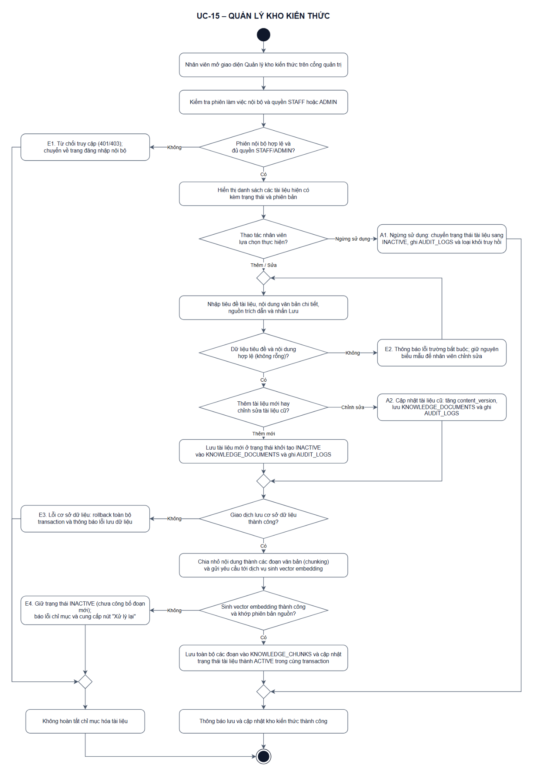
Hình 3.31. Sơ đồ Activity chức năng quản lý kho kiến thức.

3.3.16. UC-16 Tạo tài khoản STAFF

a. Sơ đồ Use Case chức năng
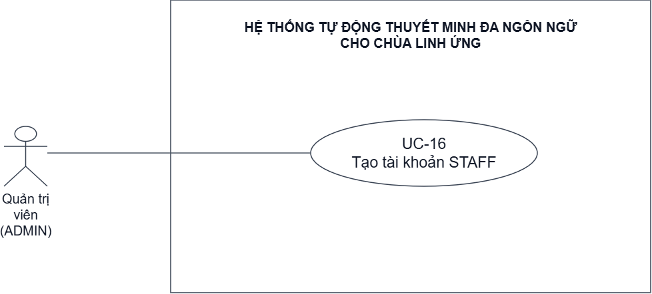
Hình 3.32. Sơ đồ Use Case chức năng tạo tài khoản STAFF.

b. Đặc tả Use Case
Mã Use Case  Use Case Number | UC-16
Tên Use Case  Use Case Name | Tạo tài khoản STAFF
Tác nhân  Actor(s) | Quản trị viên (ADMIN).
Mức đặc tả  Maturity | Focused.
Tóm tắt  Summary | Quản trị viên tạo tài khoản nhân viên nội bộ. Backend kiểm tra quyền, email duy nhất và dữ liệu; băm mật khẩu, gán vai trò STAFF và ghi nhật ký thao tác.
Luồng sự kiện chính  Basic Course of Events | Hành động tác nhân  Actor Action | Phản hồi hệ thống  System Response
Luồng sự kiện chính  Basic Course of Events | 1. Chọn chức năng tạo tài khoản STAFF trên giao diện nội bộ.
Luồng sự kiện chính  Basic Course of Events |  | 2. Kiểm tra phiên và quyền ADMIN; hiển thị biểu mẫu tạo tài khoản. E1.
Luồng sự kiện chính  Basic Course of Events | 3. Nhập email, mật khẩu ban đầu; có thể thêm họ tên, số điện thoại. Chọn Tạo nhân viên. A1, A2.
Luồng sự kiện chính  Basic Course of Events |  | 4. Backend kiểm tra phiên và quyền ADMIN; chuẩn hóa email, kiểm tra dữ liệu và email trùng. Vai trò STAFF, trạng thái ACTIVE do server gán, không lấy từ client. E1–E3.
Luồng sự kiện chính  Basic Course of Events |  | 5. Băm mật khẩu bằng bcrypt; kiểm tra lại tài khoản ADMIN trong giao dịch. Lưu tài khoản STAFF và audit CREATE_STAFF cùng transaction. Email có ràng buộc duy nhất để chống trùng khi gửi đồng thời. E1, E3, E4.
Luồng sự kiện chính  Basic Course of Events |  | 6. Trả HTTP 201 cùng thông tin tài khoản, không trả mật khẩu/hash. Giao diện báo thành công, đặt lại biểu mẫu; người dùng tiếp tục sử dụng tài khoản ADMIN, không tự đăng nhập thành STAFF mới. Use Case kết thúc.
Luồng thay thế  Alternative Paths | A1 – Rời biểu mẫu trước khi gửi: Tại bước 3, ADMIN chọn Về tài khoản hoặc rời trang. Không gửi yêu cầu tạo STAFF.  A2 – Token hết hạn: Nếu API trả 401, thử refresh một lần rồi gửi lại nếu thành công. Nếu thất bại, xóa phiên ở trình duyệt và báo lỗi. Backend vẫn kiểm tra quyền ADMIN.
Luồng ngoại lệ  Exception Paths | E1 – Không được phép thực hiện: Thiếu/không hợp lệ phiên trả 401; sai quyền hoặc tài khoản bị khóa sử dụng trả 403. Tài khoản ADMIN đang khóa tạm thời trả 423. Không tạo STAFF khi không vượt qua kiểm tra quyền; 401 được xử lý theo A2.  E2 – Dữ liệu không hợp lệ: Trả 400 với thông báo lỗi. Email đúng định dạng, tối đa 255 ký tự; mật khẩu ít nhất 8 ký tự, tối đa 72 byte UTF-8. Họ tên nếu nhập tối đa 100 ký tự; điện thoại tối đa 20 ký tự và có 8–15 chữ số. Quay lại bước 3; giao diện xóa ô mật khẩu sau lần gửi.  E3 – Email đã tồn tại: Trả 409, kể cả xung đột do gửi đồng thời; không tạo thêm tài khoản. Quay lại bước 3 để đổi email và nhập lại mật khẩu.  E4 – Lỗi hệ thống: Nếu băm mật khẩu hoặc lưu dữ liệu thất bại, không báo tạo thành công. Transaction lưu tài khoản/audit thất bại được rollback. Khi mất phản hồi, cần kiểm tra kết quả trước khi gửi lại; không tự kết luận tài khoản chưa được tạo.
Điểm mở rộng  Extension Points | Không có.
Sự kiện kích hoạt  Triggers | Quản trị viên cần cấp tài khoản cho nhân viên mới.
Giả định  Assumptions | Không có giả định bổ sung riêng cho Use Case này.
Tiền điều kiện  Preconditions | Quản trị viên có phiên nội bộ hợp lệ với quyền ADMIN. STAFF và khách không được thực hiện chức năng này.
Hậu điều kiện  Post Conditions | Thành công: Tạo một tài khoản STAFF, mật khẩu chỉ lưu dạng băm; audit ghi ADMIN thực hiện, hành động, tài nguyên và thời điểm, không chứa mật khẩu/raw token. Tài khoản mới có thể đăng nhập qua UC-09.  Hủy hoặc bị từ chối: Không tạo tài khoản. Lỗi trong transaction không để lại tài khoản hoặc audit ghi thành công riêng lẻ. Nếu mất phản hồi, cần đối soát kết quả. Không chuyển sang phiên của STAFF mới; refresh có thể thay token của chính ADMIN.
Tham chiếu quy tắc  Reference: Business Rules | US-F01 (AC1, AC4); US-F02 (phần ghi audit khi tạo STAFF tại AC3); QT-01, QT-12. Mức ưu tiên: Must Have.
Người thực hiện  Author(s) | Lê Đức Anh (3124411009)
Ngày lập  Date | 15/10/2026
Sơ đồ hoạt động  Activity Diagram | Trình bày ngay sau bảng đặc tả tại mục c. Sơ đồ Activity

c. Sơ đồ Activity
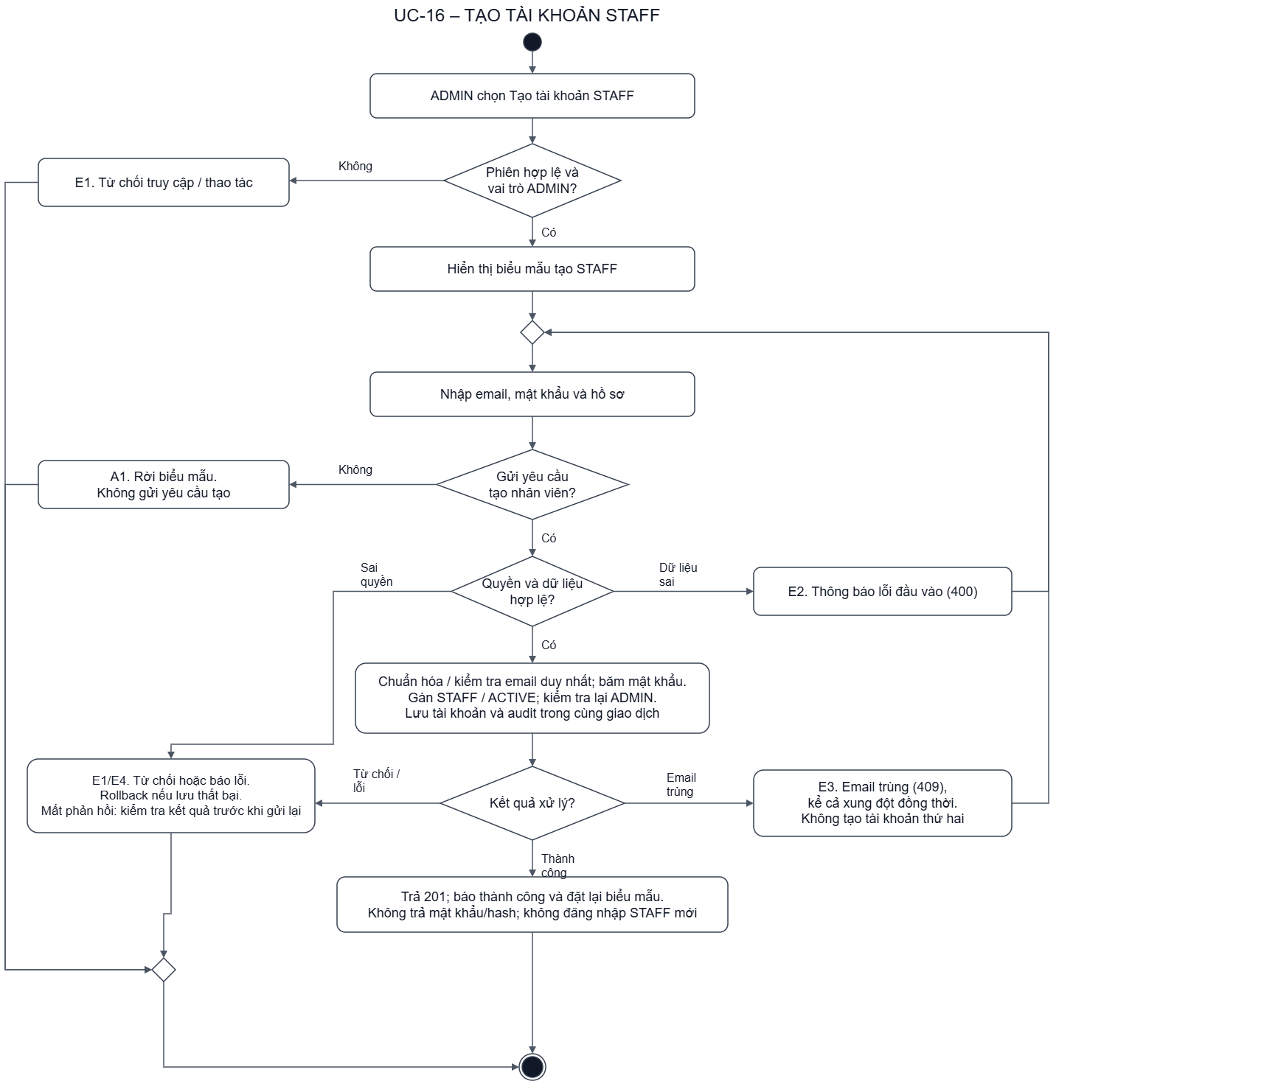
Hình 3.33. Sơ đồ Activity chức năng tạo tài khoản STAFF.

3.3.17. UC-17 Xem nhật ký thao tác

a. Sơ đồ Use Case chức năng
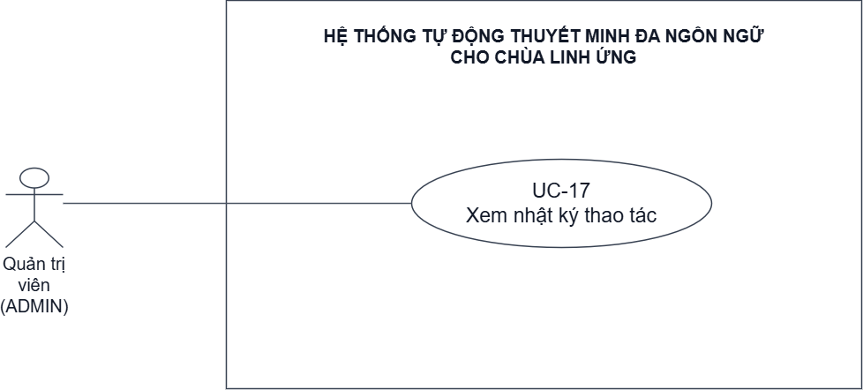
Hình 3.34. Sơ đồ Use Case chức năng xem nhật ký thao tác.

b. Đặc tả Use Case
Mã Use Case  Use Case Number | UC-17
Tên Use Case  Use Case Name | Xem nhật ký thao tác
Tác nhân  Actor(s) | Quản trị viên (ADMIN).
Mức đặc tả  Maturity | Focused.
Tóm tắt  Summary | Quản trị viên tra cứu thao tác nội bộ theo thời gian và loại hành động để đối chiếu hoạt động. Nhật ký chỉ được xem, không cung cấp chức năng sửa hoặc xóa.
Luồng sự kiện chính  Basic Course of Events | Hành động tác nhân  Actor Action | Phản hồi hệ thống  System Response
Luồng sự kiện chính  Basic Course of Events | 1. Mở chức năng Xem nhật ký thao tác.
Luồng sự kiện chính  Basic Course of Events |  | 2. Kiểm tra phiên và quyền ADMIN; hiển thị bộ lọc thời gian, loại hành động và danh sách mặc định. A1, E1, E3.
Luồng sự kiện chính  Basic Course of Events | 3. Chọn khoảng thời gian và/hoặc loại hành động rồi yêu cầu xem kết quả; có thể giữ bộ lọc mặc định.
Luồng sự kiện chính  Basic Course of Events |  | 4. Kiểm tra lại quyền, bộ lọc và trang; truy vấn AUDIT_LOGS qua Store. Sắp thời điểm mới nhất trước, cùng thời điểm thì theo mã log giảm dần; phân trang. E1–E3.
Luồng sự kiện chính  Basic Course of Events |  | 5. Hiển thị mã log, người thực hiện nếu còn liên kết, hành động, tài nguyên, thời điểm và chi tiết được phép xem. Nhật ký vẫn hiển thị khi user_id là NULL. Dùng text an toàn, không hiển thị mật khẩu, raw token hoặc khóa API. A2.
Luồng sự kiện chính  Basic Course of Events | 6. Đọc kết quả để đối chiếu thao tác. Có thể đổi bộ lọc, chuyển trang hoặc kết thúc xem. A3.
Luồng thay thế  Alternative Paths | A1 – Xem mặc định: Tại bước 2, nếu chưa chọn bộ lọc, hiển thị trang nhật ký mới nhất theo quyền. Áp dụng cùng quy trình kiểm tra và truy vấn tại bước 4.  A2 – Không có dữ liệu phù hợp: Tại bước 5, hiển thị danh sách rỗng và thông báo không có nhật ký phù hợp; giữ bộ lọc, không coi đây là lỗi hệ thống.  A3 – Xem tiếp: Tại bước 6, đổi bộ lọc hoặc chuyển trang thì quay lại bước 3. Đổi bộ lọc bắt đầu từ trang đầu; chuyển trang giữ bộ lọc hiện tại.
Luồng ngoại lệ  Exception Paths | E1 – Chưa xác thực hoặc sai quyền: Không trả dữ liệu log. Phiên thiếu/không hợp lệ trả 401; sai quyền trả 403. Tình trạng khóa tài khoản được xử lý theo cơ chế xác thực nội bộ chung.  E2 – Bộ lọc không hợp lệ: Tại bước 4, nếu thời gian sai định dạng, thời điểm bắt đầu lớn hơn kết thúc, loại hành động hoặc thông số trang không hợp lệ, thông báo lỗi và quay lại bước 3.  E3 – Không lấy được dữ liệu: Khi mất kết nối hoặc truy vấn thất bại, hiển thị lỗi và giữ bộ lọc để thử lại. Không hiển thị thông báo “không có nhật ký” thay cho lỗi, không tiết lộ SQL hoặc thông tin nhạy cảm.
Điểm mở rộng  Extension Points | Không có.
Sự kiện kích hoạt  Triggers | Quản trị viên cần đối chiếu các thao tác nội bộ đã được ghi nhận.
Giả định  Assumptions | Không có giả định bổ sung riêng cho Use Case này.
Tiền điều kiện  Preconditions | Người dùng có phiên nội bộ hợp lệ với quyền ADMIN. Nhật ký được tạo bởi các thao tác nghiệp vụ liên quan; không bắt buộc có sẵn bản ghi để mở chức năng.
Hậu điều kiện  Post Conditions | Thành công: ADMIN xem được các bản ghi phù hợp hoặc nhận thông báo danh sách rỗng khi truy vấn thành công.  Thất bại: Không trả dữ liệu khi sai quyền; lỗi truy vấn được thể hiện rõ và có thể thử lại.  Dữ liệu nhật ký không bị sửa hoặc xóa bởi chức năng xem. Việc ghi audit nằm trong các UC tạo/sửa dữ liệu, xác nhận tiền mặt và cấp lại token, không phải thao tác nhập log thủ công tại UC-17.
Tham chiếu quy tắc  Reference: Business Rules | US-F02 (phần xem và lọc audit tại AC3); US-F01 (AC4); QT-12. Mức ưu tiên: Must Have.
Người thực hiện  Author(s) | Lê Đức Anh (3124411009)
Ngày lập  Date | 15/10/2026
Sơ đồ hoạt động  Activity Diagram | Trình bày ngay sau bảng đặc tả tại mục c. Sơ đồ Activity

c. Sơ đồ Activity
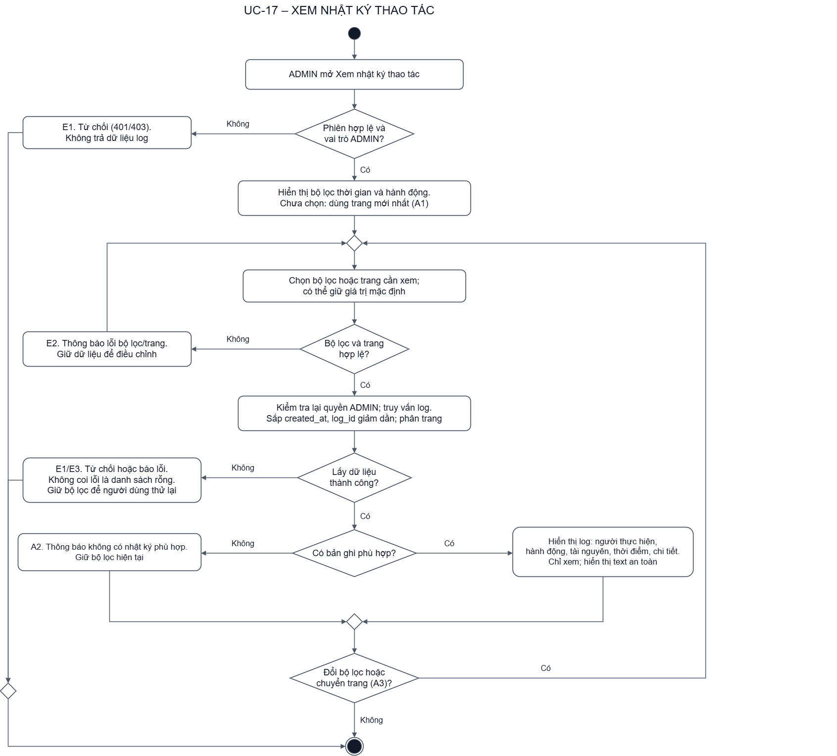
Hình 3.35. Sơ đồ Activity chức năng xem nhật ký thao tác.

3.3.18. UC-18 Giám sát sức khỏe và sử dụng

a. Sơ đồ Use Case chức năng
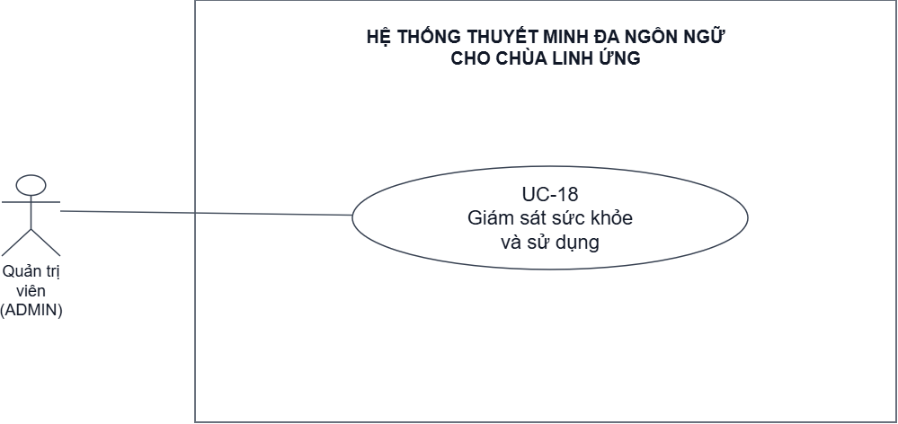
Hình 3.36. Sơ đồ Use Case chức năng giám sát sức khỏe và sử dụng.

b. Đặc tả Use Case
Mã Use Case  Use Case Number | UC-18
Tên Use Case  Use Case Name | Giám sát sức khỏe và sử dụng
Tác nhân  Actor(s) | Quản trị viên (ADMIN).
Mức đặc tả  Maturity | Focused.
Tóm tắt  Summary | ADMIN xem sức khỏe hệ thống và số liệu sử dụng trên dashboard. Dữ liệu được cập nhật theo chu kỳ polling; lỗi nguồn dữ liệu được thể hiện rõ.
Luồng sự kiện chính  Basic Course of Events | Hành động tác nhân  Actor Action | Phản hồi hệ thống  System Response
Luồng sự kiện chính  Basic Course of Events | 1. Mở dashboard giám sát.
Luồng sự kiện chính  Basic Course of Events |  | 2. Kiểm tra phiên và quyền ADMIN; từ chối nếu không đủ quyền. E1.
Luồng sự kiện chính  Basic Course of Events |  | 3. Đọc liveness/readiness và tổng hợp dữ liệu sử dụng theo khoảng thời gian hiển thị.
Luồng sự kiện chính  Basic Course of Events |  | 4. Hiển thị phiên trả phí còn hiệu lực; giao dịch PAID và tổng tiền; lượt tải bundle theo ngôn ngữ; tác vụ nội dung/audio theo trạng thái; lượt hỏi chatbot. Mỗi chỉ số có đơn vị và khoảng thời gian rõ ràng. A1, E2.
Luồng sự kiện chính  Basic Course of Events |  | 5. Hiển thị thời điểm cập nhật gần nhất. Khi trang còn mở, polling theo chu kỳ cấu hình và kiểm tra quyền ở mỗi request; không thu thập GPS định kỳ. E1, E2.
Luồng sự kiện chính  Basic Course of Events | 6. Xem số liệu, đổi khoảng thời gian thống kê hoặc rời trang. A2.
Luồng thay thế  Alternative Paths | A1 – Chưa có hoạt động: Truy vấn thành công và thực sự không có dữ liệu thì hiển thị 0/danh sách rỗng. Không suy ra 0 từ lỗi truy vấn.  A2 – Đổi khoảng thời gian: Tải lại các thống kê theo khoảng đã chọn; không thay đổi dữ liệu nghiệp vụ. Rời trang thì dừng polling.
Luồng ngoại lệ  Exception Paths | E1 – Chưa xác thực/sai quyền: Không trả dữ liệu dashboard. Sau khi cơ chế refresh chung không khôi phục được quyền, dừng polling và yêu cầu đăng nhập lại hoặc báo từ chối; không đi tiếp tới hiển thị dashboard.  E2 – Một hoặc nhiều nguồn lỗi: Đánh dấu chỉ số/nguồn không khả dụng. Nếu giữ số cũ thì ghi rõ dữ liệu cũ và thời điểm cập nhật gần nhất; không đổi thành 0 hoặc báo khỏe khi chưa kiểm tra được.  E3 – Khoảng thời gian sai: Báo lỗi để chỉnh lại; không dùng bộ lọc không hợp lệ để truy vấn.
Điểm mở rộng  Extension Points | Không có.
Sự kiện kích hoạt  Triggers | ADMIN cần xem sức khỏe và mức sử dụng hệ thống.
Giả định  Assumptions | Mức Should Have xác định thứ tự triển khai; chưa có dashboard/thống kê thì chưa hoàn thành yêu cầu monitoring của PRD. Không thêm SSE, giám sát GPS hoặc nền tảng monitoring chuyên dụng.
Tiền điều kiện  Preconditions | ADMIN có phiên nội bộ hợp lệ. Các nguồn dữ liệu có thể chưa phát sinh bản ghi; không bắt buộc mọi nguồn luôn sẵn sàng.
Hậu điều kiện  Post Conditions | ADMIN nhận được số liệu hợp lệ hoặc trạng thái lỗi/độ mới rõ ràng. Không sửa dữ liệu nghiệp vụ; không trả thống kê khi mất quyền.
Tham chiếu quy tắc  Reference: Business Rules | US-G01 (AC1–AC3), US-F01 (AC4); QT-12; NFR-16.
Người thực hiện  Author(s) | Lê Văn Hiếu (3124411091)
Ngày lập  Date | 15/10/2026
Sơ đồ hoạt động  Activity Diagram | Trình bày tại mục c. Activity thể hiện luồng nghiệp vụ chính; các lỗi kỹ thuật chi tiết theo đặc tả.

c. Sơ đồ Activity
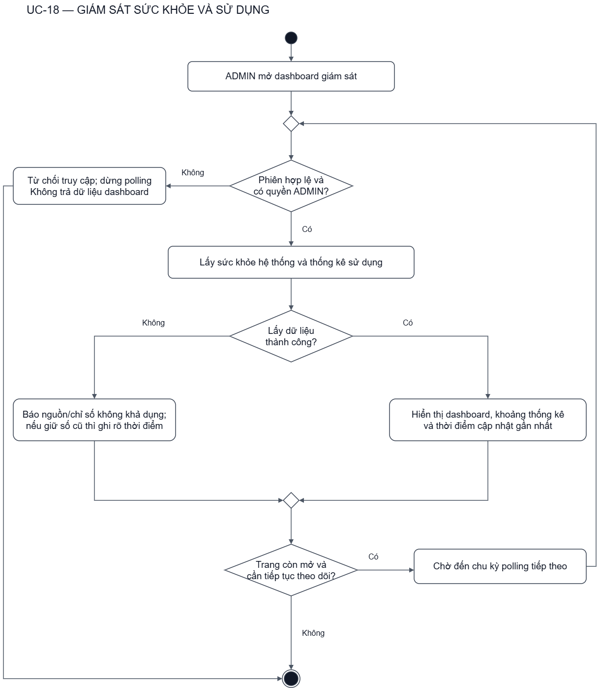
Hình 3.37. Sơ đồ Activity chức năng giám sát sức khỏe và sử dụng.

3.4. Sơ đồ luồng dữ liệu DFD
Phần này mô tả chi tiết các luồng dữ liệu di chuyển qua các tiến trình xử lý trong hệ thống thuyết minh đa ngôn ngữ Thảo Cầm Viên Sài Gòn. Hệ thống được phân rã theo bốn cấp độ từ mức 0 đến mức 3, tương tác với sáu tác nhân ngoài gồm Khách tham quan, Nhân viên, Quản trị viên, Cổng thanh toán, Dịch vụ dịch và TTS, Dịch vụ embedding và LLM, cùng sáu kho dữ liệu lưu trữ từ D1 đến D6.

3.4.1. Sơ đồ DFD mức 0
Sơ đồ mức 0 biểu diễn ranh giới ngoài cùng của toàn bộ hệ thống qua một tiến trình trung tâm duy nhất, xác định các luồng thông tin trao đổi trực tiếp với sáu tác nhân bên ngoài ranh giới ứng dụng.
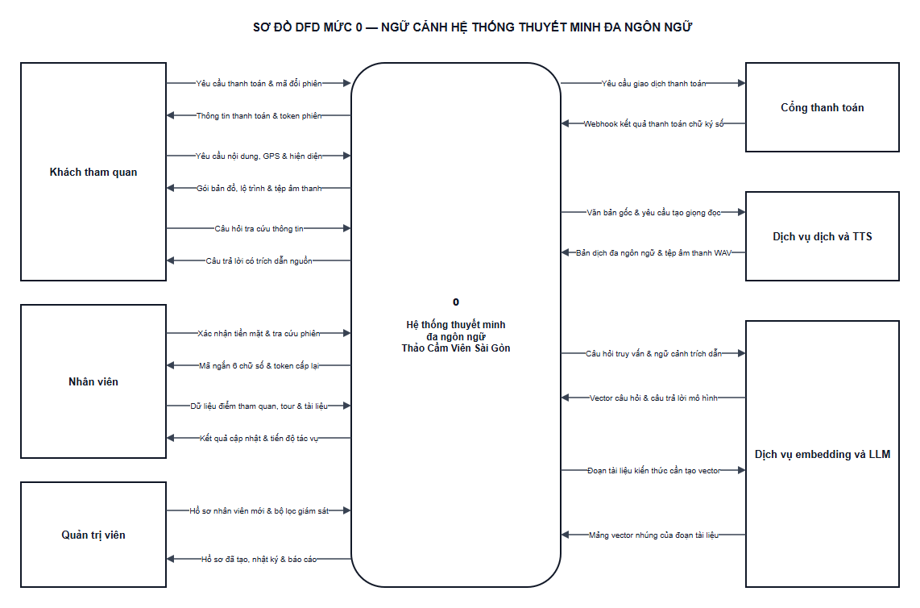
Hình 3.38: Sơ đồ DFD mức 0 ngữ cảnh hệ thống
Bảng 3.19: Bảng mô tả luồng dữ liệu DFD mức 0
Số hiệu luồng | Hướng truyền dữ liệu | Tên luồng dữ liệu | Nội dung dữ liệu trao đổi
F01 | Khách tham quan gửi đến Hệ thống | Yêu cầu thanh toán, mã đổi phiên, ngôn ngữ, vị trí GPS và câu hỏi | Yêu cầu tạo phiên thanh toán trực tuyến, mã đổi một lần hoặc mã ngắn 6 chữ số, mã ngôn ngữ lựa chọn, tọa độ GPS hiện thời và câu hỏi tra cứu thông tin
F02 | Hệ thống gửi đến Khách tham quan | Thông tin giao dịch, token phiên, gói nội dung bản đồ, âm thanh và câu trả lời | Đường dẫn thanh toán, token phiên có hạn 24 giờ, danh sách điểm tham quan, tọa độ kích hoạt, tệp âm thanh thuyết minh và câu trả lời kèm trích dẫn
F03 | Nhân viên gửi đến Hệ thống | Thông tin đăng nhập, xác nhận tiền mặt, dữ liệu điểm tham quan, lộ trình và tài liệu | Tên đăng nhập, mật khẩu, yêu cầu tạo phiên tiền mặt kèm số tiền thu, dữ liệu tọa độ điểm tham quan, bản thuyết minh tiếng Việt, lộ trình mẫu và tài liệu kiến thức
F04 | Hệ thống gửi đến Nhân viên | Token nội bộ, mã ngắn 6 chữ số, trạng thái phiên khách và kết quả cập nhật nội dung | Token truy cập tài khoản nội bộ, mã ngắn 6 chữ số cấp cho khách mua vé giấy, trạng thái phiên tham quan cần hỗ trợ và kết quả lưu dữ liệu
F05 | Quản trị viên gửi đến Hệ thống | Thông tin đăng nhập, thông tin tạo nhân viên và bộ lọc tra cứu giám sát | Tên đăng nhập, mật khẩu, hồ sơ nhân viên mới cần cấp quyền và tiêu chí lọc nhật ký hệ thống
F06 | Hệ thống gửi đến Quản trị viên | Hồ sơ nhân viên mới, nhật ký thao tác và báo cáo sức khỏe vận hành | Hồ sơ nhân viên vừa khởi tạo, danh sách nhật ký kiểm toán phân trang, số lượng khách trực tuyến và tỷ lệ hoàn thành tác vụ nền
F07 | Hệ thống gửi đến Cổng thanh toán | Yêu cầu khởi tạo giao dịch thanh toán trực tuyến | Mã đơn hàng, số tiền thanh toán vé thuyết minh và địa chỉ nhận phản hồi webhook
F08 | Cổng thanh toán gửi đến Hệ thống | Thông báo kết quả thanh toán webhook kèm chữ ký số | Trạng thái giao dịch thành công, mã giao dịch cổng thanh toán và chữ ký số xác thực tính toàn vẹn
F09 | Hệ thống gửi đến Dịch vụ dịch và TTS | Văn bản thuyết minh tiếng Việt và yêu cầu sinh giọng đọc đa ngôn ngữ | Đoạn văn bản thuyết minh tiếng Việt nguồn, mã ngôn ngữ đích cần dịch và tham số giọng đọc
F10 | Dịch vụ dịch và TTS gửi đến Hệ thống | Bản dịch đa ngôn ngữ và tệp âm thanh thuyết minh WAV | Đoạn văn bản đã dịch sang tiếng Anh hoặc tiếng Trung và luồng nhị phân tệp âm thanh định dạng WAV chuẩn
F11 | Hệ thống gửi đến Dịch vụ embedding và LLM | Đoạn tài liệu kiến thức, câu hỏi truy vấn và ngữ cảnh trích dẫn | Đoạn văn bản kiến thức cần trích xuất đặc trưng hoặc câu hỏi của khách ghép nối với ngữ cảnh đoạn trích dẫn
F12 | Dịch vụ embedding và LLM gửi đến Hệ thống | Vector nhúng và câu trả lời kèm trích dẫn nguồn | Mảng số thực biểu diễn vector ngữ nghĩa và câu trả lời hoàn chỉnh kèm danh sách mã đoạn tài liệu làm căn cứ

3.4.2. Sơ đồ DFD mức 1
Sơ đồ mức 1 phân rã toàn bộ hệ thống thành năm tiến trình chức năng chính từ 1.0 đến 5.0, kết nối đầy đủ và cân bằng với sáu tác nhân ngoài cùng sáu kho dữ liệu logic từ D1 đến D6.
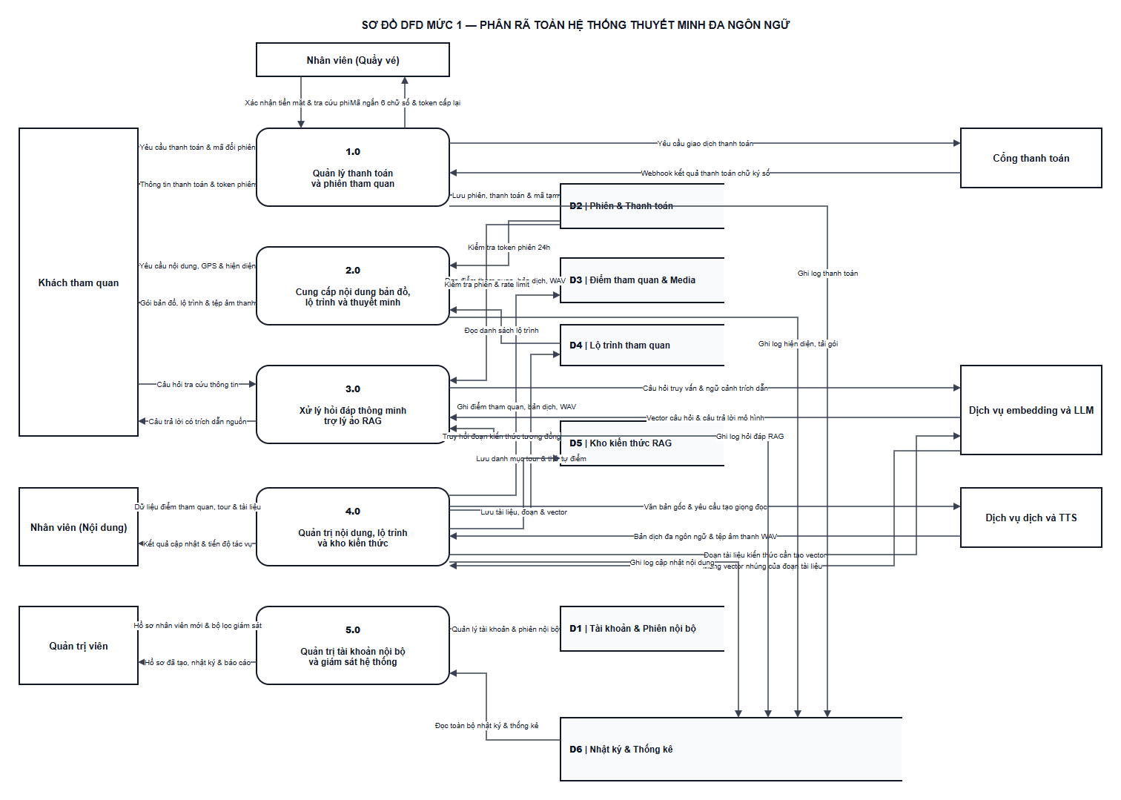
Hình 3.39: Sơ đồ DFD mức 1 phân rã toàn hệ thống
Bảng 3.20: Ánh xạ kho dữ liệu logic với cấu trúc lưu trữ vật lý
Mã kho | Tên kho dữ liệu logic | Thành phần lưu trữ vật lý tương ứng | Mục đích lưu trữ trong hệ thống
D1 | Tài khoản và Phiên nội bộ | Bảng USERS, bảng REFRESH_TOKENS, bộ khóa phiên Redis | Quản lý thông tin đăng nhập, mật khẩu băm, quyền hạn nhân viên và token làm mới phiên làm việc
D2 | Phiên tham quan và Thanh toán | Bảng VISIT_SESSIONS, bảng PAYMENTS, bộ khóa mã tạm thời Redis | Quản lý token phiên 24 giờ của khách, lịch sử giao dịch tiền mặt hoặc cổng thanh toán, mã một lần và mã ngắn 6 chữ số
D3 | Điểm tham quan và Nội dung đa ngôn ngữ | Bảng LANGUAGES, bảng POIS, bảng POI_TRANSLATIONS, bảng AUDIOS, bảng CONTENT_JOBS, kho tệp Media | Lưu trữ tọa độ địa lý, bán kính kích hoạt GPS, văn bản thuyết minh đa ngôn ngữ, tệp âm thanh WAV và hàng đợi tác vụ nền
D4 | Lộ trình tham quan | Bảng TOURS, bảng TOUR_POIS | Lưu trữ danh mục các tour tham quan gợi ý theo chủ đề và danh sách thứ tự các điểm dừng trong từng lộ trình
D5 | Kho kiến thức | Bảng KNOWLEDGE_DOCUMENTS, bảng KNOWLEDGE_CHUNKS | Lưu trữ các văn bản tài liệu nguồn phục vụ hỏi đáp thông minh, các đoạn văn bản phân đoạn và mảng vector nhúng ngữ nghĩa
D6 | Nhật ký và Thống kê | Bảng AUDIT_LOGS, bảng CHAT_LOGS, bảng BUNDLE_ACCESS_LOGS, bảng ANALYTICS_SESSIONS, bảng ANALYTICS_PRESENCE, bảng ANALYTICS_POI_VISITS | Ghi vết hành động quản trị, lịch sử hỏi đáp chatbot, lượt tải nội dung, trạng thái hiện diện trực tuyến và tần suất khách ghé các điểm

Bảng 3.21: Bảng mô tả năm tiến trình chính trong DFD mức 1
Số hiệu tiến trình | Tên tiến trình | Luồng dữ liệu đầu vào | Kho dữ liệu truy xuất | Luồng dữ liệu đầu ra
1.0 | Quản lý thanh toán và phiên tham quan | Yêu cầu tạo phiên trực tuyến từ Khách tham quan, webhook kết quả từ Cổng thanh toán, yêu cầu tạo phiên tiền mặt và tra cứu từ Nhân viên | Đọc và ghi D2, ghi nhật ký vào D6 | Thông tin thanh toán và token phiên gửi cho Khách tham quan, yêu cầu giao dịch gửi Cổng thanh toán, mã ngắn 6 chữ số và token cấp lại gửi cho Nhân viên
2.0 | Cung cấp nội dung bản đồ, lộ trình và thuyết minh | Yêu cầu tải gói nội dung, yêu cầu phát âm thanh, tọa độ GPS và nhịp tim hiện diện từ Khách tham quan | Đọc hiệu lực phiên từ D2, đọc điểm tham quan và âm thanh từ D3, đọc lộ trình từ D4, ghi nhật ký vào D6 | Gói dữ liệu bản đồ, danh sách điểm tham quan, danh sách lộ trình và tệp âm thanh thuyết minh gửi cho Khách tham quan
3.0 | Xử lý hỏi đáp thông minh RAG | Câu hỏi của Khách tham quan kèm mã ngôn ngữ, vector câu hỏi và phản hồi từ Dịch vụ embedding và LLM | Đọc hiệu lực phiên và kiểm tra giới hạn tần suất từ D2, đọc đoạn kiến thức từ D5, ghi lịch sử vào D6 | Câu hỏi cần nhúng và lời nhắc kèm ngữ cảnh gửi Dịch vụ embedding và LLM, câu trả lời kèm trích dẫn gửi cho Khách tham quan
4.0 | Quản trị nội dung, lộ trình và kho kiến thức | Dữ liệu điểm tham quan, bản dịch, lộ trình mẫu, tài liệu kiến thức từ Nhân viên, bản dịch và tệp WAV từ Dịch vụ dịch và TTS, vector nhúng từ Dịch vụ embedding và LLM | Đọc và ghi D3, đọc và ghi D4, đọc và ghi D5, ghi nhật ký vào D6 | Trạng thái cập nhật gửi Nhân viên, văn bản gốc gửi Dịch vụ dịch và TTS, đoạn văn bản gửi Dịch vụ embedding và LLM
5.0 | Quản trị tài khoản nội bộ và giám sát hệ thống | Thông tin đăng nhập từ Nhân viên và Quản trị viên, hồ sơ nhân viên mới và bộ lọc giám sát từ Quản trị viên | Đọc và ghi tài khoản tại D1, đọc số liệu phiên từ D2, đọc số liệu nội dung từ D3, đọc số liệu tài liệu từ D5, đọc và ghi D6 | Token phiên nội bộ gửi Nhân viên và Quản trị viên, hồ sơ nhân viên mới, nhật ký thao tác và báo cáo chỉ số sức khỏe gửi Quản trị viên

3.4.3. Sơ đồ DFD mức 2
DFD mức 2 phân rã chi tiết từng tiến trình trong năm tiến trình chính ở mức 1 thành các tiến trình con xử lý các bước nghiệp vụ cụ thể.
a. Phân rã tiến trình 1.0 Quản lý thanh toán và phiên tham quan
Tiến trình 1.0 được phân rã thành năm tiến trình con từ 1.1 đến 1.5, xử lý các nghiệp vụ thanh toán trực tuyến, thanh toán tiền mặt tại quầy, đổi mã xác thực lấy token phiên và tra cứu cấp lại token khi khách gặp sự cố.
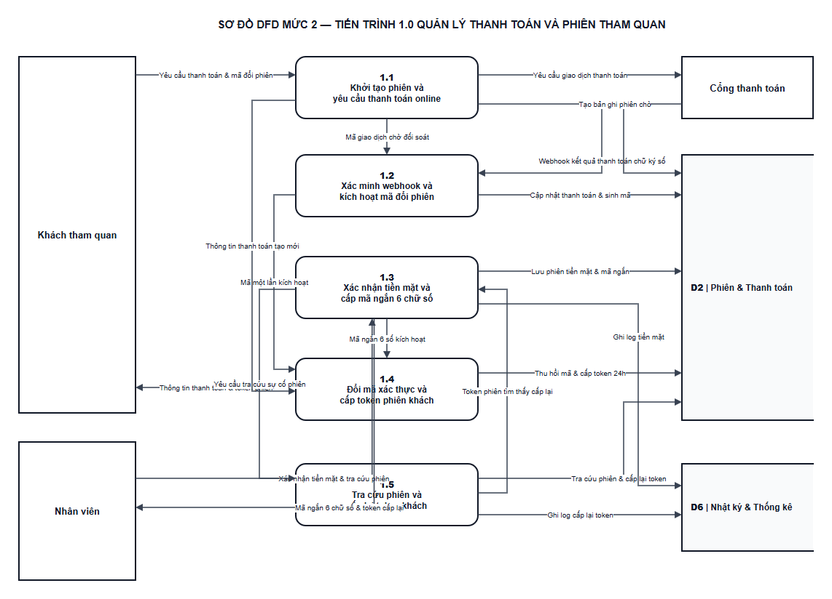
Hình 3.40: Sơ đồ DFD mức 2 tiến trình 1.0 Quản lý thanh toán và phiên tham quan
Bảng 3.22: Bảng mô tả các tiến trình con trong DFD mức 2 của tiến trình 1.0
Số hiệu | Tên tiến trình con | Đầu vào | Xử lý nghiệp vụ | Đầu ra
1.1 | Khởi tạo phiên và yêu cầu thanh toán trực tuyến | Yêu cầu tạo phiên từ Khách tham quan | Tạo bản ghi phiên trạng thái chờ trong D2, gọi cổng thanh toán tạo đơn hàng | Mã thanh toán gửi Khách tham quan, yêu cầu giao dịch gửi Cổng thanh toán
1.2 | Xác minh webhook và kích hoạt mã đổi phiên | Webhook kèm chữ ký số từ Cổng thanh toán | Kiểm tra tính hợp lệ của chữ ký số, đối chiếu số tiền trong D2, cập nhật trạng thái thanh toán thành công và sinh mã một lần | Cập nhật bản ghi D2, sinh mã một lần có thời hạn sử dụng
1.3 | Xác nhận tiền mặt và cấp mã ngắn 6 chữ số | Yêu cầu tạo phiên tiền mặt từ Nhân viên | Lưu bản ghi phiên tiền mặt vào D2, sinh mã ngắn 6 chữ số lưu vào bộ đệm Redis trong D2, ghi nhật ký vào D6 | Mã ngắn 6 chữ số gửi Nhân viên để in hoặc cấp cho khách
1.4 | Đổi mã xác thực và cấp token phiên khách | Mã một lần hoặc mã ngắn từ Khách tham quan | Kiểm tra mã trong D2, chống thử sai qua Redis, thu hồi mã sau một lần dùng và phát hành token phiên có hạn 24 giờ | Token phiên tham quan gửi cho Khách tham quan, lưu token vào D2
1.5 | Tra cứu phiên và cấp lại token khách | Mã tra cứu từ Nhân viên | Tìm kiếm bản ghi phiên trong D2, đối chiếu lịch sử thanh toán, nếu phiên còn hạn thì cấp lại token hoặc mã mới, ghi nhật ký vào D6 | Thông tin phiên và token cấp lại gửi cho Nhân viên

b. Phân rã tiến trình 2.0 Cung cấp nội dung bản đồ, lộ trình và thuyết minh
Tiến trình 2.0 được phân rã thành bốn tiến trình con từ 2.1 đến 2.4, phụ trách kiểm tra quyền truy cập phiên tham quan, đóng gói nội dung bản đồ theo ngôn ngữ, truyền tải tệp âm thanh và theo dõi vị trí hiện diện của khách.
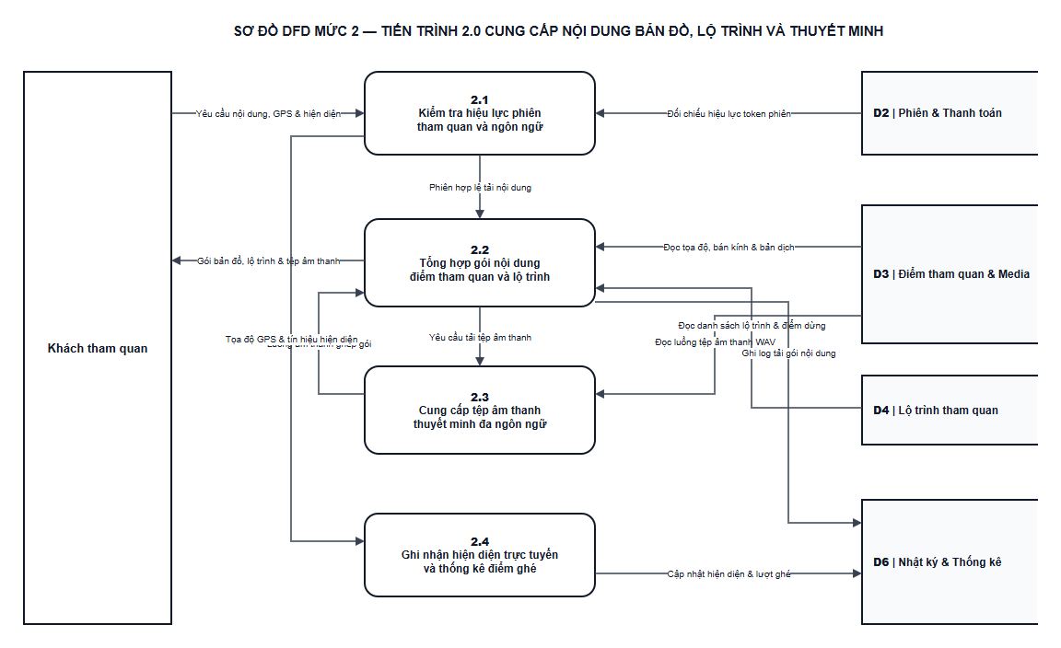
Hình 3.41: Sơ đồ DFD mức 2 tiến trình 2.0 Cung cấp nội dung bản đồ, lộ trình và thuyết minh
Bảng 3.23: Bảng mô tả các tiến trình con trong DFD mức 2 của tiến trình 2.0
Số hiệu | Tên tiến trình con | Đầu vào | Xử lý nghiệp vụ | Đầu ra
2.1 | Kiểm tra hiệu lực phiên tham quan và ngôn ngữ | Token phiên và mã ngôn ngữ từ Khách tham quan | Đối chiếu thời hạn 24 giờ của token trong D2, kiểm tra mã ngôn ngữ trong danh mục hoạt động của D3 | Yêu cầu tải nội dung hợp lệ chuyển tiếp sang tiến trình 2.2
2.2 | Tổng hợp gói nội dung điểm tham quan và lộ trình | Yêu cầu hợp lệ từ tiến trình 2.1 | Đọc tọa độ, bán kính, bản dịch từ D3, đọc danh sách lộ trình từ D4, ghép gói dữ liệu hoàn chỉnh, ghi nhận lượt tải vào D6 | Gói dữ liệu bản đồ, danh sách điểm tham quan và lộ trình gửi Khách tham quan
2.3 | Cung cấp tệp âm thanh thuyết minh | Yêu cầu phát âm thanh thủ công hoặc GPS từ Khách tham quan | Đọc đường dẫn và luồng dữ liệu tệp âm thanh WAV tương ứng với ngôn ngữ đã chọn từ kho media trong D3 | Tệp âm thanh thuyết minh truyền về thiết bị của Khách tham quan
2.4 | Ghi nhận hiện diện trực tuyến và thống kê điểm ghé | Tín hiệu nhịp tim định kỳ và sự kiện GPS ghé điểm từ Khách tham quan | Cập nhật thời điểm hoạt động gần nhất vào phiên trực tuyến và tăng bộ đếm lượt khách ghé điểm tham quan trong D6 | Bản ghi thống kê hiện diện và lượt ghé cập nhật trong D6

c. Phân rã tiến trình 3.0 Xử lý hỏi đáp thông minh RAG
Tiến trình 3.0 được phân rã thành bốn tiến trình con từ 3.1 đến 3.4, thực hiện chu trình kiểm tra phiên, tạo vector câu hỏi, tìm kiếm đoạn kiến thức tương đồng và tổng hợp câu trả lời có trích dẫn nguồn rõ ràng.
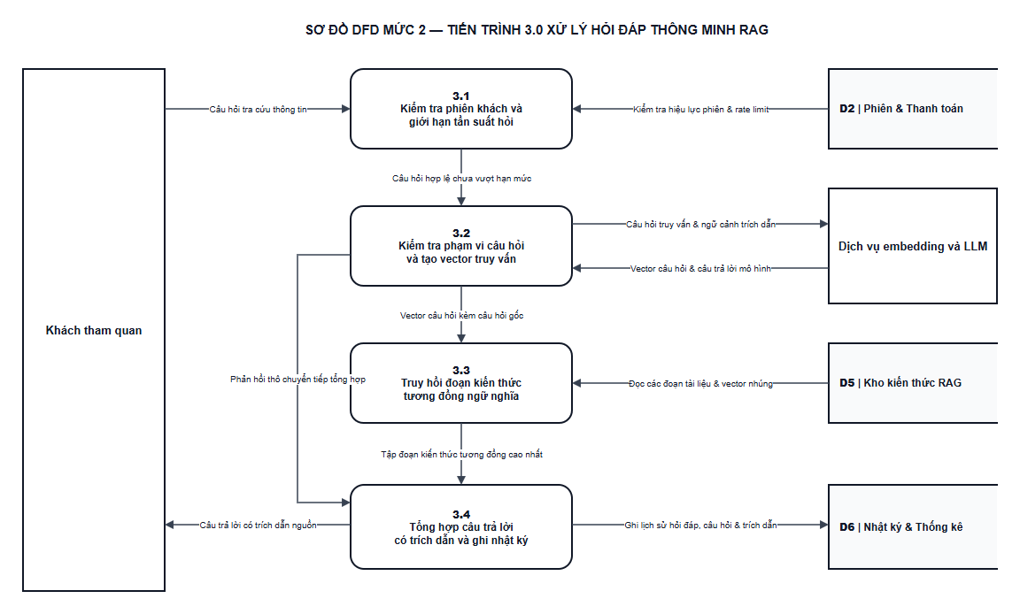
Hình 3.42: Sơ đồ DFD mức 2 tiến trình 3.0 Xử lý hỏi đáp thông minh RAG
Bảng 3.24: Bảng mô tả các tiến trình con trong DFD mức 2 của tiến trình 3.0
Số hiệu | Tên tiến trình con | Đầu vào | Xử lý nghiệp vụ | Đầu ra
3.1 | Kiểm tra phiên khách và giới hạn tần suất hỏi | Câu hỏi, token phiên và mã ngôn ngữ từ Khách tham quan | Đối chiếu token phiên trong D2, kiểm tra số câu hỏi gửi lên trong một phút để chống lạm dụng | Câu hỏi hợp lệ chưa vượt ngưỡng chuyển tiếp sang tiến trình 3.2
3.2 | Kiểm tra phạm vi câu hỏi và tạo vector truy vấn | Câu hỏi hợp lệ từ tiến trình 3.1 | Kiểm tra độ dài câu hỏi, gửi văn bản sang dịch vụ ngoài để lấy mảng số thực biểu diễn ngữ nghĩa | Câu hỏi cần tạo vector gửi Dịch vụ embedding và LLM, nhận về vector câu hỏi
3.3 | Truy hồi đoạn kiến thức tương đồng | Vector câu hỏi và câu hỏi gốc từ tiến trình 3.2 | Đọc các đoạn kiến thức đã công bố và vector tương ứng trong D5, tính điểm tương đồng ngữ nghĩa để chọn ra các đoạn phù hợp nhất | Tập các đoạn kiến thức có độ tương đồng cao nhất chuyển sang tiến trình 3.4
3.4 | Tổng hợp câu trả lời có trích dẫn và ghi nhật ký | Câu hỏi gốc và tập đoạn kiến thức từ tiến trình 3.3 | Đóng gói lời nhắc, gọi mô hình ngôn ngữ sinh câu trả lời, kiểm duyệt trích dẫn hợp lệ, lưu lịch sử vào D6 | Câu trả lời kèm danh sách nguồn trích dẫn gửi cho Khách tham quan

d. Phân rã tiến trình 4.0 Quản trị nội dung, lộ trình và kho kiến thức
Tiến trình 4.0 được phân rã thành bốn tiến trình con từ 4.1 đến 4.4, phục vụ các thao tác cập nhật dữ liệu của nhân viên, điều phối dây chuyền dịch và tạo giọng đọc tự động, quản lý tour mẫu và lập chỉ mục kho kiến thức hỏi đáp.
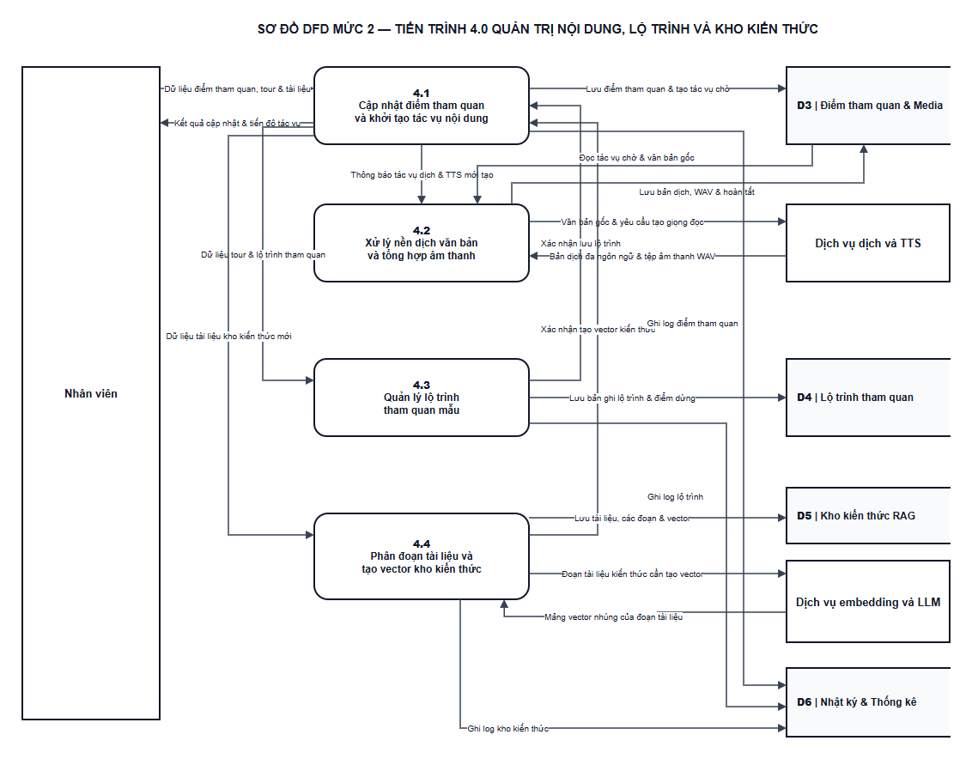
Hình 3.43: Sơ đồ DFD mức 2 tiến trình 4.0 Quản trị nội dung, lộ trình và kho kiến thức
Bảng 3.25: Bảng mô tả các tiến trình con trong DFD mức 2 của tiến trình 4.0
Số hiệu | Tên tiến trình con | Đầu vào | Xử lý nghiệp vụ | Đầu ra
4.1 | Cập nhật điểm tham quan và khởi tạo tác vụ nội dung | Dữ liệu điểm tham quan và văn bản thuyết minh tiếng Việt từ Nhân viên | Lưu dữ liệu điểm tham quan vào D3, tăng số phiên bản nguồn, tạo tác vụ nền ở trạng thái chờ trong D3, ghi nhật ký vào D6 | Kết quả lưu dữ liệu và mã tác vụ tạo mới gửi cho Nhân viên
4.2 | Xử lý nền dịch văn bản và tổng hợp âm thanh | Tác vụ chờ trong D3 và văn bản tiếng Việt gốc | Đọc tác vụ, gọi dịch vụ ngoài dịch văn bản và sinh âm thanh WAV, lưu tệp vào kho media và công bố bản ghi trong D3 | Bản dịch, tệp âm thanh và trạng thái hoàn tất tác vụ lưu vào D3
4.3 | Quản lý lộ trình tham quan mẫu | Thông tin lộ trình, danh sách điểm dừng và thời lượng từ Nhân viên | Kiểm tra tính hợp lệ của các điểm tham quan trong D3, lưu bản ghi lộ trình và thứ tự điểm dừng vào D4, ghi nhật ký vào D6 | Kết quả cập nhật lộ trình mẫu gửi cho Nhân viên
4.4 | Phân đoạn tài liệu và tạo vector kho kiến thức | Tài liệu kiến thức mới hoặc sửa đổi từ Nhân viên | Lưu tài liệu vào D5, chia nhỏ văn bản thành các đoạn, gửi sang dịch vụ ngoài tạo vector nhúng, lưu vector vào D5, chuyển trạng thái công bố và ghi nhật ký vào D6 | Kết quả công bố tài liệu kiến thức gửi cho Nhân viên

e. Phân rã tiến trình 5.0 Quản trị tài khoản nội bộ và giám sát hệ thống
Tiến trình 5.0 được phân rã thành bốn tiến trình con từ 5.1 đến 5.4, đảm nhiệm xác thực nhân sự nội bộ, quản lý người dùng vai trò nhân viên, tra cứu nhật ký kiểm toán và tổng hợp bảng điều khiển giám sát sức khỏe vận hành.
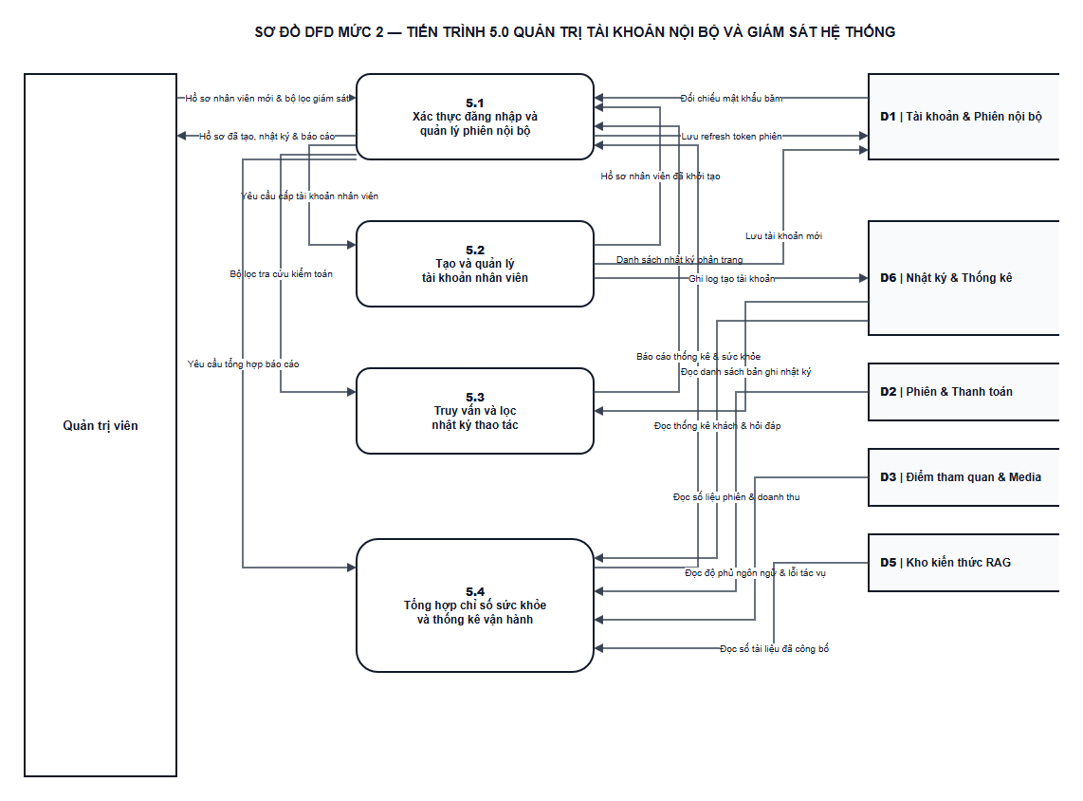
Hình 3.44: Sơ đồ DFD mức 2 tiến trình 5.0 Quản trị tài khoản nội bộ và giám sát hệ thống
Bảng 3.26: Bảng mô tả các tiến trình con trong DFD mức 2 của tiến trình 5.0
Số hiệu | Tên tiến trình con | Đầu vào | Xử lý nghiệp vụ | Đầu ra
5.1 | Xác thực đăng nhập và quản lý phiên nội bộ | Tên đăng nhập và mật khẩu từ Nhân viên hoặc Quản trị viên | Đối chiếu mật khẩu băm trong D1, cấp access token thời hạn ngắn và lưu refresh token vào D1, ghi nhật ký vào D6 | Token phiên nội bộ trả về cho Nhân viên hoặc Quản trị viên
5.2 | Tạo và quản lý tài khoản nhân viên | Hồ sơ nhân viên mới cần khởi tạo từ Quản trị viên | Kiểm tra trùng tên đăng nhập trong D1, băm mật khẩu, gán vai trò nhân viên và lưu vào D1, ghi nhật ký vào D6 | Hồ sơ nhân viên mới tạo thành công gửi cho Quản trị viên
5.3 | Truy vấn và lọc nhật ký thao tác | Bộ lọc thời gian, tác nhân và loại hành động từ Quản trị viên | Truy vấn dữ liệu từ bảng nhật ký kiểm toán trong D6 theo điều kiện lọc và thực hiện phân trang | Danh sách bản ghi nhật ký thao tác gửi cho Quản trị viên
5.4 | Tổng hợp chỉ số sức khỏe và thống kê vận hành | Yêu cầu xem báo cáo giám sát từ Quản trị viên | Đọc số liệu phiên và doanh thu từ D2, độ phủ nội dung và lỗi tác vụ từ D3, số tài liệu từ D5, lượng khách trực tuyến và hỏi đáp từ D6 | Báo cáo tổng hợp sức khỏe hệ thống và thống kê vận hành gửi Quản trị viên

3.4.4. Sơ đồ DFD mức 3
DFD mức 3 thực hiện phân rã chi tiết sâu hơn đối với hai tiến trình có logic xử lý phức tạp nhất trong hệ thống gồm tiến trình 4.2 thuộc dây chuyền xử lý nền đa ngôn ngữ và tiến trình 3.4 thuộc cơ chế tạo câu trả lời của mô hình ngôn ngữ.
a. Phân rã tiến trình 4.2 Xử lý nền dịch văn bản và tổng hợp âm thanh
Tiến trình 4.2 phân rã thành bốn tiến trình con từ 4.2.1 đến 4.2.4 mô tả chính xác chu trình xử lý của worker nền trong mã nguồn, bao gồm cơ chế tranh chấp khóa tác vụ, dịch văn bản tự động, tổng hợp tệp âm thanh và lưu kho tệp truyền thông.
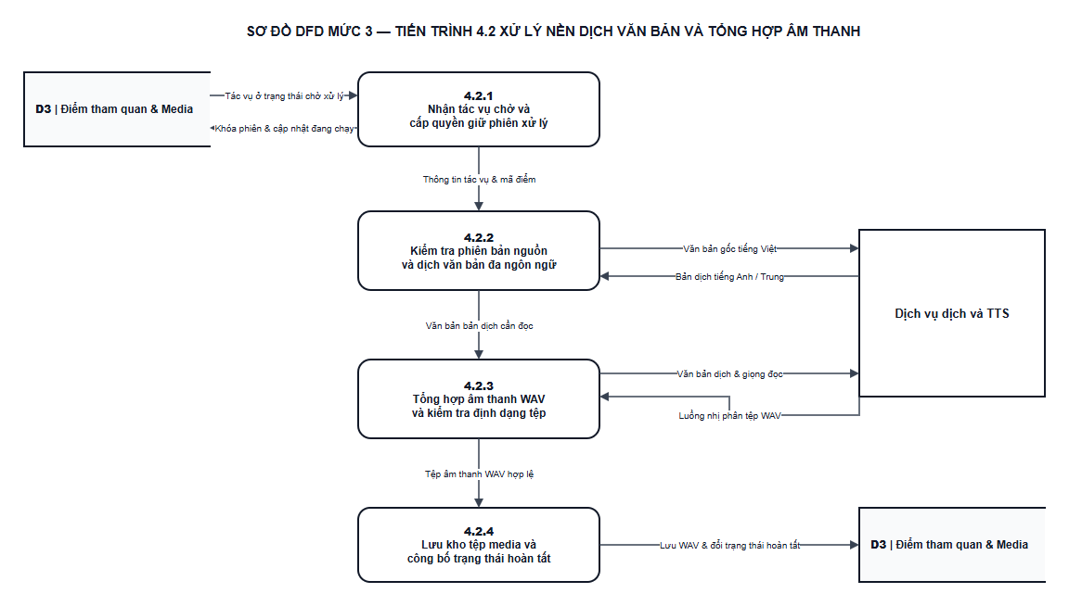
Hình 3.45: Sơ đồ DFD mức 3 tiến trình 4.2 Xử lý nền dịch văn bản và tổng hợp âm thanh
Bảng 3.27: Bảng mô tả các tiến trình con trong DFD mức 3 của tiến trình 4.2
Số hiệu | Tên tiến trình con | Đầu vào | Xử lý nghiệp vụ | Đầu ra
4.2.1 | Nhận tác vụ chờ và cấp quyền giữ phiên xử lý | Tác vụ ở trạng thái chờ xử lý hoặc chờ thử lại từ D3 | Đọc tác vụ, áp dụng khóa phiên xử lý để chống chạy trùng lặp giữa nhiều worker, cập nhật trạng thái đang chạy vào D3 | Thông tin tác vụ và mã điểm tham quan chuyển tiếp sang tiến trình 4.2.2
4.2.2 | Kiểm tra phiên bản nguồn và dịch văn bản đa ngôn ngữ | Thông tin tác vụ từ tiến trình 4.2.1 và văn bản thuyết minh tiếng Việt từ D3 | Kiểm tra số phiên bản nguồn, gửi văn bản gốc sang dịch vụ ngoài để dịch sang tiếng Anh và tiếng Trung, lưu bản dịch tạm thời vào D3 | Văn bản đã dịch từng ngôn ngữ chuyển tiếp sang tiến trình 4.2.3
4.2.3 | Tổng hợp âm thanh WAV và kiểm tra định dạng tệp | Văn bản dịch từ tiến trình 4.2.2 | Gửi văn bản từng ngôn ngữ sang dịch vụ ngoài để tổng hợp giọng đọc, kiểm tra phần đầu tệp định dạng WAV và dung lượng tệp hợp lệ | Luồng nhị phân tệp âm thanh WAV hợp lệ chuyển sang tiến trình 4.2.4
4.2.4 | Lưu kho tệp media và công bố trạng thái hoàn tất | Tệp âm thanh WAV từ tiến trình 4.2.3 | Ghi tệp âm thanh vào thư mục lưu trữ media trên đĩa, cập nhật bản ghi âm thanh đang hoạt động, chuyển trạng thái bản dịch sang công bố và đổi trạng thái tác vụ thành công trong D3 | Cập nhật hoàn tất toàn bộ dữ liệu nội dung đa ngôn ngữ trong D3

b. Phân rã tiến trình 3.4 Tổng hợp câu trả lời có trích dẫn và ghi nhật ký
Tiến trình 3.4 phân rã thành bốn tiến trình con từ 3.4.1 đến 3.4.4 mô tả cơ chế ghép nối lời nhắc, truy vấn mô hình trí tuệ nhân tạo, kiểm duyệt căn cứ tài liệu và ghi nhận dữ liệu phục vụ đối soát chất lượng.
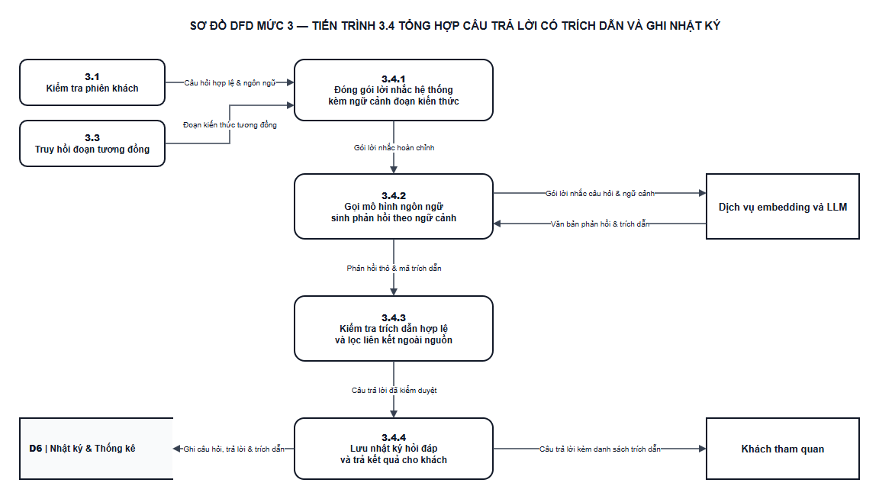
Hình 3.46: Sơ đồ DFD mức 3 tiến trình 3.4 Tổng hợp câu trả lời có trích dẫn và ghi nhật ký
Bảng 3.28: Bảng mô tả các tiến trình con trong DFD mức 3 của tiến trình 3.4
Số hiệu | Tên tiến trình con | Đầu vào | Xử lý nghiệp vụ | Đầu ra
3.4.1 | Đóng gói lời nhắc hệ thống kèm ngữ cảnh đoạn kiến thức | Câu hỏi hợp lệ từ tiến trình 3.1 và tập đoạn kiến thức tương đồng từ tiến trình 3.3 | Ghép nối chỉ thị phạm vi Thảo Cầm Viên, nội dung các đoạn tài liệu tương đồng và mã trích dẫn tương ứng thành lời nhắc hoàn chỉnh | Gói lời nhắc hoàn chỉnh chuyển tiếp sang tiến trình 3.4.2
3.4.2 | Gọi mô hình ngôn ngữ sinh phản hồi theo ngữ cảnh | Gói lời nhắc hoàn chỉnh từ tiến trình 3.4.1 | Gửi lời nhắc sang dịch vụ mô hình ngôn ngữ bên ngoài, nhận về văn bản trả lời và danh sách các mã tài liệu được mô hình viện dẫn | Phản hồi thô và danh sách mã viện dẫn chuyển sang tiến trình 3.4.3
3.4.3 | Kiểm tra trích dẫn hợp lệ và lọc liên kết ngoài nguồn | Phản hồi thô và danh sách mã viện dẫn từ tiến trình 3.4.2 | Đối chiếu các mã trích dẫn trong văn bản trả lời với tập đoạn kiến thức đầu vào, lọc bỏ các liên kết lạ ngoài nguồn dữ liệu | Câu trả lời đã kiểm duyệt trích dẫn và lọc liên kết chuyển sang tiến trình 3.4.4
3.4.4 | Lưu nhật ký hỏi đáp và trả kết quả cho khách | Câu trả lời đã kiểm duyệt từ tiến trình 3.4.3 | Ghi nhận câu hỏi, câu trả lời, thời gian xử lý và danh sách trích dẫn vào bảng nhật ký hỏi đáp trong D6 | Câu trả lời hoàn chỉnh kèm danh sách trích dẫn gửi về Khách tham quan

CHƯƠNG 4: THIẾT KẾ HỆ THỐNG

4.1. Kiến trúc tổng thể và công nghệ sử dụng

4.1.1. Mục tiêu thiết kế
Thiết kế hệ thống tập trung vào việc xây dựng Back-end phục vụ các yêu cầu nghiệp vụ đã xác định, đồng thời phân tách trách nhiệm giữa tiếp nhận yêu cầu, xử lý nghiệp vụ và truy cập dữ liệu. Kiến trúc hỗ trợ kiểm thử từng thành phần, tích hợp dịch vụ bên ngoài và triển khai thông qua CI/CD.
Giao diện phục vụ thao tác người dùng, hiển thị bản đồ, tiếp nhận vị trí GPS và phát audio. Các thao tác xác định POI gần, kiểm tra vùng kích hoạt và tùy chỉnh lộ trình được xử lý tại trình duyệt từ dữ liệu bundle. Back-end chịu trách nhiệm về thanh toán, quyền truy cập, quản trị dữ liệu, chuẩn bị nội dung đa ngôn ngữ và hỏi đáp RAG.

4.1.2. Kiến trúc tổng thể
Hệ thống được tổ chức theo mô hình ứng dụng khách giao tiếp với Back-end thông qua API. Back-end là một ứng dụng Express, trong đó các nhóm nghiệp vụ được tổ chức theo kiến trúc ba lớp Router–Service–Store.
Thành phần | Trách nhiệm
Ứng dụng khách | Cung cấp giao diện tham quan, quản trị và giám sát; tiếp nhận thao tác, gọi API và hiển thị kết quả. Giao diện tham quan sử dụng bundle để hiển thị POI, tính khoảng cách, tùy chỉnh lộ trình và điều khiển thuyết minh.
Router | Tiếp nhận yêu cầu HTTP, sử dụng middleware xác thực và phân quyền, chuyển yêu cầu đến Service và trả phản hồi. Không chứa truy vấn dữ liệu hoặc quyết định nghiệp vụ.
Service | Kiểm tra điều kiện và xử lý nghiệp vụ; phối hợp với Store và adapter dịch vụ bên ngoài.
Store | Thực hiện truy vấn MySQL, thao tác Redis và transaction theo yêu cầu của Service.
MySQL | Lưu tài khoản nội bộ, phiên tham quan, thanh toán, POI, bản dịch, thông tin audio, lộ trình, tác vụ xử lý nội dung, kho kiến thức và nhật ký thao tác.
Redis | Lưu mã truy cập ngắn có thời hạn và dữ liệu phục vụ giới hạn tần suất. Dữ liệu thanh toán và hiệu lực vé được lưu trong MySQL để kiểm tra và đối soát.
Thành phần xử lý nền | Thực hiện tác vụ dịch và tạo audio sau khi nội dung được lưu; cập nhật kết quả và trạng thái để nhân viên theo dõi, yêu cầu xử lý lại khi có lỗi.
Kho tệp | Lưu ảnh và audio. Thông tin tệp cùng đường dẫn được quản lý trong MySQL; cách lưu trữ và kiểm soát truy cập được trình bày tại phần thiết kế tích hợp.
Dịch vụ bên ngoài | Cung cấp khả năng thanh toán trực tuyến, dịch máy, TTS, embedding và sinh câu trả lời; được truy cập thông qua adapter.
Luồng xử lý yêu cầu truy cập dữ liệu được tổ chức theo thứ tự:
Ứng dụng khách → Router → Service → Store → MySQL hoặc Redis.
Kết quả được trả về qua các thành phần tương ứng. Khi sử dụng dịch vụ bên ngoài, Service gọi adapter phù hợp. Đối với dịch và tạo audio, request quản trị trả kết quả sau khi lưu nội dung và ghi nhận tác vụ; việc xử lý tiếp tục ở thành phần nền.
Các Service là những thành phần nghiệp vụ trong cùng Back-end, không phải các microservice triển khai độc lập. Thành phần xử lý nền sử dụng chung mã nguồn và các lớp nghiệp vụ của ứng dụng. Kiến trúc ba lớp được xác định theo US-16.

4.1.3. Công nghệ sử dụng
Hạng mục | Công nghệ | Vai trò
Ngôn ngữ Back-end | JavaScript | Xây dựng Router, Service, Store và các thành phần xử lý nghiệp vụ.
Môi trường thực thi | Node.js | Thực thi ứng dụng Back-end và tác vụ xử lý nền.
Framework Back-end | Express | Tổ chức API và middleware; phục vụ giao diện web tại /demo.
Cơ sở dữ liệu quan hệ | MySQL | Lưu dữ liệu nghiệp vụ, quan hệ và ràng buộc toàn vẹn.
Dữ liệu tạm | Redis | Quản lý mã truy cập có TTL và dữ liệu giới hạn tần suất.
Bảo vệ mật khẩu | bcrypt | Băm mật khẩu tài khoản nội bộ và đối chiếu khi đăng nhập.
Xác thực bằng token | JWT | Cung cấp access token cho cơ chế xác thực tài khoản nội bộ.
Giao diện web | HTML, CSS, JavaScript | Xây dựng giao diện thích ứng với màn hình điện thoại và xử lý tương tác phía trình duyệt.
Bản đồ | Leaflet, OpenStreetMap | Hiển thị bản đồ, POI, vị trí và lộ trình tham quan.
Quản lý mã nguồn | Git, GitHub | Theo dõi phiên bản và phối hợp phát triển.
Đóng gói và triển khai | Docker, Docker Compose | Đóng gói ứng dụng và tổ chức Back-end, MySQL, Redis trong môi trường triển khai.
Tự động hóa CI/CD | GitHub Actions | Kiểm tra mã nguồn, thực thi kiểm thử, đóng gói và triển khai staging.
Access token và refresh token của tài khoản nội bộ được quản lý theo US-F01. Refresh token được lưu dạng hash, gắn với phiên đăng nhập nội bộ và thay thế sau khi sử dụng. Phiên đăng nhập nội bộ và phiên tham quan được quản lý độc lập theo QT-01.
Nhà cung cấp thanh toán, dịch máy, TTS, embedding, mô hình ngôn ngữ, kho tệp và môi trường staging được cấu hình theo phương án tích hợp được lựa chọn. Phạm vi sử dụng MockGateway và các phương án còn chờ xác nhận thực hiện theo mục 1.6.2.

4.1.4. Tích hợp kiểm thử và triển khai
Quy trình CI kiểm tra cú pháp, ranh giới dependency, unit test, HTTP test và integration test theo US-17. Các dịch vụ bên ngoài được thay thế bằng adapter mô phỏng khi kiểm thử tự động; MySQL và Redis thử nghiệm được tách khỏi dữ liệu vận hành.
Quy trình CD thực hiện build, triển khai lên staging, chạy migration và kiểm tra sau triển khai theo US-18. Workflow chỉ báo thành công khi các bước bắt buộc đạt; health check sử dụng timeout và số lần thử hữu hạn.
Staging cung cấp HTTPS để kiểm thử GPS trên trình duyệt di động. Secrets được cấu hình ngoài mã nguồn và Docker image. Dữ liệu cần duy trì, gồm cơ sở dữ liệu và tệp media, được lưu qua các lần triển khai.
Cấu hình thực thi, kết quả kiểm thử và bằng chứng triển khai được trình bày tại các chương kiểm thử và triển khai.

4.2. Thiết kế kiến trúc Back-end ba lớp

4.2.1. Phân chia trách nhiệm
Back-end được tổ chức theo ba lớp Router–Service–Store. Mỗi lớp đảm nhiệm một phạm vi xử lý và trao đổi thông qua các phương thức được xác định rõ. Các nhóm nghiệp vụ được tổ chức theo cùng nguyên tắc để thuận tiện phát triển và kiểm thử.
Lớp | Trách nhiệm | Nguyên tắc thiết kế
Router | Khai báo đường dẫn, phương thức HTTP và middleware áp dụng; lấy dữ liệu từ request, gọi Service và trả phản hồi. | Không chứa SQL, thao tác Redis hoặc quyết định nghiệp vụ. Chuyển lỗi đến middleware xử lý lỗi tập trung.
Service | Kiểm tra dữ liệu và điều kiện nghiệp vụ; phối hợp các thao tác dữ liệu, xác định kết quả và gọi dịch vụ bên ngoài qua adapter. | Không phụ thuộc trực tiếp vào đối tượng request/response của Express và không trực tiếp gọi driver MySQL hoặc Redis.
Store | Truy vấn, thêm, cập nhật dữ liệu; thực hiện transaction, khóa dữ liệu và thao tác nguyên tử khi cần. | Không quyết định mã HTTP hoặc tạo phản hồi cho giao diện. Sử dụng truy vấn tham số hóa và quản lý kết nối đúng vòng đời.
Một nhóm nghiệp vụ có thể sử dụng nhiều Store khi cần phối hợp dữ liệu. Việc chia lớp dựa trên trách nhiệm xử lý, không yêu cầu mỗi Use Case phải có một Router, Service và Store riêng.

4.2.2. Quan hệ và luồng xử lý
Đối với yêu cầu truy cập dữ liệu, luồng xử lý được tổ chức như sau:
Request → Middleware áp dụng → Router → Service → Store → MySQL hoặc Redis.
Store trả kết quả cho Service; Service xác định kết quả nghiệp vụ; Router tạo phản hồi HTTP cho ứng dụng khách.
Quan hệ | Nội dung trao đổi
Router → Service | Dữ liệu đầu vào và thông tin người thực hiện đã được xác thực khi chức năng yêu cầu.
Service → Store | Yêu cầu đọc hoặc thay đổi dữ liệu, cùng các giá trị cần thiết cho thao tác.
Store → Service | Bản ghi, kết quả cập nhật hoặc lỗi truy cập dữ liệu.
Service → Router | Kết quả nghiệp vụ hoặc lỗi có mã và thông báo phù hợp.
Service → Adapter | Yêu cầu sử dụng dịch vụ thanh toán, dịch, TTS, embedding hoặc mô hình ngôn ngữ.
Ví dụ, khi đăng nhập nội bộ, Router nhận email và mật khẩu rồi gọi Service. Service kiểm tra đầu vào, yêu cầu Store đọc tài khoản, kiểm tra trạng thái và đối chiếu mật khẩu. Khi hợp lệ, Service tạo thông tin token và yêu cầu Store lưu phiên đăng nhập. Router trả kết quả sau khi thao tác lưu hoàn tất.
Đối với chức năng cần dịch vụ bên ngoài, Service gọi adapter tương ứng thay vì truy cập nhà cung cấp từ Router hoặc giao diện.

4.2.3. Middleware và các thành phần hỗ trợ
Middleware được sử dụng để xử lý các yêu cầu chung tại ranh giới HTTP. Adapter và thành phần xử lý nền hỗ trợ nghiệp vụ nhưng không thay thế trách nhiệm của ba lớp.
Thành phần | Trách nhiệm
Middleware xác thực | Lấy token từ request, sử dụng thành phần xác thực phù hợp để kiểm tra phiên và cung cấp danh tính cho các bước xử lý tiếp theo.
Middleware phân quyền | Kiểm tra vai trò được phép truy cập tuyến API. Các điều kiện nghiệp vụ liên quan đến tài nguyên tiếp tục được kiểm tra tại Service.
Middleware xử lý lỗi | Chuyển lỗi thành phản hồi HTTP thống nhất; không trả SQL, stack trace, mật khẩu hoặc thông tin bí mật cho ứng dụng khách.
Adapter dịch vụ ngoài | Bao gói giao tiếp với nhà cung cấp, chuyển đổi dữ liệu và kiểm soát timeout. Có thể thay thế bằng adapter mô phỏng khi kiểm thử.
Thành phần xử lý nền | Nhận tác vụ đã ghi nhận, gọi Service để xử lý dịch và tạo audio, cập nhật trạng thái và kết quả thông qua Store.
Thành phần cấu hình | Cung cấp cấu hình kết nối, token, dịch vụ ngoài và các giới hạn vận hành từ môi trường triển khai.
Middleware xác thực tài khoản nội bộ và cơ chế kiểm tra phiên tham quan được áp dụng đúng nhóm API. Token khách không được sử dụng thay cho tài khoản STAFF/ADMIN.
Thành phần xử lý nền sử dụng cùng các Service, Store và adapter của ứng dụng để bảo đảm quy tắc xử lý thống nhất với các yêu cầu từ giao diện.

4.2.4. Quản lý dữ liệu và transaction
Service xác định các thay đổi cần được thực hiện cùng nhau theo nghiệp vụ. Store chịu trách nhiệm triển khai transaction, commit, rollback và giải phóng kết nối.
Các thao tác như xác nhận thanh toán, kích hoạt phiên tham quan hoặc thay thế refresh token phải bảo đảm dữ liệu nhất quán khi có yêu cầu lặp hoặc đồng thời. Việc khóa bản ghi và sử dụng ràng buộc dữ liệu được xác định trong thiết kế cơ sở dữ liệu và đặc tả chức năng tương ứng.
Không phải mọi phản hồi lỗi đều đồng nghĩa phải hủy mọi thay đổi. Ví dụ, khi nhập sai mật khẩu, bộ đếm sai vẫn phải được lưu dù yêu cầu đăng nhập không thành công.
MySQL và Redis không sử dụng chung một transaction. Trạng thái thanh toán và hiệu lực phiên được kiểm tra từ MySQL; thao tác với mã tạm trong Redis chỉ được thực hiện khi thỏa điều kiện nghiệp vụ. Lỗi Redis không được dẫn đến việc bỏ qua xác thực thanh toán hoặc tự cấp quyền truy cập.

4.2.5. Xử lý lỗi và hỗ trợ kiểm thử
Lỗi nghiệp vụ được biểu diễn bằng mã lỗi và thông báo phù hợp. Router chuyển lỗi đến middleware xử lý lỗi tập trung; phản hồi lỗi sử dụng cấu trúc gồm code và error. Lỗi hệ thống không công khai thông tin nội bộ.
Service cho phép thay thế Store và adapter khi kiểm thử đơn vị. HTTP test kiểm tra tuyến API, middleware và phản hồi; integration test kiểm tra Store, transaction và ràng buộc với MySQL, Redis trong môi trường thử nghiệm.
Cách phân chia này giúp kiểm tra nghiệp vụ độc lập với HTTP và nhà cung cấp bên ngoài, đồng thời duy trì khả năng kiểm chứng luồng tích hợp của hệ thống theo US-16 và US-17.

4.3. Thiết kế Component
Thiết kế Component mô tả các thành phần phần mềm và quan hệ phụ thuộc giữa chúng. Back-end được tổ chức theo ba lớp Router–Service–Store, kết hợp middleware, thành phần xử lý nền và adapter để thực hiện các yêu cầu nghiệp vụ.

4.3.1. Sơ đồ Component
Sơ đồ gồm ứng dụng web, các thành phần Back-end, MySQL, Redis, kho tệp và các dịch vụ bên ngoài. Các thành phần trong khung Back-end thuộc cùng ứng dụng Node.js/Express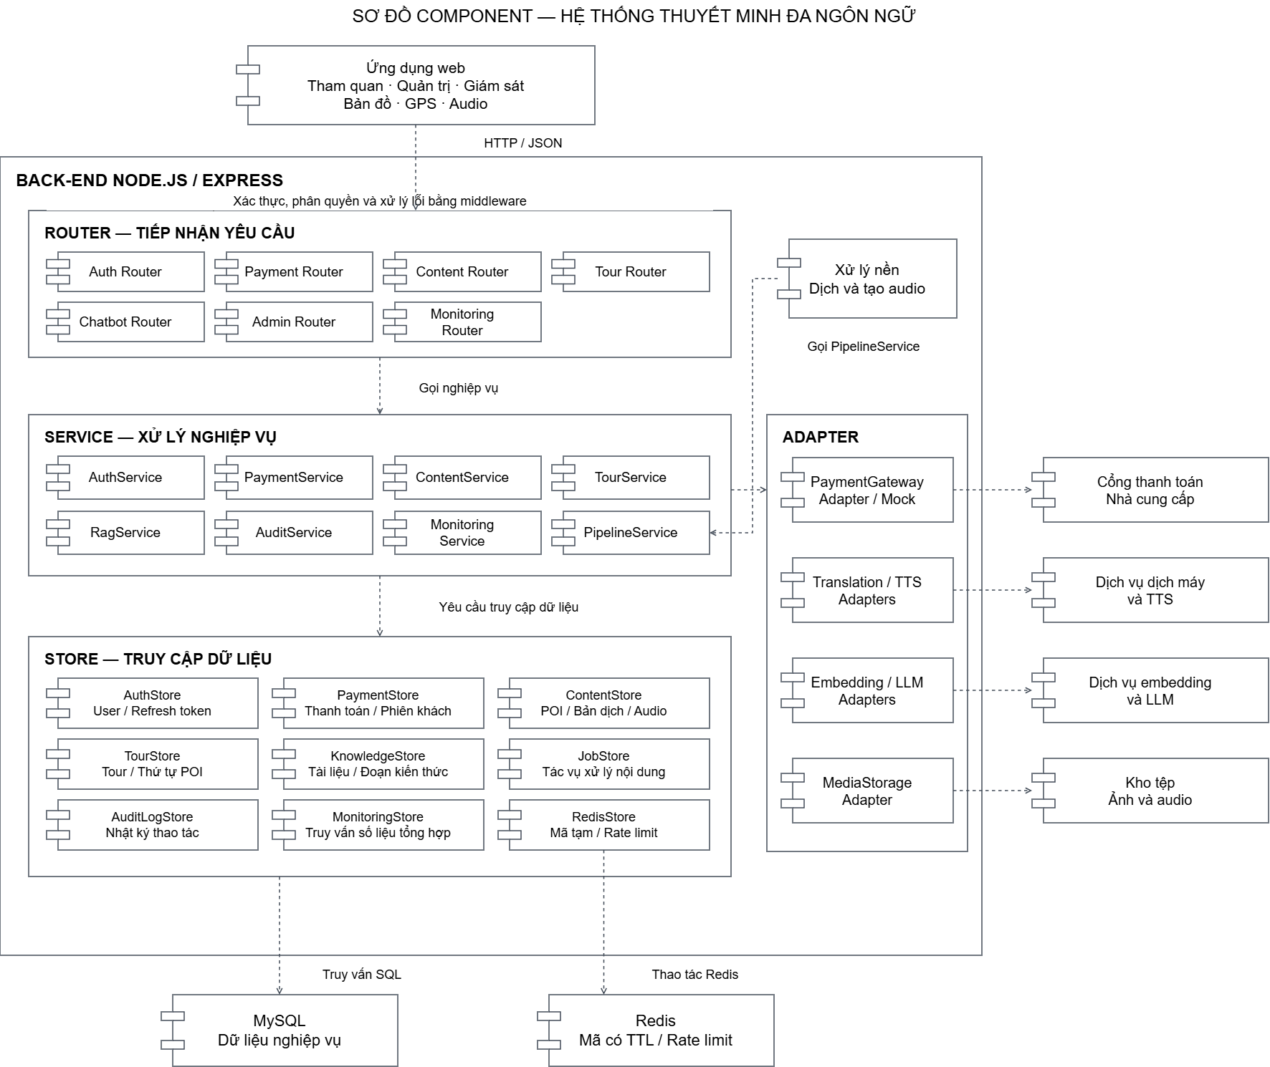
Hình 4.1. Sơ đồ Component của hệ thống thuyết minh đa ngôn ngữ.
Các mũi tên nét đứt biểu diễn chiều phụ thuộc, hướng đến thành phần được sử dụng. Mũi tên giữa các lớp thể hiện quan hệ tổng quan; trong từng chức năng, Router chỉ gọi Service phù hợp và Service chỉ sử dụng các Store hoặc adapter cần thiết.

4.3.2. Trách nhiệm của các thành phần

a. Giao diện tương tác
Giao diện phục vụ khách tham quan, nhân viên và quản trị viên. Khách sử dụng giao diện để thanh toán, lựa chọn ngôn ngữ, xem bản đồ, nghe thuyết minh, tùy chỉnh lộ trình và hỏi chatbot. STAFF/ADMIN sử dụng các chức năng quản trị theo quyền.
Sau khi được cấp quyền GPS, trình duyệt tiếp nhận vị trí và sử dụng dữ liệu bundle để tính khoảng cách, xác định POI gần và kiểm tra vùng kích hoạt audio. Việc tùy chỉnh lộ trình được xử lý tại giao diện; không gửi GPS định kỳ đến Back-end hoặc gọi API lấy lại POI cho các thao tác này.

b. Lớp Router
Thành phần | Trách nhiệm
Auth Router | Tiếp nhận yêu cầu đăng nhập nội bộ, làm mới token, đăng xuất và xem thông tin tài khoản.
Payment Router | Tiếp nhận yêu cầu khởi tạo thanh toán, thông báo kết quả thanh toán, xác nhận tiền mặt và đổi mã lấy quyền tham quan.
Content Router | Cung cấp bundle theo ngôn ngữ cho phiên tham quan hợp lệ; tiếp nhận yêu cầu quản lý POI và nội dung của STAFF/ADMIN.
Tour Router | Tiếp nhận yêu cầu tạo và cập nhật lộ trình mẫu của STAFF/ADMIN. Dữ liệu lộ trình dành cho khách được cung cấp trong bundle.
Chatbot Router | Tiếp nhận câu hỏi từ phiên tham quan hợp lệ và trả kết quả hỏi đáp.
Admin Router | Tiếp nhận yêu cầu tạo tài khoản STAFF, quản lý kho kiến thức, xem nhật ký và theo dõi hoặc yêu cầu xử lý lại tác vụ nội dung theo quyền.
Monitoring Router | Cung cấp API sức khỏe hệ thống và API thống kê phục vụ dashboard; áp dụng quyền ADMIN cho dữ liệu thống kê.
Router sử dụng middleware phù hợp để xác thực, phân quyền và chuyển yêu cầu đến Service. Router không chứa truy vấn dữ liệu hoặc quyết định nghiệp vụ. Lỗi được chuyển đến middleware xử lý lỗi tập trung.

c. Lớp Service
Thành phần | Trách nhiệm
AuthService | Xử lý đăng nhập, refresh token, đăng xuất, kiểm tra tài khoản và phiên đăng nhập nội bộ; thực hiện nghiệp vụ ADMIN tạo tài khoản STAFF.
PaymentService | Quản lý yêu cầu thanh toán và phiên tham quan; xác minh kết quả online, xác nhận tiền mặt, cấp mã và token; xử lý yêu cầu lặp và kiểm tra hiệu lực quyền truy cập. Hỗ trợ cấp lại token khi triển khai phần Could Have.
ContentService | Quản lý POI và nội dung nguồn; tạo bundle theo ngôn ngữ, lựa chọn nội dung fallback và phối hợp ghi nhận tác vụ khi nội dung thuyết minh thay đổi.
TourService | Tạo và cập nhật lộ trình mẫu; kiểm tra danh sách POI, thứ tự và điều kiện sử dụng của các điểm trong lộ trình.
RagService | Quản lý tài liệu kiến thức, chuẩn bị dữ liệu truy hồi, tìm ngữ cảnh liên quan và tạo câu trả lời có nguồn thông qua adapter embedding và LLM.
AuditService | Ghi nhận và cung cấp nhật ký thao tác quan trọng; kiểm tra quyền xem, điều kiện lọc và loại trừ thông tin nhạy cảm khỏi nội dung ghi nhận.
MonitoringService | Tổng hợp tình trạng hệ thống và số liệu sử dụng; xác định cách đếm phiên, thanh toán, tác vụ, chatbot và lượt tải bundle theo ngôn ngữ.
PipelineService | Điều phối dịch và tạo audio trước; theo dõi trạng thái, tái sử dụng kết quả còn phù hợp, xử lý lỗi và yêu cầu chạy lại tác vụ.
Các Service có thể phối hợp để hoàn thành nghiệp vụ. Việc truy cập MySQL và Redis được thực hiện thông qua Store; giao tiếp với nhà cung cấp hoặc kho tệp được thực hiện thông qua adapter.

d. Lớp Store
Thành phần | Trách nhiệm
AuthStore | Phối hợp truy cập tài khoản nội bộ và phiên đăng nhập, bao gồm các thao tác cần transaction; sử dụng các thành phần truy cập tài khoản và refresh token tương ứng.
PaymentStore | Lưu và truy vấn yêu cầu thanh toán, kết quả giao dịch, phiên tham quan và thông tin liên quan đến hiệu lực quyền truy cập.
ContentStore | Truy cập POI, hình ảnh, ngôn ngữ, bản dịch và thông tin audio; cung cấp dữ liệu để xây dựng bundle.
TourStore | Lưu và truy vấn lộ trình mẫu, danh sách POI và thứ tự ghé thăm.
KnowledgeStore | Lưu và truy vấn tài liệu, đoạn kiến thức và dữ liệu embedding phục vụ RAG.
JobStore | Lưu tác vụ xử lý nội dung, trạng thái, lỗi và thông tin cần thiết để nhận tác vụ hoặc xử lý lại.
AuditLogStore | Lưu và truy vấn nhật ký theo thời gian, loại hành động và các điều kiện được cho phép.
MonitoringStore | Thực hiện truy vấn tổng hợp dữ liệu nghiệp vụ phục vụ thống kê sử dụng.
RedisStore | Quản lý mã truy cập tạm, TTL và dữ liệu giới hạn tần suất; cung cấp thao tác nguyên tử khi nghiệp vụ yêu cầu.
Store thực hiện truy cập dữ liệu theo yêu cầu của Service. Các quyết định về quyền truy cập, điều kiện thanh toán, nội dung được cung cấp và cách tính số liệu thuộc trách nhiệm của Service.
Mỗi Store có thể truy cập nhiều bảng liên quan đến phạm vi phụ trách. Số lượng Store không quyết định số lượng bảng trong cơ sở dữ liệu.

e. Thành phần xử lý nền và adapter
Thành phần | Trách nhiệm
Thành phần xử lý nền | Gọi PipelineService để nhận và thực hiện tác vụ dịch, tạo audio; sử dụng cơ chế cập nhật trạng thái và kết quả của các lớp nghiệp vụ.
PaymentGateway Adapter | Bao gói giao tiếp với cổng thanh toán. MockGateway mô phỏng giao thức phục vụ kiểm thử và trình diễn theo phạm vi được xác nhận.
Translation/TTS Adapters | Gửi yêu cầu dịch và tạo âm thanh; chuyển đổi kết quả hoặc lỗi nhà cung cấp thành dữ liệu mà PipelineService sử dụng được.
Embedding/LLM Adapters | Cung cấp khả năng tạo embedding và sinh câu trả lời cho RagService.
MediaStorage Adapter | Bao gói thao tác lưu và đọc tệp; cung cấp thông tin tệp hoặc đường dẫn theo phương án lưu trữ và kiểm soát truy cập được lựa chọn.
Thành phần xử lý nền và các adapter thuộc cùng ứng dụng Back-end. Adapter không tự quyết định quyền truy cập, trạng thái thanh toán hoặc điều kiện công bố nội dung.

f. Lưu trữ và dịch vụ bên ngoài
Thành phần | Trách nhiệm
MySQL | Lưu dữ liệu nghiệp vụ lâu dài, hỗ trợ quan hệ, ràng buộc và transaction.
Redis | Lưu mã tạm có thời hạn và dữ liệu giới hạn tần suất.
Cổng thanh toán | Tiếp nhận yêu cầu thanh toán online và thông báo kết quả để Back-end xác minh.
Dịch vụ dịch máy và TTS | Cung cấp bản dịch và âm thanh theo ngôn ngữ được yêu cầu.
Dịch vụ embedding và LLM | Cung cấp khả năng biểu diễn ngữ nghĩa và tạo câu trả lời dựa trên ngữ cảnh truy hồi.
Kho tệp | Lưu ảnh và audio; MySQL lưu thông tin quản lý và tham chiếu đến các tệp tương ứng.

4.3.3. Quan hệ giữa các thành phần

a. Quan hệ giữa các lớp
Giao diện gửi yêu cầu đến Router thông qua API. Sau khi áp dụng middleware phù hợp, Router chuyển dữ liệu đến Service. Service kiểm tra điều kiện nghiệp vụ và sử dụng Store để đọc hoặc thay đổi dữ liệu. Kết quả được trả về giao diện qua Router.
Chiều phụ thuộc chính là Router → Service → Store. Router không gọi trực tiếp cơ sở dữ liệu; Store không phụ thuộc vào Router hoặc Service. Khi cần dịch vụ bên ngoài, Service sử dụng adapter tương ứng.

b. Phối hợp trong thanh toán và quản lý phiên tham quan
Payment Router chuyển yêu cầu đến PaymentService để khởi tạo thanh toán và phiên tham quan chờ. Đối với online, PaymentService sử dụng PaymentGateway Adapter và xác minh thông báo kết quả trước khi kích hoạt phiên. Đối với tiền mặt, nhân viên tạo hoặc chọn phiên chờ rồi xác nhận đã nhận tiền theo quyền.
PaymentStore lưu dữ liệu thanh toán và phiên; RedisStore quản lý mã tạm. Token chỉ được cấp khi điều kiện thanh toán và đổi mã hợp lệ. Phiên tham quan được quản lý độc lập với phiên đăng nhập nội bộ.

c. Phối hợp trong quản lý nội dung và thuyết minh
ContentService kiểm tra và lưu dữ liệu POI thông qua ContentStore. Khi nội dung đọc thay đổi, hệ thống ghi nhận tác vụ để thành phần xử lý nền gọi PipelineService thực hiện dịch và tạo audio.
PipelineService sử dụng JobStore để quản lý tác vụ, các adapter để gọi dịch/TTS và lưu tệp, ContentStore để cập nhật bản dịch và thông tin audio. Nhân viên có thể xem trạng thái và yêu cầu xử lý lại tác vụ lỗi.
Khi khách tải nội dung, ContentService xây dựng bundle theo ngôn ngữ từ dữ liệu đã chuẩn bị. Giao diện dùng bundle để hiển thị, xử lý vị trí và phát audio. Nội dung chưa sẵn sàng được xử lý theo US-C03; tạo audio theo yêu cầu của khách chỉ áp dụng khi triển khai phần Could Have.

d. Phối hợp trong hỏi đáp và giám sát
RagService sử dụng KnowledgeStore để truy cập kho kiến thức, gọi adapter embedding và LLM để truy hồi và tạo câu trả lời có nguồn. Khi thiếu căn cứ hoặc dịch vụ lỗi, hệ thống trả thông báo phù hợp.
MonitoringService sử dụng các thành phần truy cập dữ liệu để lấy tình trạng hệ thống và tổng hợp số liệu. Dashboard cập nhật bằng polling, hiển thị thời điểm cập nhật gần nhất và thông báo khi không lấy được dữ liệu.
Các thao tác quản trị quan trọng được ghi nhận thông qua AuditService và AuditLogStore. Lỗi dịch vụ bên ngoài được kiểm soát bằng timeout và phản hồi phù hợp để các chức năng độc lập tiếp tục hoạt động.

4.4. Thiết kế cơ sở dữ liệu
Cơ sở dữ liệu được thiết kế để lưu trữ tài khoản nội bộ, thanh toán, phiên tham quan, nội dung đa ngôn ngữ, lộ trình, kho kiến thức và dữ liệu phục vụ giám sát. MySQL quản lý dữ liệu nghiệp vụ lâu dài; Redis lưu mã truy cập tạm có thời hạn và dữ liệu giới hạn tần suất.
Mô hình gồm 16 bảng, được tổ chức theo các nhóm nghiệp vụ. Ảnh và audio được lưu tại kho tệp; cơ sở dữ liệu lưu thông tin quản lý và đường dẫn tương ứng.

4.4.1. Phân nhóm dữ liệu và các thực thể

a. Tài khoản nội bộ và nhật ký
Bảng | Mục đích
USERS | Lưu tài khoản STAFF/ADMIN, mật khẩu đã băm, vai trò, trạng thái và thông tin kiểm soát đăng nhập.
REFRESH_TOKENS | Lưu phiên đăng nhập nội bộ, hash của refresh token và thời điểm hết hạn.
AUDIT_LOGS | Ghi nhận người thực hiện, hành động, tài nguyên, thời điểm và thông tin cần thiết của thao tác quản trị.
USERS chỉ phục vụ tài khoản nội bộ. Khách tham quan không cần tạo bản ghi tài khoản để thanh toán và sử dụng hệ thống.
Một tài khoản có thể có nhiều phiên đăng nhập nội bộ. Mỗi phiên được nhận diện riêng để hỗ trợ làm mới token và đăng xuất phiên tương ứng.

b. Phiên tham quan và thanh toán
Bảng | Mục đích
VISIT_SESSIONS | Lưu mã phiên tham quan, trạng thái, thời điểm kích hoạt, hết hạn và thông tin kiểm tra token khách.
PAYMENTS | Lưu yêu cầu thanh toán gắn với phiên tham quan, mã tham chiếu, hình thức, số tiền, trạng thái và thời điểm xác nhận.
Phiên tham quan được tạo ở trạng thái chờ khi khởi tạo yêu cầu thanh toán hoặc khi nhân viên hỗ trợ trực tiếp. Phiên chỉ được kích hoạt sau khi thanh toán được xác nhận theo QT-13.
Mỗi bản ghi thanh toán gắn với một phiên tham quan cụ thể. Mã tham chiếu thanh toán được ràng buộc duy nhất để nhận diện giao dịch và hỗ trợ xử lý thông báo lặp. Các thao tác gửi lại cùng yêu cầu không tạo thêm giao dịch hoặc phiên.
Đối với tiền mặt, hệ thống ghi nhận tài khoản nhân viên xác nhận. Mã ngắn và mã đổi quyền được lưu trong Redis theo TTL, không cần bảng lưu mã riêng trong MySQL.
Nếu triển khai chức năng cấp lại token, số lần cấp lại và thông tin vô hiệu token cũ được quản lý theo phiên tham quan; thao tác được ghi vào AUDIT_LOGS. Chức năng này không tạo giao dịch hoặc vé mới.

c. Nội dung POI và xử lý đa ngôn ngữ
Bảng | Mục đích
LANGUAGES | Lưu mã, tên và trạng thái sử dụng của ngôn ngữ.
POIS | Lưu thông tin chung của điểm tham quan: tên, phân loại phân khu, tình trạng bảo tồn, khung giờ cho thú ăn/hoạt động, tọa độ, bán kính kích hoạt, ảnh đại diện, thứ tự hiển thị và trạng thái sử dụng.
POI_TRANSLATIONS | Lưu tên, mô tả và kịch bản thuyết minh của POI theo ngôn ngữ. Nội dung tiếng Việt là nguồn cho quá trình chuẩn bị bản dịch.
AUDIOS | Lưu thông tin tệp audio gắn với bản nội dung theo ngôn ngữ, gồm đường dẫn, trạng thái và thông tin phiên bản cần thiết.
CONTENT_JOBS | Lưu tác vụ dịch và tạo audio, POI, ngôn ngữ, phiên bản nội dung, trạng thái và lỗi xử lý.
Mỗi POI có thể có nhiều bản nội dung theo ngôn ngữ. Cặp POI–ngôn ngữ được ràng buộc duy nhất trong POI_TRANSLATIONS. Mỗi bản nội dung có tối đa một bản audio hiện hành trong AUDIOS.
Phiên bản nội dung được dùng để xác định kết quả còn phù hợp và ngăn tác vụ cũ ghi đè kết quả mới. Tác vụ lỗi được lưu trạng thái để nhân viên xem và yêu cầu xử lý lại.
POI ngừng hoạt động không được đưa vào bundle ở lần tải tiếp theo. Việc ngừng sử dụng không yêu cầu xóa ngay dữ liệu POI và các bản nội dung liên quan.

d. Lộ trình tham quan
Bảng | Mục đích
TOURS | Lưu tên và thông tin mô tả lộ trình mẫu.
TOUR_POIS | Liên kết lộ trình mẫu với các POI và lưu thứ tự ghé thăm.
TOUR_POIS giải quyết quan hệ nhiều–nhiều giữa TOURS và POIS. Một POI không xuất hiện lặp trong cùng lộ trình; thứ tự các điểm được xác định rõ.
Lộ trình tùy chỉnh của khách được xử lý tại giao diện từ dữ liệu bundle, không bắt buộc lưu lâu dài vào MySQL.

e. Kho kiến thức và hỏi đáp RAG
Bảng | Mục đích
KNOWLEDGE_DOCUMENTS | Lưu tiêu đề, nội dung, thông tin nguồn, phiên bản và trạng thái sử dụng của tài liệu kiến thức.
KNOWLEDGE_CHUNKS | Lưu các đoạn kiến thức, liên kết tài liệu nguồn và dữ liệu embedding phục vụ truy hồi.
CHAT_LOGS | Ghi nhận phiên tham quan, câu hỏi, kết quả trả lời, nguồn được sử dụng, trạng thái và thời điểm xử lý.
Mỗi tài liệu có thể được chia thành nhiều đoạn kiến thức. Các đoạn được liên kết với tài liệu và phiên bản nguồn để loại bỏ nội dung không còn hợp lệ khi truy hồi.
Embedding được lưu cùng thông tin mô hình cần thiết để bảo đảm tính tương thích khi so sánh. Trong phạm vi đồ án, dữ liệu này được quản lý trong MySQL; không yêu cầu triển khai cơ sở dữ liệu vector riêng.
CHAT_LOGS phục vụ kiểm tra và thống kê lượt sử dụng chatbot, không đồng nghĩa với yêu cầu xây dựng chức năng lịch sử hội thoại cho khách.

f. Ghi nhận sử dụng bundle
Bảng | Mục đích
BUNDLE_ACCESS_LOGS | Ghi nhận phiên tham quan, ngôn ngữ và thời điểm cấp bundle thành công để thống kê sử dụng.
Số lượt cấp bundle được thống kê riêng với số phiên tham quan. Việc đổi ngôn ngữ hoặc tải lại nội dung có thể tạo thêm lượt truy cập, không được dùng trực tiếp để suy ra số khách duy nhất.

4.4.2. Nguyên tắc liên kết và lưu trữ
Các bảng sử dụng khóa chính để nhận diện bản ghi và khóa ngoại để liên kết dữ liệu có quan hệ. Các mã nghiệp vụ như email, mã tham chiếu thanh toán và các cặp liên kết cần duy nhất được bảo vệ bằng ràng buộc tại cơ sở dữ liệu.
Phiên đăng nhập nội bộ trong REFRESH_TOKENS và phiên tham quan trong VISIT_SESSIONS có phạm vi độc lập. Thanh toán, lượt hỏi chatbot và lượt truy cập bundle liên kết với phiên tham quan; các thao tác quản trị liên kết với tài khoản nội bộ.
MySQL là nguồn dữ liệu đối soát thanh toán và hiệu lực vé. Việc mã tạm trong Redis hết hạn hoặc không tồn tại không làm thay đổi kết quả thanh toán đã ghi nhận.
Các thay đổi cần nhất quán, như xác nhận thanh toán và kích hoạt phiên, được thực hiện trong transaction MySQL. Xử lý đồng thời kết hợp khóa dữ liệu và ràng buộc duy nhất theo nghiệp vụ.
Dữ liệu văn bản sử dụng bộ ký tự utf8mb4 để hỗ trợ đa ngôn ngữ. Thời điểm nghiệp vụ được lưu và xử lý thống nhất theo UTC; giao diện chuyển đổi khi hiển thị. Mật khẩu và token cần bảo vệ được lưu dưới dạng hash, không ghi giá trị rõ vào nhật ký.
Dashboard sử dụng dữ liệu từ các bảng nghiệp vụ, CONTENT_JOBS, CHAT_LOGS và BUNDLE_ACCESS_LOGS để tổng hợp số liệu. Không tạo bảng riêng cho từng chỉ số giám sát.

4.4.3. Sơ đồ ERD

4.4.3.1. ERD tổng thể
Cơ sở dữ liệu gồm 16 bảng, được tổ chức theo các phân hệ tài khoản nội bộ, thanh toán và phiên tham quan, nội dung đa ngôn ngữ, lộ trình, kho kiến thức và thống kê sử dụng.
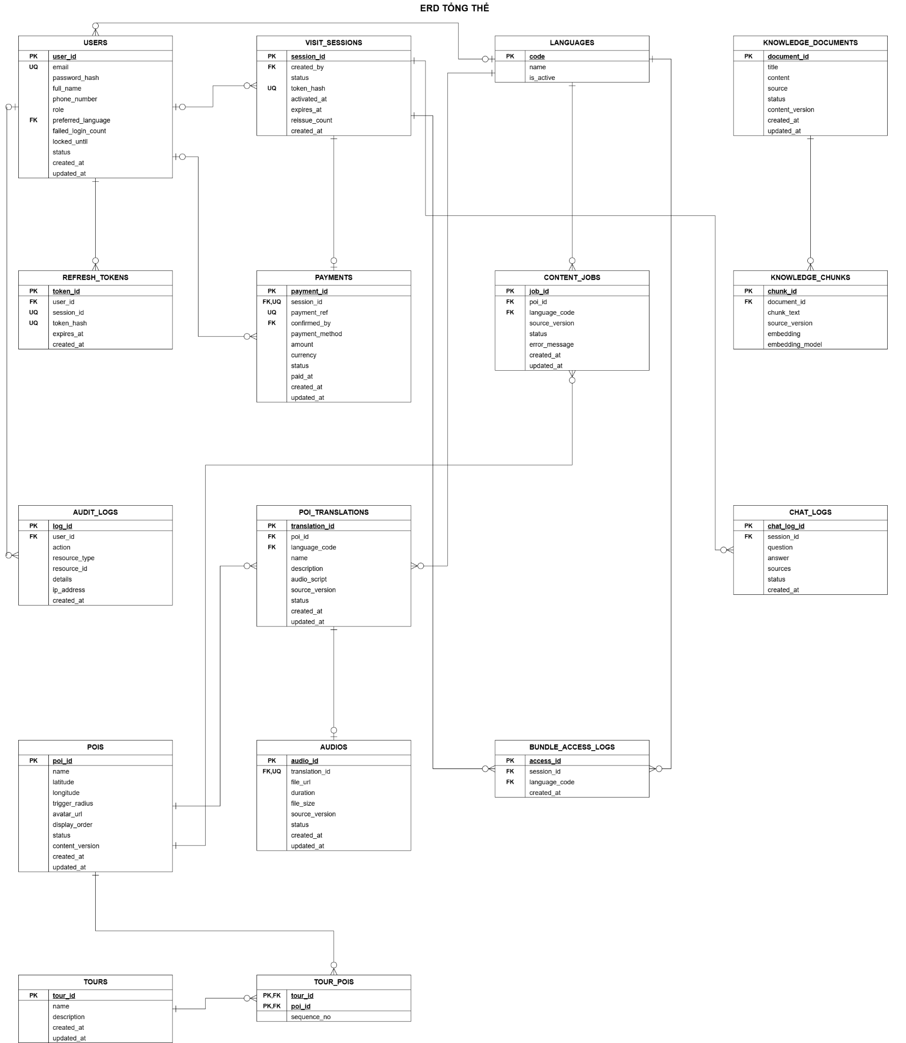
Hình 4.2. Sơ đồ ERD tổng thể của hệ thống
Các quan hệ chính trong cơ sở dữ liệu được xác định như sau:
- Tài khoản nội bộ: USERS lưu thông tin tài khoản STAFF và ADMIN. Một tài khoản có thể có nhiều phiên đăng nhập trong REFRESH_TOKENS và nhiều nhật ký thao tác trong AUDIT_LOGS. Phiên đăng nhập nội bộ được quản lý riêng với phiên tham quan của khách.
- Thanh toán và phiên tham quan: VISIT_SESSIONS lưu phiên tham quan, trạng thái và thời hạn sử dụng. Mỗi phiên có tối đa một bản ghi PAYMENTS đại diện cho yêu cầu thanh toán. Trường payment_ref là duy nhất để đối chiếu và xử lý thông báo thanh toán lặp. Người tạo phiên và người xác nhận tiền mặt được liên kết với USERS khi có thao tác của nhân viên.
- Nội dung đa ngôn ngữ: một POI có nhiều bản nội dung trong POI_TRANSLATIONS, mỗi bản ứng với một ngôn ngữ trong LANGUAGES. Cặp poi_id và language_code là duy nhất. Mỗi bản nội dung có tối đa một bản ghi AUDIOS quản lý âm thanh hiện hành. CONTENT_JOBS lưu trạng thái và lỗi của tác vụ xử lý; thông tin phiên bản hỗ trợ kiểm tra kết quả còn phù hợp với nội dung nguồn.
- Lộ trình mẫu: TOURS và POIS có quan hệ nhiều–nhiều thông qua TOUR_POIS. Khóa chính ghép tour_id và poi_id ngăn một địa điểm xuất hiện nhiều lần trong cùng lộ trình. Cặp tour_id và sequence_no là duy nhất để bảo đảm thứ tự các điểm không trùng nhau. Lộ trình tùy chỉnh của khách được xử lý tại giao diện từ dữ liệu bundle.
- Kho kiến thức và hỏi đáp: một tài liệu trong KNOWLEDGE_DOCUMENTS có nhiều đoạn trong KNOWLEDGE_CHUNKS phục vụ truy hồi. CHAT_LOGS liên kết với phiên tham quan để ghi nhận lượt hỏi đáp; trường sources lưu thông tin nguồn được sử dụng trong câu trả lời.
- Thống kê sử dụng: BUNDLE_ACCESS_LOGS ghi nhận các lần cấp bundle thành công theo phiên tham quan và ngôn ngữ. Dữ liệu này phục vụ thống kê lượt tải, không được đồng nhất với số khách duy nhất.
Sơ đồ sử dụng PK cho khóa chính, FK cho khóa ngoại, UQ cho ràng buộc duy nhất và ký hiệu chân quạ cho lực lượng quan hệ. Trường reissue_count chỉ áp dụng khi triển khai chức năng cấp lại token thuộc Could Have. Kiểu dữ liệu, giá trị mặc định và các ràng buộc chi tiết được trình bày tại mục tiếp theo.

4.4.3.2. Phân hệ tài khoản, thanh toán và phiên tham quan
Phân hệ quản lý tài khoản nội bộ, phiên đăng nhập, thanh toán và quyền tham quan của khách. Dữ liệu tài khoản nội bộ và phiên tham quan được quản lý riêng, phù hợp với cơ chế khách sử dụng dịch vụ mà không cần đăng ký tài khoản.
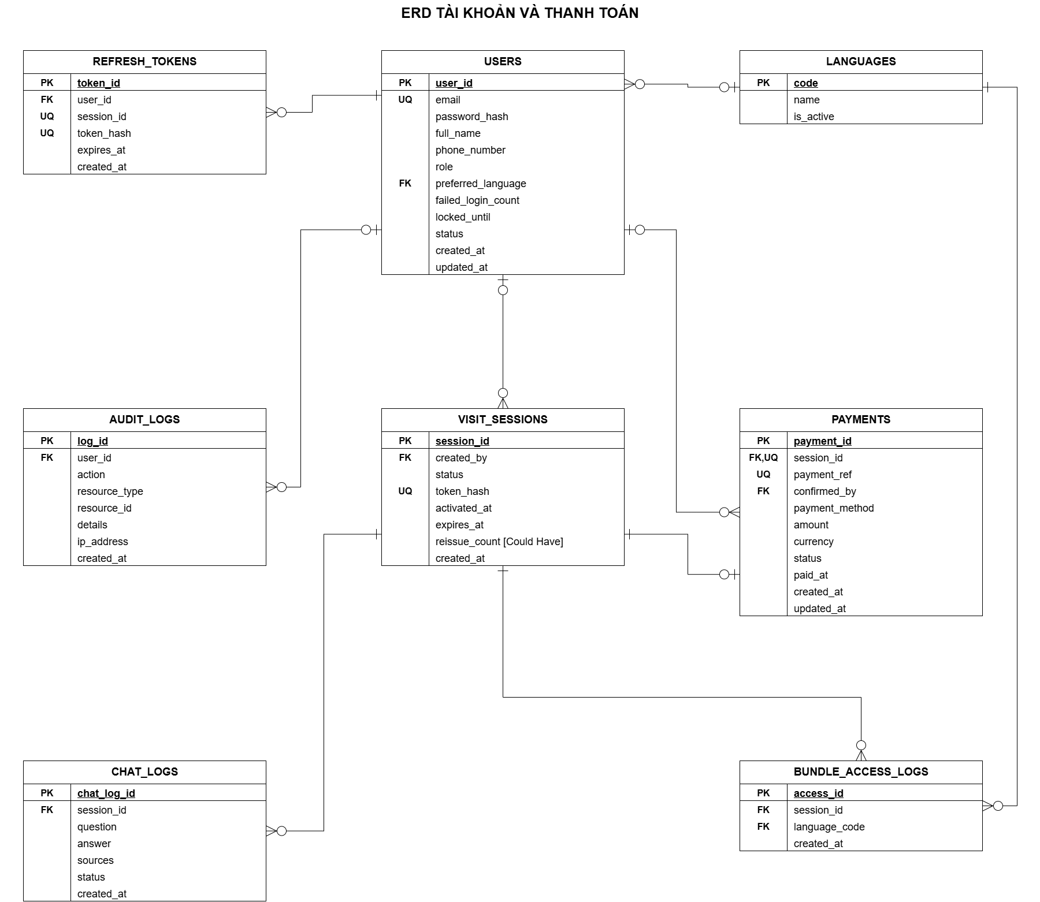
Hình 4.3. ERD phân hệ tài khoản, thanh toán và phiên tham quan
Bảng | Vai trò
USERS | Lưu tài khoản nội bộ và vai trò STAFF, ADMIN.
REFRESH_TOKENS | Quản lý phiên đăng nhập nội bộ thông qua giá trị băm của refresh token và thời điểm hết hạn.
AUDIT_LOGS | Ghi nhận người thực hiện, hành động, tài nguyên liên quan và thời điểm thao tác.
VISIT_SESSIONS | Lưu phiên tham quan, trạng thái, thông tin xác thực và thời hạn sử dụng.
PAYMENTS | Lưu yêu cầu thanh toán, mã giao dịch, số tiền, phương thức và kết quả thanh toán.
LANGUAGES | Danh mục ngôn ngữ, được tham chiếu khi lưu ngôn ngữ ưu tiên và ghi nhận lượt cấp bundle.
BUNDLE_ACCESS_LOGS | Ghi nhận các lần cấp bundle thành công theo phiên tham quan và ngôn ngữ.
CHAT_LOGS | Ghi nhận hoạt động hỏi đáp của khách theo phiên tham quan; nội dung chi tiết được trình bày tại phân hệ kho kiến thức và hỏi đáp.
Các quan hệ và quy tắc chính
Một tài khoản USERS có thể có nhiều phiên đăng nhập trong REFRESH_TOKENS và nhiều nhật ký trong AUDIT_LOGS. Mỗi phiên đăng nhập thuộc một tài khoản. Nhật ký cho phép user_id nhận NULL để lưu thao tác hệ thống hoặc giữ lịch sử khi tài khoản liên quan không còn tồn tại.
VISIT_SESSIONS được tạo khi khởi tạo yêu cầu thanh toán. Trường created_by tham chiếu USERS khi nhân viên tạo phiên và nhận NULL khi khách tự khởi tạo. Mỗi phiên có tối đa một bản ghi PAYMENTS; mỗi bản ghi thanh toán thuộc đúng một phiên. Trường confirmed_by ghi nhận tài khoản xác nhận tiền mặt và có thể nhận NULL đối với thanh toán trực tuyến.
Phiên tham quan chỉ được kích hoạt sau khi thanh toán được backend xác minh hoặc nhân viên xác nhận đã nhận tiền. Việc cập nhật trạng thái thanh toán và kích hoạt phiên phải được thực hiện trong cùng giao dịch cơ sở dữ liệu. Thông báo hoặc thao tác xác nhận lặp không tạo thêm phiên hay doanh thu.
Một phiên tham quan có thể phát sinh nhiều bản ghi CHAT_LOGS và BUNDLE_ACCESS_LOGS. Mỗi lượt cấp bundle ghi nhận ngôn ngữ tương ứng; số lượt cấp bundle không được sử dụng thay cho số khách duy nhất.
Mã đổi token có thời hạn và giới hạn thử được quản lý tại Redis. MySQL lưu thông tin thanh toán và phiên tham quan làm căn cứ đối soát. Trường reissue_count chỉ được sử dụng khi triển khai chức năng cấp lại token thuộc Could Have.

4.4.3.3. Phân hệ nội dung đa ngôn ngữ và lộ trình
Phân hệ lưu thông tin điểm tham quan, nội dung theo ngôn ngữ, âm thanh thuyết minh và lộ trình mẫu. Dữ liệu được chuẩn bị trước thông qua pipeline và tổng hợp thành bundle phục vụ giao diện khách.
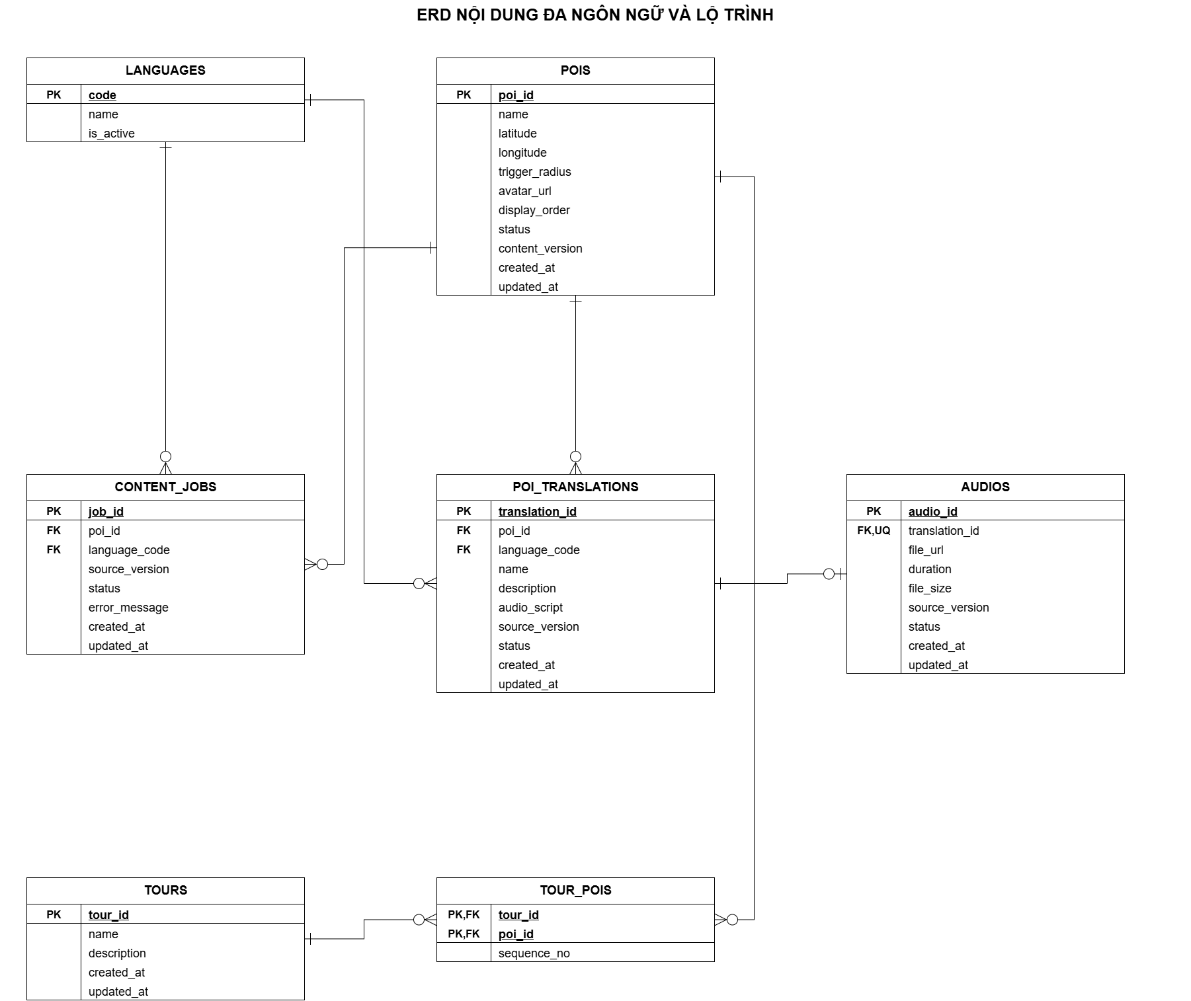
Hình 4.4. ERD phân hệ nội dung đa ngôn ngữ và lộ trình
Bảng | Vai trò
POIS | Lưu thông tin chung của điểm tham quan: tên, tọa độ, bán kính kích hoạt, ảnh đại diện, thứ tự hiển thị và trạng thái sử dụng.
LANGUAGES | Lưu danh mục ngôn ngữ và trạng thái hỗ trợ.
POI_TRANSLATIONS | Lưu tên hiển thị, mô tả và nội dung đọc của từng POI theo ngôn ngữ, bao gồm nội dung nguồn tiếng Việt.
AUDIOS | Lưu đường dẫn tệp âm thanh, thông tin tệp, phiên bản nguồn và trạng thái xử lý.
CONTENT_JOBS | Theo dõi tác vụ xử lý nội dung theo POI, ngôn ngữ và phiên bản nguồn; lưu lỗi phục vụ kiểm tra và xử lý lại.
TOURS | Lưu thông tin lộ trình tham quan mẫu.
TOUR_POIS | Liên kết lộ trình với các POI và xác định thứ tự ghé thăm.
Các quan hệ và quy tắc chính
Một POI có thể có nhiều bản nội dung trong POI_TRANSLATIONS, mỗi bản thuộc một ngôn ngữ trong LANGUAGES. Cặp poi_id và language_code là duy nhất, bảo đảm mỗi POI chỉ có một bản nội dung hiện hành cho từng ngôn ngữ. Nội dung tiếng Việt là nguồn để pipeline tạo các bản dịch và âm thanh.
Mỗi bản nội dung có tối đa một bản ghi AUDIOS quản lý âm thanh hiện hành. Khi chưa tạo âm thanh, bản nội dung có thể chưa có bản ghi audio. Khi xử lý thất bại hoặc chưa hoàn tất, hệ thống lưu trạng thái tương ứng và không công bố âm thanh là sẵn sàng.
Một POI và một ngôn ngữ có thể liên quan đến nhiều tác vụ CONTENT_JOBS qua các phiên bản nội dung. Trường content_version của POIS và source_version trong dữ liệu xử lý được dùng để kiểm tra tính phù hợp của kết quả. Tác vụ cũ không được ghi đè kết quả của phiên bản mới; yêu cầu xử lý đồng thời phải được kiểm soát để không tạo trùng. Việc yêu cầu chạy lại tác vụ lỗi sử dụng lại bản ghi tác vụ tương ứng.
TOURS và POIS có quan hệ nhiều–nhiều thông qua TOUR_POIS. Khóa chính ghép tour_id và poi_id ngăn một POI xuất hiện nhiều lần trong cùng lộ trình. Ràng buộc duy nhất trên cặp tour_id và sequence_no bảo đảm mỗi vị trí trong lộ trình chỉ chứa một POI.
Bundle chỉ cung cấp các POI đang được sử dụng và nội dung phù hợp với trạng thái xử lý. Việc thiếu bản dịch hoặc âm thanh được xử lý theo quy tắc fallback đã xác định. Lộ trình tùy chỉnh của khách được xây dựng tại giao diện từ dữ liệu bundle, không tạo thêm bản ghi TOURS.

4.4.3.4. Phân hệ kho kiến thức và hỏi đáp
Phân hệ quản lý nguồn kiến thức phục vụ chatbot RAG và ghi nhận hoạt động hỏi đáp của khách. Tài liệu được chia thành các đoạn nội dung và tạo embedding để hỗ trợ truy hồi ngữ cảnh liên quan.
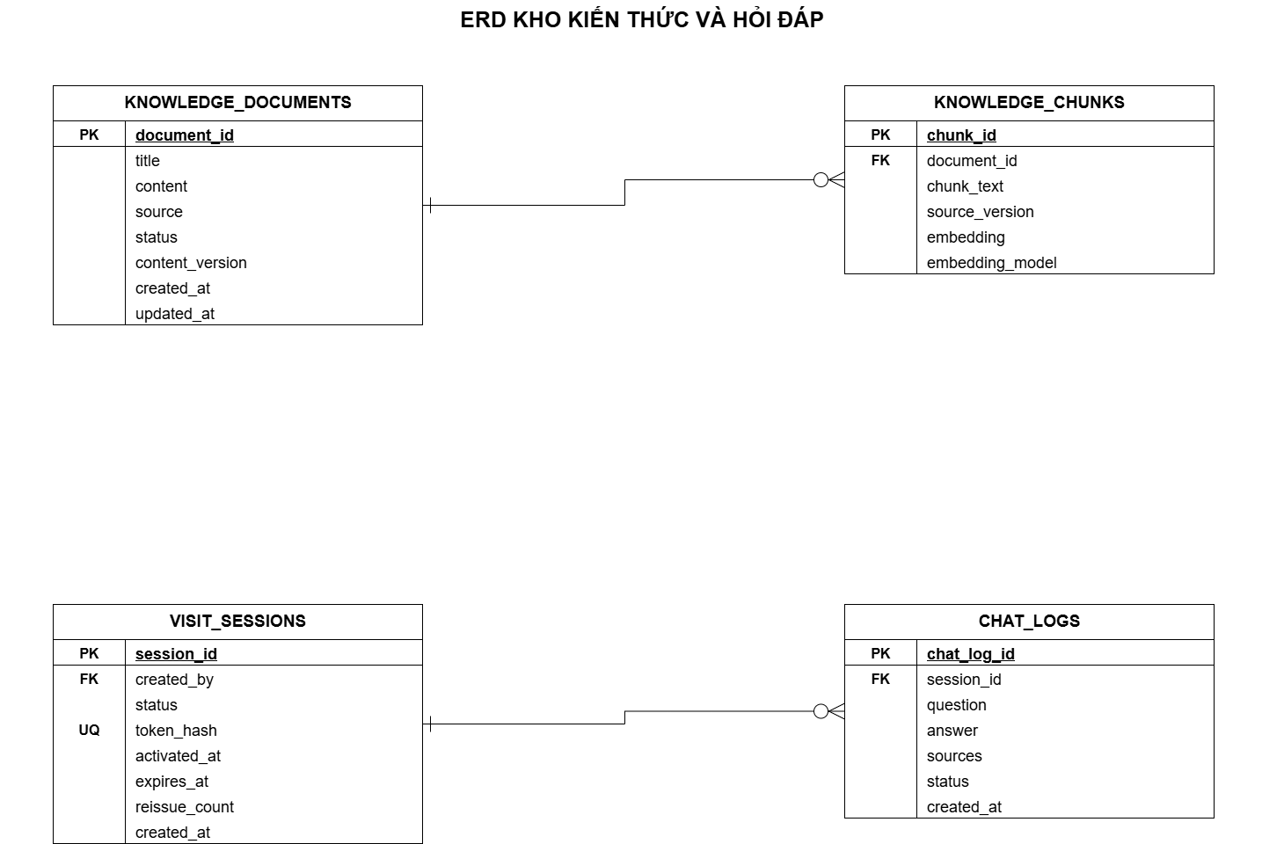
Hình 4.5. ERD phân hệ kho kiến thức và hỏi đáp
Bảng | Vai trò
KNOWLEDGE_DOCUMENTS | Lưu tiêu đề, nội dung, nguồn tham khảo, trạng thái sử dụng và phiên bản tài liệu.
KNOWLEDGE_CHUNKS | Lưu các đoạn nội dung thuộc tài liệu, embedding, mô hình embedding và phiên bản nguồn.
VISIT_SESSIONS | Cung cấp thông tin phiên tham quan để kiểm tra quyền sử dụng chatbot và liên kết lịch sử hỏi đáp.
CHAT_LOGS | Lưu câu hỏi, câu trả lời, nguồn được sử dụng, trạng thái xử lý và thời điểm phát sinh.
Các quan hệ và quy tắc chính
Một tài liệu KNOWLEDGE_DOCUMENTS có thể có nhiều đoạn KNOWLEDGE_CHUNKS; mỗi đoạn thuộc đúng một tài liệu thông qua document_id. Tài liệu mới hoặc chưa xử lý có thể chưa có đoạn kiến thức.
Khi nội dung tài liệu thay đổi, hệ thống cập nhật content_version và xử lý lại các đoạn liên quan. Trường source_version trong KNOWLEDGE_CHUNKS xác định phiên bản tài liệu đã dùng để tạo đoạn và embedding. Chatbot chỉ truy hồi các đoạn phù hợp với phiên bản hiện hành của tài liệu đang được sử dụng. Nếu dữ liệu chưa sẵn sàng, hệ thống thông báo thay vì sử dụng nội dung cũ không còn hợp lệ.
Embedding được lưu dưới dạng JSON trong MySQL. Trường embedding_model ghi nhận mô hình đã sử dụng, hỗ trợ kiểm tra tính tương thích khi so sánh với embedding của câu hỏi. Trong phạm vi đồ án, hệ thống chưa yêu cầu cơ sở dữ liệu vector riêng.
Một phiên tham quan có thể phát sinh nhiều bản ghi CHAT_LOGS; mỗi bản ghi thuộc đúng một phiên. Backend kiểm tra hiệu lực phiên và giới hạn tần suất trước khi thực hiện hỏi đáp. Nhật ký ghi nhận cả trường hợp trả lời thành công, thiếu căn cứ hoặc lỗi dịch vụ để phục vụ kiểm tra và thống kê.
Trường sources lưu thông tin nguồn đã sử dụng trong câu trả lời dưới dạng JSON, gồm định danh tài liệu hoặc đoạn liên quan và thông tin trích dẫn cần thiết. Đây là dữ liệu tham chiếu tại thời điểm trả lời, không phải khóa ngoại trực tiếp đến KNOWLEDGE_CHUNKS. Nhật ký không lưu token nguyên bản hoặc khóa truy cập dịch vụ.

4.4.4. Đặc tả chi tiết các bảng
Các bảng sử dụng bộ mã utf8mb4 để hỗ trợ nội dung đa ngôn ngữ. Thời gian được lưu thống nhất theo UTC và chuyển đổi khi hiển thị. PK là khóa chính, FK là khóa ngoại, UQ là ràng buộc duy nhất; trường cho phép NULL được ghi rõ trong bảng đặc tả.

a) Bảng USERS — Tài khoản nội bộ
Lưu thông tin đăng nhập và quyền truy cập của nhân viên, quản trị viên. Khách tham quan sử dụng phiên tham quan, không cần tài khoản trong bảng này.
Trường | Kiểu dữ liệu | Ràng buộc | Ý nghĩa
user_id | INT | PK, AUTO_INCREMENT | Mã tài khoản.
email | VARCHAR(255) | NOT NULL, UQ | Email dùng để đăng nhập.
password_hash | VARCHAR(255) | NOT NULL | Mật khẩu đã được băm bằng bcrypt.
full_name | VARCHAR(100) | Cho phép NULL | Họ tên người sử dụng.
phone_number | VARCHAR(20) | Cho phép NULL | Số điện thoại liên hệ.
role | ENUM('STAFF', 'ADMIN') | NOT NULL | Vai trò phân quyền.
preferred_language | VARCHAR(10) | FK → LANGUAGES(code), mặc định 'vi', cho phép NULL | Ngôn ngữ ưu tiên của tài khoản.
failed_login_count | INT | NOT NULL, mặc định 0 | Số lần đăng nhập sai liên tiếp.
locked_until | DATETIME | Cho phép NULL | Thời điểm kết thúc khóa đăng nhập tạm thời.
status | ENUM('ACTIVE', 'LOCKED') | NOT NULL, mặc định 'ACTIVE' | Trạng thái hoạt động của tài khoản.
created_at | DATETIME | NOT NULL, mặc định CURRENT_TIMESTAMP | Thời điểm tạo tài khoản.
updated_at | DATETIME | NOT NULL, tự cập nhật khi thay đổi | Thời điểm cập nhật gần nhất.
Email được chuẩn hóa trước khi lưu và không được trùng giữa các tài khoản. Khóa đăng nhập tạm thời được xác định bằng locked_until; trạng thái LOCKED biểu thị tài khoản bị khóa sử dụng. Đăng nhập thành công đặt lại bộ đếm sai và thông tin khóa tạm thời.

b) Bảng REFRESH_TOKENS — Phiên đăng nhập nội bộ
Lưu thông tin phiên đăng nhập để kiểm tra, làm mới và thu hồi quyền truy cập của tài khoản nội bộ. Hệ thống chỉ lưu giá trị băm của refresh token.
Trường | Kiểu dữ liệu | Ràng buộc | Ý nghĩa
token_id | BIGINT | PK, AUTO_INCREMENT | Mã bản ghi phiên đăng nhập.
user_id | INT | NOT NULL, FK → USERS(user_id) | Tài khoản sở hữu phiên.
session_id | CHAR(36) | NOT NULL, UQ | Định danh phiên đăng nhập nội bộ.
token_hash | CHAR(64) | NOT NULL, UQ | Giá trị băm SHA-256 của refresh token.
expires_at | DATETIME(3) | NOT NULL | Thời điểm hết hạn phiên đăng nhập.
created_at | DATETIME | NOT NULL, mặc định CURRENT_TIMESTAMP | Thời điểm tạo phiên đăng nhập.
Một tài khoản có thể có nhiều phiên đăng nhập. Khi làm mới token, hệ thống thay token_hash của phiên hiện tại, giữ nguyên session_id và thời điểm hết hạn của phiên. Khi đăng xuất, server xác thực thông tin phiên từ Bearer access token hoặc refresh token hợp lệ và thu hồi toàn bộ bản ghi phiên (session_id) tương ứng trong REFRESH_TOKENS, kể cả khi refresh token vừa được xoay vòng trong cùng phiên; nếu phiên đã được thu hồi trước đó, yêu cầu vẫn trả về HTTP 204 để đảm bảo tính lũy quyền.
Khóa ngoại user_id áp dụng ON DELETE CASCADE. Chỉ mục được tạo trên user_id và expires_at để hỗ trợ tra cứu và dọn phiên hết hạn. Trường session_id trong bảng này không liên kết với VISIT_SESSIONS.

c) Bảng AUDIT_LOGS — Nhật ký thao tác
Ghi nhận các thao tác quan trọng như thay đổi nội dung, tạo tài khoản nhân viên và xác nhận thanh toán tiền mặt. Nếu triển khai cấp lại token, thao tác này cũng được ghi nhật ký.
Trường | Kiểu dữ liệu | Ràng buộc | Ý nghĩa
log_id | BIGINT | PK, AUTO_INCREMENT | Mã nhật ký.
user_id | INT | FK → USERS(user_id), cho phép NULL | Tài khoản thực hiện thao tác, nếu có.
action | VARCHAR(100) | NOT NULL | Loại hành động được ghi nhận.
resource_type | VARCHAR(50) | Cho phép NULL | Loại tài nguyên bị tác động.
resource_id | VARCHAR(50) | Cho phép NULL | Định danh tài nguyên bị tác động.
details | TEXT | Cho phép NULL | Chi tiết thay đổi hoặc lý do thao tác.
ip_address | VARCHAR(45) | Cho phép NULL | Địa chỉ IP của bên thực hiện.
created_at | DATETIME | NOT NULL, mặc định CURRENT_TIMESTAMP | Thời điểm ghi nhật ký.
Cặp resource_type và resource_id xác định tài nguyên liên quan; resource_id không phải khóa ngoại trực tiếp vì nhật ký có thể tham chiếu nhiều loại tài nguyên.
Khóa ngoại user_id áp dụng ON DELETE SET NULL để giữ nhật ký khi tài khoản liên quan bị xóa. Chỉ mục được tạo trên created_at và action để hỗ trợ lọc nhật ký. Giao diện không cung cấp chức năng sửa hoặc xóa nhật ký; nội dung ghi nhận không chứa mật khẩu, token nguyên bản hoặc khóa API.

d) Bảng VISIT_SESSIONS — Phiên tham quan
Lưu phiên tham quan của khách từ khi khởi tạo yêu cầu thanh toán đến khi được kích hoạt và sử dụng dịch vụ.
Trường | Kiểu dữ liệu | Ràng buộc | Ý nghĩa
session_id | CHAR(36) | PK | Định danh phiên tham quan, được backend sinh ngẫu nhiên.
created_by | INT | FK → USERS(user_id), cho phép NULL | Nhân viên tạo phiên; NULL nếu khách tự khởi tạo.
status | ENUM('PENDING', 'ACTIVE', 'REVOKED') | NOT NULL, mặc định 'PENDING' | Trạng thái chờ thanh toán, đã kích hoạt hoặc bị thu hồi.
token_hash | CHAR(64) | UQ, cho phép NULL | Giá trị băm SHA-256 của token khách; NULL khi chưa cấp token.
activated_at | DATETIME | Cho phép NULL | Thời điểm kích hoạt sau khi xác nhận thanh toán.
expires_at | DATETIME | Cho phép NULL | Thời điểm hết hạn quyền tham quan.
reissue_count | INT | NOT NULL, mặc định 0; chỉ áp dụng khi triển khai Could Have | Số lần cấp lại token.
created_at | DATETIME | NOT NULL, mặc định CURRENT_TIMESTAMP | Thời điểm khởi tạo phiên.
Phiên mới có trạng thái PENDING và chưa có thời hạn sử dụng. Khi thanh toán được xác nhận, backend chuyển phiên sang ACTIVE, đặt activated_at và xác định expires_at theo thời hạn vé được cấu hình.
Một phiên chỉ được sử dụng khi có trạng thái ACTIVE, chưa hết hạn và token gửi lên khớp với token_hash. Việc hết hạn được kiểm tra trực tiếp bằng expires_at, không phụ thuộc vào tác vụ định kỳ cập nhật trạng thái.
Khóa ngoại created_by áp dụng ON DELETE SET NULL. Chỉ mục được tạo trên status và expires_at để hỗ trợ tra cứu phiên.
Khi cấp lại token (UC-12), backend xóa token_hash cũ và tăng reissue_count trong cùng giao dịch, giữ nguyên expires_at và ghi audit log; mã nhận vé 6 số được lưu tạm trong Redis. Khi khách nhập mã, token mới được ghi vào token_hash với điều kiện reissue_count không đổi. Giới hạn cấp lại thực hiện theo giả định đã nêu tại mục 1.6.2. Không thay đổi schema.

e) Bảng PAYMENTS — Thanh toán
Lưu yêu cầu và kết quả thanh toán của phiên tham quan, phục vụ xác minh, xử lý chống lặp và đối soát doanh thu.
Trường | Kiểu dữ liệu | Ràng buộc | Ý nghĩa
payment_id | BIGINT | PK, AUTO_INCREMENT | Mã bản ghi thanh toán.
session_id | CHAR(36) | NOT NULL, UQ, FK → VISIT_SESSIONS(session_id) | Phiên tham quan gắn với yêu cầu thanh toán.
payment_ref | VARCHAR(100) | NOT NULL, UQ | Mã tham chiếu thanh toán, dùng khi đối chiếu giao dịch.
confirmed_by | INT | FK → USERS(user_id), cho phép NULL | Tài khoản xác nhận đã nhận tiền mặt; NULL đối với thanh toán trực tuyến.
payment_method | ENUM('ONLINE', 'CASH') | NOT NULL | Phương thức thanh toán.
amount | DECIMAL(12,2) | NOT NULL, CHECK (amount > 0) | Số tiền phải thanh toán do backend xác định.
currency | CHAR(3) | NOT NULL, mặc định 'VND' | Đơn vị tiền tệ.
status | ENUM('PENDING', 'PAID', 'FAILED') | NOT NULL, mặc định 'PENDING' | Trạng thái xử lý thanh toán.
paid_at | DATETIME | Cho phép NULL | Thời điểm backend xác nhận thanh toán thành công.
created_at | DATETIME | NOT NULL, mặc định CURRENT_TIMESTAMP | Thời điểm tạo yêu cầu thanh toán.
updated_at | DATETIME | NOT NULL, tự cập nhật khi thay đổi | Thời điểm cập nhật gần nhất.
Ràng buộc duy nhất trên session_id bảo đảm mỗi phiên có tối đa một yêu cầu thanh toán. Việc thử lại cùng yêu cầu sử dụng bản ghi và mã tham chiếu hiện có, không tạo thêm giao dịch.
Backend chỉ chuyển thanh toán trực tuyến sang PAID sau khi xác minh thông báo từ cổng thanh toán và đối chiếu mã giao dịch, số tiền, đơn vị tiền tệ. Với tiền mặt, thao tác xác nhận phải được thực hiện bởi STAFF hoặc ADMIN và ghi nhận confirmed_by.
Việc cập nhật PAYMENTS sang PAID và kích hoạt VISIT_SESSIONS được thực hiện trong cùng giao dịch cơ sở dữ liệu. Xác nhận lặp không thay đổi thời điểm kích hoạt, kéo dài hạn vé hoặc ghi nhận thêm doanh thu.
Khách đóng trang hoặc hết thời gian chờ trên giao diện không làm giao dịch tự chuyển sang FAILED. Kết quả đến muộn vẫn được xác minh và xử lý chống lặp; trạng thái PAID không bị ghi đè bởi thông báo thất bại đến sau.
Khóa ngoại session_id áp dụng ON DELETE RESTRICT để bảo toàn dữ liệu đối soát; confirmed_by áp dụng ON DELETE SET NULL. Chỉ mục được tạo trên status và paid_at để hỗ trợ thống kê.

f) Bảng LANGUAGES — Danh mục ngôn ngữ
Lưu các ngôn ngữ được hệ thống quản lý và trạng thái cho phép sử dụng.
Trường | Kiểu dữ liệu | Ràng buộc | Ý nghĩa
code | VARCHAR(10) | PK | Mã ngôn ngữ, ví dụ vi hoặc en.
name | VARCHAR(50) | NOT NULL | Tên ngôn ngữ hiển thị.
is_active | TINYINT(1) | NOT NULL, mặc định 1, CHECK (is_active IN (0, 1)) | Trạng thái cho phép lựa chọn ngôn ngữ.
Mã ngôn ngữ được sử dụng thống nhất trong tài khoản, nội dung POI, tác vụ xử lý và nhật ký cấp bundle. Tiếng Việt là ngôn ngữ nguồn; tiếng Anh và tiếng Việt được sử dụng trong quy tắc fallback.
Trạng thái is_active chỉ xác định ngôn ngữ được phép lựa chọn, không thay thế việc kiểm tra mức độ đầy đủ của văn bản và âm thanh. Khi ngừng hỗ trợ một ngôn ngữ, hệ thống chuyển is_active về 0 thay vì xóa dữ liệu đang được tham chiếu.

g) Bảng POIS — Điểm tham quan
Lưu thông tin chung của các điểm tham quan phục vụ hiển thị bản đồ, xác định vùng kích hoạt thuyết minh và xây dựng lộ trình.
Trường | Kiểu dữ liệu | Ràng buộc | Ý nghĩa
poi_id | INT | PK, AUTO_INCREMENT | Mã điểm tham quan.
name | VARCHAR(255)  ENUM('ANIMAL', 'PLANT', 'HERITAGE', 'AMENITY')  VARCHAR(100)  VARCHAR(100) | NOT NULL  NOT NULL, mặc định 'ANIMAL'  Cho phép NULL  Cho phép NULL | Tên gốc tiếng Việt của điểm tham quan.  Phân loại điểm tham quan (Động vật, Thực vật/Cây di sản, Di tích/Bảo tàng, Tiện ích).  Tình trạng bảo tồn (ví dụ: Sách Đỏ IUCN, Cây Di Sản) nếu có.  Khung giờ cho thú ăn hoặc khung giờ hoạt động tiêu biểu tại điểm.
latitude | DECIMAL(10,8) | NOT NULL, CHECK trong khoảng −90 đến 90 | Vĩ độ của điểm tham quan.
longitude | DECIMAL(11,8) | NOT NULL, CHECK trong khoảng −180 đến 180 | Kinh độ của điểm tham quan.
trigger_radius | INT | NOT NULL, mặc định 30, CHECK (trigger_radius > 0) | Bán kính kích hoạt thuyết minh, đơn vị mét.
avatar_url | VARCHAR(500) | Cho phép NULL | Đường dẫn ảnh đại diện.
display_order | INT | NOT NULL, mặc định 0, CHECK (display_order >= 0) | Thứ tự hiển thị trong danh sách POI.
status | ENUM('ACTIVE', 'INACTIVE') | NOT NULL, mặc định 'INACTIVE' | Trạng thái sử dụng của điểm tham quan.
content_version | INT | NOT NULL, mặc định 1, CHECK (content_version > 0) | Phiên bản nội dung nguồn phục vụ kiểm tra kết quả xử lý.
created_at | DATETIME | NOT NULL, mặc định CURRENT_TIMESTAMP | Thời điểm tạo POI.
updated_at | DATETIME | NOT NULL, tự cập nhật khi thay đổi | Thời điểm cập nhật gần nhất.
Giá trị bán kính mặc định 30 mét là thông số thiết kế, có thể điều chỉnh theo từng POI. Thứ tự hiển thị được xác định bằng display_order, sau đó bằng poi_id khi các giá trị bằng nhau.
Nội dung thuyết minh tiếng Việt được lưu trong POI_TRANSLATIONS với language_code là vi. Tên gốc tại POIS và tên trong bản nội dung tiếng Việt được cập nhật thống nhất trong cùng giao dịch.
content_version tăng khi dữ liệu nguồn dùng để dịch hoặc tạo âm thanh thay đổi. Việc chỉ sửa phân loại, tình trạng bảo tồn, khung giờ hoạt động, tọa độ, bán kính, ảnh hoặc thứ tự hiển thị không bắt buộc tạo lại bản dịch và âm thanh.
Ngừng sử dụng POI được thực hiện bằng trạng thái INACTIVE, không xóa các bản nội dung và lộ trình liên quan. Khi tạo bundle, backend loại các POI không còn hoạt động khỏi dữ liệu phục vụ khách.
Để phục vụ dữ liệu thực nghiệm phong phú cho hệ thống thuyết minh tại Thảo Cầm Viên Sài Gòn, hệ thống đã bổ sung thêm 8 điểm tham quan thực tế bao gồm động vật, thực vật và di tích lịch sử văn hóa. Dữ liệu được nạp thông qua tệp kịch bản nạp độc lập database/seeds/001_additional_pois.sql, tuân thủ toàn vẹn khóa ngoại và hỗ trợ đầy đủ hai ngôn ngữ tiếng Việt và tiếng Anh.
Bảng 4.29: Danh mục 8 điểm tham quan thực tế bổ sung cho Thảo Cầm Viên Sài Gòn
STT | Tên điểm tham quan | Phân loại | Tình trạng bảo tồn | Tọa độ GPS | Bán kính kích hoạt
1 | Hổ Bengal | ANIMAL | Nguy cấp IUCN | 10.787250, 106.705800 | 30 mét
2 | Gấu ngựa | ANIMAL | Sắp nguy cấp IUCN | 10.787800, 106.705100 | 30 mét
3 | Báo hoa mai | ANIMAL | Sắp nguy cấp IUCN | 10.788200, 106.704700 | 30 mét
4 | Chim hồng hạc | ANIMAL | Ít quan tâm IUCN | 10.788700, 106.704200 | 30 mét
5 | Cá sấu hoa cà | ANIMAL | Ít quan tâm IUCN | 10.789100, 106.703800 | 30 mét
6 | Vượn má vàng | ANIMAL | Nguy cấp IUCN | 10.786900, 106.706200 | 30 mét
7 | Đền thờ Vua Hùng | HERITAGE | Di tích văn hóa | 10.786500, 106.706800 | 35 mét
8 | Cây đa cổ thụ di sản | PLANT | Cây cổ thụ di sản | 10.787500, 106.705500 | 35 mét

h) Bảng POI_TRANSLATIONS — Nội dung POI theo ngôn ngữ
Lưu nội dung nguồn tiếng Việt và các bản dịch của từng điểm tham quan.
Trường | Kiểu dữ liệu | Ràng buộc | Ý nghĩa
translation_id | INT | PK, AUTO_INCREMENT | Mã bản nội dung.
poi_id | INT | NOT NULL, FK → POIS(poi_id) | Điểm tham quan được mô tả.
language_code | VARCHAR(10) | NOT NULL, FK → LANGUAGES(code) | Ngôn ngữ của nội dung.
name | VARCHAR(255) | Cho phép NULL khi chưa xử lý xong | Tên POI theo ngôn ngữ tương ứng.
description | TEXT | Cho phép NULL khi chưa xử lý xong | Nội dung mô tả hiển thị cho khách.
audio_script | TEXT | Cho phép NULL khi chưa xử lý xong | Văn bản dùng để tạo âm thanh thuyết minh.
source_version | INT | NOT NULL, CHECK (source_version > 0) | Phiên bản nội dung nguồn đã dùng để tạo bản nội dung.
status | ENUM('PENDING', 'READY', 'FAILED') | NOT NULL, mặc định 'PENDING' | Trạng thái chuẩn bị nội dung văn bản.
created_at | DATETIME | NOT NULL, mặc định CURRENT_TIMESTAMP | Thời điểm tạo bản ghi.
updated_at | DATETIME | NOT NULL, tự cập nhật khi thay đổi | Thời điểm cập nhật gần nhất.
Cặp poi_id và language_code có ràng buộc duy nhất. Khi xử lý lại, hệ thống cập nhật bản ghi tương ứng thay vì tạo thêm bản dịch cho cùng POI và ngôn ngữ.
Backend chỉ đặt trạng thái READY khi tên, mô tả và văn bản đọc đã có nội dung hợp lệ. Trạng thái này phản ánh mức sẵn sàng của văn bản; trạng thái âm thanh được quản lý riêng trong AUDIOS.
Nội dung chỉ được công bố là hiện hành khi source_version khớp với content_version của POI. Kết quả xử lý từ phiên bản cũ không được ghi đè bản nội dung mới.
Khóa ngoại poi_id áp dụng ON DELETE CASCADE; language_code áp dụng ON DELETE RESTRICT. Việc ngừng sử dụng POI hoặc ngôn ngữ được thực hiện bằng trạng thái, không yêu cầu xóa bản nội dung.

i) Bảng AUDIOS — Âm thanh thuyết minh
Quản lý tệp âm thanh hiện hành của từng bản nội dung theo ngôn ngữ.
Trường | Kiểu dữ liệu | Ràng buộc | Ý nghĩa
audio_id | INT | PK, AUTO_INCREMENT | Mã bản ghi âm thanh.
translation_id | INT | NOT NULL, UQ, FK → POI_TRANSLATIONS(translation_id) | Bản nội dung dùng để tạo âm thanh.
file_url | VARCHAR(500) | Cho phép NULL khi chưa có tệp | Đường dẫn hoặc vị trí truy cập tệp âm thanh.
duration | INT | Cho phép NULL, CHECK (duration >= 0) | Thời lượng âm thanh, đơn vị giây.
file_size | BIGINT | Cho phép NULL, CHECK (file_size >= 0) | Kích thước tệp, đơn vị byte.
source_version | INT | NOT NULL, CHECK (source_version > 0) | Phiên bản nguồn đã dùng để tạo âm thanh.
status | ENUM('PENDING', 'AVAILABLE', 'FAILED') | NOT NULL, mặc định 'PENDING' | Trạng thái tạo và cung cấp âm thanh.
created_at | DATETIME | NOT NULL, mặc định CURRENT_TIMESTAMP | Thời điểm tạo bản ghi.
updated_at | DATETIME | NOT NULL, tự cập nhật khi thay đổi | Thời điểm cập nhật gần nhất.
Ràng buộc duy nhất trên translation_id bảo đảm mỗi bản nội dung có tối đa một bản ghi âm thanh hiện hành. Khi tạo lại, hệ thống cập nhật bản ghi này.
Chỉ đặt trạng thái AVAILABLE sau khi tệp được tạo và lưu thành công, có file_url hợp lệ. Backend chỉ cung cấp âm thanh khi bản nội dung sẵn sàng và phiên bản nguồn của âm thanh khớp với phiên bản nội dung hiện hành.
Khóa ngoại translation_id áp dụng ON DELETE CASCADE. Thao tác xóa bản ghi cơ sở dữ liệu không tự xóa tệp vật lý; việc dọn tệp được xử lý riêng qua thành phần lưu trữ.

j) Bảng CONTENT_JOBS — Tác vụ xử lý nội dung
Theo dõi quá trình chuẩn bị bản dịch và âm thanh cho từng POI, ngôn ngữ và phiên bản nguồn.
Trường | Kiểu dữ liệu | Ràng buộc | Ý nghĩa
job_id | BIGINT | PK, AUTO_INCREMENT | Mã tác vụ xử lý.
poi_id | INT | NOT NULL, FK → POIS(poi_id) | POI cần xử lý nội dung.
language_code | VARCHAR(10) | NOT NULL, FK → LANGUAGES(code) | Ngôn ngữ cần chuẩn bị.
source_version | INT | NOT NULL, CHECK (source_version > 0) | Phiên bản nguồn được xử lý.
status | ENUM('PENDING', 'PROCESSING', 'COMPLETED', 'FAILED') | NOT NULL, mặc định 'PENDING' | Trạng thái tác vụ.
error_message | TEXT | Cho phép NULL | Thông tin lỗi phục vụ kiểm tra và xử lý lại.
created_at | DATETIME | NOT NULL, mặc định CURRENT_TIMESTAMP | Thời điểm tạo tác vụ.
updated_at | DATETIME | NOT NULL, tự cập nhật khi thay đổi | Thời điểm cập nhật trạng thái gần nhất.
Bộ ba poi_id, language_code và source_version có ràng buộc duy nhất, bảo đảm mỗi phiên bản nội dung chỉ có một tác vụ cho từng ngôn ngữ. Khi nhân viên yêu cầu xử lý lại tác vụ lỗi, hệ thống đưa chính bản ghi đó về PENDING thay vì tạo bản ghi trùng.
Worker chỉ nhận tác vụ khi chuyển thành công trạng thái từ PENDING sang PROCESSING. Kết quả hợp lệ được tái sử dụng; tác vụ chỉ chuyển sang COMPLETED khi văn bản và âm thanh tương ứng đã sẵn sàng. Khi thất bại, tác vụ chuyển sang FAILED và lưu thông tin lỗi không chứa khóa API hoặc dữ liệu bí mật.
Trước khi ghi kết quả, worker kiểm tra source_version với phiên bản hiện hành của POI. Nếu nguồn đã thay đổi, kết quả cũ không được công bố hoặc ghi đè dữ liệu mới. Tác vụ được kết thúc với trạng thái FAILED và lý do phiên bản nguồn không còn phù hợp.
Khóa ngoại poi_id áp dụng ON DELETE CASCADE; language_code áp dụng ON DELETE RESTRICT. Chỉ mục được tạo trên status và updated_at để hỗ trợ lấy tác vụ chờ, giám sát và kiểm tra tác vụ xử lý kéo dài.

k) Bảng TOURS — Lộ trình tham quan mẫu
Lưu thông tin chung của các lộ trình do nhân viên chuẩn bị để cung cấp trong bundle.
Trường | Kiểu dữ liệu | Ràng buộc | Ý nghĩa
tour_id | INT | PK, AUTO_INCREMENT | Mã lộ trình mẫu.
name | VARCHAR(255) | NOT NULL | Tên lộ trình.
description | TEXT | Cho phép NULL | Mô tả hoặc gợi ý sử dụng lộ trình.
created_at | DATETIME | NOT NULL, mặc định CURRENT_TIMESTAMP | Thời điểm tạo lộ trình.
updated_at | DATETIME | NOT NULL, tự cập nhật khi thay đổi | Thời điểm cập nhật gần nhất.
Tên lộ trình không được để trống sau khi loại bỏ khoảng trắng đầu và cuối. Danh sách POI và thứ tự ghé thăm được lưu tại TOUR_POIS.
Khi tạo bundle, backend chỉ đưa vào lộ trình các POI đang hoạt động và giữ nguyên thứ tự tương đối đã thiết lập. Lộ trình không còn POI hợp lệ sẽ không được cung cấp cho khách.
Bảng chỉ lưu lộ trình mẫu. Việc khách thêm, bỏ hoặc sắp xếp điểm trong lộ trình tùy chỉnh được xử lý tại giao diện, không làm thay đổi dữ liệu TOURS.

l) Bảng TOUR_POIS — Các điểm trong lộ trình
Liên kết lộ trình mẫu với các POI và xác định thứ tự ghé thăm.
Trường | Kiểu dữ liệu | Ràng buộc | Ý nghĩa
tour_id | INT | PK ghép, FK → TOURS(tour_id), NOT NULL | Lộ trình chứa điểm tham quan.
poi_id | INT | PK ghép, FK → POIS(poi_id), NOT NULL | Điểm tham quan thuộc lộ trình.
sequence_no | INT | NOT NULL, CHECK (sequence_no > 0) | Thứ tự ghé thăm trong lộ trình.
Khóa chính ghép gồm tour_id và poi_id, bảo đảm một POI không xuất hiện nhiều lần trong cùng lộ trình. Cặp tour_id và sequence_no có ràng buộc duy nhất, bảo đảm không có hai POI giữ cùng một vị trí.
Backend kiểm tra danh sách không trùng điểm và cập nhật toàn bộ thứ tự trong cùng giao dịch. Khi lưu lộ trình, sequence_no được đánh số liên tiếp từ 1. Khoảng trống thứ tự phát sinh khi lọc POI không hoạt động không ảnh hưởng đến thứ tự hiển thị.
Hai khóa ngoại áp dụng ON DELETE CASCADE để xóa các liên kết khi lộ trình hoặc POI được xóa vật lý. Việc chuyển POI sang INACTIVE không xóa liên kết với lộ trình.

m) Bảng KNOWLEDGE_DOCUMENTS — Tài liệu kiến thức
Lưu tài liệu nguồn phục vụ chatbot RAG, gồm nội dung, nguồn tham khảo và trạng thái sử dụng.
Trường | Kiểu dữ liệu | Ràng buộc | Ý nghĩa
document_id | INT | PK, AUTO_INCREMENT | Mã tài liệu.
title | VARCHAR(255) | NOT NULL | Tiêu đề tài liệu.
content | LONGTEXT | NOT NULL | Nội dung nguồn dùng để chia đoạn và tạo embedding.
source | TEXT | Cho phép NULL | Thông tin nguồn hoặc đường dẫn tham khảo.
status | ENUM('ACTIVE', 'INACTIVE') | NOT NULL, mặc định 'INACTIVE' | Trạng thái cho phép sử dụng tài liệu.
content_version | INT | NOT NULL, mặc định 1, CHECK (content_version > 0) | Phiên bản nội dung tài liệu.
created_at | DATETIME | NOT NULL, mặc định CURRENT_TIMESTAMP | Thời điểm tạo tài liệu.
updated_at | DATETIME | NOT NULL, tự cập nhật khi thay đổi | Thời điểm cập nhật gần nhất.
Backend kiểm tra tiêu đề và nội dung không rỗng. Quy trình lưu tài liệu được thực hiện theo 2 pha độc lập: Pha 1 lưu tài liệu ở trạng thái INACTIVE (tăng content_version nếu cập nhật nội dung) và ghi AUDIT_LOGS trong Transaction 1; sau đó sinh embedding ngoài transaction; Pha 2 kiểm tra phiên bản nguồn còn khớp thì mới lưu các đoạn và kích hoạt ACTIVE trong Transaction 2.
Tài liệu chỉ được chuyển sang ACTIVE khi đã có bộ đoạn và embedding đầy đủ cho phiên bản hiện hành. Khi chọn ngừng sử dụng, hệ thống chuyển status sang INACTIVE, đồng thời tăng content_version và ghi AUDIT_LOGS trong cùng transaction để đảm bảo các tác vụ embedding đang chạy dở cho phiên bản cũ bị từ chối tái kích hoạt. Chatbot không truy hồi tài liệu không hoạt động hoặc các đoạn thuộc phiên bản cũ.

n) Bảng KNOWLEDGE_CHUNKS — Đoạn kiến thức
Lưu các đoạn được tách từ tài liệu nguồn và vector embedding tương ứng để phục vụ truy hồi.
Trường | Kiểu dữ liệu | Ràng buộc | Ý nghĩa
chunk_id | BIGINT | PK, AUTO_INCREMENT | Mã đoạn kiến thức.
document_id | INT | NOT NULL, FK → KNOWLEDGE_DOCUMENTS(document_id) | Tài liệu chứa đoạn kiến thức.
chunk_text | TEXT | NOT NULL | Nội dung của đoạn.
source_version | INT | NOT NULL, CHECK (source_version > 0) | Phiên bản tài liệu dùng để tạo đoạn.
embedding | JSON | NOT NULL | Vector embedding, lưu dưới dạng mảng số.
embedding_model | VARCHAR(100) | NOT NULL | Định danh mô hình dùng để tạo embedding.
Khóa ngoại document_id áp dụng ON DELETE CASCADE. Chỉ mục được tạo trên document_id và source_version để hỗ trợ lấy các đoạn thuộc phiên bản tài liệu cần sử dụng.
Backend kiểm tra đoạn văn bản không rỗng, embedding là mảng số hợp lệ và có số chiều phù hợp với mô hình đã cấu hình. Embedding của câu hỏi và các đoạn được so sánh phải sử dụng cùng mô hình tương thích.
Khi xử lý lại tài liệu, hệ thống thay bộ đoạn của phiên bản tương ứng trong cùng giao dịch sau khi tạo embedding thành công, tránh công bố dữ liệu thiếu hoặc tạo trùng khi thử lại. Trước khi lưu kết quả, backend kiểm tra phiên bản nguồn chưa bị thay đổi.

o) Bảng CHAT_LOGS — Nhật ký hỏi đáp
Ghi nhận kết quả xử lý câu hỏi của khách để phục vụ kiểm tra chất lượng và thống kê hoạt động chatbot.
Trường | Kiểu dữ liệu | Ràng buộc | Ý nghĩa
chat_log_id | BIGINT | PK, AUTO_INCREMENT | Mã lượt hỏi đáp.
session_id | CHAR(36) | NOT NULL, FK → VISIT_SESSIONS(session_id) | Phiên tham quan gửi câu hỏi.
question | TEXT | NOT NULL | Câu hỏi của khách.
answer | TEXT | Cho phép NULL | Câu trả lời hoặc thông báo thiếu thông tin; có thể NULL khi xử lý lỗi.
sources | JSON | Cho phép NULL | Danh sách nguồn được sử dụng trong câu trả lời.
status | ENUM('SUCCESS', 'NO_CONTEXT', 'FAILED') | NOT NULL | Kết quả xử lý lượt hỏi đáp.
created_at | DATETIME | NOT NULL, mặc định CURRENT_TIMESTAMP | Thời điểm ghi nhận kết quả xử lý.
Mỗi bản ghi phản ánh một lượt hỏi đáp đã được kiểm tra phiên và giới hạn tần suất. SUCCESS biểu thị lượt trả lời có căn cứ; NO_CONTEXT biểu thị không tìm được ngữ cảnh đủ phù hợp hoặc câu hỏi ngoài phạm vi/bị từ chối theo phạm vi hỗ trợ (khi đó danh sách sources rỗng [] và answer là thông báo từ chối); FAILED biểu thị lỗi xử lý hoặc lỗi dịch vụ.
Trường sources lưu thông tin tham chiếu tại thời điểm trả lời, gồm mã tài liệu, mã đoạn, phiên bản nguồn và thông tin trích dẫn cần thiết. Trường này không tạo khóa ngoại trực tiếp đến KNOWLEDGE_CHUNKS để lịch sử hỏi đáp không bị mất khi tài liệu được xử lý lại.
Khóa ngoại session_id áp dụng ON DELETE RESTRICT. Chỉ mục được tạo trên session_id và created_at để hỗ trợ tra cứu, thống kê. Nhật ký không lưu token nguyên bản, khóa API hoặc toàn bộ nội dung trao đổi nội bộ với nhà cung cấp mô hình.

p) Bảng BUNDLE_ACCESS_LOGS — Nhật ký cấp bundle
Ghi nhận các lần backend cấp bundle thành công cho phiên tham quan hợp lệ.
Trường | Kiểu dữ liệu | Ràng buộc | Ý nghĩa
access_id | BIGINT | PK, AUTO_INCREMENT | Mã lượt cấp bundle.
session_id | CHAR(36) | NOT NULL, FK → VISIT_SESSIONS(session_id) | Phiên tham quan nhận bundle.
language_code | VARCHAR(10) | NOT NULL, FK → LANGUAGES(code) | Ngôn ngữ được yêu cầu khi cấp bundle.
created_at | DATETIME | NOT NULL, mặc định CURRENT_TIMESTAMP | Thời điểm backend cấp bundle thành công.
Backend chỉ ghi nhật ký sau khi kiểm tra quyền truy cập và tạo thành công phản hồi bundle. Bản ghi không chứng minh thiết bị khách đã nhận hoặc sử dụng toàn bộ dữ liệu.
Một phiên có thể có nhiều lượt cấp bundle, bao gồm tải lại trang hoặc đổi ngôn ngữ. Vì vậy, thống kê số lượt cấp bundle và số phiên tham quan được tính riêng; số phiên được xác định bằng session_id phân biệt.
language_code ghi ngôn ngữ được yêu cầu, không khẳng định mọi nội dung trong bundle đều sử dụng ngôn ngữ đó. Trường hợp fallback vẫn được biểu thị bằng thông tin ngôn ngữ thực tế trong nội dung bundle.
Hai khóa ngoại áp dụng ON DELETE RESTRICT. Chỉ mục được tạo trên session_id và created_at, đồng thời trên language_code và created_at để hỗ trợ thống kê theo phiên, thời gian và ngôn ngữ.

4.4.5. Quy tắc toàn vẹn dữ liệu
Các ràng buộc được thực hiện bằng khóa chính, khóa ngoại, ràng buộc duy nhất và CHECK tại cơ sở dữ liệu. Những điều kiện liên quan đến nhiều bảng, phân quyền hoặc trạng thái nghiệp vụ được kiểm tra tại lớp Service và cập nhật trong giao dịch khi cần.
Nhóm dữ liệu | Quy tắc toàn vẹn
Tài khoản và đăng nhập | Email, định danh phiên đăng nhập và giá trị băm refresh token không được trùng. Tài khoản bị khóa hoặc phiên hết hạn không được sử dụng. Mật khẩu và token nguyên bản không được lưu trong nhật ký.
Thanh toán và phiên tham quan | Mỗi phiên có tối đa một yêu cầu thanh toán. Chỉ thanh toán đã được xác minh mới kích hoạt phiên; hai thay đổi được thực hiện trong cùng giao dịch. Xác nhận lặp không tạo thêm doanh thu hoặc kéo dài hạn vé.
Quyền tham quan | Backend kiểm tra đồng thời trạng thái phiên, thời điểm hết hạn và giá trị băm token. Khi triển khai cấp lại token, việc thay token và tăng bộ đếm phải thực hiện trong cùng giao dịch, giữ nguyên hạn vé và ghi audit log.
Nội dung đa ngôn ngữ | Cặp POI–ngôn ngữ là duy nhất. Nội dung được công bố phải sẵn sàng và phù hợp với phiên bản nguồn hiện hành. Tên gốc của POI và tên trong nội dung tiếng Việt được cập nhật thống nhất.
Âm thanh và tác vụ xử lý | Mỗi bản nội dung có tối đa một bản ghi âm thanh hiện hành. Bộ ba POI–ngôn ngữ–phiên bản nguồn trong CONTENT_JOBS là duy nhất. Tác vụ cũ không được ghi đè dữ liệu mới; âm thanh chỉ được cung cấp khi tệp và phiên bản hợp lệ.
Lộ trình | Một POI không xuất hiện nhiều lần trong cùng lộ trình; mỗi vị trí chỉ chứa một POI. Việc thay đổi danh sách và thứ tự các điểm được thực hiện trong cùng giao dịch.
Kho kiến thức | Mỗi đoạn thuộc một tài liệu. Chatbot chỉ sử dụng tài liệu đang hoạt động và các đoạn thuộc phiên bản hiện hành, có embedding tương thích với mô hình truy hồi. Bộ đoạn mới chỉ được công bố sau khi xử lý đầy đủ.
Nhật ký và thống kê | Nhật ký không được sửa hoặc xóa qua giao diện. Số lượt cấp bundle được phân biệt với số phiên tham quan. Doanh thu chỉ tính từ các giao dịch PAID và không đếm lại thông báo xác nhận lặp.
Xóa và ngừng sử dụng | POI, ngôn ngữ và tài liệu được ngừng sử dụng bằng trạng thái. Dữ liệu thanh toán và phiên có lịch sử liên quan được bảo vệ bằng ON DELETE RESTRICT; dữ liệu phụ thuộc áp dụng CASCADE hoặc SET NULL theo đặc tả từng bảng.
Các thao tác có khả năng đồng thời, như xác nhận thanh toán, nhận tác vụ hoặc cấp lại token, phải kiểm tra trạng thái và cập nhật nguyên tử để tránh xử lý trùng. Khi giao dịch thất bại, các thay đổi liên quan được hoàn tác.
MySQL là nguồn dữ liệu đối soát thanh toán và phiên tham quan. Redis quản lý dữ liệu tạm như mã đổi token và giới hạn tần suất; lỗi Redis không được làm hệ thống bỏ qua điều kiện thanh toán hoặc tự cấp quyền truy cập.

Thiết kế API

4.6. Sơ đồ Sequence

4.7. Sơ đồ Deployment

CHƯƠNG 5. XÂY DỰNG HỆ THỐNG — BUILD

5.1. Môi trường phát triển và cấu trúc mã nguồn

5.2. Tổ chức mã nguồn theo Router, Service, Store

5.3. Hiện thực các nhóm chức năng chính

5.3.1. Cấp lại token khách (UC-12)
Chức năng được triển khai trên kiến trúc Router–Service–Store hiện có, không thay đổi schema (sử dụng cột reissue_count đã có trong VISIT_SESSIONS) và không thay đổi cơ chế xác thực nội bộ.
– Router: hai API dành cho STAFF/ADMIN trong createStaffPaymentRouter — POST /api/admin/payments/reissue/verify (đối chiếu, không thay đổi dữ liệu) và POST /api/admin/payments/reissue (cấp lại). Cả hai dùng middleware xác thực và requireRole hiện có, trả Cache-Control: no-store.
– Service: module services/token-reissue.js được PaymentService ủy quyền. Kiểm tra đầu vào (UUID, thời điểm ISO UTC, lý do 5–255 ký tự), đối chiếu payment_ref và paid_at (±10 phút), trạng thái PAID/ACTIVE, hạn vé, giới hạn hai lần và trạng thái chờ nhận. Phiên không tồn tại và thông tin không khớp trả cùng một lỗi REISSUE_VERIFICATION_FAILED để tránh dò dữ liệu.
– Store: PaymentStore.withTokenReissue khóa PAYMENTS/VISIT_SESSIONS theo cùng thứ tự với các luồng thanh toán hiện có (FOR UPDATE), thu hồi token bằng câu lệnh có điều kiện token_hash và reissue_count cũ nên hai yêu cầu đồng thời không thể vượt giới hạn; mã Redis được tạo trước khi commit để lỗi Redis rollback toàn bộ.
– Phía khách: tái sử dụng API đổi mã 6 số hiện có (POST /api/payments/exchange-cash-code). Luồng này chấp nhận mã có mục đích REISSUE cho phiên đã cấp lại (áp dụng cả vé CASH và ONLINE) và từ chối mã cấp lần đầu hoặc mã của lần cấp lại cũ. Giao diện khách không thay đổi.
– Nhật ký: thêm hành động REISSUE_VISITOR_TOKEN vào danh mục lọc của UC-17 và vào bộ lọc chi tiết hiển thị (sessionId, paymentRef, lần cấp lại, lý do, hạn mã).
– Giao diện: trang /internal/reissue gồm ba bước (Đối chiếu giao dịch → Xác nhận cấp lại → Giao mã nhận vé), kiểm tra từng trường trước khi gửi, hộp thoại xác nhận trước thao tác thu hồi, hiển thị mã kèm đếm ngược thời hạn và hướng dẫn theo mã lỗi của máy chủ.

5.3.2. Giao diện quản trị (ADMIN)
Toàn bộ giao diện nội bộ /internal/* được thiết kế lại theo hướng bảng điều khiển hiện đại, tách biệt hoàn toàn với giao diện khách: mọi quy tắc CSS nằm dưới phạm vi .internal-workspace hoặc tiền tố riêng của phân hệ quản trị, các thành phần dùng chung được tách thành thư viện riêng components/admin/AdminUI.tsx. Không thay đổi route, API contract hay logic nghiệp vụ của các UC đã hoàn thành.
– Hệ thống thiết kế: bộ token màu (màu thương hiệu xanh lá, các màu trạng thái thành công/cảnh báo/lỗi/thông tin), thang chữ, khoảng cách theo lưới 4px, bo góc và đổ bóng; các thành phần chuẩn gồm PageHeader, Card, StatCard, Badge/StatusBadge, Alert, Field (nhãn, gợi ý, lỗi theo trường), bảng dữ liệu, Pagination, EmptyState/LoadingState và ConfirmDialog.
– Bố cục: thanh bên (sidebar) nhóm chức năng theo Tổng quan, Quầy vé, Nội dung thuyết minh, Quản lý hệ thống (chỉ ADMIN), có trạng thái đang chọn; thanh trên cùng có breadcrumb, thông tin tài khoản và đăng xuất. Trên màn hình nhỏ, thanh bên chuyển thành ngăn kéo có lớp phủ, đóng bằng phím Esc.
– Bảng điều khiển: hàng chỉ số (tiền đã thu, đã thu, chờ thu, chưa đổi mã — bấm để lọc sổ giao dịch), biểu đồ theo giờ, danh sách việc cần xử lý, sổ giao dịch có lọc trạng thái/tìm kiếm/phân trang, thống kê theo nhân viên và phân tích khách tham quan. Số liệu lấy từ API thực tế; khi lỗi hiển thị trạng thái lỗi thay vì số 0.
– Các trang quản lý (điểm tham quan, lộ trình, tác vụ dịch/audio, kho tri thức, lịch sử thao tác, thêm nhân viên, tài khoản, đăng nhập, giám sát hệ thống) dùng chung thanh công cụ lọc, bảng và phân trang; thao tác ngừng sử dụng POI/tài liệu chuyển sang hộp thoại xác nhận thống nhất thay cho window.confirm; lịch sử thao tác hiển thị thêm chi tiết đã được máy chủ lọc an toàn.
– Khả năng truy cập: nhãn gắn với ô nhập, aria-invalid và thông báo lỗi theo trường, vùng thông báo aria-live, vòng focus rõ ràng, hỗ trợ prefers-reduced-motion và cỡ chữ ô nhập 16px trên di động.

5.4. Hiện thực xác thực, phân quyền và xử lý lỗi

5.5. Tích hợp GPS, dịch nội dung và TTS

5.6. Quản lý mã nguồn và tiến độ theo phiên bản

CHƯƠNG 6. KIỂM THỬ VÀ ĐÁNH GIÁ MÃ NGUỒN — TEST VÀ REVIEW

6.1. Kế hoạch, phạm vi và môi trường kiểm thử

6.2. Thiết kế test case theo yêu cầu và tiêu chí chấp nhận
Bảng 6.1 dưới đây liệt kê các test case tự động của UC-12 (tệp backend/tests/token-reissue.test.js và cash-exchange.test.js). Các test dùng store và Redis mô phỏng trong bộ nhớ theo cùng mẫu với kiểm thử các luồng thanh toán hiện có; chưa có integration test với MySQL/Redis thật cho UC-12.
Bảng 6.1. Test case chức năng cấp lại token khách (UC-12)
Mã TC | Tình huống | Kết quả mong đợi | Kết quả
TC-UC12-01 | Đối chiếu đúng session_id, payment_ref, giờ thanh toán lệch 5 phút | Trả thông tin vé, số lần còn lại; không thay đổi dữ liệu | Đạt
TC-UC12-02 | payment_ref sai / lệch giờ 11 phút / session không tồn tại | Cùng lỗi 409 REISSUE_VERIFICATION_FAILED, không ghi audit | Đạt
TC-UC12-03 | Dữ liệu sai định dạng, thiếu lý do, gửi kèm trường do server quản lý | 400 INVALID_REISSUE_INPUT | Đạt
TC-UC12-04 | Không đăng nhập, vai trò không hợp lệ, tài khoản bị khóa | 401 / 403, không thay đổi phiên | Đạt
TC-UC12-05 | Cấp lại hợp lệ | Token cũ bị từ chối, reissue_count +1, audit có lý do, hạn vé không đổi, trả mã 6 số | Đạt
TC-UC12-06 | Khách nhập mã nhận vé (vé CASH và ONLINE) | Nhận token mới đúng phiên, mã dùng một lần, bộ đếm không đổi | Đạt
TC-UC12-07 | Cấp lại lần thứ ba | 409 REISSUE_LIMIT_REACHED, token hiện tại giữ nguyên | Đạt
TC-UC12-08 | Hai nhân viên xác nhận đồng thời | Chỉ tính một lần cấp lại; yêu cầu sau dùng lại cùng mã | Đạt
TC-UC12-09 | Mã nhận vé hết hạn trước khi khách nhập | Tạo lại mã mới, không tính thêm lần | Đạt
TC-UC12-10 | Lỗi Redis / lỗi ghi audit | Rollback; token cũ vẫn hoạt động, bộ đếm không tăng | Đạt
TC-UC12-11 | Còn mã cấp lần đầu trong Redis | Mã cũ bị loại, không đổi được vé đã cấp lại | Đạt
TC-UC12-12 | Vé chưa thanh toán / bị thu hồi / hết hạn / chưa từng đổi token / dữ liệu không nhất quán | 409 với mã lỗi tương ứng, không tạo mã | Đạt
TC-UC12-13 | Mất phản hồi sau khi commit | Báo kết quả chưa xác định; thử lại không tính thêm lần | Đạt
TC-UC12-14 | Mã cấp lần đầu dùng cho phiên đã cấp lại | 401 CASH_CODE_INVALID_OR_EXPIRED, mã không bị tiêu thụ | Đạt

6.3. Kiểm thử đơn vị — Unit Test

6.4. Kiểm thử tích hợp — Integration Test

6.5. Kiểm thử các luồng sử dụng chính và yêu cầu phi chức năng

6.6. Quy trình CI và kết quả kiểm thử tự động
Kết quả chạy cục bộ ngày 07/11/2026 (Node.js, không có MySQL/Redis thật; các integration test cần cơ sở dữ liệu được bỏ qua theo cấu hình hiện có):
– Backend – npm run lint: kiểm tra cú pháp và ràng buộc import giữa các lớp của 223 tệp JavaScript, đạt.
– Backend – npm test: 471 test, 466 đạt, 4 bỏ qua, 1 lỗi. Trong đó có 14 test mới của UC-12, tất cả đạt. Test lỗi (“guest exchange HTTP … visitor token cannot access staff APIs”) cũng lỗi trên mã nguồn trước khi thay đổi (457 test, 452 đạt, cùng 1 lỗi), không phải hồi quy do UC-12.
– Frontend – tsc --noEmit: không có lỗi kiểu. npm test: 180/180 test đạt, bao gồm các test hồi quy của thanh điều hướng nội bộ, bảng điều khiển, quầy thu ngân, lộ trình, giám sát, lịch sử thao tác, kho tri thức và toàn bộ test của giao diện khách.
– Frontend – npm run build: build production thành công (cảnh báo kích thước chunk lớn hơn 500 kB đã có từ trước).

6.7. Review mã nguồn và đánh giá phân tách trách nhiệm

6.8. Tổng hợp kết quả, lỗi và cách khắc phục
Vấn đề còn tồn đọng sau giai đoạn triển khai UC-12 và thiết kế lại giao diện quản trị:
– Test HTTP “visitor token cannot access staff APIs” trả 500 thay vì 401 khi chạy không có MySQL; lỗi tồn tại từ trước, cần môi trường cơ sở dữ liệu thử nghiệm để xác định nguyên nhân.
– UC-12 mới được kiểm chứng bằng unit test với store/Redis mô phỏng; cần bổ sung integration test với MySQL và Redis thử nghiệm và kiểm thử thủ công trên staging.
– Giao diện quản trị mới đã qua typecheck, test tự động và build, nhưng chưa được kiểm tra trực quan trên thiết bị thật (desktop, tablet, Chrome Android, Safari iOS); cần chụp ảnh minh họa và đánh giá trên staging trước khi nghiệm thu.
– Phương án bàn giao bằng mã 6 số, sai lệch ±10 phút và giới hạn hai lần cấp lại vẫn là giả định tại mục 1.6.2, cần giảng viên xác nhận.

CHƯƠNG 7. TRIỂN KHAI VÀ VẬN HÀNH — DEPLOY

7.1. Môi trường triển khai và cấu hình hệ thống

7.2. Quy trình CD

7.3. Các bước triển khai ứng dụng và cơ sở dữ liệu

7.4. Kiểm tra sau triển khai — Health Check

7.5. Nhật ký, sao lưu và xử lý triển khai thất bại

7.6. Hướng dẫn sử dụng và kịch bản trình diễn

CHƯƠNG 8. KẾT LUẬN VÀ HƯỚNG PHÁT TRIỂN

8.1. Kết quả đạt được so với mục tiêu và phạm vi

8.2. Các yêu cầu chưa hoàn thành và hạn chế

8.3. Bài học trong quá trình thực hiện

8.4. Hướng phát triển

